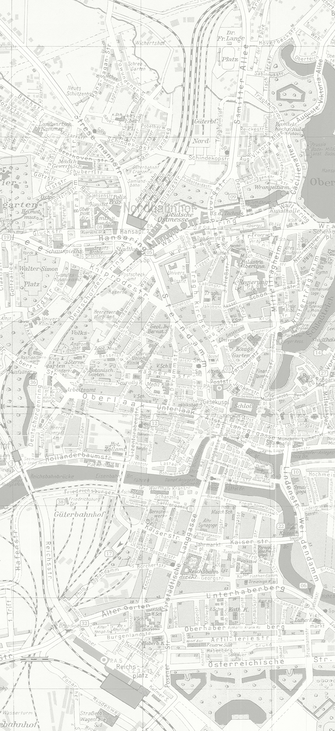
Утвержден решением
городского Совета депутатов Калининграда
от 06.07.2016 №225

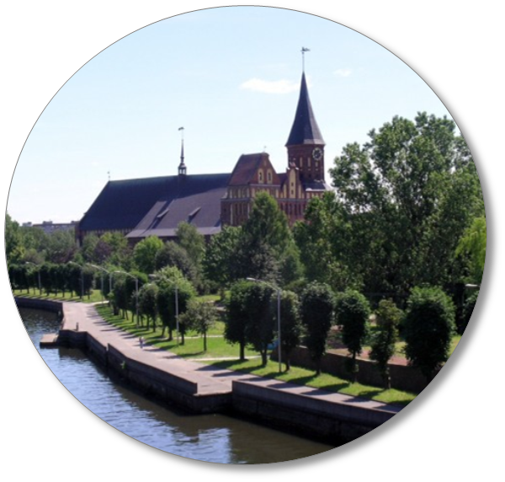
ГЕНЕРАЛЬНЫЙ ПЛАН ГОРОДСКОГО ОКРУГА
ГОРОД КАЛИНИНГРАД

МАТЕРИАЛЫ ПО ОБОСНОВАНИЮ
ТОМ II КНИГА 2. ПРИЛОЖЕНИЯ

ОБЩЕСТВО С ОГРАНИЧЕННОЙ ОТВЕТСТВЕННОСТЬЮ
«НАУЧНО-ПРОЕКТНАЯ ОРГАНИЗАЦИЯ
«ЮЖНЫЙ ГРАДОСТРОИТЕЛЬНЫЙ ЦЕНТР»
344000, г. РОСТОВ-НА-ДОНУ, пер. ГАЗЕТНЫЙ, 121/262а, ОФ.4а
(863)242-99-70, 242-99-68, WWW.URGC.INFO

Общество с ограниченной ответственностью
«Научно-проектная организация
«Южный градостроительный центр»
(ООО «НПО «ЮРГЦ»)

Арх.№______________ | Заказ: 33-2014  Заказчик:  Администрация городского округа  «Город Калининград»

ГЕНЕРАЛЬНЫЙ ПЛАН
ГОРОДСКОГО ОКРУГА
«ГОРОД КАЛИНИНГРАД»

МАТЕРИАЛЫ ПО ОБОСНОВАНИЮ
ТОМ II КНИГА 2
ПРИЛОЖЕНИЯ

Директор
ООО «НПО «ЮРГЦ» С.Ю. Трухачёв

Ростов-на-Дону
2016г.

Оглавление
Приложения 5
1. Копия градостроительного задания 5
2. Перечни объектов культурного наследия, расположенных на территории городского округа «Город Калининград» 35
3. Поперечные профили улиц и дорог 63
4. Обоснования выбранного варианта размещения объектов местного значения. 106
4.1. Перечень планируемых для размещения на территории городского округа «Город Калининград» объектов местного значения в сфере водоснабжения 106
4.2. Перечень планируемых для размещения на территории городского округа «Город Калининград» объектов местного значения в сфере водоотведения 106
4.3. Перечень планируемых для размещения на территории городского округа «Город Калининград» объектов местного значения в сфере электроснабжения 122
4.4. Перечень планируемых для размещения на территории городского округа «Город Калининград» объектов местного значения в сфере газоснабжения 126
4.5. Перечень планируемых для размещения на территории городского округа «Город Калининград» объектов местного значения в сфере теплоснабжения 134
4.6. Перечень планируемых для размещения на территории городского округа «Город Калининград» объектов местного значения в сфере дождевой канализации 139
4.7. Перечень планируемых для размещения на территории городского округа «Город Калининград» объектов местного значения в сфере автомобильных дорог и искусственных сооружений 140
4.8. Перечень планируемых для размещения на территории городского округа «Город Калининград» объектов местного значения в сфере транспортного обслуживания 162
4.9. Перечень планируемых для размещения на территории городского округа «Город Калининград» объектов местного значения в сфере физической культуры и спорта 177
4.10. Перечень планируемых для размещения на территории городского округа «Город Калининград» объектов местного значения в сфере образования 180
4.11. Перечень планируемых для размещения на территории городского округа «Город Калининград» объектов местного значения в сфере здравоохранения и социального обеспечения 193
4.12. Перечень планируемых для размещения на территории городского округа «Город Калининград» объектов местного значения в сфере культуры и искусства 194
4.13. Перечень планируемых для размещения на территории городского округа «Город Калининград» объектов местного значения в сфере коммунально-бытового обслуживания 196
4.14. Перечень планируемых для размещения на территории городского округа «Город Калининград» объектов местного значения в сфере пожарной безопасности 216
4.15. Перечень планируемых для размещения на территории городского округа «Город Калининград» объектов местного значения для осуществления мероприятий по территориальной обороне и гражданской обороне, защите населения и территории городского округа от ЧС природного и техногенного характера, объекты для обеспечения деятельности аварийно-спасательных служб, в том числе поисково-спасательных 217
4.16. Перечень планируемых для размещения на территории городского округа «Город Калининград» объектов местного значения для оказания ритуальных услуг и содержания мест захоронения 219
4.17. Перечень планируемых для размещения на территории городского округа «Город Калининград» объектов местного значения в области обработки, утилизации, обезвреживания, размещения твердых коммунальных отходов. 220
5. Сведения о санитарно-защитных зонах предприятий 221
6. Экономическая оценка проектных предложений генерального плана (оценка стоимости строительства, создания, возведения объектов местного значения) 236

Приложения

Копия градостроительного задания
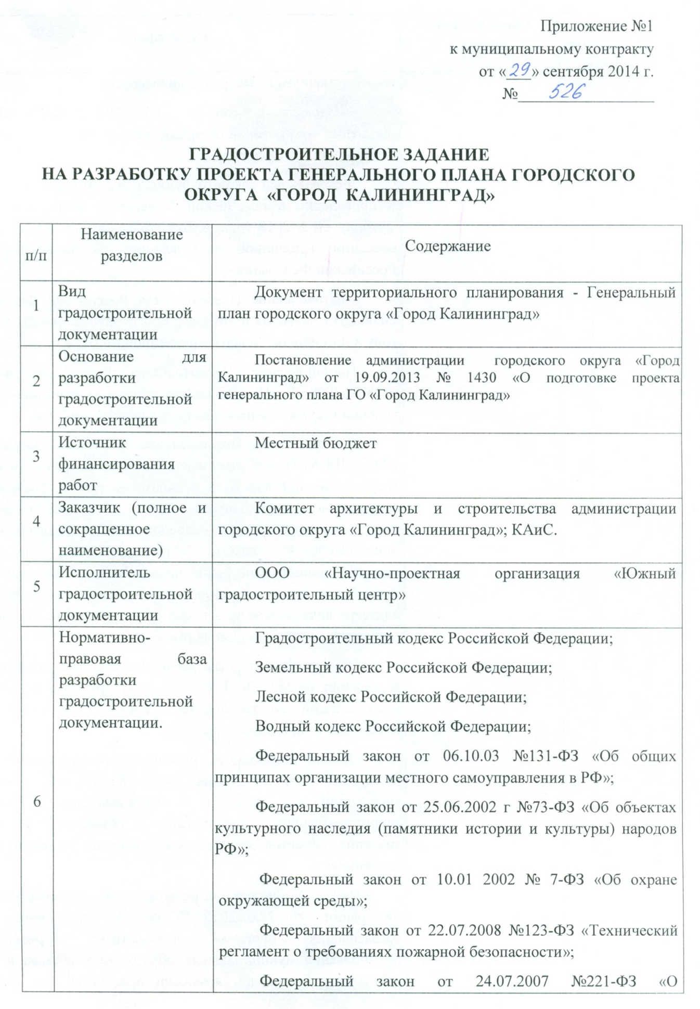
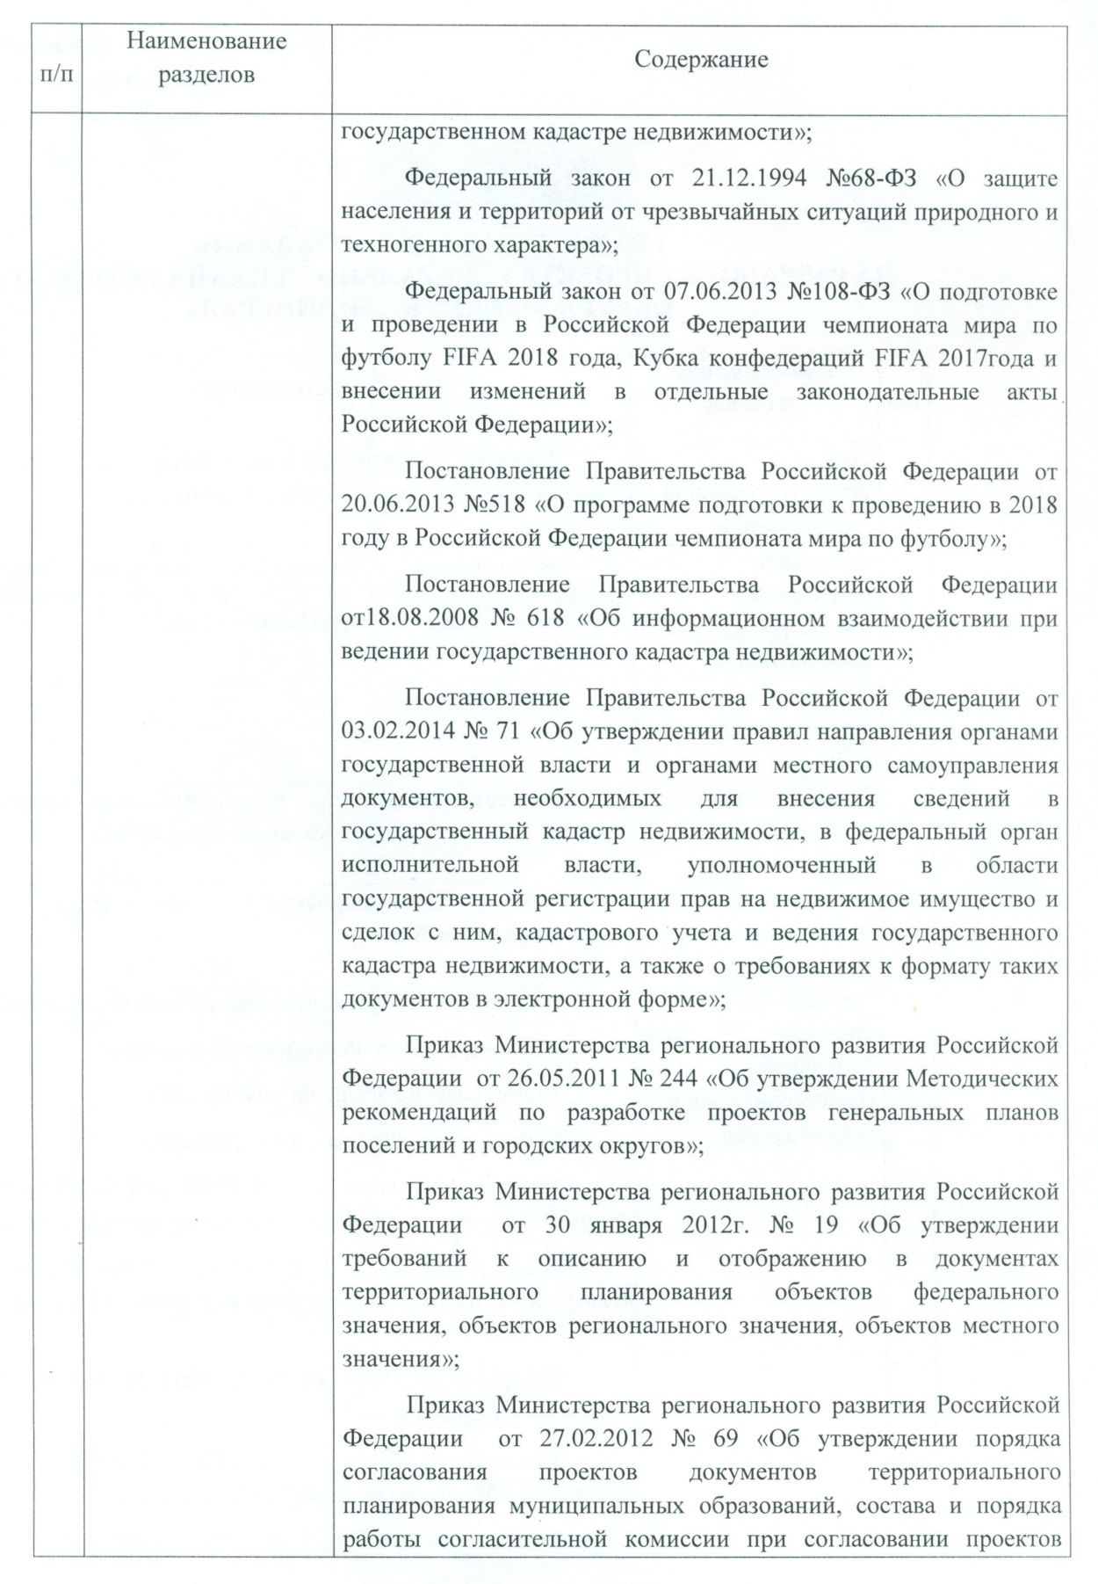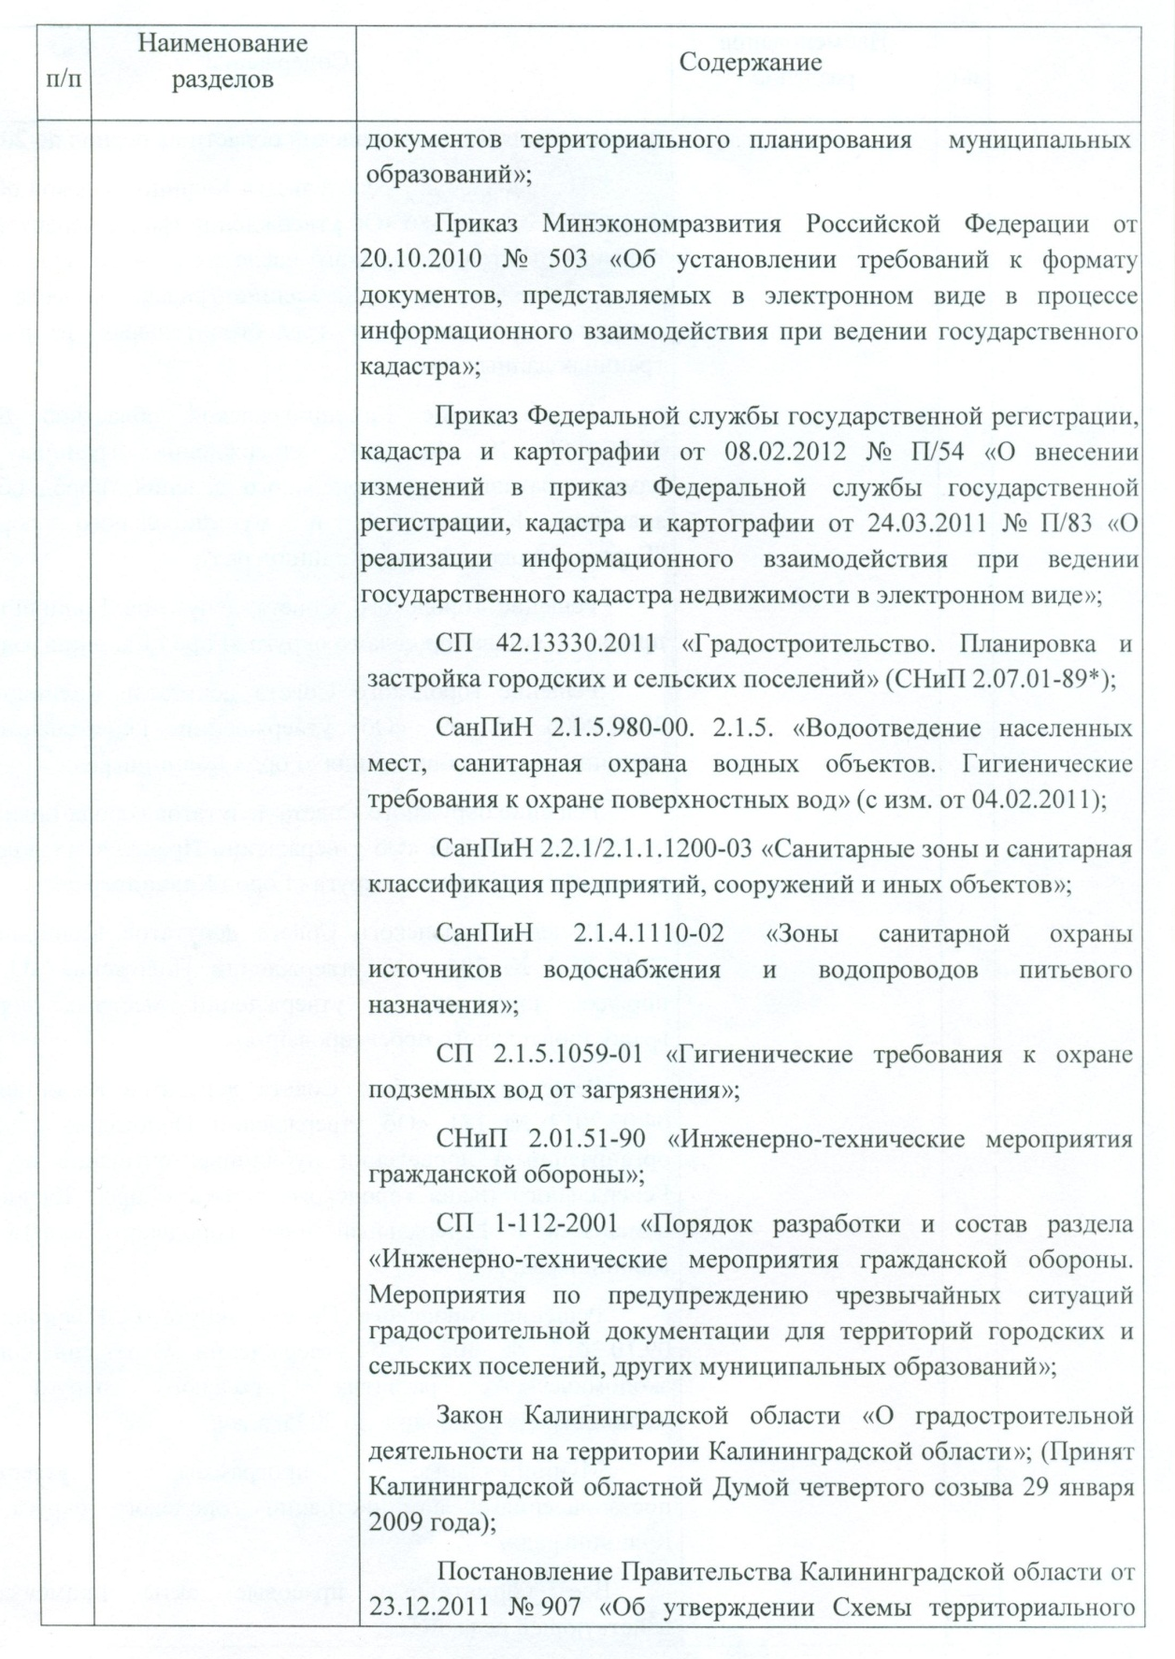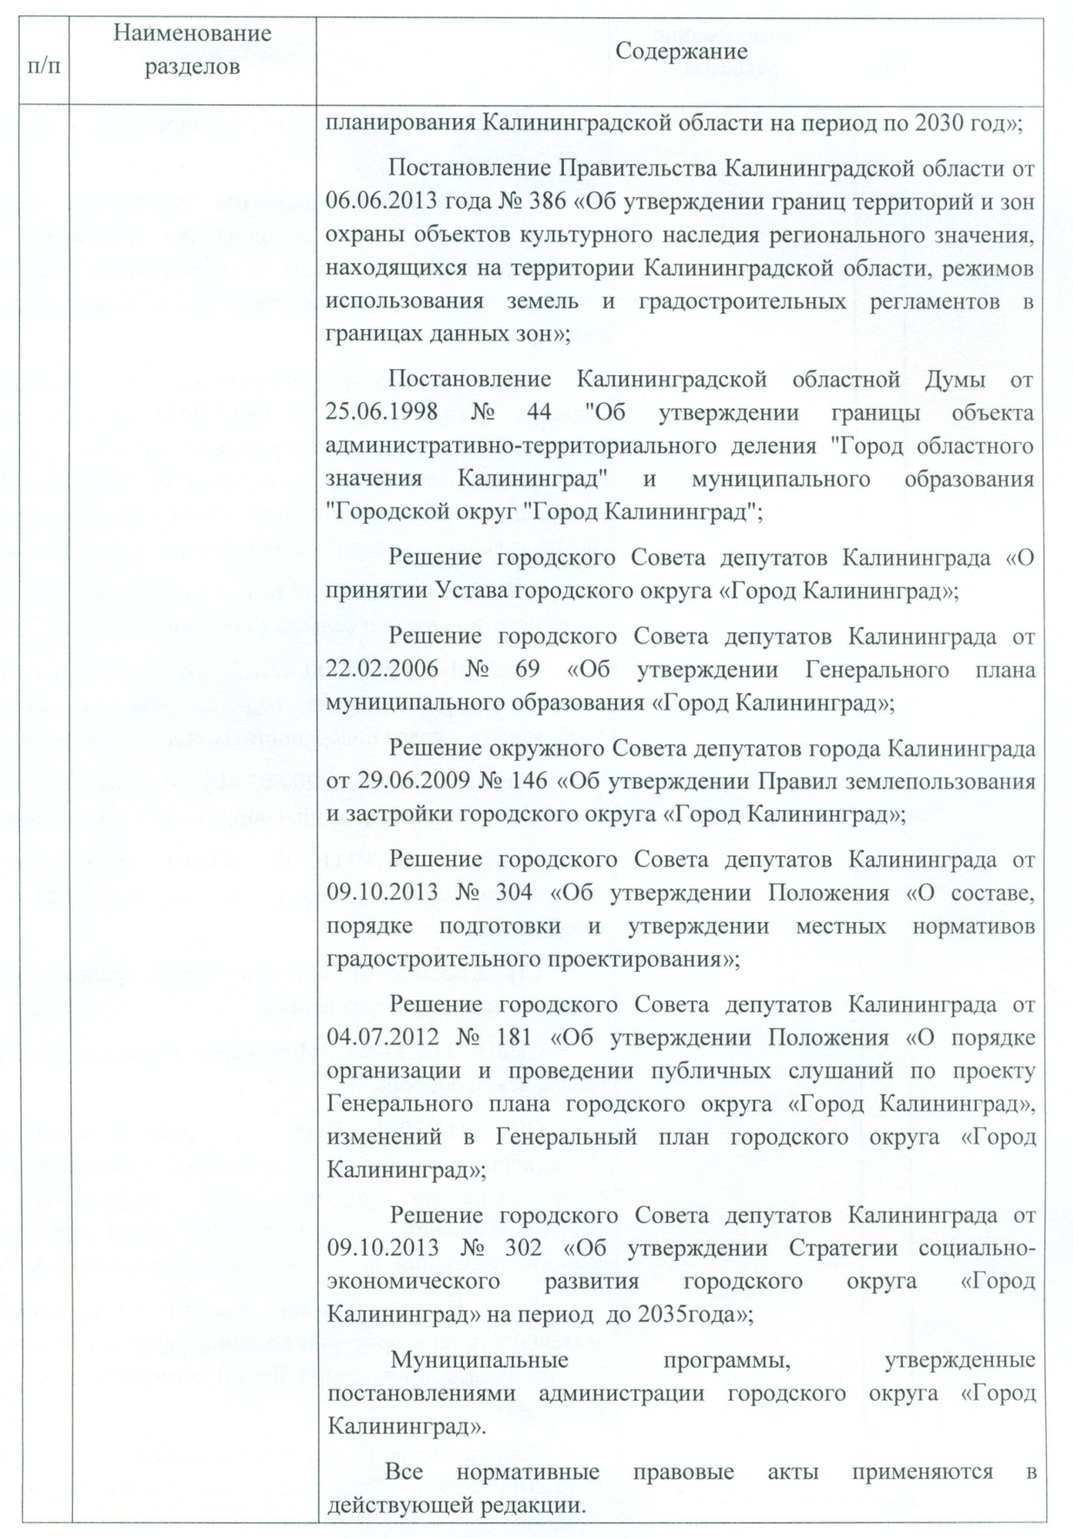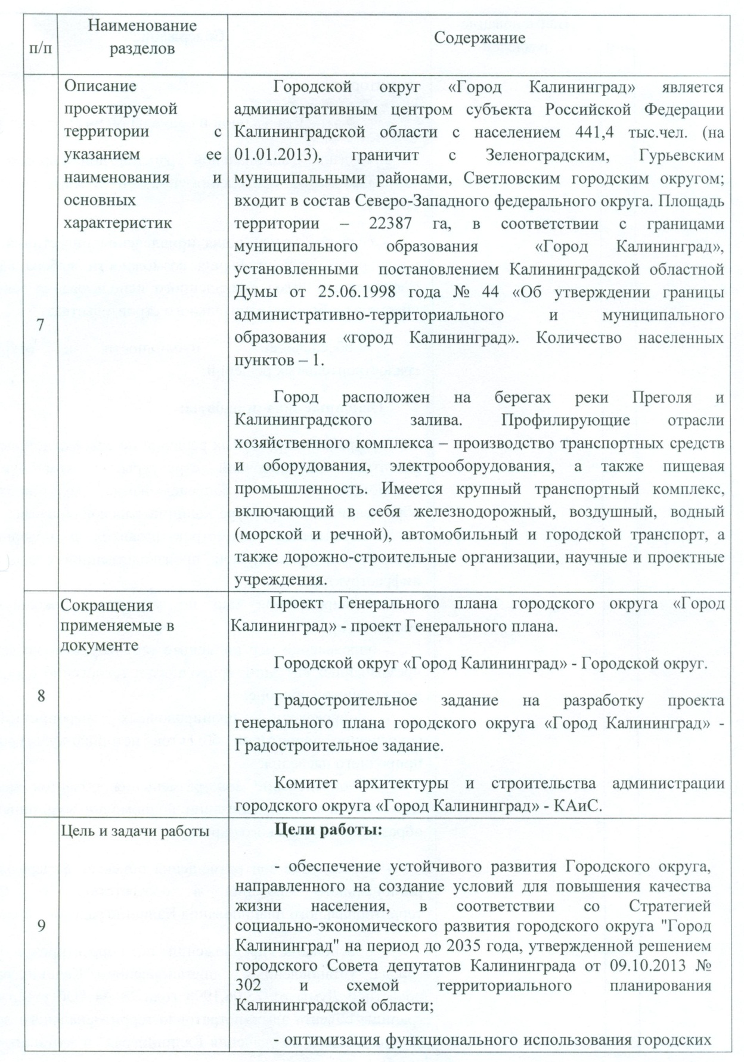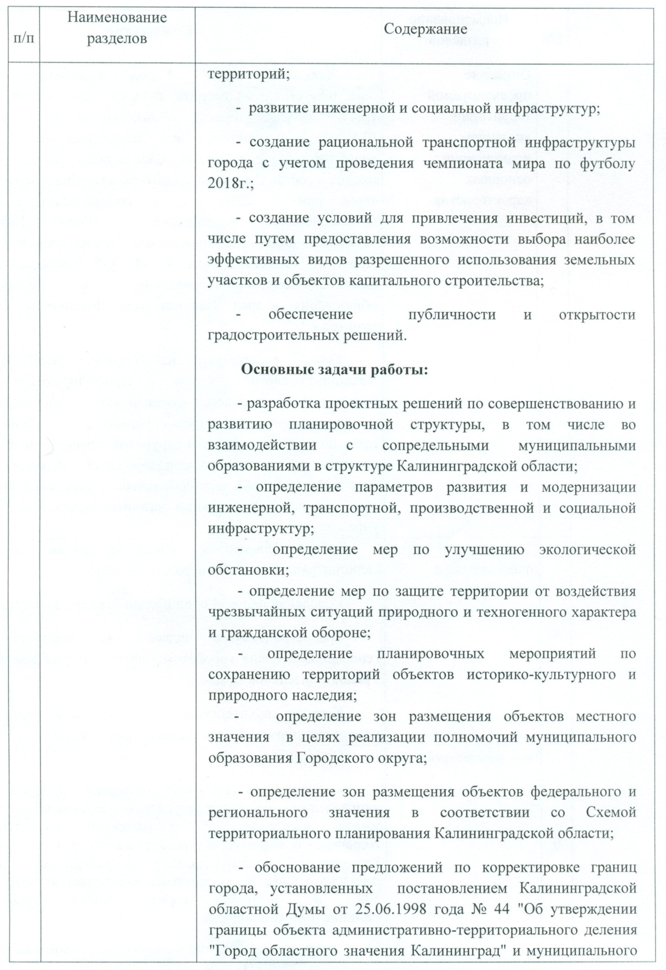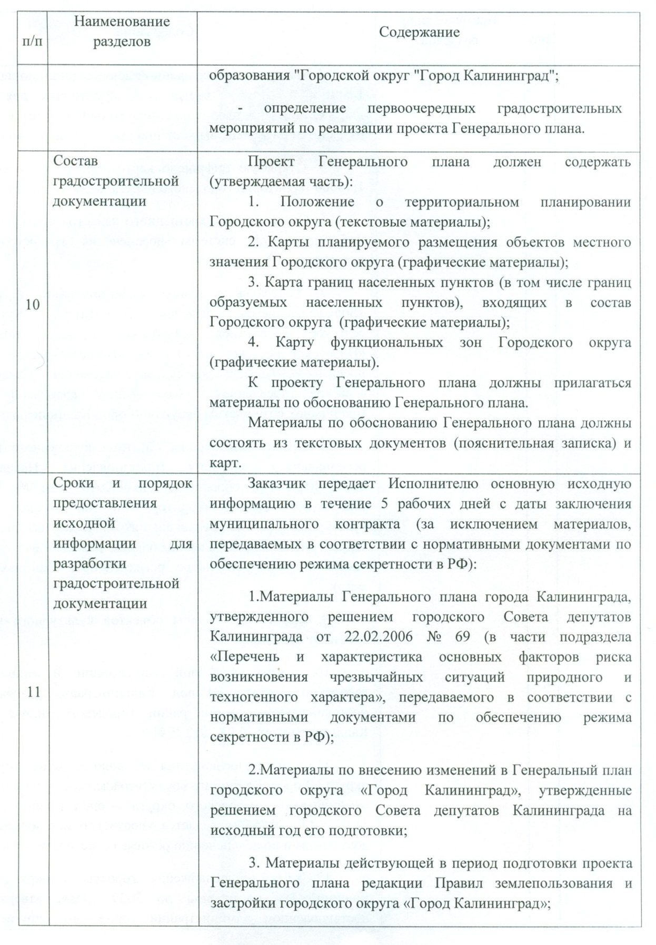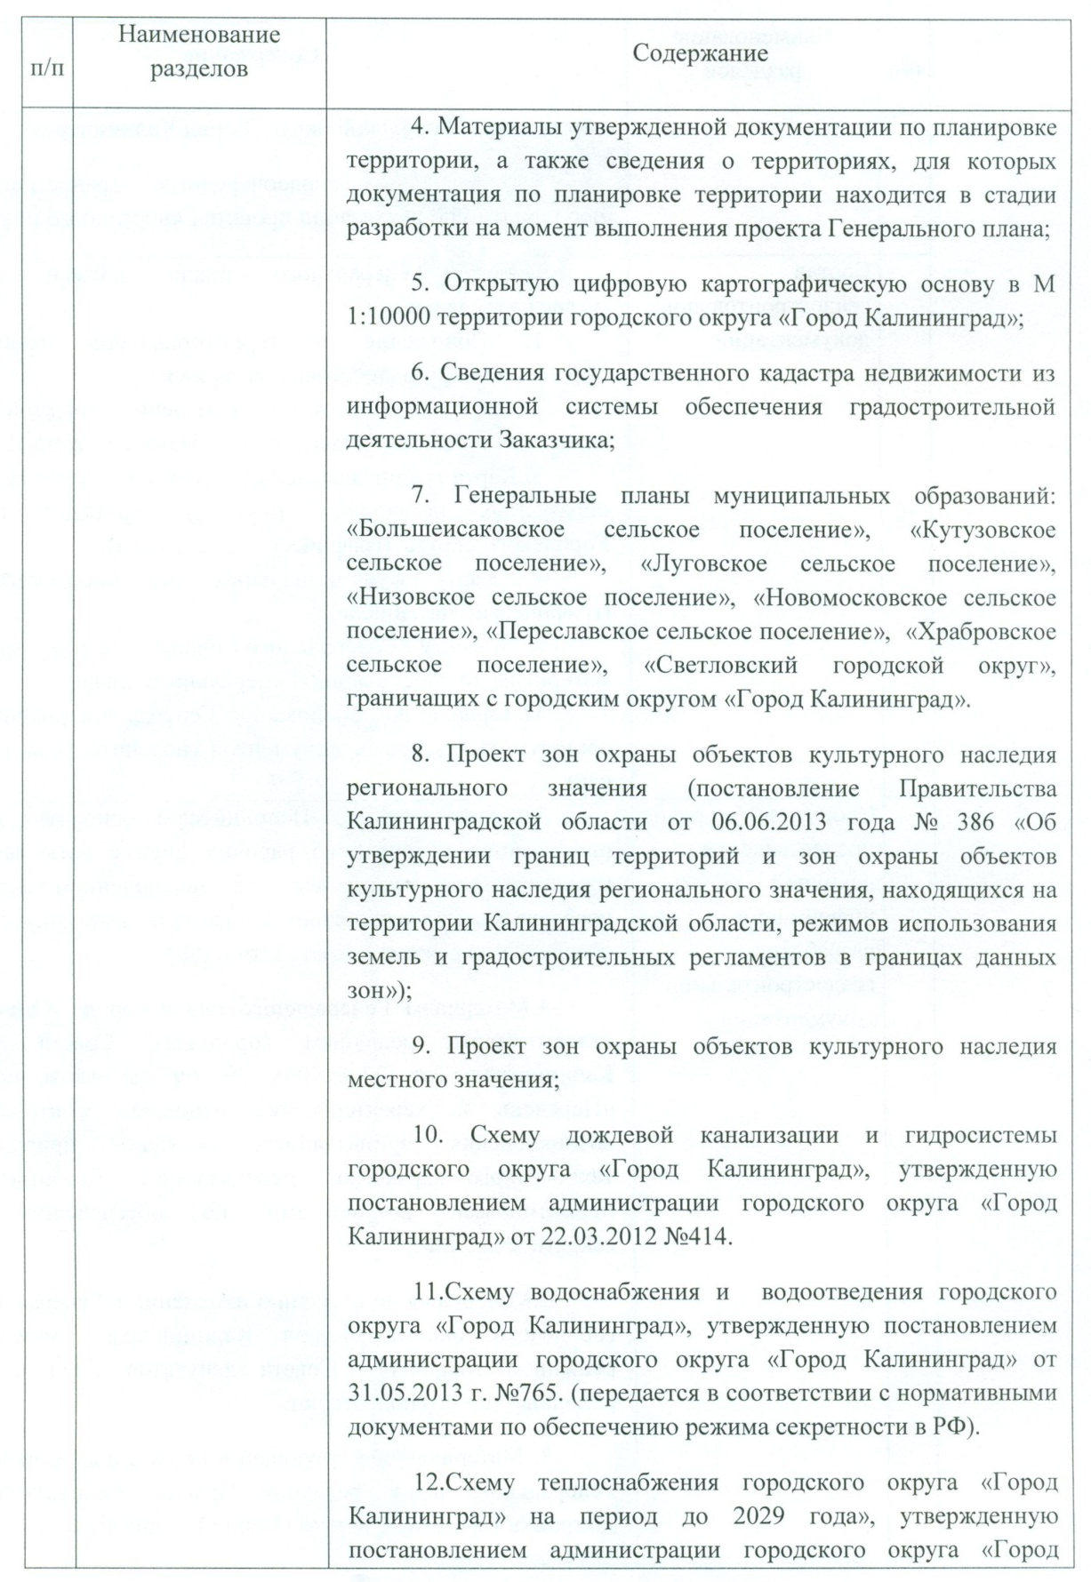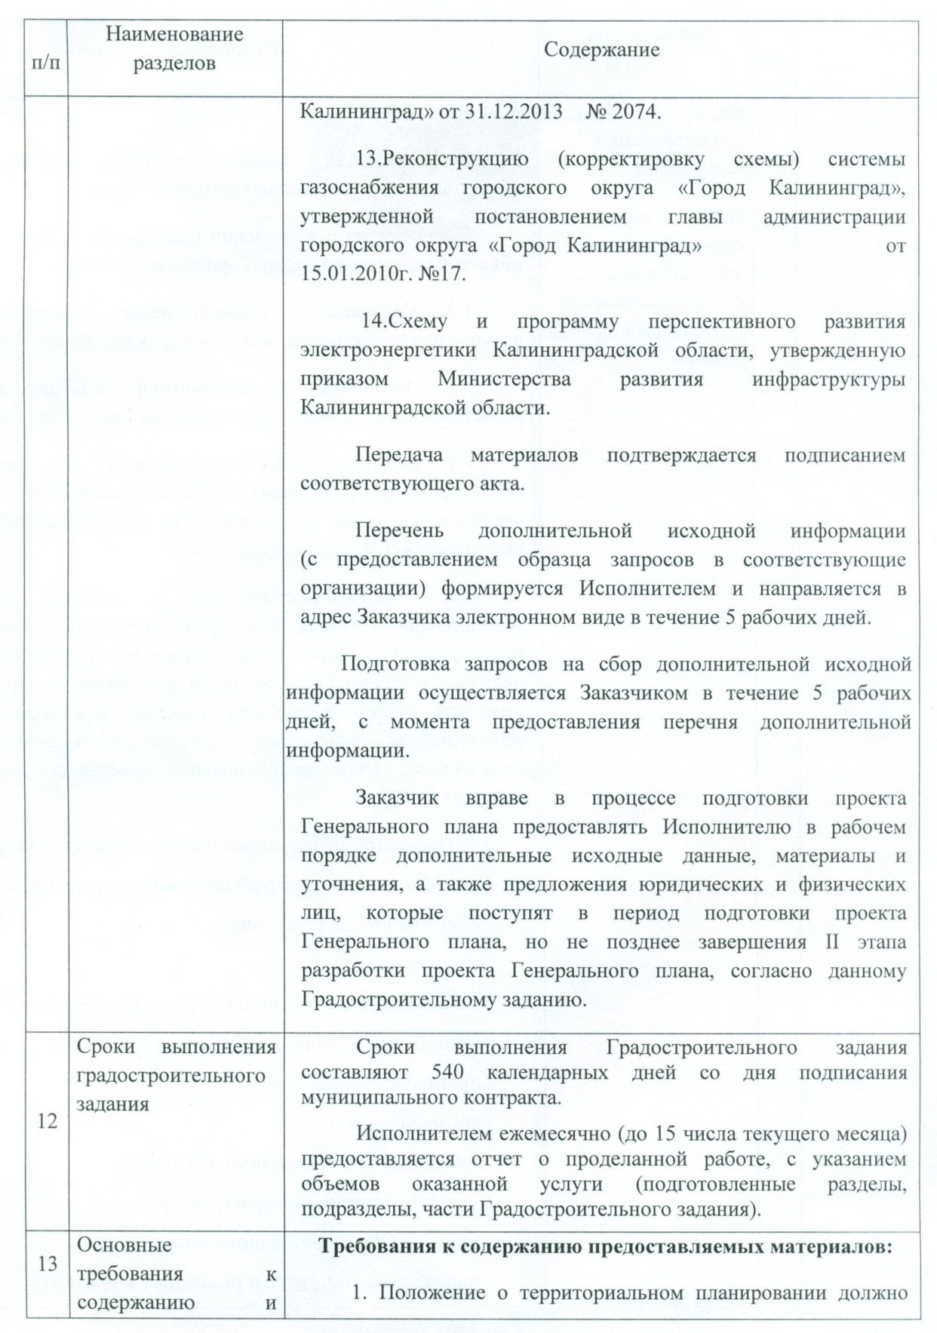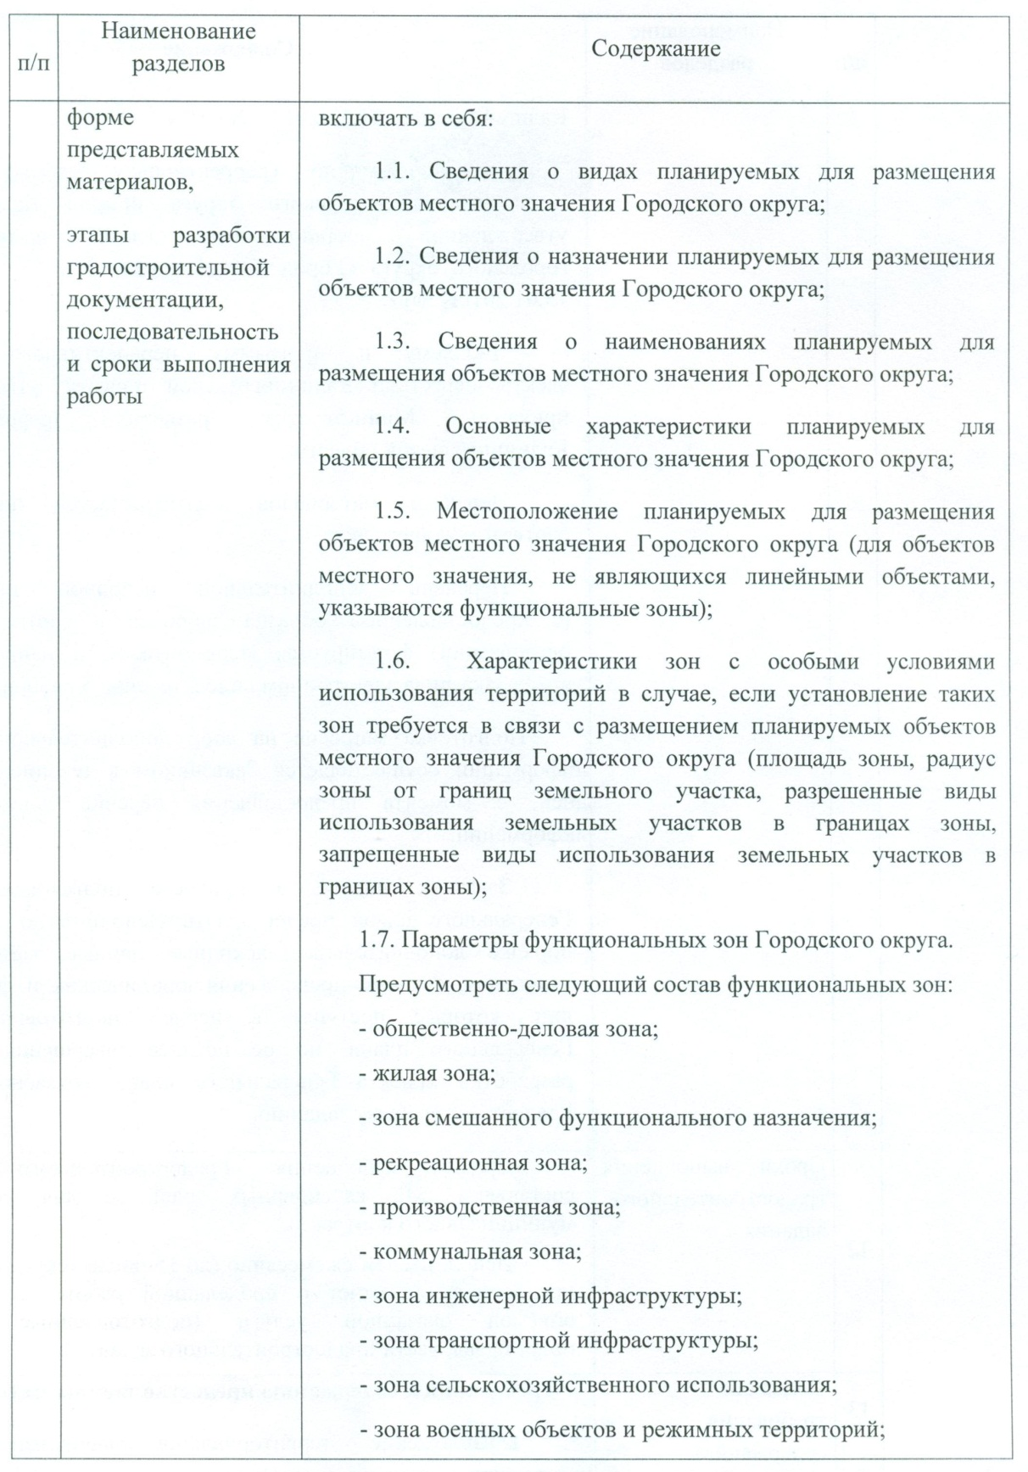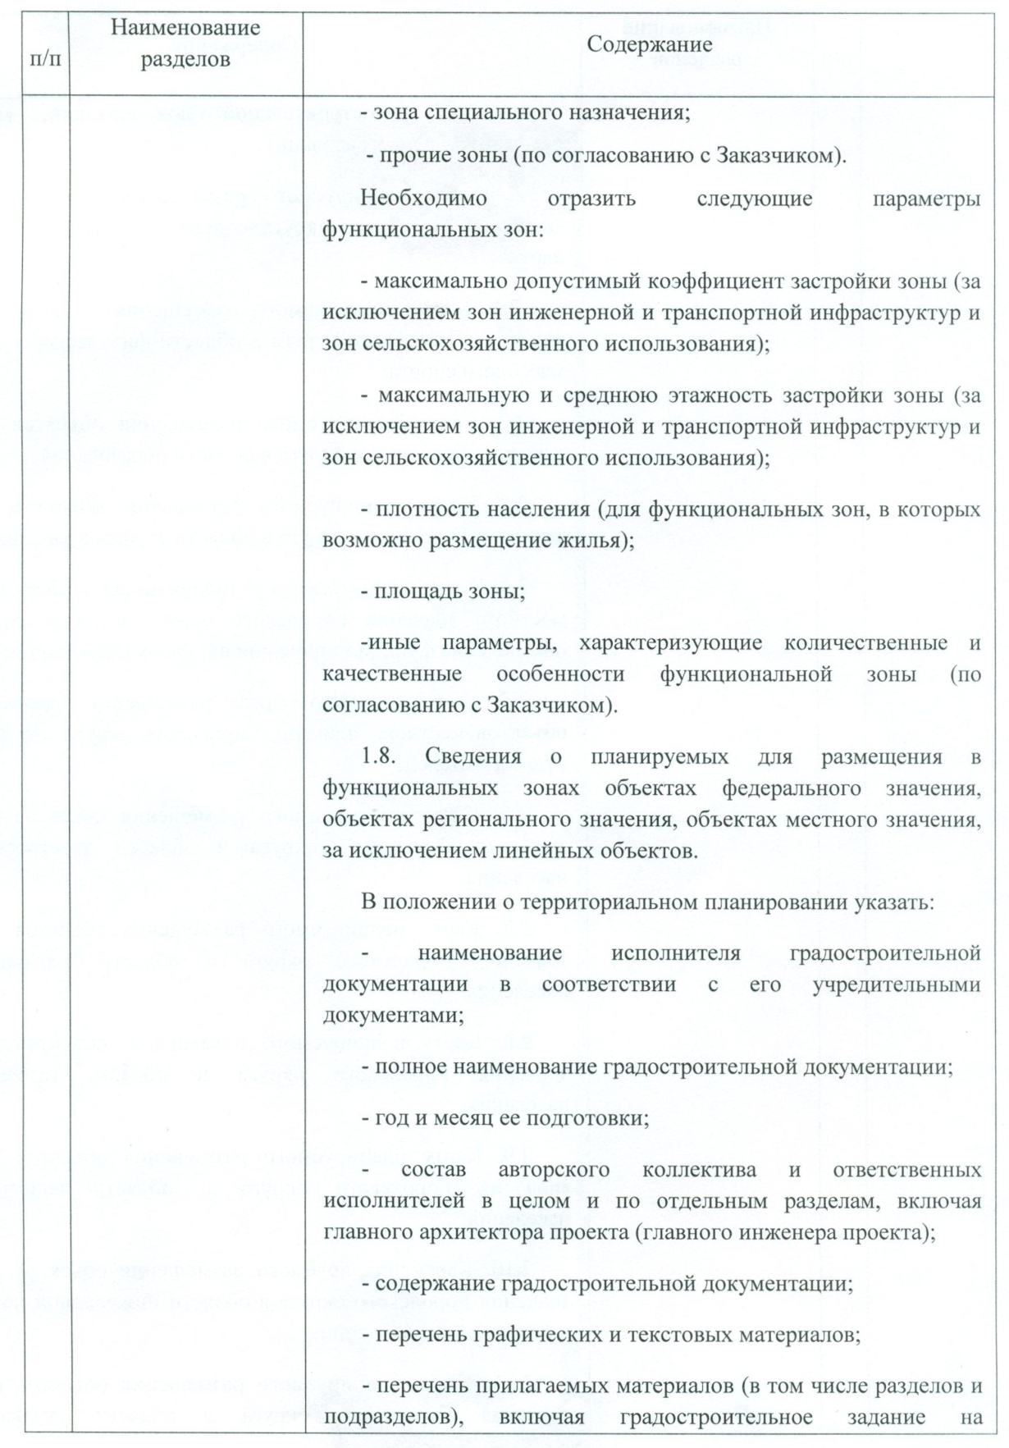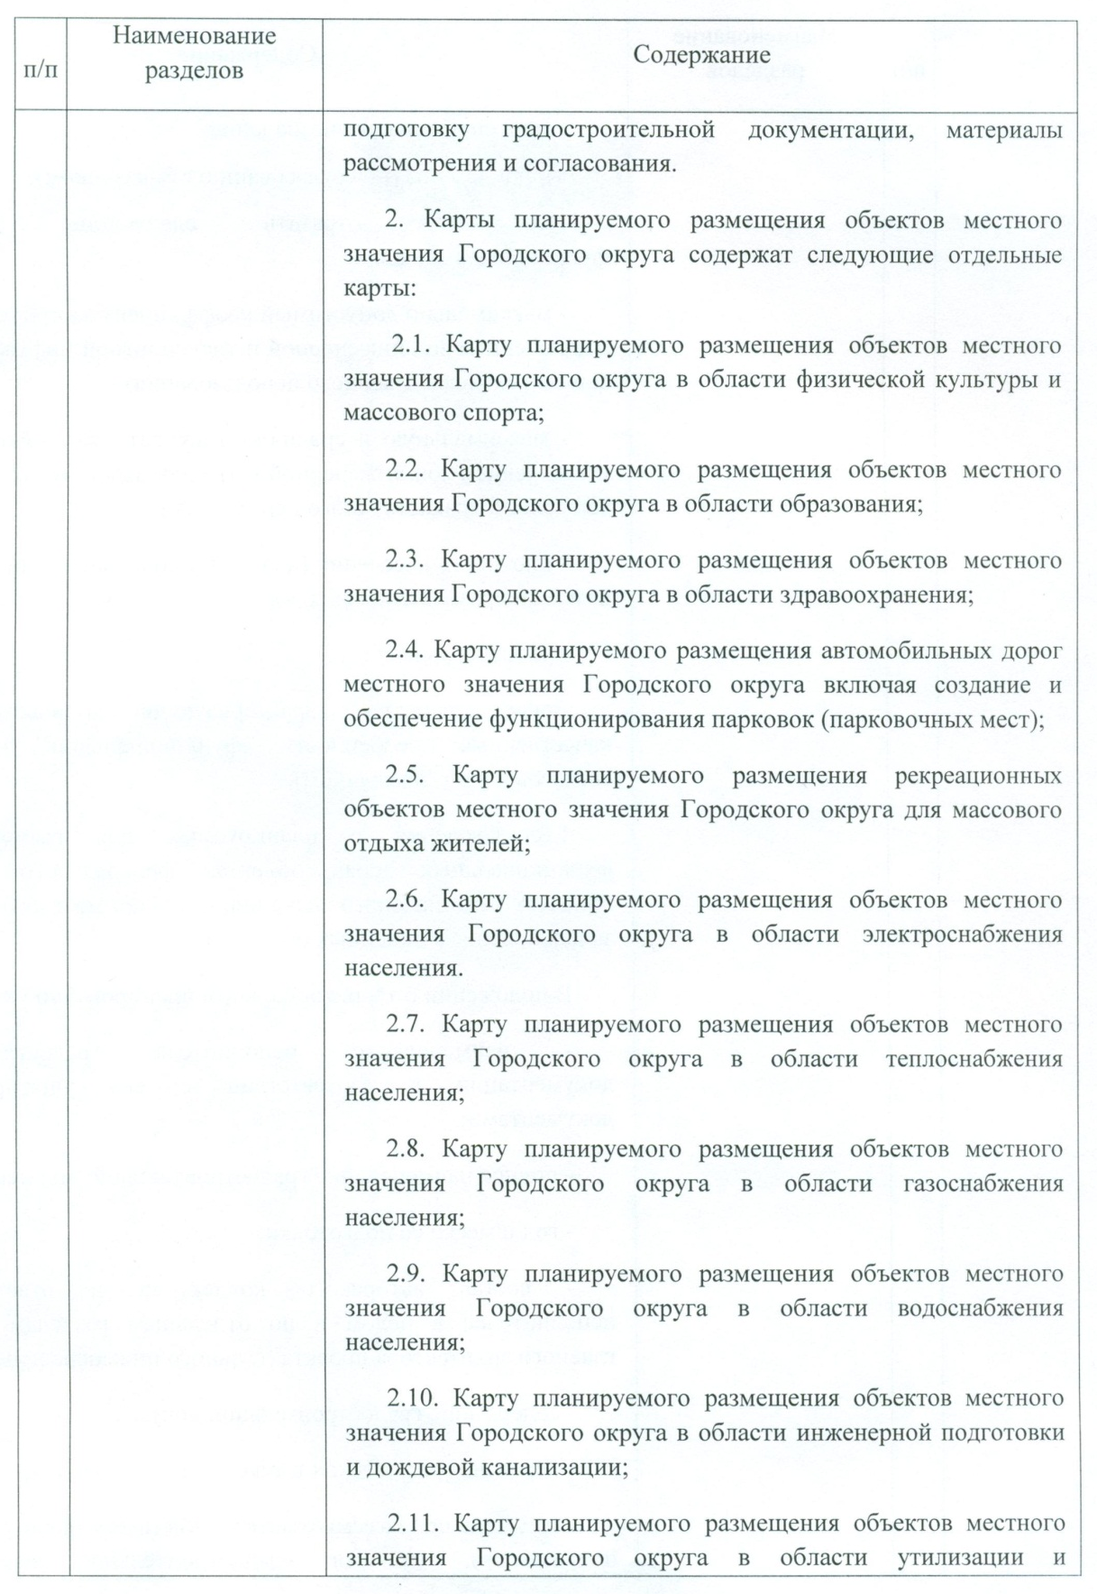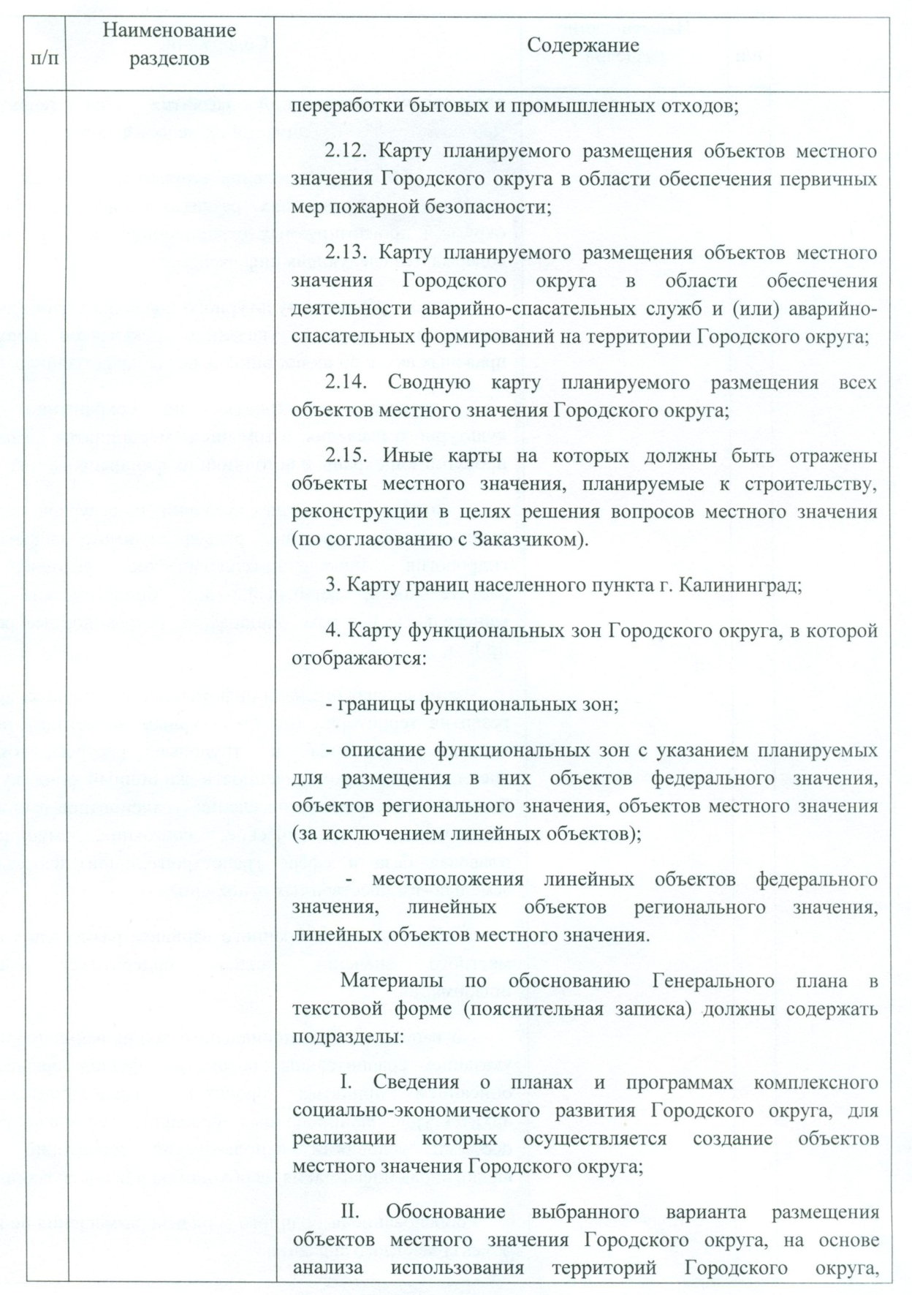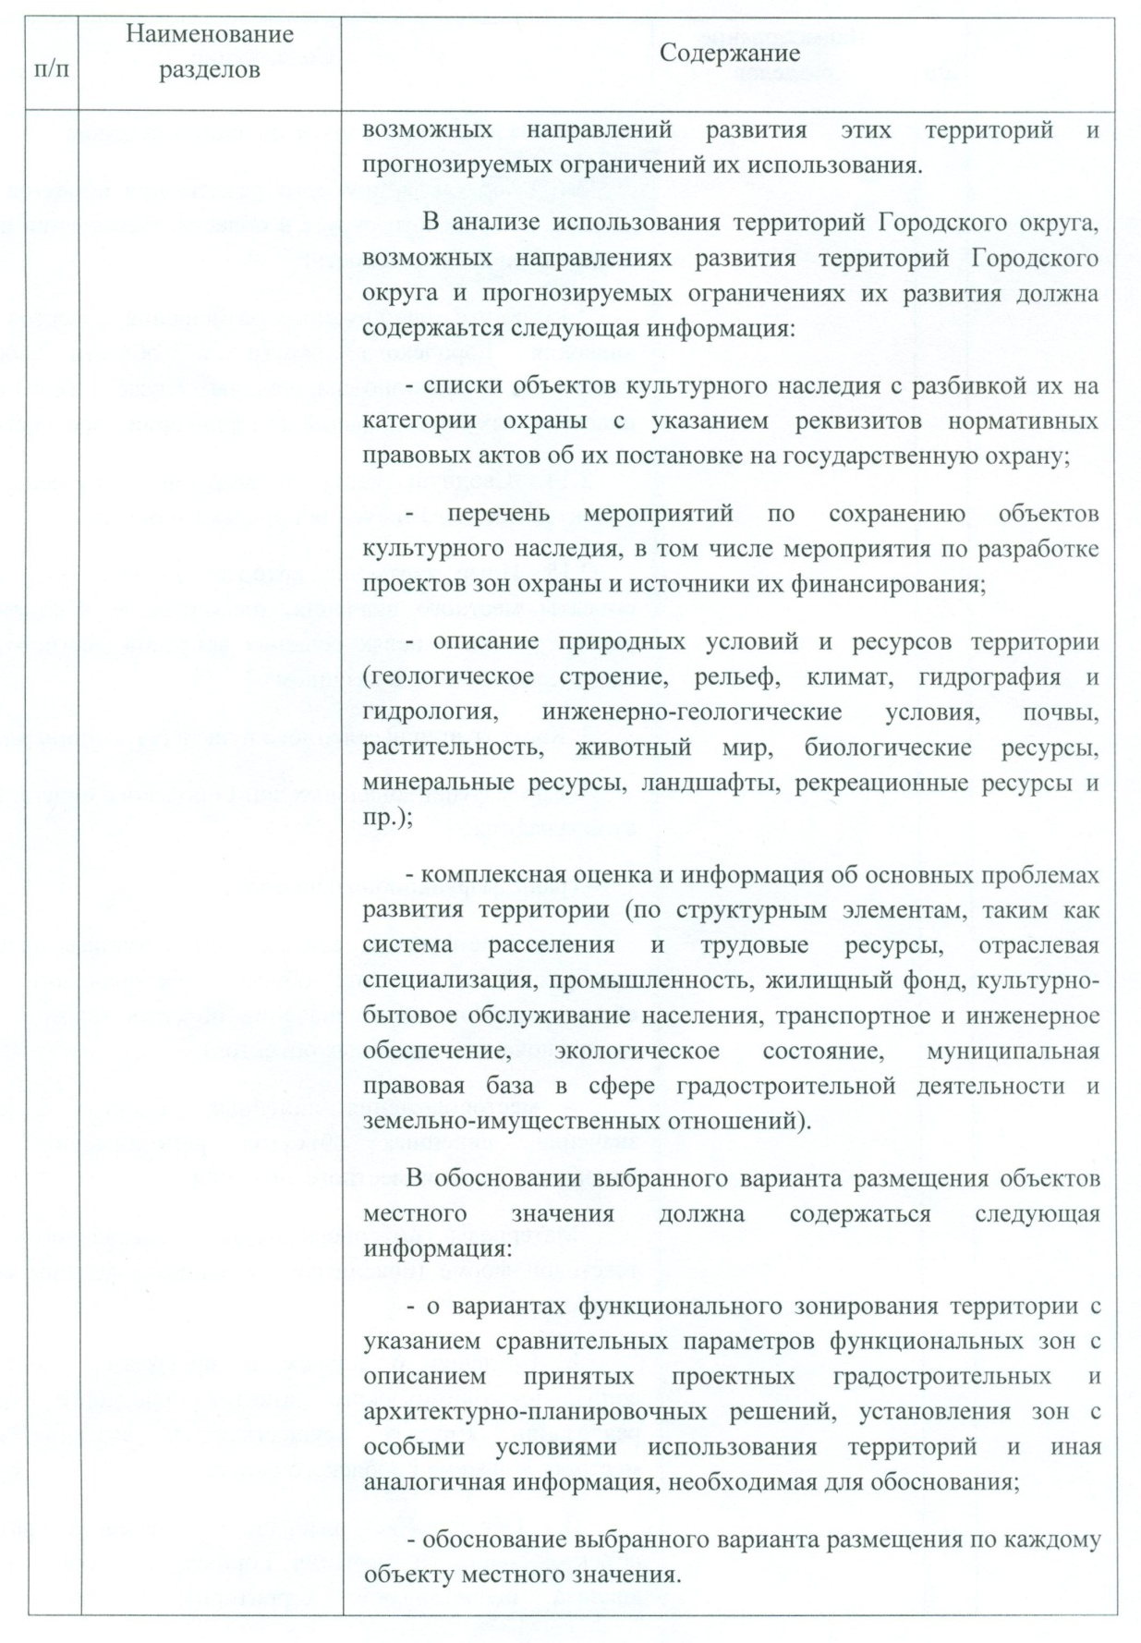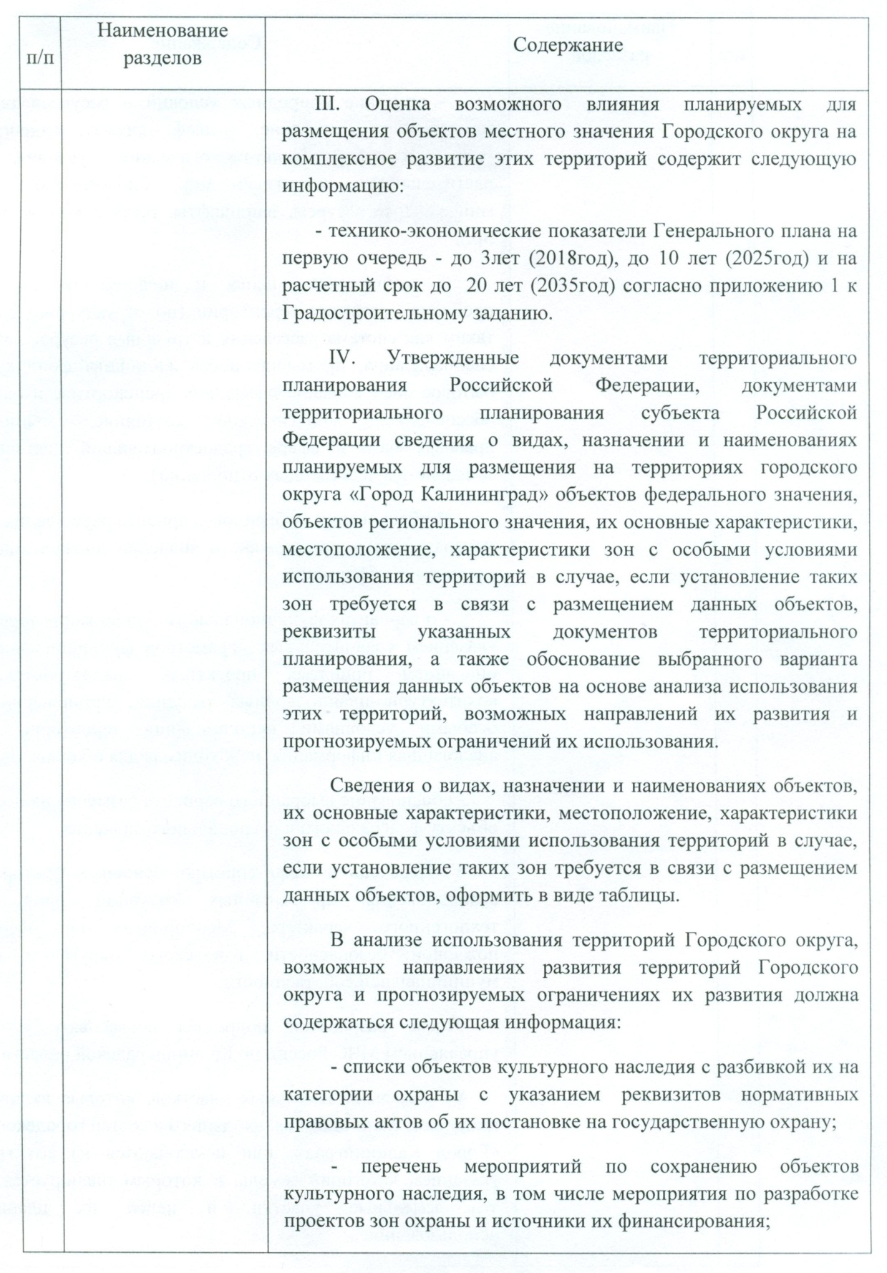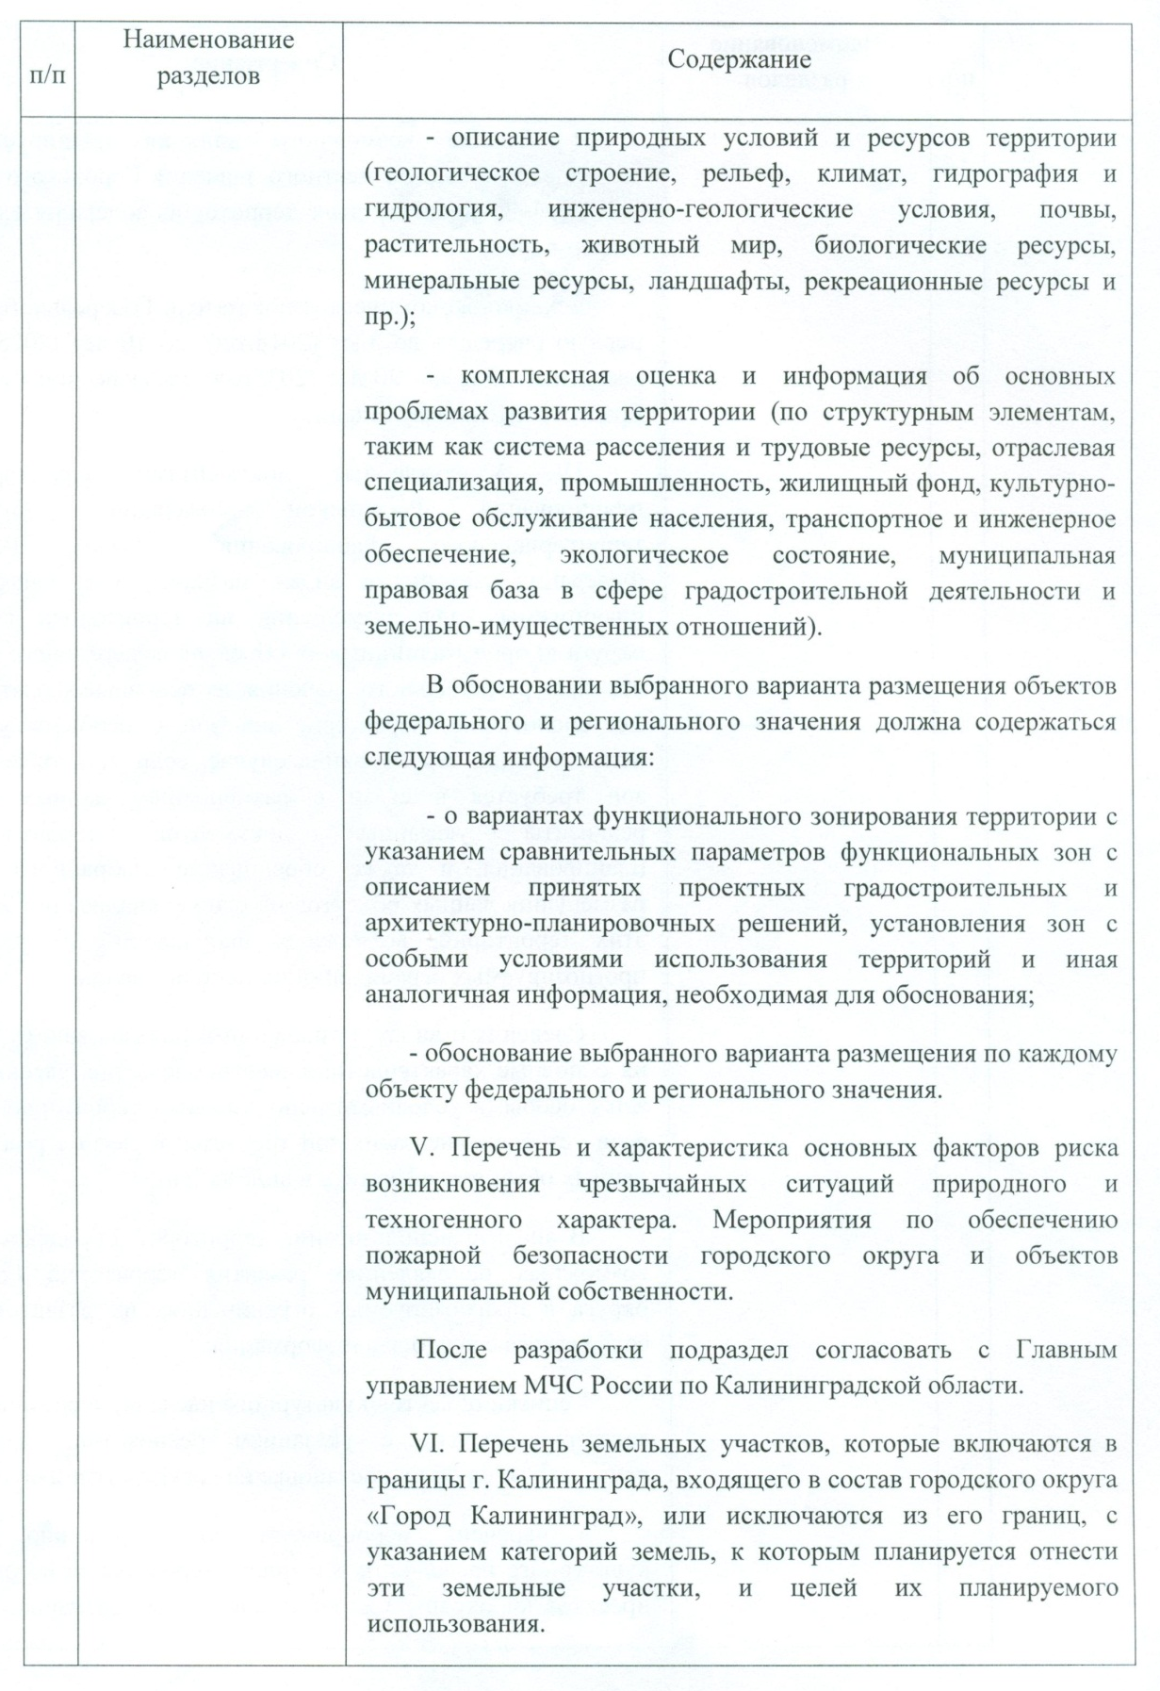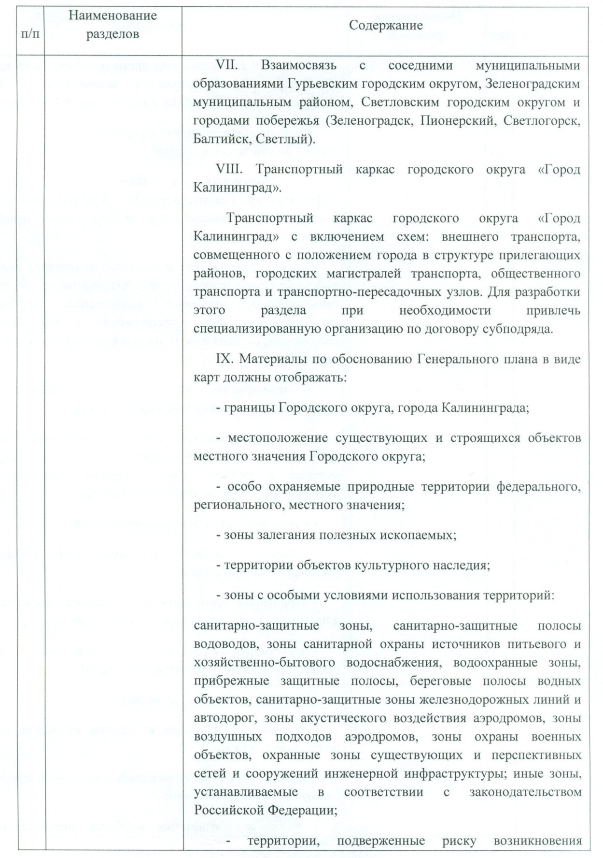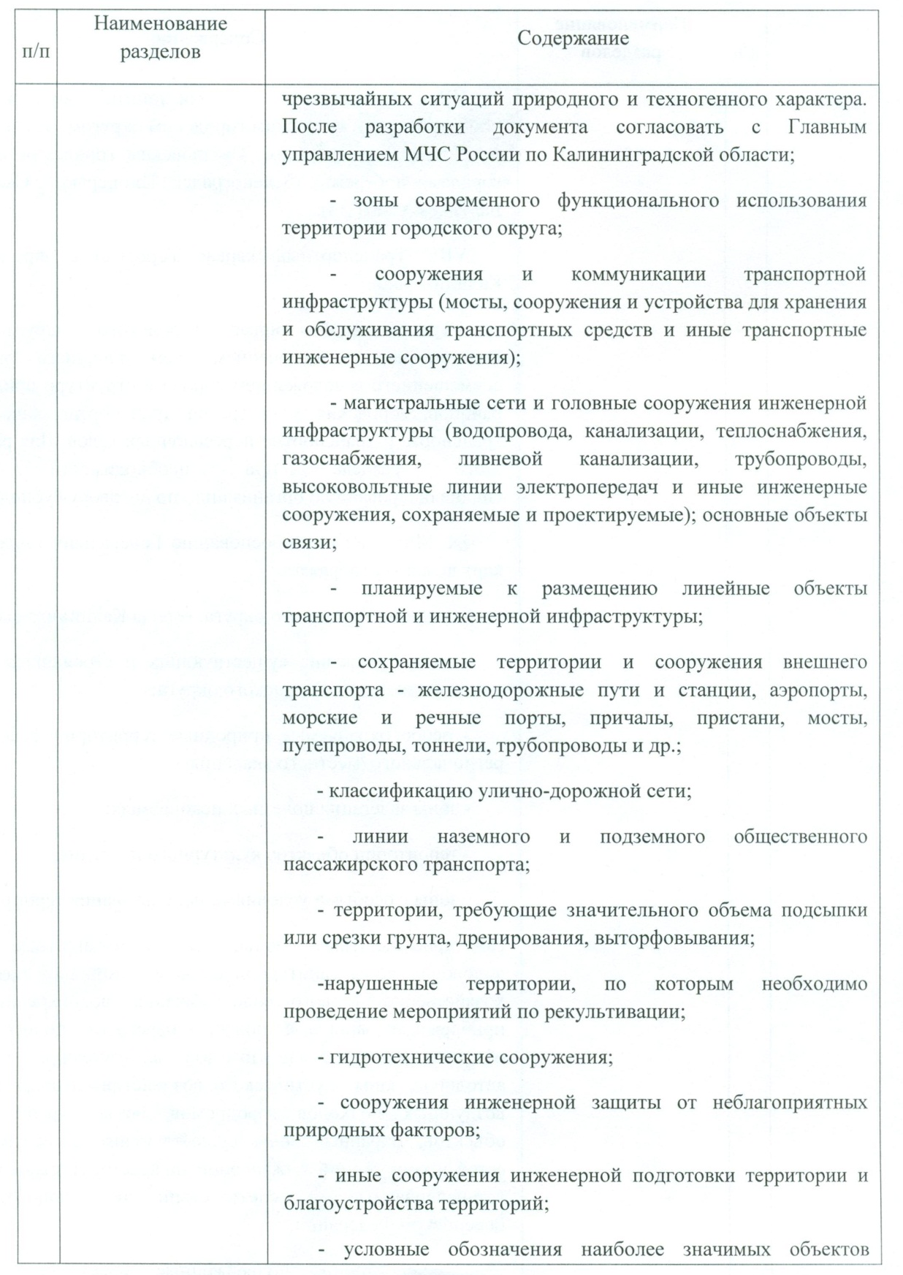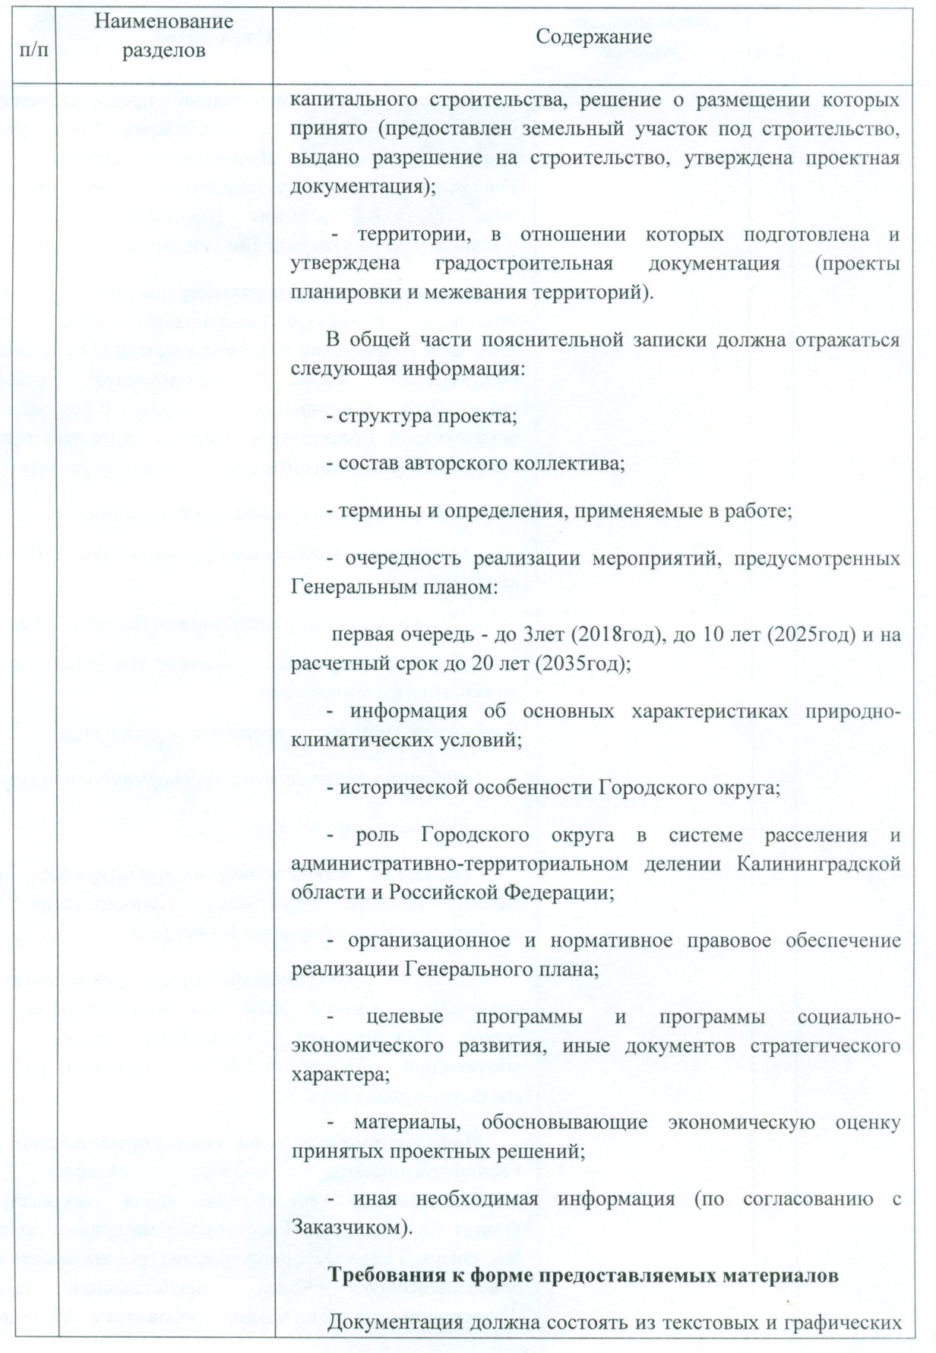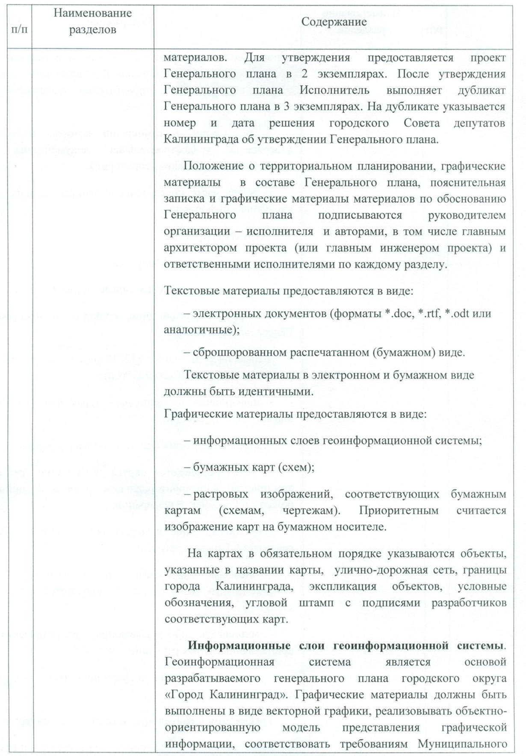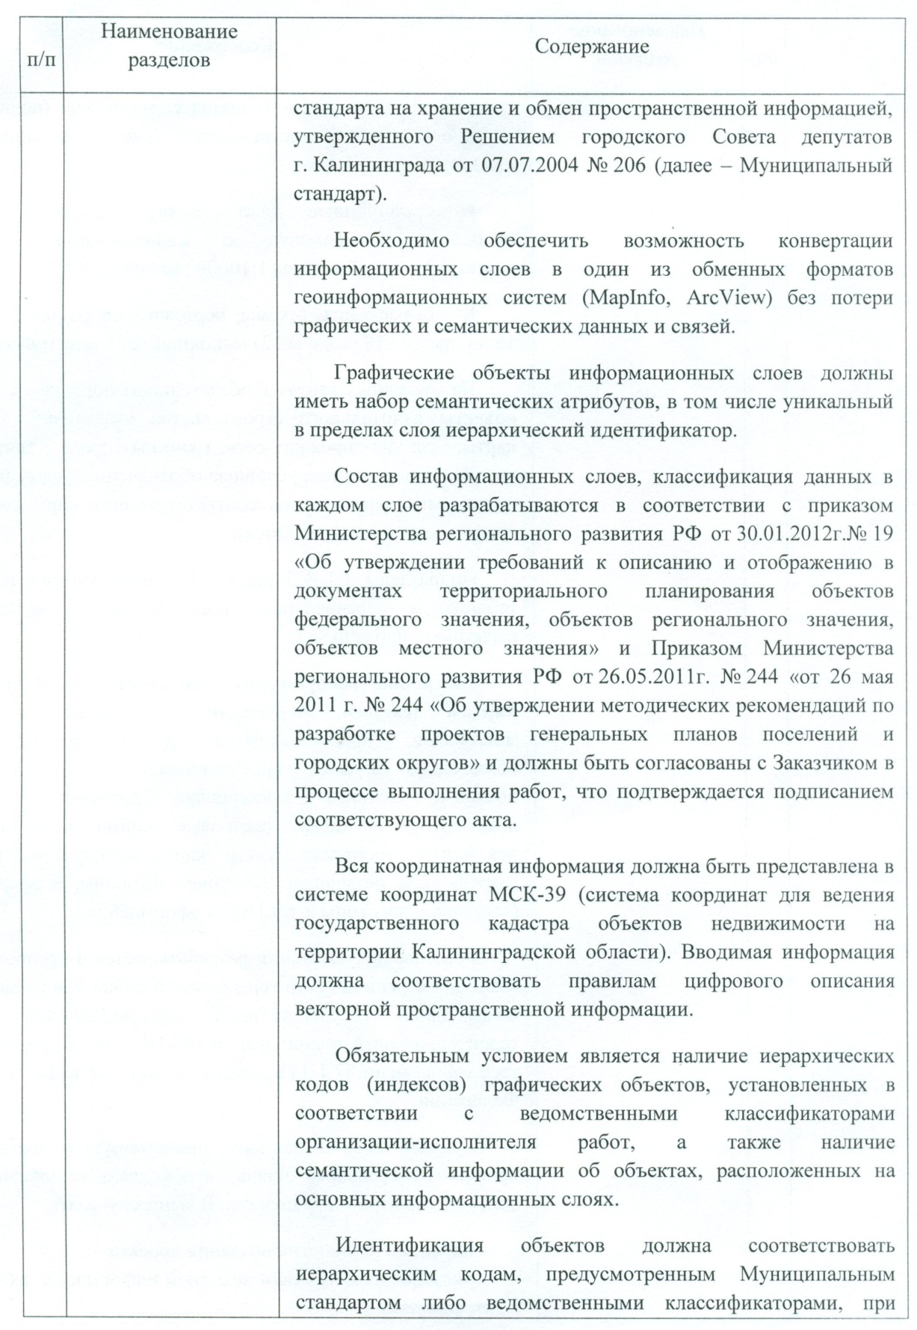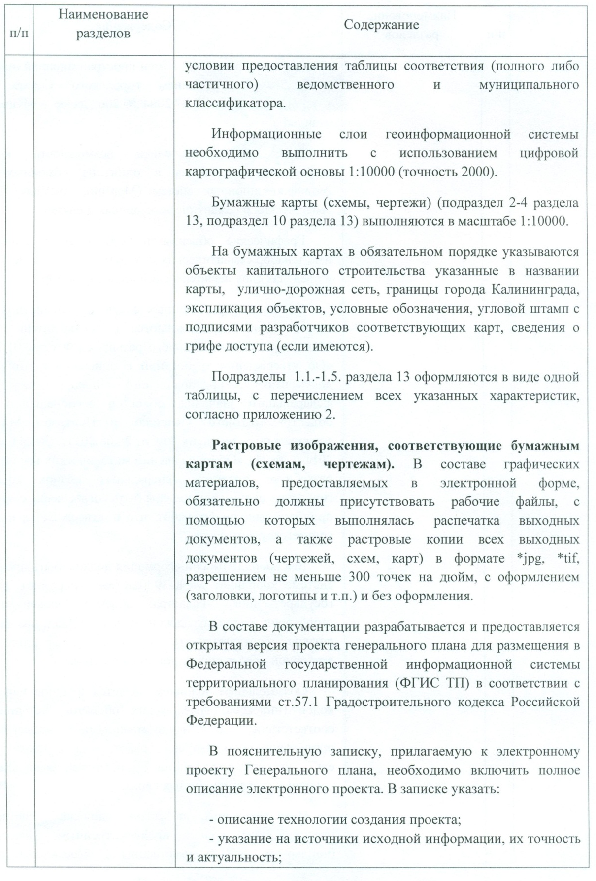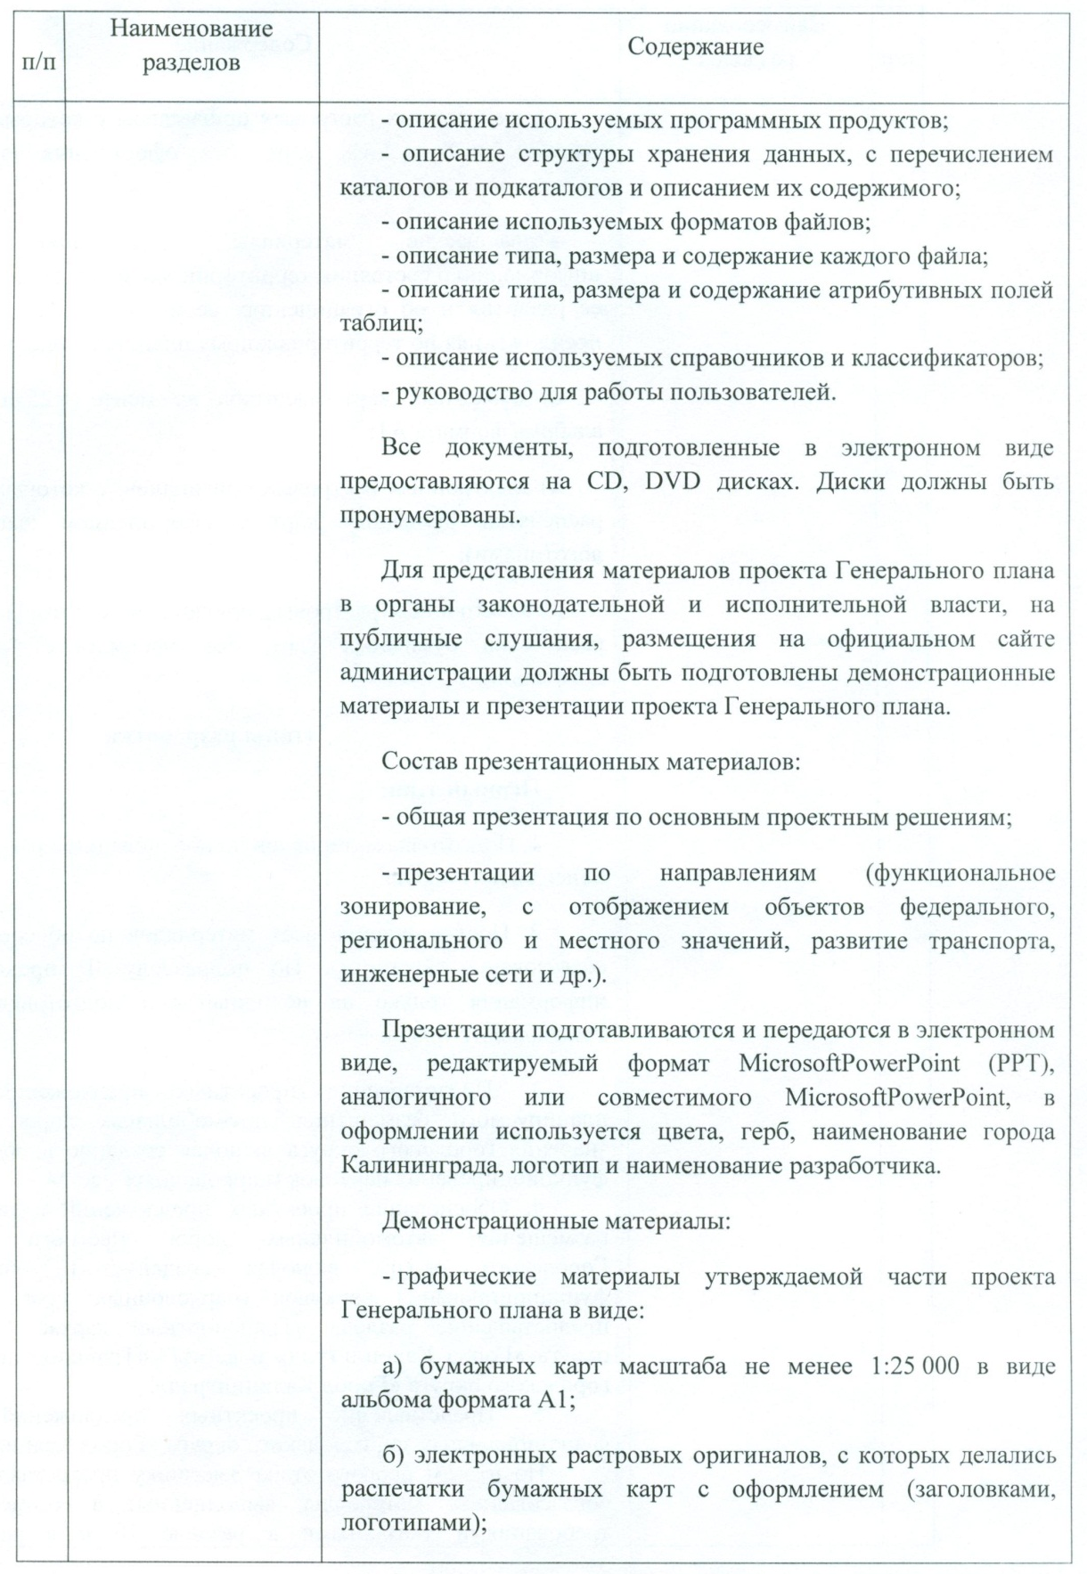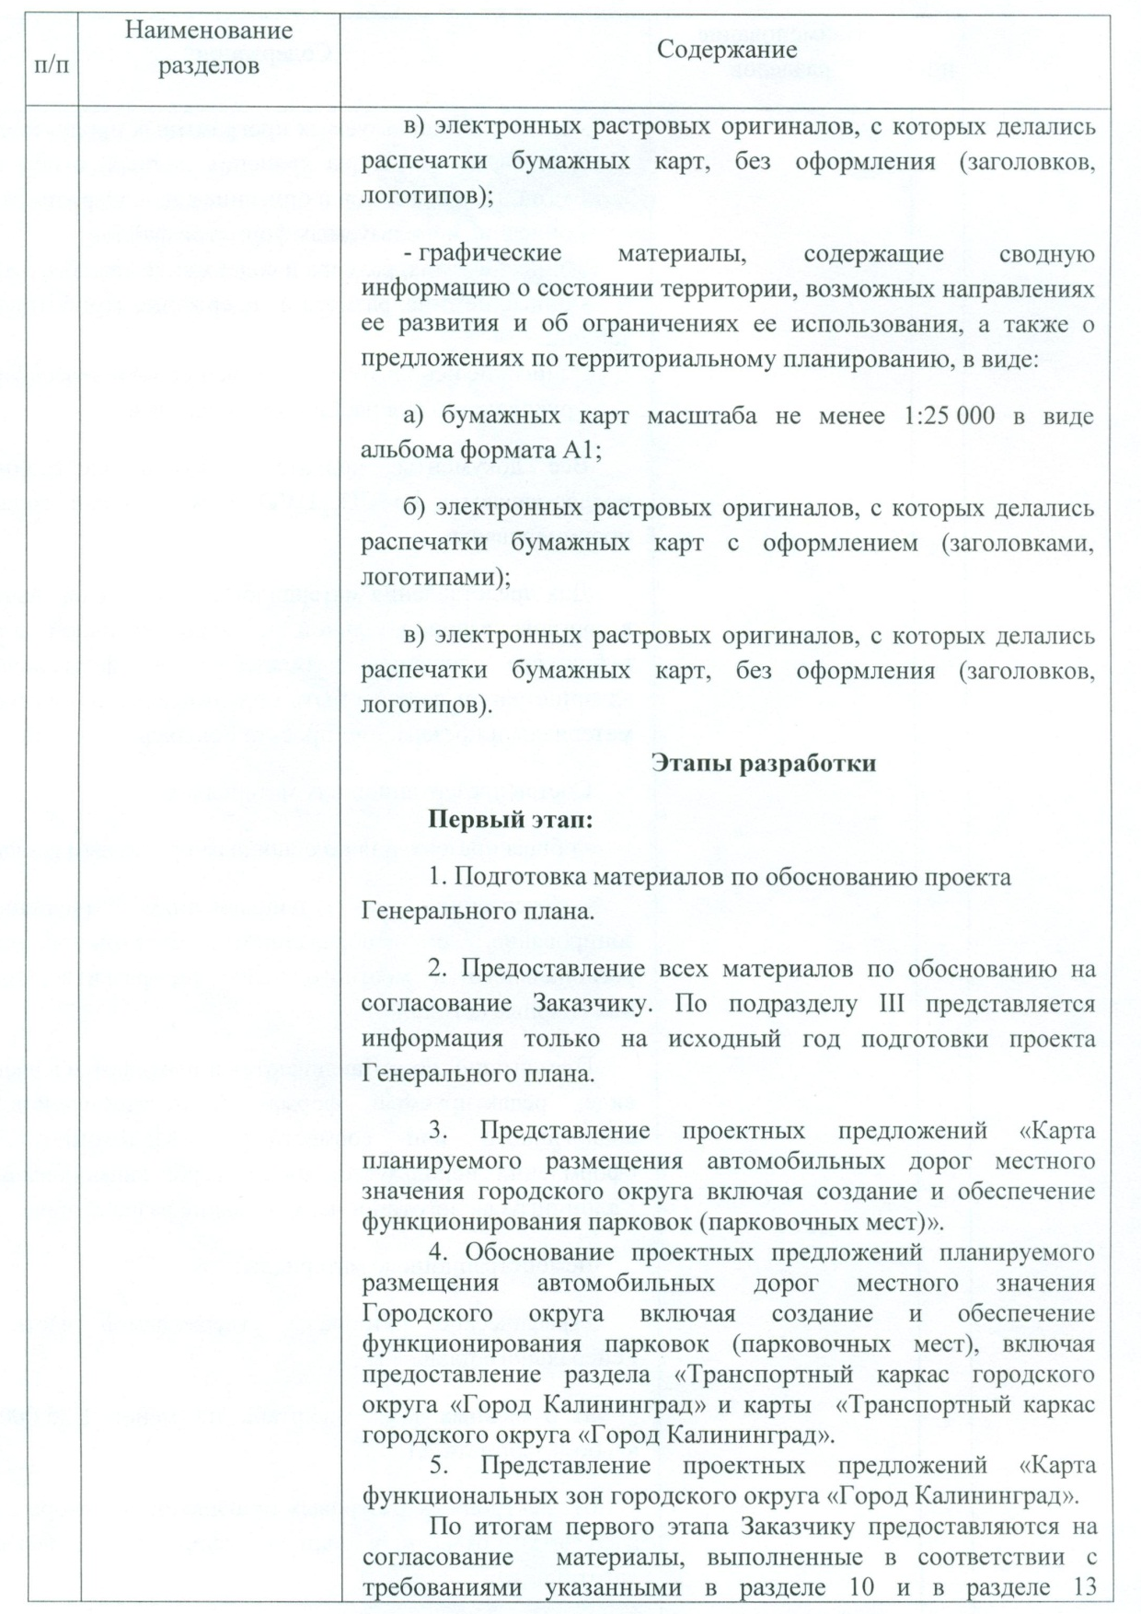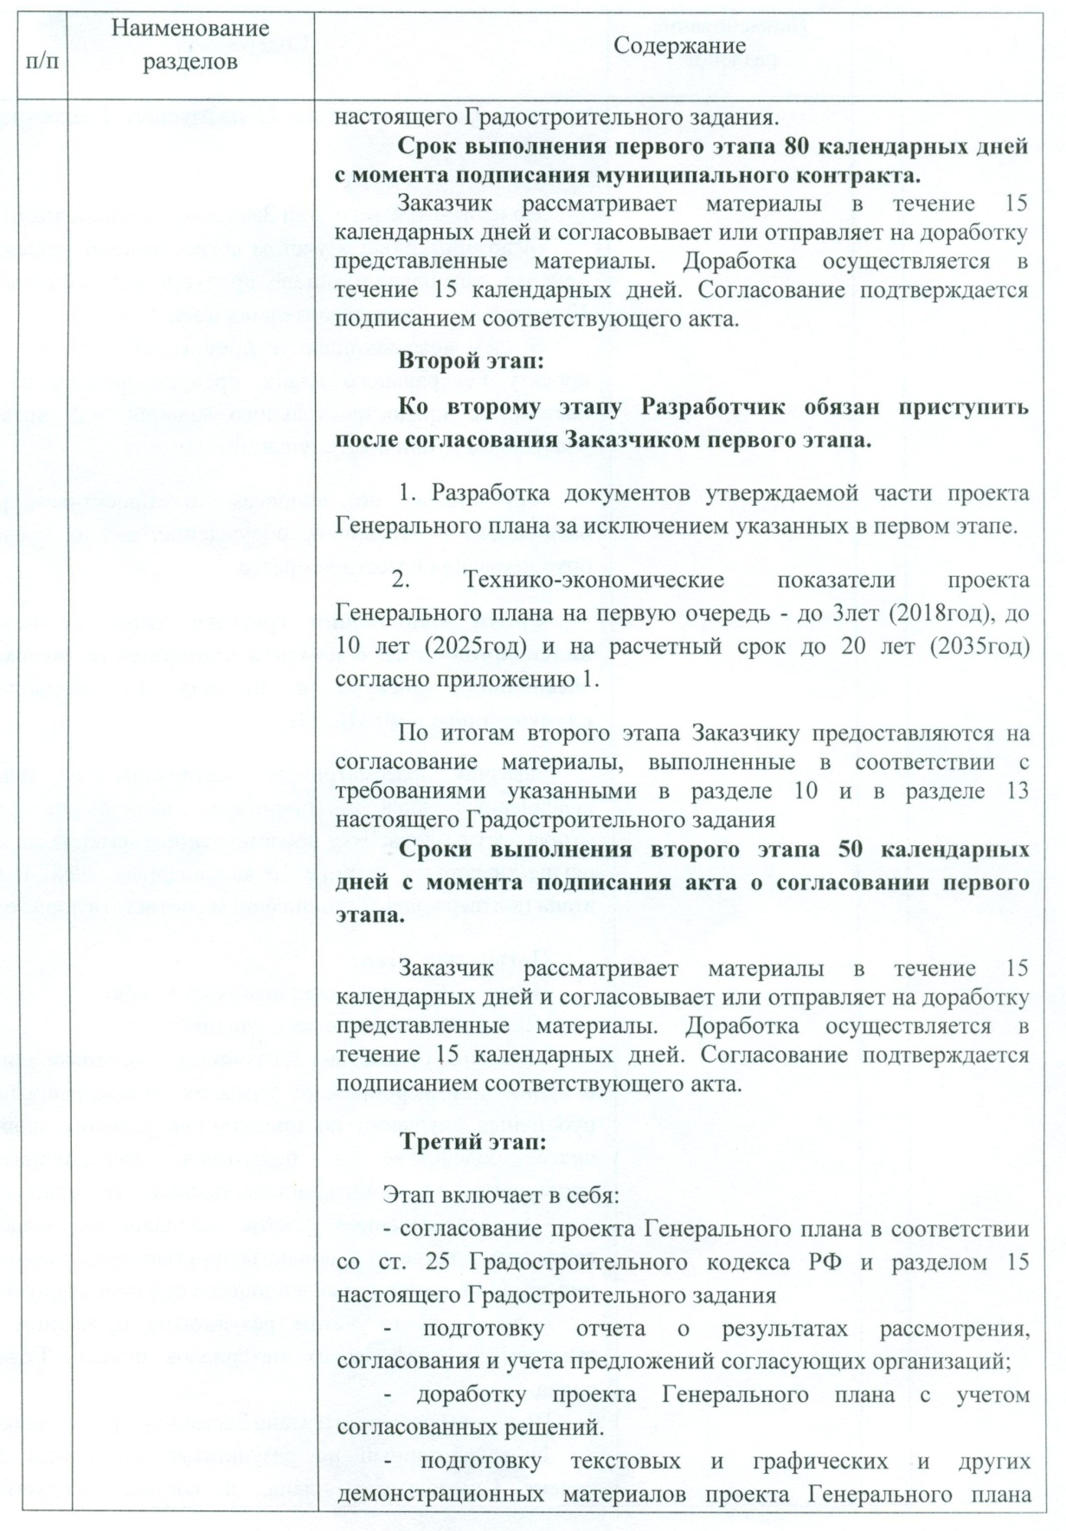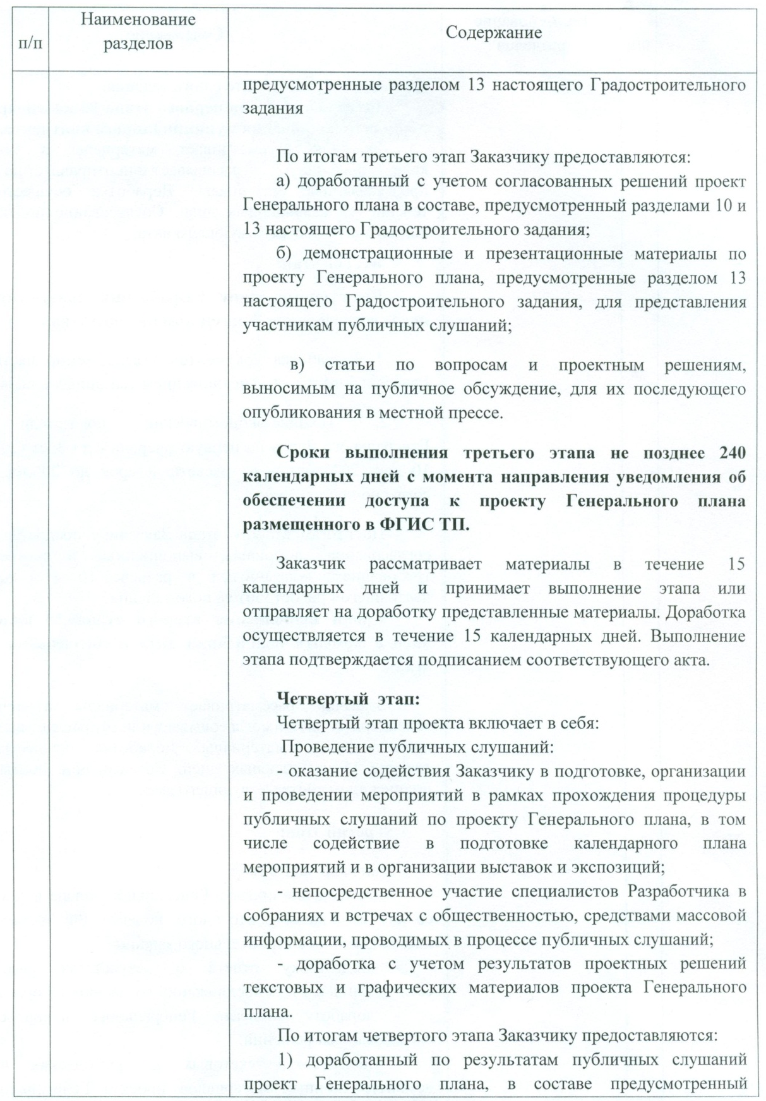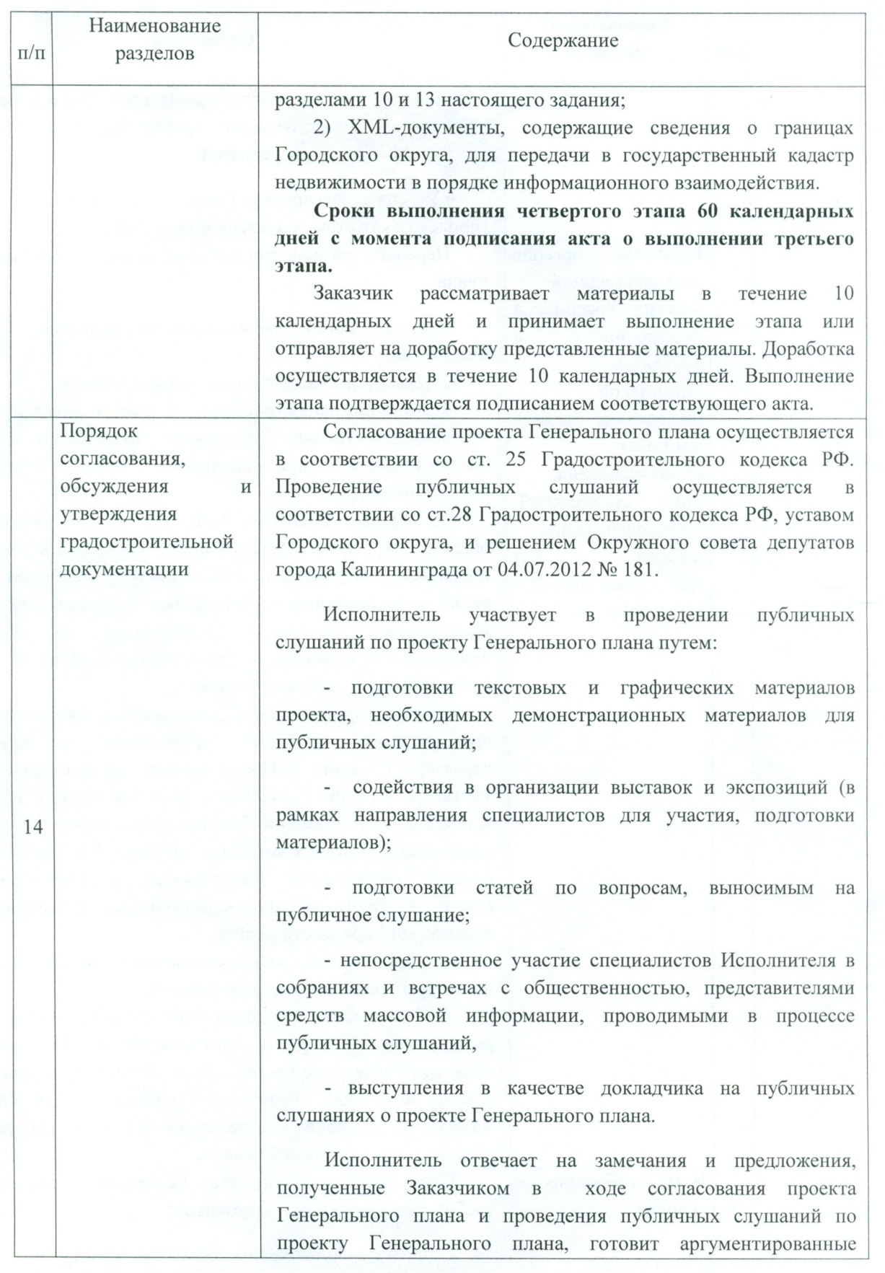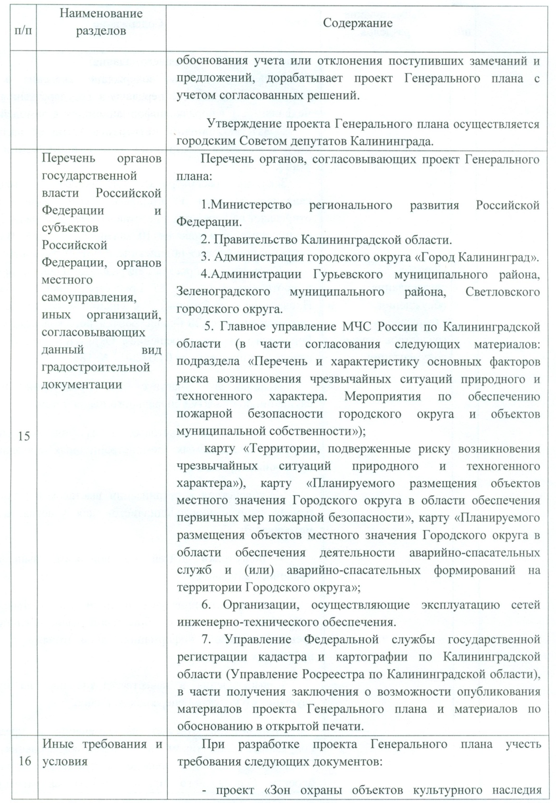
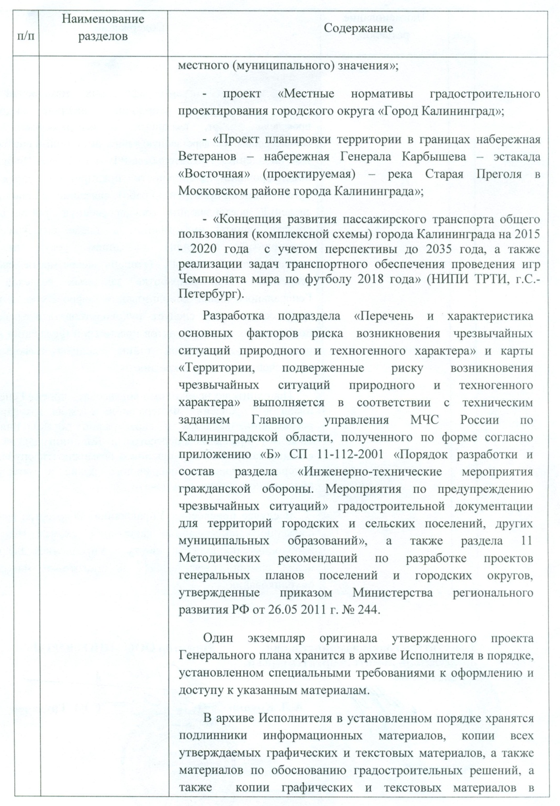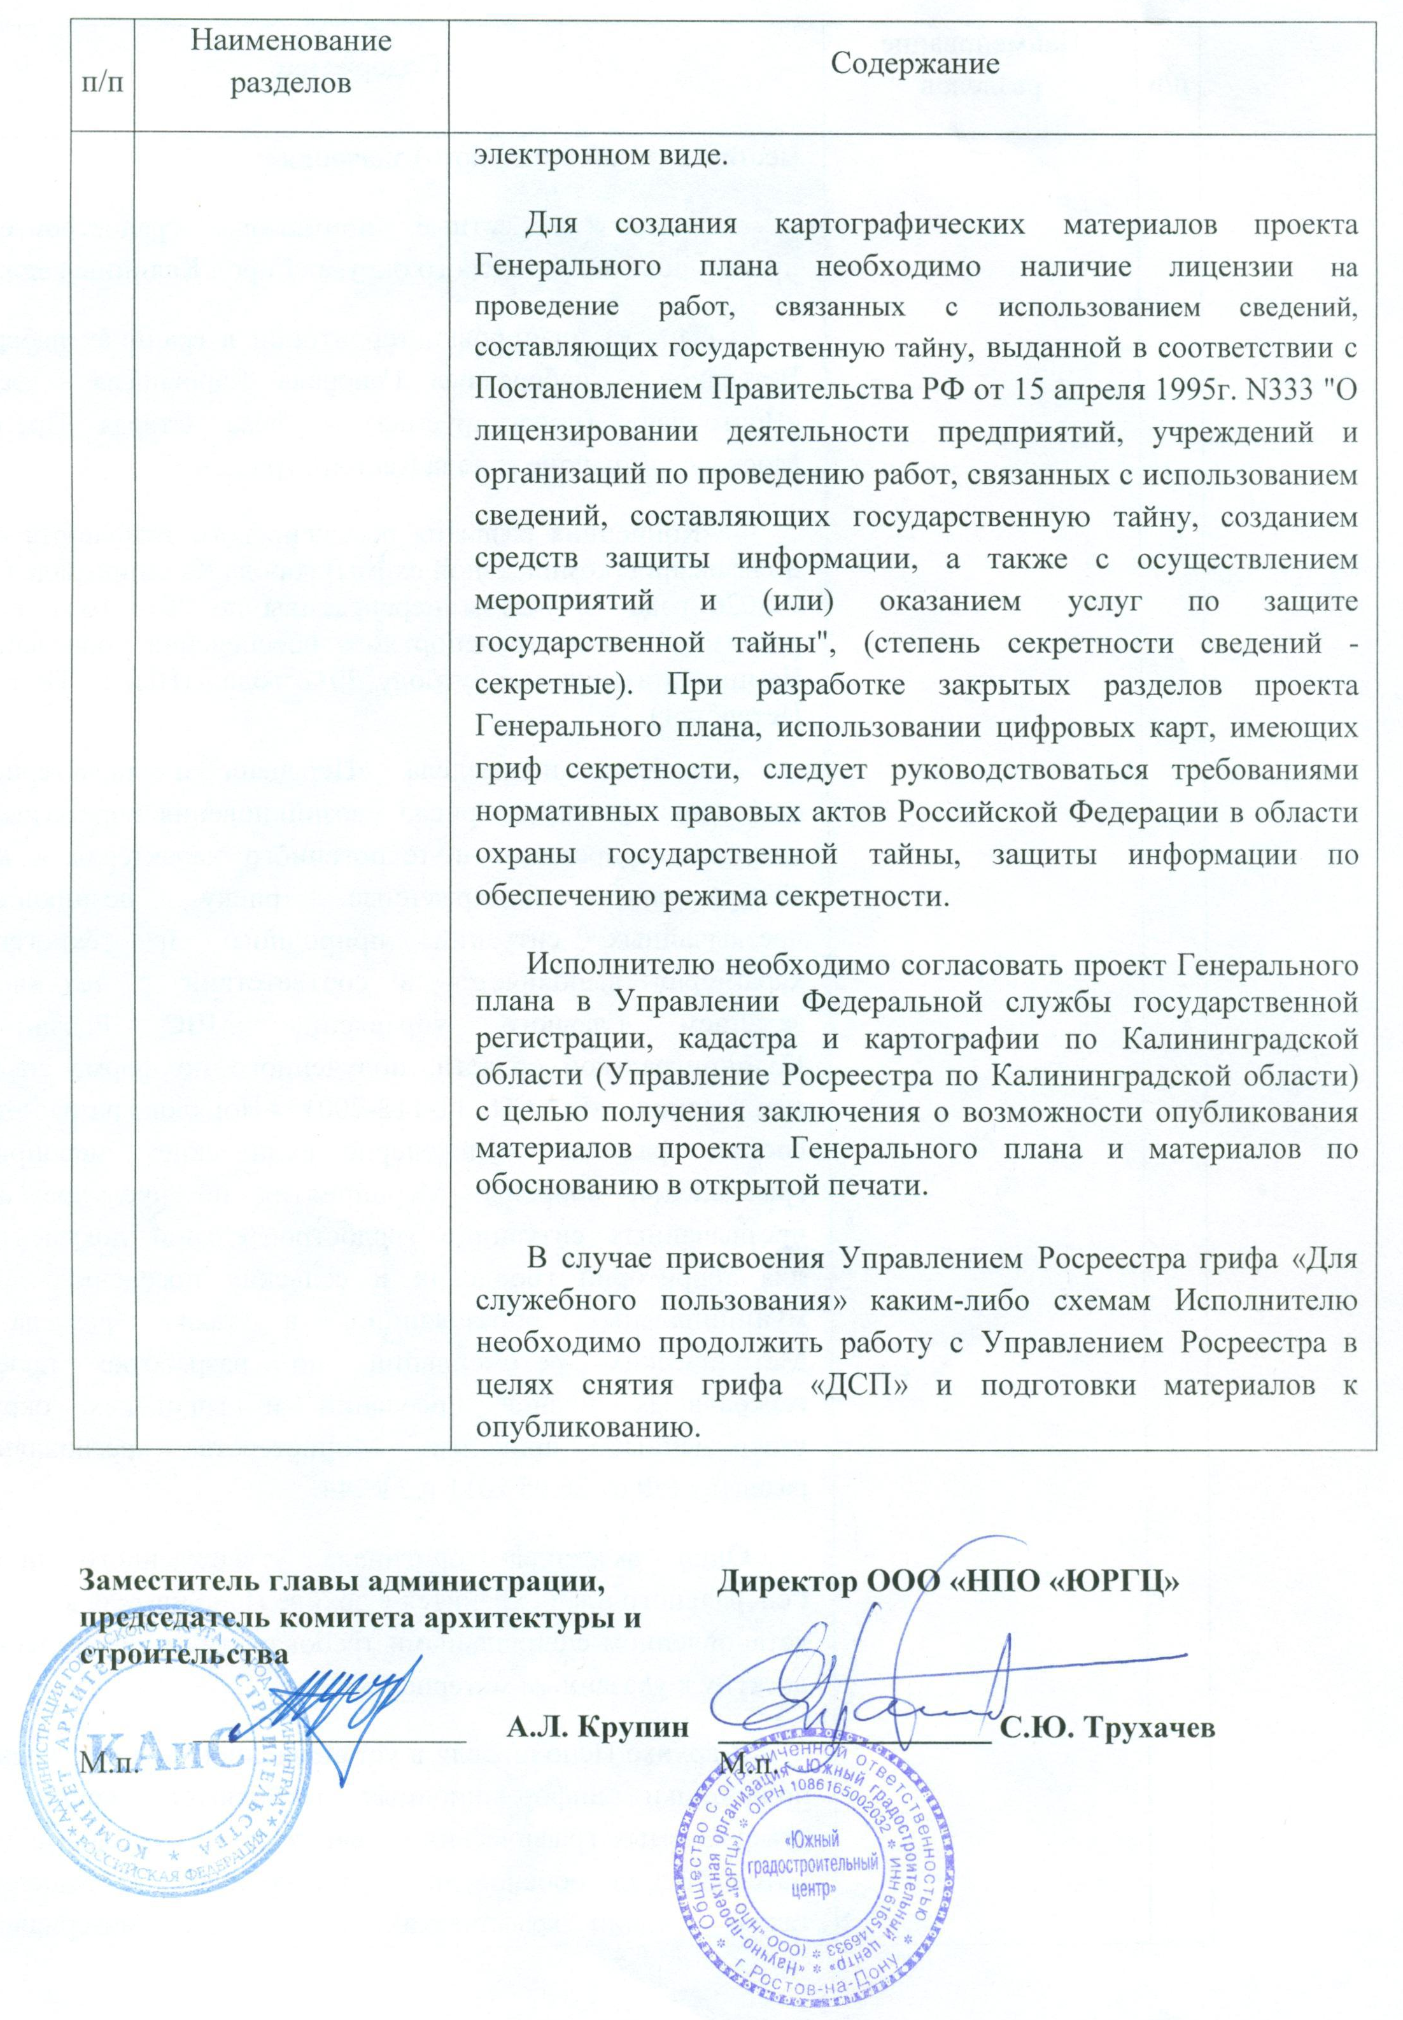

Перечни объектов культурного наследия, расположенных на территории городского округа «Город Калининград»
Перечень объектов культурного наследия федерального значения, находящихся
на территории муниципального образования городского округа «Город Калининград»
(в соответствии с постановлением Совета Министров РСФСР от 30.08.1960 г. № 1327 «О дальнейшем улучшении дела охраны памятников культуры» и с постановлением Совета Министров РСФСР от 04.12.1974 г. № 624 «О дополнении и частичном изменении Постановления Совета Министров РСФСР от 30.08.1960 г. № 1327 «О дальнейшем улучшении дела охраны памятников культуры в РСФСР»)

№ п/п | Наименование объекта | Датировка объекта | Типология объекта | Адрес объекта
 | Кафедральный собор | 1320-1380 гг. | архитектура | г. Калининград
 | Городские ворота Фридрихсбург | 1745 г. | архитектура | г. Калининград
 | Городские ворота Дер-Дона | 1803 г. | архитектура | г. Калининград, пл. Маршала Василевского,д.3 (распоряжение Правительства Российской Федерации от 30.07.2009 г. № 1048-р)
 | Городские ворота № 1 | 1795 г. | архитектура | г. Калининград
 | Городские ворота № 2 | 1755 г. | архитектура | г. Калининград, ул. Багратиона, д. 137 (распоряжение Правительства Российской Федерации от 30.07.2009 г. № 1048-р)
 | Городские ворота № 3 | 1750-1755 гг. | архитектура | г. Калининград
 | Крепость Преголь | 1785 г. | архитектура | г. Калининград, ул. Дзержинского, д. 31 (распоряжение правительства Российской Федерации от 30.07.2009 г. № 1048-р)
 | Крепость Фридриха Великого | 1759 г. | архитектура | г. Калининград, ул. Литовский вал, д. 38 (распоряжение Правительства Российской Федерации от 31.12.2009 г. № 2139-р)
 | Башня «Врангель» | 1859 г. | архитектура | г. Калининград, ул. Профессора Баранова, д. 2а (распоряжение Правительства Российской Федерации от 30.07.2009 г. № 1048-р; приказ Службы государственной охраны объектов культурного наследия от 08.02.2016 г. №32)
 | Блиндаж, в котором 9 апреля 1945 г. был подписан акт о капитуляции города и крепости Кенигсберг | - | история | г. Калининград, Ленинский проспект, д. 65г (распоряжение Правительства Российской Федерации от 30.07.2009 г. № 1048-р)
 | Могила Иммануила Канта (1724-1804) | 1724-1804 г.г. | история | г. Калининград, быв. Кафедральный собор
 | Форт № 5, при взятии которого в апреле 1945 г. отличились и были удостоены звания Героя Советского Союза 15 воинов 43 армии 3 Белорусского фронта | - | история | г. Калининград, Советский проспект, форт № 5 (распоряжение Правительства Российской Федерации от 30.07.2009 г. № 1048-р)
 | Башня «Дер-Дона», на которой 10 апреля 1945 г. было водружено знамя Победы | - | история | г. Калининград, пл. Маршала Василевского, д.1 (распоряжение Правительства Российской Федерации от 30.07.2009 г. № 1048-р)
 | Братская могила 1200 воинов 11 Гвардейской армии, погибших при штурме города и крепости Кенигсберг в апреле 1945 г. | - | история | г. Калининград, Гвардейский пр.
 | Мемориальный ансамбль 1200 воинам 11 Гвардейской армии, погибшим при штурме города и крепости Кенигсберг в апреле 1945г. | - | история | г. Калининград, Гвардейский пр.
 | Памятник гвардейцам, павшим при штурме города и крепости Кенигсберг в 1945 году | 1945 г. | искусство | г. Калининград, Гвардейское шоссе
 | Памятник Фридриху Шиллеру | 1910 г. | искусство | г. Калининград, Театральная пл.

Перечень объектов культурного наследия регионального значения, находящихся
на территории муниципального образования городского округа «Город Калининград»
(в соответствии с Постановлением от 23.03.2007 г. № 132 «Об объектах культурного наследия регионального и местного значения»)

№ п/п | Наименование объекта | Датировка объекта | Типология объекта | Адрес объекта
 | Административное здание «Карл Петерайт А.Г.» | 1936- 1937 гг. | архитектура | г. Калининград, ул. Октябрьская, 71, 73
 | Бастион «Грольман»: | 1851 г. | архитектура | г. Калининград, ул. Литовский Вал, 21, 21д
 | - редюит |  | архитектура | г. Калининград, ул. Литовский Вал, 21, литер А
 | - капонир |  | архитектура | г. Калининград, ул. Литовский Вал, 21, литер Б
 | - полукапониры (2 шт.) |  | архитектура | г. Калининград, ул. Литовский Вал, 21, литеры В, Г
 | - казематы горжевой части (2 шт.) |  | архитектура | г. Калининград, ул. Литовский Вал, 21, литеры Д, Е
 | - въездные ворота |  | архитектура | г. Калининград, ул. Литовский Вал, 21, литер Ж
 | - предмостное укрепление |  | архитектура | г. Калининград, ул. Литовский Вал, 21 д
 | Бастион «Литва» | 1843-1860 гг. | архитектура | г. Калининград, ул. Литовский Вал, 105, литер А
 | Бастион «Обертайх»: - каземат | 1850 г. | архитектура | г. Калининград, ул. Литовский Вал, 1, литер А
 | - казематированные траверсы (5шт.) |  | архитектура | г. Калининград, ул. Литовский Вал, 1, литеры Б, В, Г, Д, Е
 | - редюит |  | архитектура | г. Калининград, ул. Литовский Вал, 5, литер А
 | - полукапонир |  | архитектура | г. Калининград, ул. Литовский Вал, 5, литер В
 | - каземат редюита |  | архитектура | г. Калининград, ул. Литовский Вал, 5, литер Б
 | Ботанический сад Кенигсбергского университета | 1809 г. | парк | г. Калининград, ул. Ботаническая 2, 4
 | Вилла | 1905-1907 гг. | архитектура | г. Калининград, ул. Адмиральская, 7
 | Вилла | нач. XX в. | архитектура | г. Калининград, ул. Бородинская, 20
 | Вилла | 1907 г. | архитектура | г. Калининград, ул. Гоголя, 3
 | Вилла | 1910 г. | архитектура | г. Калининград, ул. Г оголя, 5
 | Вилла | нач. XX в. | архитектура | г. Калининград, ул. Закавказская, 31
 | Вилла | нач. XX в. | архитектура | г. Калининград, пер. Каштановый, 7
 | Вилла | 1895-1900 гг. | архитектура | г. Калининград, ул. Комсомольская, 21
 | Вилла | нач. XX в. | архитектура | г. Калининград, ул. Кутузова, 11, литер А
 | Вилла | нач. XX в. | архитектура | г. Калининград, ул. Кутузова, 13
 | Вилла | нач. XX в. | архитектура | г. Калининград, ул. Ленинградская, 12
 | Вилла | нач. XX в. | архитектура | г. Калининград, ул. Ленинградская, 13,15
 | Вилла | нач. XX в. | архитектура | г. Калининград, ул. Ленинградская, 20
 | Вилла | нач. XX в. | архитектура | г. Калининград, ул. Ленинградская, 21
 | Вилла | нач. XX в. | архитектура | г. Калининград, ул. Ленинградская, 26
 | Вилла | нач. XX в. | архитектура | г. Калининград, ул. Ленинградская, 27
 | Вилла | нач. XX в. | архитектура | г. Калининград, ул. Ленинградская, 28
 | Вилла | нач. XX в. | архитектура | г. Калининград, ул. Лермонтова, 3
 | Вилла | нач. XX в. | архитектура | г. Калининград, просп. Мира, 67
 | Вилла | нач. XX в. | архитектура | г. Калининград, ул. Нахимова, 13
 | Вилла | нач. XX в. | архитектура | г. Калининград, ул. Некрасова, 8
 | Вилла | нач. XX в. | архитектура | г. Калининград, ул. Носова, 1, 3
 | Вилла | нач. XX в. | архитектура | г. Калининград, ул. Огарева, 31
 | Вилла | нач. XX в. | архитектура | г. Калининград, ул. Огарева, 33
 | Вилла | нач. XX в. | архитектура | г. Калининград, ул. Пушкина, 9
 | Вилла | нач. XX в. | архитектура | г. Калининград, ул. Пушкина, 10
 | Вилла | нач. XX в. | архитектура | г. Калининград, ул. Пушкина, 11
 | Вилла | нач. XX в. | архитектура | г. Калининград, ул. Пушкина, 14
 | Вилла | нач. XX в. | архитектура | г. Калининград, ул. Тельмана, 12
 | Вилла | нач. XX в. | архитектура | г. Калининград, ул. Тельмана, 13
 | Вилла | нач. XX в. | архитектура | г. Калининград, ул. Тельмана, 14
 | Вилла | нач. XX в. | архитектура | г. Калининград, ул. Тельмана, 15
 | Вилла | нач. XX в. | архитектура | г. Калининград, ул. Тельмана, 19
 | Вилла | нач. XX в. | архитектура | г. Калининград, ул. Тельмана, 21
 | Вилла | нач. XX в. | архитектура | г. Калининград, ул. Тельмана, 23
 | Вилла | нач. XX в. | архитектура | г. Калининград, ул. Тельмана, 35
 | Вилла | нач. XX в. | архитектура | г. Калининград, ул. Тельмана, 36
 | Вилла | нач. XX в. | архитектура | г. Калининград, ул. Тельмана, 40
 | Вилла | нач. XX в. | архитектура | г. Калининград, ул. Тельмана, 42
 | Вилла | нач. XX в. | архитектура | г. Калининград, ул. Тельмана, 44
 | Вилла | нач. XX в. | архитектура | г. Калининград, ул. Тельмана, 54
 | Вилла | нач. XX в. | архитектура | г. Калининград, ул. Тургенева, 14
 | Вилла | нач. XX в. | архитектура | г. Калининград, ул. Тургенева, 20
 | Вилла | нач. XX в. | архитектура | г. Калининград, ул. Тургенева, 29
 | Вилла | 1905-1910 гг. | архитектура | г. Калининград, ул. Чапаева, 1
 | Вилла | нач. XX в. | архитектура | г. Калининград, ул. Чапаева, 15
 | Вилла | 1905-1910 г. | архитектура | г. Калининград, ул. Чапаева, 34
 | Вилла «Сельский дом Рутт» | 1905- 1910 гг. | архитектура | г. Калининград, ул. Кутузова, 8
 | Вилла (арх. Ф. Хайтманн) | 1905 г. | архитектура | г. Калининград, ул. Бородинская, 12, 14
 | Вилла Бростовски (арх. Бростовски) | нач. XX в. | архитектура | г. Калининград, ул. Кутузова, 28
 | Вилла Винтер (арх. Ф. Ларс) | 1911 -1912 гг. | архитектура | г. Калининград, ул. Каштановая Аллея,28
 | Вилла Иоахим | нач. XX в. | архитектура | г. Калининград, ул. Огарева, 22
 | Вилла Кроне (арх. Ф. Хайтманн) | 1906 г. | архитектура | г. Калининград, ул. Каштановая Аллея, 5
 | Вилла Лео (арх. Ф. Хайтманн) | 1902 г. | архитектура | г. Калининград, ул. Каштановая Аллея, 16
 | Вилла Либек | 1906 г. | архитектура | г. Калининград, ул. Пушкина, 8
 | Вилла Маковски | 1905 г. | архитектура | г. Калининград, ул. Кутузова, 7
 | Вилла Мел | 1905 -1906 гг. | архитектура | г. Калининград, ул. Чапаева, 17
 | Вилла Монторель | нач. XX в. | архитектура | г. Калининград, ул. Огарева, 23
 | Вилла Перкун | нач. XX в. | архитектура | г. Калининград, ул. Чапаева, 4
 | Вилла Розенталь (арх. Ф. Хайтманн) | нач. XX в. | архитектура | г. Калининград, ул. Огарева, 38
 | Вилла с росписью в подъезде | 1905 г. | архитектура | г. Калининград, ул. Гоголя, 2
 | Вилла Хонкамп (арх. Ф. Хайтманн) | 1905 г. | архитектура | г. Калининград, ул. Бородинская, 17
 | Вилла Шлегельбергер (арх. Ф. Хайтманн) | 1904 г. | архитектура | г. Калининград, ул. Закавказская, 19
 | Вилла Шмидт | 1903 г. | архитектура | г. Калининград, просп. Победы, 24
 | Вилла Шмидт (арх. В. Варрентрапп) | нач. XX в. | архитектура | г. Калининград, ул. М. Расковой, 23
 | Вилла Штайнкопф (арх. Ф. Хайтманн) | 1905 г. | архитектура | г. Калининград, ул. М. Расковой, 1
 | Вилла Штински (арх. А. Гершманн) | 1906 г. | архитектура | г. Калининград, ул. Бородинская, 13
 | Городской ботанический сад | 1904 г. | парк | г. Калининград, ул. Лесная, 12
 | Дворец герцога Гольштейна | 1697 г. | архитектура | г. Калининград, пос. Прегольский, 10
 | Дворец графа Ойленбургского | нач. XVIII в. | архитектура | г. Калининград, ул. Фрунзе, 11,13,15, литер А
 | Дом директора Хуфенской гимназии | 1915 г. | архитектура | г. Калининград, просп. Мира, 28
 | Дом жилой | нач. XX в. | архитектура | г. Калининград, ул. Каштановая Аллея,25
 | Дом жилой | нач. XX в. | архитектура | г. Калининград, пер. Каштановый, 8
 | Дом жилой | нач. XX в. | архитектура | г. Калининград, ул. Комсомольская, 17
 | Дом жилой | нач. XX в. | архитектура | г. Калининград, ул. Комсомольская, 19
 | Дом жилой | нач. XX в. | архитектура | г. Калининград, ул. Комсомольская, 24
 | Дом жилой | нач. XX в. | архитектура | г. Калининград, ул. Комсомольская, 36
 | Дом жилой | 1903 г. | архитектура | г. Калининград, ул. Комсомольская, 37; 37а, 39
 | Дом жилой | 1926 г. | архитектура | г. Калининград, ул. Комсомольская, 80, 82, 82а, 84, 86, 88, 90
 | Дом жилой | нач. XX в. | архитектура | г. Калининград, ул. Кутузова, 3
 | Дом жилой | нач. XX в. | архитектура | г. Калининград, ул. Кутузова, 4
 | Дом жилой | нач. XX в. | архитектура | г. Калининград, ул. Кутузова, 5
 | Дом жилой | нач. XX в. | архитектура | г. Калининград, ул. Кутузова, 9
 | Дом жилой | нач. XX в. | архитектура | г. Калининград, ул. Кутузова, 10
 | Дом жилой | нач. XX в. | архитектура | г. Калининград, ул. Кутузова, 12
 | Дом жилой | нач. XX в. | архитектура | г. Калининград, ул. Кутузова, 20
 | Дом жилой | нач. XX в. | архитектура | г. Калининград, ул. Кутузова, 27
 | Дом жилой | нач. XX в. | архитектура | г. Калининград, ул. Кутузова, 34
 | Дом жилой | нач. XX в. | архитектура | г. Калининград, ул. Кутузова, 42
 | Дом жилой | нач. XX в. | архитектура | г. Калининград, ул. Лермонтова, 15
 | Дом жилой | нач. XX в. | архитектура | г. Калининград, ул. Лермонтова, 18
 | Дом жилой | нач. XX в. | архитектура | г. Калининград, ул. Лермонтова, 21
 | Дом жилой | XIXв.-нач.XXв. | архитектура | г. Калининград, пер. Малый, 23, 25, 27
 | Дом жилой | нач. XX в. | архитектура | г. Калининград, просп. Мира, 63а, 65
 | Дом жилой | нач. XX в. | архитектура | г. Калининград, просп. Мира, 90
 | Дом жилой | нач. XX в. | архитектура | г. Калининград, ул. Нахимова, 10
 | Дом жилой | нач. XX в. | архитектура | г. Калининград, ул. Огарева, 4
 | Дом жилой | нач. XX в. | архитектура | г. Калининград, ул. Огарева, 19
 | Дом жилой | 1900 г. | архитектура | г. Калининград, ул. Пугачева, 3
 | Дом жилой | нач. XX в. | архитектура | г. Калининград, ул. Пугачева, 6
 | Дом жилой | нач. XX в. | архитектура | г. Калининград, ул. Пугачева, 12, 14
 | Дом жилой | нач. XX в. | архитектура | г. Калининград, ул. Пугачева, 13
 | Дом жилой | нач. XX в. | архитектура | г. Калининград, ул. Тельмана, 2
 | Дом жилой | нач. XX в. | архитектура | г. Калининград, ул. Тельмана, 11
 | Дом жилой | нач. XX в. | архитектура | г. Калининград, ул. Тельмана, 22
 | Дом жилой | нач. XX в. | архитектура | г. Калининград, ул. Тельмана, 32
 | Дом жилой | нач. XX в. | архитектура | г. Калининград, ул. Тельмана, 34, 34а
 | Дом жилой | 1900-1905 гг. | архитектура | г. Калининград, ул. Фрунзе, 51
 | Дом жилой | нач. XX в. | архитектура | г. Калининград, ул. Чапаева, 19
 | Дом жилой | нач. XX в. | архитектура | г. Калининград, ул. Чапаева, 42
 | Дом жилой | 1925-1926 гг. | архитектура | г. Калининград, ул. Энгельса, 23,25
 | Дом жилой | нач. XX в. | архитектура | г. Калининград, ул. Энгельса, 36
 | Дом жилой | нач. XX в. | архитектура | г. Калининград, ул. Энгельса, 50
 | Дом жилой | нач. XX в. | архитектура | г. Калининград, ул. Энгельса, 54
 | Дом жилой (арх. Ф. Хайтманн) | 1904 г. | архитектура | г. Калининград, ул. Пугачева, 8, 10, 10а
 | Дом жилой с аптекой | нач. XX в. | архитектура | г. Калининград, ул. Дзержинского, 1
 | Дом жилой с двумя скульптурами львов у входа (ск. Гроснау, искусственный камень) | 1905 г. | архитектура | г. Калининград, ул. Комсомольская, 47
 | Дом жилой с рельефами | нач. XX в. | архитектура | г. Калининград, ул. Генерал-Лейтенанта Озерова, 20, 22, 24
 | Жилой дом с филиалом сберегательного банка | 1923-1924 гг. | архитектура | г. Калининград, просп. Мира, 44
 | Здание административное | нач. XX в. | архитектура | г. Калининград, ул. Проф. Баранова, 45
 | Здание административное | 1921 г. | архитектура | г. Калининград, Советский просп., 7
 | Здание административное Отто Брауна | нач. XX в. | архитектура | г. Калининград, ул. Проф. Севастьянова, 3, 5
 | Здание анатомического института университета | 1930- 1934 гг. | архитектура | г. Калининград, ул. Ген. Галицкого, 20
 | Здание биржи труда | 1931 г. | архитектура | г. Калининград, просп. Мира, 5, 7
 | Здание больницы св. Елизаветы | 1894 г. | архитектура | г. Калининград, ул. Кирпичная, 7
 | Здание Верховной дирекции почт | 1916 г. | архитектура | г. Калининград, ул. Грекова, 2
 | Здание вокзала «Холландербаум » | 1929 г. | архитектура | г. Калининград, Гвардейский просп., 30
 | Здание Восточно- Прусской ремесленной школы для девушек (арх. X. Хопп, Г. Лукас) | 1930 г. | архитектура | г. Калининград, ул. Кирова, 7
 | Здание Восточной пожарной части (архитектор (далее - арх.) П. Мюльбах) | 1900 г. | архитектура | г. Калининград, ул. 1812 года, 59
 | Здание Восточно-Прусского пожарного общества | 1907 г. | архитектура | г. Калининград, ул. Фрунзе, 105
 | Здание Восточно-Прусского радио | 1930 г. | архитектура | г. Калининград, просп. Мира, 1, 3
 | Здание Восточно-Прусского учебного заведения для слепых (арх. В. Варрентрапп) | 1909 г. | архитектура | г. Калининград, ул. Комсомольская, 95
 | Здание выставочного зала «Кунстхалле» (арх.Ф.Ларс) | 1912-1913 гг. | архитектура | г. Калининград, ул. Проф. Баранова, 2
 | Здание высшей реальной школы «Бургшуле» | 1926-1927 гг. | архитектура | г. Калининград, ул. Кропоткина, 8,10
 | Здание высшей торговой школы | 1930 г. | архитектура | г. Калининград, ул. Генерал-Лейтенанта Озерова, 57
 | Здание высшей школы им. Бесселя | 1921г. | архитектура | г. Калининград, Фрунзе ул., 4
 | Здание городского зала (арх. Зеел) | 1912 г. | архитектура | г. Калининград, ул. Клиническая, 21
 | Здание городской администрации (арх. X. Хопп) | 1923 г. | архитектура | г. Калининград, пл. Победы, 1
 | Здание госпиталя Св. Георга | 1894 г. | архитектура | г. Калининград, ул. Мореходная, 3, литер В, пер. Мореходный, 2, литер А
 | Здание гостиницы «Парк-Отель» (арх. X. Хопп) | 1929 г. | архитектура | г. Калининград, ул. Сергеева, 2
 | Здание Государственного архива (арх. Р. Либенталь) | 1930 г. | архитектура | г. Калининград, просп. Мира, 9, 11
 | Здание государственной строительной школы | 1897 г. | архитектура | г. Калининград, ул. Ген. Соммера, 27
 | Здание дирекции имперских железных дорог со скульптурами на парапете крыши | 1895 г. | архитектура | г. Калининград, Ленинский просп., 111, 113,115, 117
 | Здание Дома техники (арх. X. Хопп) с горельефом «Каменотес» (скульптор (далее - ск.) Г. Брахерт) с барельефом «Мастеровые» (ск. Э. Филиц) | 1923 -1925 гг. | архитектура | г. Калининград, ул. Проф. Баранова, 30
 | Здание земельного управления | 1880 г. | архитектура | г. Калининград, ул. Фрунзе, 11,13, 15, литер Е
 | Здание института экспериментальной физики (арх. П. Мюльбах) | 1885 - 1887 гг. | архитектура | г. Калининград, Черняховского ул., 6
 | Здание интендантской казармы | 1890 г. | архитектура | г. Калининград, ул. Б. Хмельницкого, 25
 | Здание казармы Врангельского кирасирского полка | 1870 г. | архитектура | г. Калининград, ул. Пролетарская, 90, 92
 | Здание Кенигсбергского университета (арх. А. Штюлер, Р. Либенталь) | XIX-XX вв. | архитектура | г. Калининград, ул. Университетская, 2
 | Здание кинотеатра «Скала» | 1938 г. | архитектура | г. Калининград, просп. Мира, 41, 43
 | Здание комендатуры с рельефами | 1888- 1889 гг. | архитектура | г. Калининград, ул. Клиническая, 65, 67
 | Здание Королевского сиротского приюта (арх. И.Л. Шультхайс фон Унфрид) | 1703 г. | архитектура | г. Калининград, ул. Литовский Вал, 62
 | Здание королевской консистории | нач. XX в. | архитектура | г. Калининград, ул. Генделя, 5 - ул. Ушакова,6
 | Здание литовского генерального консульства (арх. С. Грюндст) | нач. XX в. | архитектура | г. Калининград, ул. Каштановая Аллея, 24
 | Здание магазина со скульптурной композицией на фасаде | 1930 г. | архитектура | г. Калининград, ул. Чернышевского, 44а
 | Здание медицинской поликлиники (арх. Г. Герлах) | 1928 г. | архитектура | г. Калининград, ул. Дм. Донского, 3
 | Здание народной школы им. Оттокара | 1890-1900 гг. | архитектура | г. Калининград, ул. Горького, 113
 | Здание народной школы им. Ф. Эберта | 1930 г. | архитектура | г. Калининград, пер. Желябова, 9
 | Здание палаты мер и весов | 1912 г. | архитектура | г. Калининград, ул. Косм. Леонова, 18
 | Здание переговорного пункта «Прегель» с барельефами «Связь людей посредством телефона» (арх. К. Фрик, ск. Ф.А. Трейне) | 1928 г. | архитектура | г. Калининград, пер. Малый, 17
 | Здание подъемных механизмов Высокого моста | 1899 г. | архитектура | г. Калининград, ул. Багратиона, 4
 | Здание полицайпрезидиума с рельефами (ск. С. Кауэр) | 1913 г. | архитектура | г. Калининград, Советский просп., 3 литер А
 | Здание почтамта | 1930г. | архитектура | г. Калининград, ул. Железнодорожная, 25,27, 29, 31
 | Здание почтового отделения «Гинденбург» | 30-е гг. XX в. | архитектура | г. Калининград, ул. Косм. Леонова, 22
 | Здание приюта для бедных им. Р.Ф. Фаренхайда | 1900 г. | архитектура | г. Калининград, ул. Пионерская, 61
 | Здание приюта для бедных Карла Альбрехта | 1890-1900 гг. | архитектура | г. Калининград, просп. Победы, 3
 | Здание приюта им. Людвига Резы | 1880- 1890 гг. | архитектура | г. Калининград, ул. Шиллера, 3
 | Здание приюта Йоханна | 1880- 1890 гг. | архитектура | г. Калининград, ул. Литовский Вал, 66
 | Здание ресторана Восточной ярмарки | 1921 г. | архитектура | г. Калининград, ул. Проф. Баранова, 36
 | Здание Розенауской народной школы | 1890 г. | архитектура | г. Калининград, ул. 3. Космодемьянской, 26
 | Здание Росгартенской народной школы | 1875- 1880 гг. | архитектура | г. Калининград, ул. Боткина, 4,6
 | Здание Северного железнодорожного вокзала (арх. М. Шталльман) | 1930 г. | архитектура | г. Калининград, пл. Победы, 4
 | Здание Северной пожарной части | нач. XX в. | архитектура | г. Калининград, ул. Черняховского, 52
 | Здание сельскохозяйственного товарищества (арх. Зассник, X. Флатов) | 1936 г. | архитектура | г. Калининград, Советский просп., 13,15, 17
 | Здание сельскохозяйственного кредитного банка «Восточно-Прусский ландшафт» | 1899 г. | архитектура | г. Калининград, ул. С. Тюленина, 17,19
 | Здание сельскохозяйственной палаты | 1906 г. | архитектура | г. Калининград, ул. Кирова, 24, 26
 | Здание сиротского еврейского приюта | 1904-1905 гг. | архитектура | г. Калининград, ул. Октябрьская, 3
 | Здание сиротского приюта Типольтов | 1890-1900 гг. | архитектура | г. Калининград, ул. Шиллера, 2, литер Б
 | Здание службы занятости | 1928- 1931 гг. | архитектура | г. Калининград, ул. Ген. Галицкого, 30
 | Здание средней школы для девочек | 30-е гг. XX в. | архитектура | г. Калининград, ул. Мореходная, 3, литер Б
 | Здание стоматологического института | 1923 г. | архитектура | г. Калининград, ул. Дмитрия Донского, 7
 | Здание страхового общества «Северная Звезда» (арх. 3. Зассник, Б. Лайдинг) | 1936 г. | архитектура | г. Калининград, просп. Мира, 19, 21
 | Здание торговой биржи (арх. Г. Мюллер) | 1873 г. | архитектура | г. Калининград, Ленинский просп., 83
 | Здание Трагхаймской общины (арх. Ф. Блейер) | 1911 г. | архитектура | г. Калининград, ул. Подп. Иванникова, 18
 | Здание учреждения почтово-чековых расчетов | 1924- 1926 гг. | архитектура | г. Калининград, ул. Театральная, 34
 | Здание финансового управления Восточной Пруссии (арх. Ф. Ларе) | 1928 г. | архитектура | г. Калининград, ул. Дм. Донского, 1
 | Здание финансового управления провинции | 1880- 1890 гг. | архитектура | г. Калининград, ул. Фрунзе, 50
 | Здание Хуфенского лицея с двумя скульптурными портретами над входом (ск. С. Кауэр) | 1905-1924 гг. | архитектура | г. Калининград, ул. Косм. Леонова, 8
 | Здание Хуфенской гимназии | 1911-1915 гг. | архитектура | г. Калининград, ул. Зоологическая, 2
 | Здание школы им. Крауса и Хиппеля | нач. XX в. | архитектура | г. Калининград, ул. Чернышевского, 56а
 | Здание школы им. Гинденбурга со скульптурной композицией (арх. Папендик, К. Глаге, ск. В. Розенберг) | 1914 г. | архитектура | г. Калининград, ул. Проф. Баранова, 43
 | Здание школы им. королевы Луизы | 1901 г. | архитектура | г. Калининград, ул. С. Тюленина, 2
 | Здание школы повышения квалификации | 1914 г. | архитектура | г. Калининград, пер. Малый, 32
 | Здание янтарной мануфактуры | 1899 г. | архитектура | г. Калининград, ул. Портовая, 3
 | Здание японского консульства | нач. XX в. | архитектура | г. Калининград, ул. Закавказская, 14
 | Капелла Св. Адальберта (арх. Ф. Хайтманн) | 1902-1904 гг. | архитектура | г. Калининград, просп. Победы, 41
 | Кирха Креста (арх. А.Киктон) | 1930- 1933 гг. | архитектура | г. Калининград, ул. Ген. Павлова, 2
 | Кирха памяти королевы Луизы (арх. Ф. Хайтманн) | 1901 г. | архитектура | г. Калининград, просп. Победы, 1
 | Кирха предместья Понарт | 1897 г. | архитектура | г. Калининград, ул. Киевская, 75
 | Кирха предместья Розенау | 1926 г. | архитектура | г. Калининград, ул. К. Назаровой, 24
 | Кирха Св. Иосифа | 1936 г. | архитектура | г. Калининград, ул. Марш. Новикова, 14
 | Кирха Святого Семейства (арх. Ф. Хайтманн) | 1904 г. | архитектура | г. Калининград, ул. Б. Хмельницкого, 63а
 | Кирха Христа (арх. К. Фрик) | 1936 г. | архитектура | г. Калининград, ул. Станочная, 10, 12
 | Кирха Юдиттен | 1276-1288 гг. | архитектура | г. Калининград, ул. Тенистая Аллея, 396
 | Комплекс зданий городской больницы:  - корпус | XIX в. | архитектура | г. Калининград, ул. Клиническая, 81
 | - корпус |  | архитектура | г. Калининград, ул. Клиническая, 81а
 | - корпус |  | архитектура | г. Калининград, ул. Клиническая, 83а
 | - корпус |  | архитектура | г. Калининград, ул. Клиническая, 83, литер Б
 | Комплекс зданий Академии художеств (арх. Ф. Ларс): - главное здание с двумя рельефами (ск. С. Кауэр, ракушечник) | 1913-1919 гг. | архитектура | г. Калининград, ул. Бассейная, 40
 | - дом скульпторов |  | архитектура | г. Калининград, ул. Бассейная, 42
 | - дом графиков |  | архитектура | г. Калининград, ул. Бассейная, 44
 | Комплекс зданий главного железнодорожного вокзала (арх. Корнелиус) | 1929 г. | архитектура | г. Калининград, ул. Железнодорожная, 13,15,17, 19,21,23
 | Комплекс зданий городской больницы милосердия:  - корпус | 1848-1928 гг. | архитектура | г. Калининград, ул. Клиническая, 74,литер А
 | - корпус |  | архитектура | г. Калининград, ул. Клиническая, 74, литер В
 | - корпус |  | архитектура | г. Калининград, ул. Клиническая, 74, литер Г
 | - корпус |  | архитектура | г. Калининград, ул. Клиническая, 74, литер Д
 | - корпус |  | архитектура | г. Калининград, ул. Клиническая, 74, литер Е
 | - корпус |  | архитектура | г. Калининград, ул. Клиническая, 74, литер Ж
 | Комплекс зданий городской скотобойни:  - здание административное | 1895 г. | архитектура | г. Калининград, ул. Аллея Смелых, 80
 | - дом жилой |  | архитектура | г. Калининград, ул. Аллея Смелых, 80а
 | - дом жилой |  | архитектура | г. Калининград, ул. Аллея Смелых, 806
 | - дом жилой |  | архитектура | г. Калининград, ул. Аллея Смелых, 80в
 | - дом жилой |  | архитектура | г. Калининград, ул. Аллея Смелых, 80г
 | - водонапорная башня |  | архитектура | г. Калининград, ул. Аллея Смелых, б/н
 | Комплекс зданий земельного и административного суда:  - основное здание с пластическим украшением портала и фасада (ск. Г. Тилле) | 1913-1917 гг. | архитектура | г. Калининград, просп. Мира, 2, литер А
 | - дополнительное здание | 1932 г. | архитектура | г. Калининград, Советский просп., 1, литер А2
 | - здание тюрьмы | 1933 г. | архитектура | г. Калининград, ул. Генделя, 1-3, литер АЗ
 | Комплекс зданий Лебенихтского госпиталя:  - ворота входные | 1771 г. | архитектура | г. Калининград, ул. Черепичная, б/н
 | - корпус | 1903 г. | архитектура | г. Калининград, ул. Черепичная, 19,19а, 196,19в
 | - корпус | 1903 г. | архитектура | г. Калининград, ул. Лесопильная, 73, 75, 79
 | - капелла | 1903 г. | архитектура | г. Калининград, ул. Черепичная, 21
 | Комплекс зданий университетской медицинской клиники:  - административный корпус | 1860- 1864 гг. | архитектура | г. Калининград, ул. Больничная, 34, 36, 38а
 | - лечебный корпус с горельефами И.Ф. Диффенбаха и А.Г. Рихтера |  | архитектура | г. Калининград, ул. Больничная, 34, 36, 38а
 | - амбулатория |  | архитектура | г. Калининград, ул. Больничная, 34, 36, 38а
 | - ворота |  | архитектура | г. Калининград, ул. Больничная, 40
 | - лечебный корпус |  | архитектура | г. Калининград, ул. Больничная, 42
 | - женская клиника и поликлиника |  | архитектура | г. Калининград, ул. Больничная, 44
 | Комплекс зданий хирургической университетской клиники и поликлиники:  - хирургическая клиника и поликлиника | 1873 г. | архитектура | г. Калининград, ул. Барнаульская, 6, 6а
 | - офтальмологическая клиника и поликлиника |  | архитектура | г. Калининград, ул. Барнаульская, 8
 | Комплекс оборонительных сооружений Литовского Вала:  - кавальер II: | 1843- 1860 гг. | архитектура | г. Калининград, ул. Литовский Вал, 9
 | - склад-убежище |  | архитектура | г. Калининград, ул.Литовский Вал,9,литер А(118)
 | - дозорный ход |  | архитектура | г. Калининград, ул. Литовский Вал, 9, литер Б (103)
 | - казематированные траверсы (4шт.) |  | архитектура | г. Калининград, ул. Литовский Вал, 9, литеры В (112), Г (111), Д (110), Е (109)
 | - дозорный ход |  | архитектура | г. Калининград, ул. Литовский Вал, 9, литер Ж (102)
 | - кавальер I: |  | архитектура | г. Калининград, ул. Литовский Вал, 21в
 | - склад-убежище |  | архитектура | г. Калининград, ул. Литовский Вал, 21 в, литер А (263)
 | - дозорный ход |  | архитектура | г. Калининград, ул. Литовский Вал, 21 г, литер Б (101)
 | - казематированные траверсы (4шт.) |  | архитектура | г. Калининград, ул. Литовский Вал,  21в, (105), (106), (107), (108)
 | - дозорный ход |  | архитектура | г. Калининград, ул. Литовский Вал, 21 г, литер А (100)
 | Комплекс сооружений аэродрома «Девау»:  - взлетно-посадочная полоса - рулежная дорожка - стоянка самолетов (открытая) | 1922 г. | архитектура | г. Калининград, ул. Пригородная, 4, 6, 8,10,12, 14, 16
 | - емкости металлические для ГСМ (8 шт.) |  | архитектура | г. Калининград, ул. Пригородная, 4, 6, 8, 10,12,14, 16, литер Г
 | - командно-диспетчерский пункт - склады |  | архитектура | г. Калининград, ул. Пригородная, 4, 6, 8, 10, 12,14,16, литеры А, В1, Д, Ж, 3
 | Крепостные ворота «Аусфальские» | 1866 г. | архитектура | г. Калининград, Гвардейский просп. - ул. Горная
 | Крепостные ворота «Железнодорожные » | 1866- 1869 гг. | архитектура | г. Калининград, Гвардейский просп., 51
 | Крепостные ворота «Фридландские» с предмостными укреплениями | 1857- 1862 гг. | архитектура | г. Калининград, ул. Дзержинского, 30, 32
 | Межфортовое сооружение | кон. XIX в. | архитектура | г. Калининград, большая окружная дорога, северо-западная часть, 350 м северо-западнее форта № 11
 | Межфортовое сооружение № 5А «Лендорф» | 1872 г. | архитектура | г. Калининград, ул. Лейт. Катина
 | Монумент «Мать-Россия» (ск. Б.В. Едунов) | 1974 г. | искусство | г. Калининград, Ленинский просп. - ул. Театральная
 | Мост с рельефами на парапетах | нач. XX в. | архитектура | г. Калининград, ул. Брамса
 | Общинный дом прихода кирхи памяти герцога Альбрехта | 1913 г. | архитектура | г. Калининград, ул. Тельмана, 48
 | Особняк | нач. XX в. | архитектура | г. Калининград, ул. Офицерская, 5
 | Памятник Герою Советского Союза С.В. Гурьеву (ск. О.Н. Аврамченко) | 1945 г. | история | г. Калининград, Гвардейский просп. (в составе мемориального ансамбля на братской могиле 1200 советских воинов 11-й гвардейской армии)
 | Памятник Г ерою Советского Союза С.И. Полецкому (ск. О.Н. Аврамченко) | 1945 г. | история | г. Калининград, Гвардейский просп.  (в составе мемориального ансамбля на братской могиле 1200 советских воинов 11-й гвардейской армии)
 | Памятник М.И. Калинину (ск. Б.В. Едунов, арх. А.В. Гулеев) | 1959 г. | искусство | г. Калининград, пл. Калинина
 | Памятник, посвященный первому директору зоопарка Герману Клаассу, с барельефом на постаменте (ск. В. Розенберг, бронза, искусственный камень) | 1913 г. | искусство | г. Калининград, просп. Мира, 24, 26, на территории зоопарка
 | Парк «Южный» | 1920-е- 1930-е гг. | парк | г. Калининград, просп. Калинина
 | Равелин «Фридланд»: - редюит | сер. XIX в. | архитектура | г. Калининград, просп. Калинина, 4, литер А
 | - капонир |  | архитектура | г. Калининград, просп. Калинина, 4, литер В
 | - полукапониры (2 шт.) |  | архитектура | г. Калининград, просп. Калинина, 4, литеры Б, Г
 | Равелин «Хаберберг»: - редюит | сер. XIX в. | архитектура | г. Калининград, просп. Калинина, 2, литер А
 | - капонир |  | архитектура | г. Калининград, просп. Калинина, 2, литеры Б, В
 | - полукапониры (2 шт.) |  | архитектура | г. Калининград, просп. Калинина, 2, литеры Г, Е
 | Редюит бастиона «Купфертайх» | 1853- 1856 гг. | архитектура | г. Калининград, ул. Литовский Вал, 27
 | Редюит бастиона «Обсерватория » | 1855- 1860 гг. | архитектура | г. Калининград, Гвардейский просп., 22
 | Рельефное изображение «Геркулес» на шлюзе пруда Хаммертайх (ск. С. Кауэр) | 1912-1913 гг. | искусство | г. Калининград, просп. Мира
 | Скульптура «Борющиеся зубры» (ск. А. Гауль) | 1911 г. | искусство | г. Калининград, просп. Мира, 2
 | Скульптура «Вальтер фон дер Фогельвейде» (ск. Г. Фуг, гранит) | 1930 г. | искусство | г. Калининград, РГУ им. Канта, ул. Университетская, 2
 | Скульптура «Мать и дитя» (ск. С. Кауэр) | 1919 г. | искусство | г. Калининград, РГУ им. Канта, ул. Университетская, 2
 | Скульптуры морских животных | 1913 г. | искусство | г. Калининград, ул. Пролетарская, променад Верхнего пруда
 | Участок крепостной стены (вторых вальных укреплений Кенигсберга) | нач. XX в. | архитектура | г. Калининград, ул. Черняховского, южный берег Верхнего пруда
 | Форт № 11 «Денхофф» | 1877- 1881 гг. | архитектура | г. Калининград, большая окружная дорога, южная часть
 | Форт№ 12 «Ойленбург» | 1872 г. | архитектура | г. Калининград, большая окружная дорога, юго-восточная часть
 | Форт № 3 «Король Фридрих III» | 1879 г. | архитектура | г. Калининград, ул. А. Невского, 232
 | Форт № 4 «Гнейзенау» | 1872 г. | архитектура | г. Калининград, ул. Горького, 301
 | Форт № 6 «Королева Луиза» | кон. XIX в. | архитектура | г. Калининград, ул. Тенистая Аллея
 | Форт № 7 «Герцог фон Гольштейн» | 1887- 1890 гг. | архитектура | г. Калининград, пос. Прегольский
 | Вилла | 1905-1907 гг. | архитектура | г. Калининград, ул. Адмиральская, 6
 | Межфортовое сооружение | 1890 г. | архитектура | г. Калининград, Большая окружная дорога, 400 м восточнее форта № 9
 | Зоопарк | нач. XX в. | архитектура | г. Калининград, просп. Мира, 24, 26
 | Скульптура «После купания» (ск. С. Кауэр, мрамор) | 1905-1906 гг. | искусство | г. Калининград, Московский просп., 60, 62, Художественная галерея
 | Мост «Деревянный» | 1903-1904 гг. | архитектура | г. Калининград, ул. Октябрьская
 | Мост «Медовый» | 1879-1882 гг. | архитектура | г. Калининград, ул. Октябрьская
 | Фонтан «Путти» (ск. С. Кауэр, ракушечник) | 1908 г. | искусство | г. Калининград, наб. Петра Великого, 1
 | Вилла | нач. ХХ в. | архитектура | г. Калининград, ул. Тельмана, 17
 | Открытый стадион им. Вальтера Симона – стадион «Балтика» | 1892 г. | архитектура | г. Калининград, просп. Мира, 15
 | Достопримечательное место «Старый порт» | 1809 г. | - | г. Калининград, наб. Петра Великого, 5
 | Достопримечательное место "Северная часть второго вального оборонительного обвода Кенигсберга с променадом Верхнего озера" | 1852-1930-е гг. | - | г. Калининград, пл.Маршала Василевского, ул.Черняховского, Озерный проезд, южный берег ручья Паркового, ул.Партизанская, ул.Ракитная, южный берег Верхнего озера, ул.А.Невского
Перечень объектов культурного наследия местного (муниципального) значения, находящихся
на территории муниципального образования городского округа «Город Калининград»
(в соответствии с Постановлением от 23.03.2007 г. № 132 «Об объектах культурного наследия регионального и местного значения)

№ п/п | Наименование объекта | Датировка объекта | Типология объекта | Адрес объекта
 | Здание портового склада | 1942 г. | архитектура | г. Калининград, ул. 3-я Причальная, 1, литер А
 | Здание портовых башенных элеваторов | 1924 г. | архитектура | г. Калининград, ул. 4-я Причальная, 5, литеры А, Б, В
 | Братская могила советских воинов, погибших при штурме города-крепости Кенигсберг в апреле 1945 года | 1950 г. | история | г. Калининград, ул. Аллея Смелых, территория воинской части
 | Братская могила советских воинов, погибших при штурме города-крепости Кенигсберг в апреле 1945 года | 1957 г. | история | г. Калининград, ул. Д. Бедного
 | Здание народной школы им. И.Ф. Хербарта | кон. XIX в. | архитектура | г. Калининград, ул. Больничная, 24
 | Здание общинного дома "Хаберберг" | 1911 г. | архитектура | г. Калининград, пер. Большевистский, 2/6
 | Здание изолятора офтальмологической клиники | кон. XIX - нач. XX в. | архитектура | г. Калининград, ул. Ботаническая, 2, 4
 | Памятник первому директору ботанического сада Швайггеру | 1824 г. | история | г. Калининград, ул. Ботаническая, в парке
 | Дом жилой | 1920 г. | архитектура | г. Калининград, ул. Вагоностроительная, 3, 5
 | Дом жилой | 1920 г. | архитектура | г. Калининград, ул. Вагоностроительная, 7
 | Дом жилой | 1920 г. | архитектура | г. Калининград, ул. Вагоностроительная, 9
 | Дом жилой | нач. XX в. | архитектура | г. Калининград, ул. Верхнеозерная, 9
 | Дом жилой | нач. XX в. | архитектура | г. Калининград, ул. Верхнеозерная, 10
 | Вилла | нач. XX в. | архитектура | г. Калининград, ул. Верхнеозерная, 14, 15
 | Дом жилой | нач. XX в. | архитектура | г. Калининград, ул. Верхнеозерная, 28
 | Памятная плита в честь астронома Ф.В. Бесселя (1784-1846 гг.) | 1975 г. | история | г. Калининград, ул. Генерала Галицкого
 | Братская могила советских воинов, погибших при штурме города-крепости Кенигсберг в апреле 1945 года | 1957 г. | история | г. Калининград, ул. Герцена, в зеленом массиве
 | Братская могила советских воинов, погибших при штурме города - крепости Кенигсберг в апреле 1945 года | 1957 г. | история | г. Калининград, ул. Герцена, напротив госпиталя
 | Вилла с росписью в подъезде | 1905 г. | архитектура | г. Калининград, ул. Гоголя, 1
 | Вилла | 1910 г. | архитектура | г. Калининград, ул. Гоголя, 12
 | Братская могила советских воинов, погибших при штурме города-крепости Кенигсберг в апреле 1945 года | 1948 г. | история | г. Калининград, ул. Горная, на холме в парке Победы
 | Дом жилой | нач. XX в. | архитектура | г. Калининград, ул. Госпитальная, 2
 | Дом жилой | нач. XX в. | архитектура | г. Калининград, ул. Госпитальная, 4
 | Дом жилой | нач. XX в. | архитектура | г. Калининград, ул. Госпитальная, 6, 8
 | Дом жилой | нач. XX в. | архитектура | г. Калининград, ул. Госпитальная, 12
 | Дом жилой | нач. XX в. | архитектура | г. Калининград, ул. Госпитальная, 14
 | Дом жилой | нач. XX в. | архитектура | г. Калининград, ул. Госпитальная, 16
 | Дом жилой | нач. XX в. | архитектура | г. Калининград, ул. Госпитальная, 18
 | Вилла | нач. XX в. | архитектура | г. Калининград, пер. Грибоедова, 1
 | Вилла | нач. XX в. | архитектура | г. Калининград, пер. Грибоедова, 4
 | Вилла | нач. XX в. | архитектура | г. Калининград, пер. Грибоедова, 7
 | Дом жилой | 1895- 1900 гг. | архитектура | г. Калининград, ул. Зоологическая, 46, 48
 | Здание сельскохозяйственного факультета Кенигсбергского университета | 1873- 1875 гг. | архитектура | г. Калининград, ул. Подполковника Иванникова, 7
 | Памятный знак советско- польской дружбы (архитектор (далее - арх.) Е.А. Попов) | 1977 г. | искусство | г. Калининград, просп. Калинина
 | Памятный знак героям-комсомольцам, погибшим при штурме Кенигсберга (арх. А.Н. Константинов) | 1988 г. | история | г. Калининград, просп. Калинина, парк им. 40-летия ВЛКСМ
 | Дом жилой | нач. XX в. | архитектура | г. Калининград, ул. Каштановая Аллея, 9
 | Вилла Крамер (арх. Ф. Хайтманн) | 1905 г. | архитектура | г. Калининград, ул. Каштановая Аллея, 32
 | Вилла Мел (арх. Э. Мел) | 1905 г. | архитектура | г. Калининград, ул. Каштановая Аллея, 34
 | Здание Восточно-Прусского заведения для глухонемых (арх. Э.Р. Арндт) | нач. XX в. | архитектура | г. Калининград, ул. Каштановая Аллея, 141
 | Мемориальный комплекс на братской могиле советских воинов, погибших при штурме города - крепости Кенигсберг в апреле 1945 года (арх. Е.П. Тронин) | 1971 г. | история | г. Калининград, ул. Киевская
 | Здание кинотеатра "Глория" | нач. XX в. | архитектура | г. Калининград, ул. Киевская, 71
 | Дом жилой | 30-е гг. XX в. | архитектура | г. Калининград, ул. Майора Козенкова, 10, 12, 14, 16, 18, 20, 22
 | Дом жилой | 30-е гг. XX в. | архитектура | г. Калининград, ул. Майора Козенкова, 11, 11а, 13, 15, 17, 19, 21, 23, 25
 | Дом жилой | нач. XX в. | архитектура | г. Калининград, ул. Коммунальная, 19, 21, 23, 25, 27, 29, 31, 33, 35 - ул. Каменная 12а, 14 - ул. С. Разина, 34
 | Дом жилой с женской скульптурой на фасаде | 20-е гг. XX в. | архитектура | г. Калининград, ул. Коммунальная, 36, 38 - ул. Чернышевского, 41
 | Скульптура "Ребенок с кошкой" (скульптор (далее - ск. Л. Штайнер) | нач. XX в. | искусство | г. Калининград, ул. Коммунальная, 73
 | Площадь Цитен | нач. XX в. | архитектура | г. Калининград, ул. Коммунальная - ул. С. Разина, сквер
 | Здание школы | 1890 г. | архитектура | г. Калининград, ул. Комсомольская, 3
 | Дом жилой | нач. XX в. | архитектура | г. Калининград, ул. Комсомольская, 12, литер А
 | Дом жилой | нач. XX в. | архитектура | г. Калининград, ул. Комсомольская, 15
 | Дом жилой | кон. XIX в. | архитектура | г. Калининград, ул. Комсомольская, 28, 30
 | Дом жилой | нач. XX в. | архитектура | г. Калининград, ул. Комсомольская, 35
 | Дом жилой | нач. XX в. | архитектура | г. Калининград, ул. Комсомольская, 38, 40
 | Мемориальный комплекс на братской могиле советских воинов, погибших при штурме города-крепости Кенигсберг в апреле 1945 года (арх. В.И. Осипов, Е.А. Попов, В.Г. Еремеев, ск. И.М. Гершбург, О.Н. Аврамченко) | 1969 г. | история | г. Калининград, ул. Комсомольская, в сквере
 | Бюст Героя Советского Союза гвардии старшего лейтенанта А.А. Космодемьянского | 1965 г. | история | г. Калининград, в районе А. Космодемьянского, в сквере
 | Мемориальный комплекс на братской могиле советских воинов, погибших при штурме города-крепости Кенигсберг в апреле 1945 года (арх. В.И. Осипов, Е.А. Попов, ск. О.Н. Аврамченко, И.М. Гершбург) | 1971 г. | история | г. Калининград, в районе А. Космодемьянского, ул. Старшего Сержанта Карташова
 | Дом жилой | нач. XX в. | архитектура | г. Калининград, ул. 3. Космодемьянской 30, 32, 34, 36, 38
 | Бюст Героя Советского Союза гвардии майора В.Г. Козенкова | 1975 г. | история | г. Калининград, ул. 3. Космодемьянской, ул. Майора Козенкова
 | Дом жилой | 1910- 1914 гг. | архитектура | г. Калининград, ул. Красная, 12, 14
 | Дом жилой | нач. XX в. | архитектура | г. Калининград, ул. Красная, 20, 22
 | Братская могила советских воинов, погибших при штурме города-крепости Кенигсберг в апреле 1945 года | 1957 г. | история | г. Калининград, ул. Куйбышева, в конце
 | Памятник М.И. Кутузову (ск. М.К. Аникушин) | 1995 г. | искусство | г. Калининград, ул. Кутузова - просп. Победы
 | Дом жилой | нач. XX в. | архитектура | г. Калининград, ул. Ленинградская, 21а
 | Дом жилой | нач. XX в. | архитектура | г. Калининград, ул. Ленинградская, 22
 | Памятник В.И. Ленину (ск. В.В. Топуридзе, бронза) | 1958 г. | искусство | г. Калининград, просп. Ленинский, 155
 | Дом жилой | 1900 г. | архитектура | г. Калининград, ул. Космонавта Леонова, 27
 | Памятник А.С. Пушкину (ск. М.К. Аникушин) | 1993 г. | искусство | г. Калининград, ул. Космонавта Леонова - ул. Чайковского
 | Братская могила советских воинов, погибших при штурме города-крепости Кенигсберг в апреле 1945 года | 1955 г. | история | г. Калининград, ул. Лесная, на территории Ботанического сада
 | Парк им. Макса Ашманна | 1910 г. | парк | г. Калининград, ул. М. Лесная - ул. Герцена - ул. Подполковника Ефремова
 | Памятник воинам, погибшим в годы Первой мировой войны 1914-1918 гг., с барельефом "Умирающий боец" (ск. П. Борхерт) | 1923 г. | история | г. Калининград, ул. Малоярославская
 | Бюст Карла Маркса | 1961 г. | искусство | г. Калининград, ул. К. Маркса
 | Центральный вход в зоопарк (арх. З.Зассник) | 1935 г. | архитектура | г. Калининград, просп.Мира, 24, 26
 | Здание общественных собраний (арх. О.В.Кукук) | 1911 г. | архитектура | г. Калининград, просп.Мира, 24, 26, литер А
 | Скульптура "Девочка с олененком" (искусственный камень) | 1915 г. | искусство | г. Калининград, просп. Мира, 24, 26, на территории зоопарка
 | Скульптура "Орангутанг" (ск. Л. Штайнер, красный порфир) | 1930 г. | искусство | г. Калининград, просп. Мира, 24, 26, на территории зоопарка
 | Дом жилой | 1935 г. | архитектура | г. Калининград, просп. Мира, 57, 59
 | Дом жилой с рельефом над входом | до 1940 г. | архитектура | г. Калининград, просп. Мира, 119
 | Парк "Луизенваль" | кон. XVIII в. | парк | г. Калининград, просп. Мира - просп. Победы, Центральный парк культуры и отдыха
 | Пергола, посвященная королеве Луизе | 1874 г. | архитектура | г. Калининград, просп. Мира - просп. Победы, Центральный парк культуры и отдыха
 | Памятный знак землякам-космонавтам (ск. Б.В. Едунов) | 1980 г. | искусство | г. Калининград, просп. Мира
 | Бюст Павлика Морозова (ск. М.С. Постнова, арх. Е.П. Тронин) | 1981 г. | искусство | г. Калининград, ул. П. Морозова
 | Здание школы | 1896 г. | архитектура | г. Калининград, Московский просп., 98
 | Дом жилой с горельефом "Трубящий олень" (ск. Г. Фуг) | 1929 г. | архитектура | г. Калининград, Московский просп., 164, 166, 168, 170, 172
 | Памятный знак морякам-балтийцам | 1974 г. | история | г. Калининград, Московский просп., на берегу р. Преголи
 | Братская могила советских воинов, погибших при штурме города-крепости Кенигсберг в апреле 1945 года | 1957 г. | история | г. Калининград, ул. Нарвская, у железнодорожного переезда
 | Вилла Арон (арх. О.В. Кукук) | нач. XX в. | архитектура | г. Калининград, ул. Нахимова, 2
 | Братская могила советских воинов, погибших при штурме города - крепости Кенигсберг в апреле 1945 года | 1957 г. | история | г. Калининград, ул. А. Невского, на выезде в г. Зеленоградск
 | Каскады Замкового пруда | 1910- 1937 гг. | архитектура | г. Калининград, наб. Нижнего пруда
 | Дом жилой | 1910 г. | архитектура | г. Калининград, ул. Маршала Новикова, 1
 | Здания народной школы им. Ф. Шиллера | 1910 г. | архитектура | г. Калининград, ул. Маршала Новикова, 3, 5
 | Здание народной школы | нач. XX в. | архитектура | г. Калининград, пл. Октябрьская, 28, 30, 32
 | Памятный знак с барельефом общественного деятеля Юлиуса Руппа (ск. К. Кольвиц, бронза, камень) | 1909 г. | история | г. Калининград, остров
 | Парк скульптур | ВТ. пол. XX в. | парк | г. Калининград, остров
 | Дом жилой | нач. XX в. | архитектура | г. Калининград, ул. Космонавта Пацаева, 3
 | Дом жилой | нач. XX в. | архитектура | г. Калининград, ул. Космонавта Пацаева, 5, 7, 7а
 | Братская могила советских воинов, погибших при штурме города-крепости Кенигсберг в апреле 1945 года | 1955 г. | история | г. Калининград, пос. Первомайский
 | Памятный знак рыбакам - пионерам океанического лова | 1978 г. | история | г. Калининград, наб. Петра Великого
 | Братская могила советских воинов, погибших при штурме города-крепости Кенигсберг в апреле 1945 года | 1948 г. | история | г. Калининград, просп. Победы
 | Двухъярусный мост | 1914 - 1926 гг. | архитектура | г. Калининград, ул. Портовая - Правая набережная
 | Здание мельницы | 1890 г. | архитектура | г. Калининград, Правая набережная, 15
 | Здание элеватора | 1897 г. | архитектура | г. Калининград, Правая набережная, 21
 | Мемориальный комплекс на братской могиле советских воинов, погибших при штурме города - крепости Кенигсберг в апреле 1945 года (арх. Е.П. Тронин, художник Л.Г. Емельянов) | 1966 г. | история | г. Калининград, пос. Прибрежный
 | Дом жилой | нач. XX в. | архитектура | г. Калининград, ул. Пролетарская, 114
 | Дом жилой | нач. XX в. | архитектура | г. Калининград, ул. Пролетарская, 115
 | Дом жилой | нач. XX в. | архитектура | г. Калининград, ул. Пролетарская, 117
 | Дом жилой | нач. XX в. | архитектура | г. Калининград, ул. Пролетарская, 119, 121
 | Дом жилой | нач. XX в. | архитектура | г. Калининград, ул. Пролетарская, 123
 | Дом жилой | нач. XX в. | архитектура | г. Калининград, ул. Пролетарская, 125, 127
 | Дом жилой | нач. XX в. | архитектура | г. Калининград, ул. Пролетарская, 129
 | Дом жилой | нач. XX в. | архитектура | г. Калининград, ул. Пролетарская, 131
 | Здание школы им. И. Шеффнера | 1909 г. | архитектура | г. Калининград, ул. Радищева, 81
 | Дом жилой | нач. XX в. | архитектура | г. Калининград, ул. Репина, 4
 | Дом жилой | нач. XX в. | архитектура | г. Калининград, ул. Репина, 6
 | Дворец спорта Кенигсбергского университета "Палестра Альбертина" (арх. Ф. Хайтманн) | 1896 г. | архитектура | г. Калининград, ул. Маршала Рокоссовского, 16-20
 | Особняк | нач. XX в. | архитектура | г. Калининград, ул. Ш. Руставели, 2
 | Дом жилой | нач. XX в. | архитектура | г. Калининград, ул. III. Руставели, 6
 | Памятник летчикам дважды Краснознаменного Балтийского флота (ск. А.И. Гаранина, М.Т. Суслов, В.М. Борисов) | 1974 г. | история | г. Калининград, Советский просп.
 | Здание насосной станции "Хардерсхоф" | 1894 г. | архитектура | г. Калининград, Советский просп., 120
 | Памятный знак воинам-танкистам (арх. С.Мирошниченко, В. Якутин, танк Т-34, бетон) | 1980 г. | история | г. Калининград, ул. Генерала Соммера - ул. Маршала Рокоссовского
 | Бюст А.В. Суворова | 1956 г. | искусство | г. Калининград, ул. Суворова
 | Здание гостиного дома | нач. XX в. | архитектура | г. Калининград, ул. Судостроительная, 2
 | Пивоваренный завод "Понарт" | 1849 г. | архитектура | г. Калининград, ул. Судостроительная, 4, литеры А, Б, Вв1, К, К1, П
 | Бюст Э. Тельмана | 1976 г. | искусство | г. Калининград, ул. Тельмана, в сквере
 | Братская могила советских воинов, погибших при штурме города-крепости Кенигсберг в апреле 1945 года | 1957 г. | история | г. Калининград, ул. Тельмана
 | Лесопарк им. Теодора Кроне | 1920-е гг. | парк | г. Калининград, ул. Тенистая Аллея - ул. Химическая
 | Братская могила советских воинов, погибших при штурме города-крепости Кенигсберг в апреле 1945 года | 1958 г. | история | г. Калининград, Транспортный туп., территория судостроительного завода
 | Памятник И. Канту (ск. Х.Д. Раух, 1857 г., бронза, гранит, реконструкция X. Хааке) | 1991 г. | искусство | г. Калининград, ул. Университетская, в сквере
 | Комплекс зданий гарнизонного лазарета (арх. М. Гропиус, М. Шмиден) | 1876- 1879 гг. | архитектура | г. Калининград, ул. Фрунзе, 48
 | Дом жилой | 1870- 1880 гг. | архитектура | г. Калининград, ул. Фрунзе, 71
 | Дом жилой | нач. XX в. | архитектура | г. Калининград, ул. Чайковского, 29
 | Дом жилой | нач. XX в. | архитектура | г. Калининград, ул. Чайковского, 43
 | Дом жилой | 1900- 1905 гг. | архитектура | г. Калининград, ул. Чайковского, 47
 | Дом жилой | 1900- 1905 гг. | архитектура | г. Калининград, ул. Чайковского, 49, 51
 | Дом жилой | нач. XX в. | архитектура | г. Калининград, ул. Чайковского, 58
 | Дом жилой | 1900 г. | архитектура | г. Калининград, ул. Чайковского, 64
 | Дом жилой | нач. XX в. | архитектура | г. Калининград, ул. Чайковского, 66
 | Мемориальный комплекс на братской могиле советских воинов, погибших при штурме города-крепости Кенигсберг в апреле 1945 года (арх. Ю.М. Флягин) | 1975 г. | история | г. Калининград, в районе Чкаловска, ул. Лукашова
 | Здание школы им. Песталоцци | 1887- 1891 гг. | архитектура | г. Калининград, ул. Школьная, 2
 | Здание школы | кон. XIX в. | архитектура | г. Калининград, ул. Школьная, 26
 | Братская могила советских воинов, погибших при штурме города-крепости Кенигсберг в апреле 1945 года | 1950 г. | история | г. Калининград, ул. Энгельса
 | Здание административное | нач. XX в. | архитектура | г. Калининград, ул. Эпроновская, 31
 | Братская могила советских воинов, погибших при штурме города - крепости Кенигсберг в апреле 1945 года | 1955 г. | история | г. Калининград, ул. Ялтинская

Перечень выявленных объектов культурного наследия, находящихся на территории муниципального образования городского округа «Город Калининград»
(в соответствии с Приказом от 28 марта 2011 г. № 17 «О выявленных объектах культурного наследия»)

№ п/п | Наименование объекта | Датировка объекта | Типология объекта | Адрес объекта
 | Комплекс зданий приюта Дризена:  - корпус  - корпус  - корпус  - корпус | 1890-1900 гг. | архитектура | г. Калининград, ул. 1812 г., 116, 118, 122, 124
 | Памятный знак ветеранам Военно-Воздушных Сил (самолет МИГ-19) | 1979 г. | история | г. Калининград, ул. Маршала Борзова, 58
 | Памятник маршалу Советского Союза А.М. Василевскому (скульптор (далее - ск.). С.П. Дронов, архитектор (далее - арх.) Ю.А. Василевский, гранит, бетон) | 2000 г. | история | г. Калининград, пл. Маршала Василевского
 | Памятный знак сотрудникам военной прокуратуры Балтийского флота, погибшим при исполнении служебного долга в годы Великой Отечественной войны 1941-1945 гг. (металл, гранит, мрамор) | 2003 г. | история | г. Калининград, Гвардейский просп.
 | Памятный знак погибшим сотрудникам органов внутренних дел (медь, гранит, мрамор) | н/у | история | г. Калининград, Гвардейский просп.
 | Мемориальный комплекс "Парк Победы" | 2000 г. | - | г. Калининград, ул. Горная
 | Особняк | нач. XX в. | архитектура | г. Калининград, ул. Грекова, 10
 | Дом жилой | 1910 г. | архитектура | г. Калининград, ул. Г. Димитрова, 51
 | Здание клиники кожных заболеваний (арх. Г. Герлах) | 1925 г. | архитектура | г. Калининград, ул. Дм. Донского, 5
 | Дом жилой | нач. ХХ в. | архитектура | г. Калиниград, ул. Енисейская, 1,3,5,7,9,11,13,15,17,19,21,23,25,27,29,31,33,35,37,39
 | Компрессорная | нач. XX в. | архитектура | г. Калининград, ул. Железнодорожная, 4 км, ПК № 5, лит. А
 | Дом жилой | нач. XX в. | архитектура | г. Калининград, ул. Зоологическая, 47, 47а
 | Вилла Левандовски | нач. XX в. | архитектура | г. Калининград, ул. Каштановая Аллея, 8
 | Дом жилой | кон. XIX в. | архитектура | г. Калининград, ул. Комсомольская, 5
 | Дом жилой | кон. XIX в. | архитектура | г. Калининград, ул. Комсомольская, 14, 14а
 | Дом жилой | нач. XX в. | архитектура | г. Калининград, ул. Комсомольская, 17а
 | Здание высшей женской школы | кон. XIX в. | архитектура | г. Калининград, ул. Комсомольская, 20
 | Дом жилой | кон. XIX в. | архитектура | г. Калининград, ул. Комсомольская, 26
 | Особняк | 1905-1908 гг. | архитектура | г. Калининград, ул. Комсомольская, 31, 31а
 | Дом жилой | нач. XX в. | архитектура | г. Калининград, ул. Комсомольская, 33
 | Дом жилой | нач. XX в. | архитектура | г. Калининград, ул. Комсомольская, 41
 | Дом жилой | нач. XX в. | архитектура | г. Калининград, ул. Комсомольская, 42
 | Дом жилой | нач. XX в. | архитектура | г. Калининград, ул. Комсомольская, 53, 55,57, 59, 61
 | Здание производственных помещений комплекса зданий Восточнопрусского учебного заведения для слепых (арх. В. Фаррентрапп) | 1909 г. | архитектура | г. Калининград, ул. Комсомольская, 87
 | Дом жилой | нач. XX в. | архитектура | г. Калининград, ул. Красная, 6, 8, 10
 | Дом жилой | нач. XX в. | архитектура | г. Калининград, ул. Красная, 11, 13
 | Дом жилой | нач. XX в. | архитектура | г. Калининград, ул. Красная, 15, 17, 19
 | Дом жилой | нач. XX в. | архитектура | г. Калининград, ул. Красная, 26, 28
 | Дом жилой | нач. XX в. | архитектура | г. Калининград, ул. Красная, 30, 32
 | Дом жилой | нач. XX в. | архитектура | г. Калининград, ул. Красная, 29а, 31, 33, 35, 35а
 | Дом жилой | нач. XX в. | архитектура | г. Калининград, ул. Кутузова, 14
 | Вилла Дорм | нач. XX в. | архитектура | г. Калининград, ул. Кутузова, 33, 35
 | Площадь Луизы | 1910 г. | архитектура | г. Калининград, ул. Кутузова (северное кольцо-развязка) - ул. М. Расковой
 | Площадь Фридриха Вильгельма | 1912 г. | архитектура | г. Калининград, ул. Кутузова (южное кольцо-развязка) - ул. Адмиральская - ул. Закавказская
 | Особняк | нач. XX в. | архитектура | г. Калининград, ул. Космонавта Леонова, 9
 | Дом жилой | нач. XX в. | архитектура | г. Калининград, ул. Литейная, 1, 3
 | Дом жилой | нач. XX в. | архитектура | г. Калининград, ул. Литейная, 2, 4
 | Дом жилой | нач. XX в. | архитектура | г. Калининград, ул. Литейная, 5
 | Дом жилой | нач. XX в. | архитектура | г. Калининград, ул. Литейная, 6, 8
 | Дом жилой | нач. XX в. | архитектура | г. Калининград, ул. Литейная, 7
 | Дом жилой | 1910 г. | архитектура | г. Калининград, ул. Литейная, 9
 | Памятник А.И. Маринеско (ск. Ф.А. Мороз, бронза) | 2001 г. | искусство | г. Калининград, наб. Маринеско
 | Дом жилой | нач. XX в. | архитектура | г. Калининград, ул. Минина и Пожарского, 5
 | Дом жилой | нач. XX в. | архитектура | г. Калининград, ул. Минина и Пожарского, 7
 | Дом жилой | нач. XX в. | архитектура | г. Калининград, ул. Минина и Пожарского,7а
 | Дом жилой | нач. XX в. | архитектура | г. Калининград, ул. Минина и Пожарского, 9
 | Дом жилой | нач. XX в. | архитектура | г. Калининград, ул. Минина и Пожарского, 11
 | Дом жилой | нач. XX в. | архитектура | г. Калининград, ул. Минина и Пожарского, 13а
 | Дворец культуры рыбаков | 1957 г. | архитектура | г. Калининград, просп. Мира, 87
 | Здание народной школы для мальчиков | 30-е гг. 1 XX в. | архитектура | г. Калининград, ул. Мореходная, 3, литер А
 | Дом жилой | нач. XX в. | архитектура | г. Калининград, ул. Нарвская, 28, 30, 32, 34, 36, 38, 40, 42, 44 - пер. Нарвский, 1, 3 - ул. Калужская, 33, 35, 37,39, 39а
 | Вилла | нач. XX в. | архитектура | г. Калининград, ул. Нефтяная, 2
 | Дом жилой | нач. XX в. | архитектура | г. Калининград, ул. Нефтяная, 3
 | Дом жилой | нач. XX в. | архитектура | г. Калининград, ул. Нефтяная, 5
 | Дом жилой | нач. XX в. | архитектура | г. Калининград, ул. Нефтяная, 7, 9
 | Дом жилой | нач. XX в. | архитектура | г. Калининград, ул. Нефтяная, 11
 | Дом жилой | нач. XX в. | архитектура | г. Калининград, ул. Нефтяная, 13
 | Памятный знак эскадрилье "Нормандия - Неман" (арх. О. Сальников, гранит) | 2007 г. | история | г. Калининград, Нижний пруд, набережная
 | Дом жилой | нач. XX в. | архитектура | г. Калининград, ул. Космонавта Пацаева, 4
 | Научно-исследовательское судно "Витязь" | 1939 г. | история | г. Калининград, наб. Петра Великого
 | Подводная лодка Б-413 | 1968 г. | история | г. Калининград, наб. Петра Великого
 | Средний рыболовный траулер «СРТ-129» | 1950 г. | история | г. Калининград, наб. Петра Великого
 | Дом жилой | нач. XX в. | архитектура | г. Калининград, ул. Космонавта Пацаева, 6
 | Дом жилой | нач. XX в. | архитектура | г. Калининград, просп. Победы, 67
 | Дом жилой | нач. XX в. | архитектура | г. Калининград, просп. Победы, 71
 | Дом жилой | нач. XX в. | архитектура | г. Калининград, ул. Пугачева, 20, 20а
 | Дом жилой | нач. XX в. | архитектура | г. Калининград, ул. Радищева, 83, 85
 | Дом жилой | нач. XX в. | архитектура | г. Калининград, ул. Радищева, 87, 89
 | Дом жилой | нач. XX в. | архитектура | г. Калининград, ул. Радищева, 91, 93
 | Дом жилой | нач. XX в. | архитектура | г. Калининград, ул. Радищева, 95, 97
 | Дом жилой | нач. XX в. | архитектура | г. Калининград, ул. Ш. Руставели, 4
 | Дом жилой | нач. XX в. | архитектура | г. Калининград, ул. Рылеева, 3
 | Памятник погибшим воинам- интернационалистам (ск. Л.Г. Пономарева, металл, гранит, бетон) | 1988 г. | история | г. Калининград, ул. Тельмана, парк "Юность"
 | Памятный знак бойцам подразделений специального назначения | 2004 г. | история | г. Калининград, ул. Тельмана, парк "Юность"
 | Дом жилой | кон. XIX в. | архитектура | г. Калининград, ул. Фрунзе, 87, 89
 | Руины Королевского замка | XIV - XVIII вв. | архитектура | г. Калининград, пл. Центральная
 | Дом жилой | нач. XX в. | архитектура | г. Калининград, ул. Чайковского, 38/40
 | Дом жилой | 30-е гг. XX в. | архитектура | г. Калининград, ул. Черняховского, 17
 | Фрагмент каменно-кирпичной крепостной городской стены Альштадта Кенигсберга и связанный с ним культурный слой | Предварительно датирован: XIV-XVII вв. | археология | г. Калининград, Московский просп. - ул. В. Гюго - наб. реки Новая Преголя: 40-50 м к югу от Московского проспекта, 55-70 м к востоку от улицы В. Гюго

Перечень объектов археологического наследия, находящихся
на территории муниципального образования городского округа «Город Калининград»
(в соответствии с Постановлением от 23.03.2007 г. № 132 «Об объектах культурного наследия регионального и местного значения»,
Приказом №75 от 28 июля 2015г. Службы Гос. охраны ОКН Правительства КО)

№ п/п | Наименование объекта | Датировка объекта | Типология объекта | Адрес объекта
1. | Прибрежное, селище | - | археология | 300 м к северо-западу от средней школы пос. Прибрежного
2. | Поселение периода позднего неолита Прибрежное* | IV-III тысячелетия до н.э. | археология | г. Калининград, в 0,2 км западнее окраины поселка Прибрежный (Хайде-Вальдбург), на северо-восточном склоне дюнного всхолмления (высота над уровнем залива – 7,50 м), в 0,22 км от залива Ушаковский
3. | Поселение позднего бронзового века Тенистая Аллея-1* | VII-VI вв. до н.э. | археология | г. Калининград, в границах улиц Тенистая Аллея и Химическая, в центральной части парковой зоны, с правой стороны русла безымянного ручья, впадающего в р. Воздушный, в 2,5 км от реки Преголя, в 4,2 км от центра г. Калининграда
4. | Поселение раннего железного века Тенистая Аллея-2* | III-I вв. до н.э., XIV-XIII вв. до н.э. | археология | г. Калининград, в границах улиц Тенистая Аллея и Химическая, в центральной части парковой зоны, с правой стороны русла безымянного ручья, впадающего в р. Воздушный, в 2,5 км от реки Преголя, в 4,2 км от центра г. Калининграда
5. | Поселение позднего бронзового века Тенистая Аллея-3* | VII-VI вв. до н.э. | археология | г. Калининград, в границах улиц Тенистая Аллея и Химическая, в центральной части парка, в лесной зоне, в 2,5 км от реки Преголя, в 4,2 км от центра г. Калининграда
*- выявленный ОКН – объект археологического наследия

Поперечные профили улиц и дорог
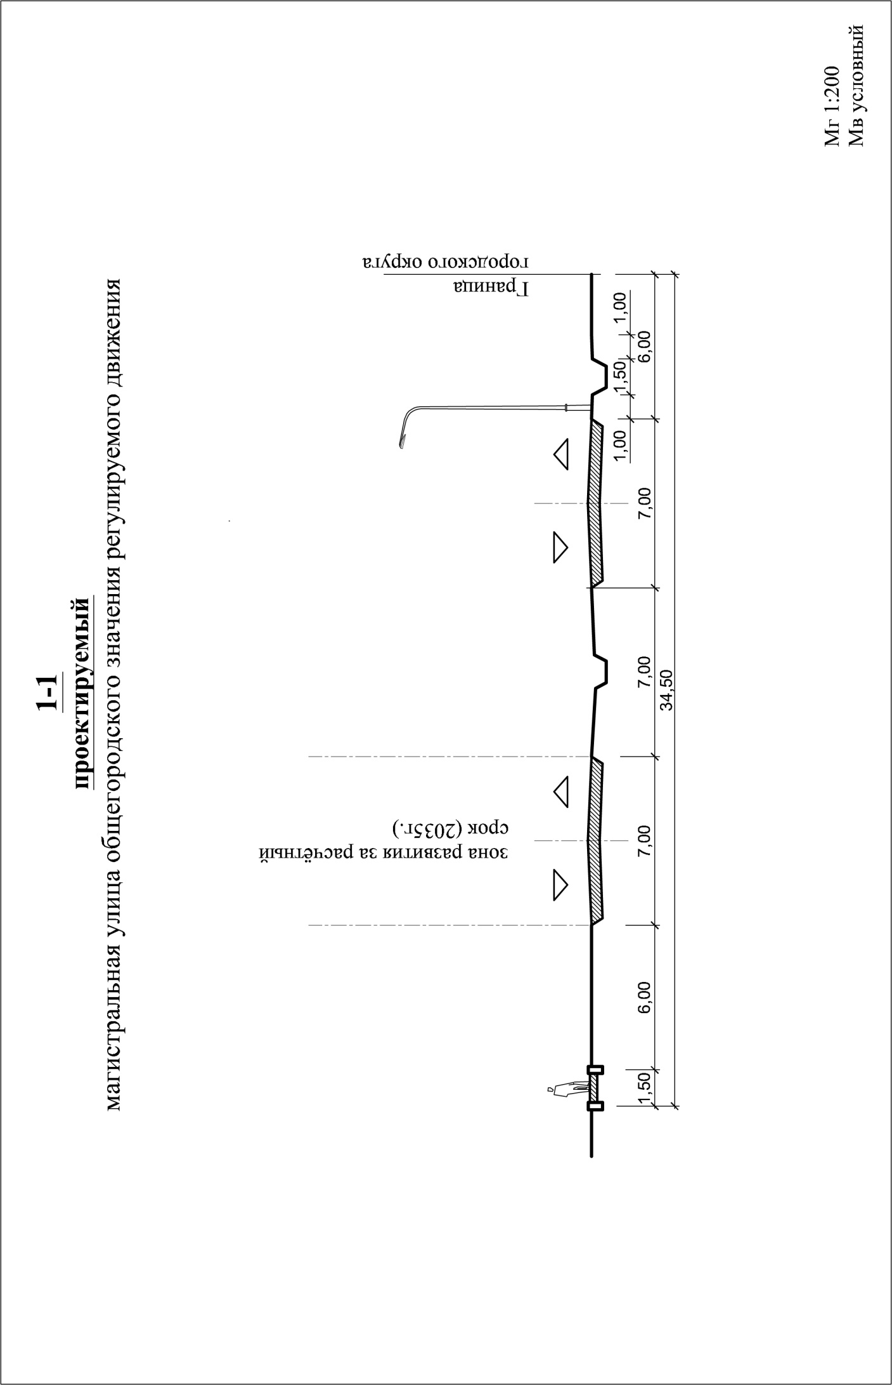
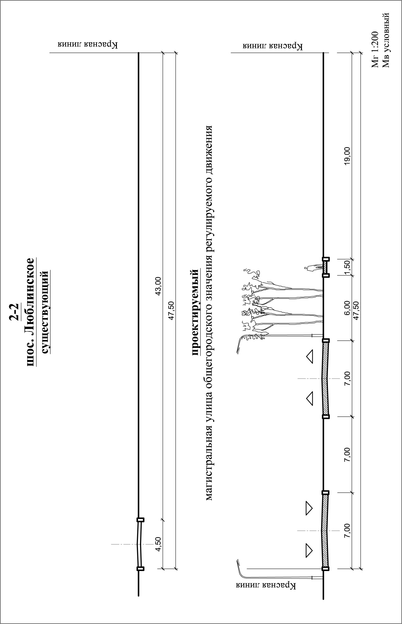
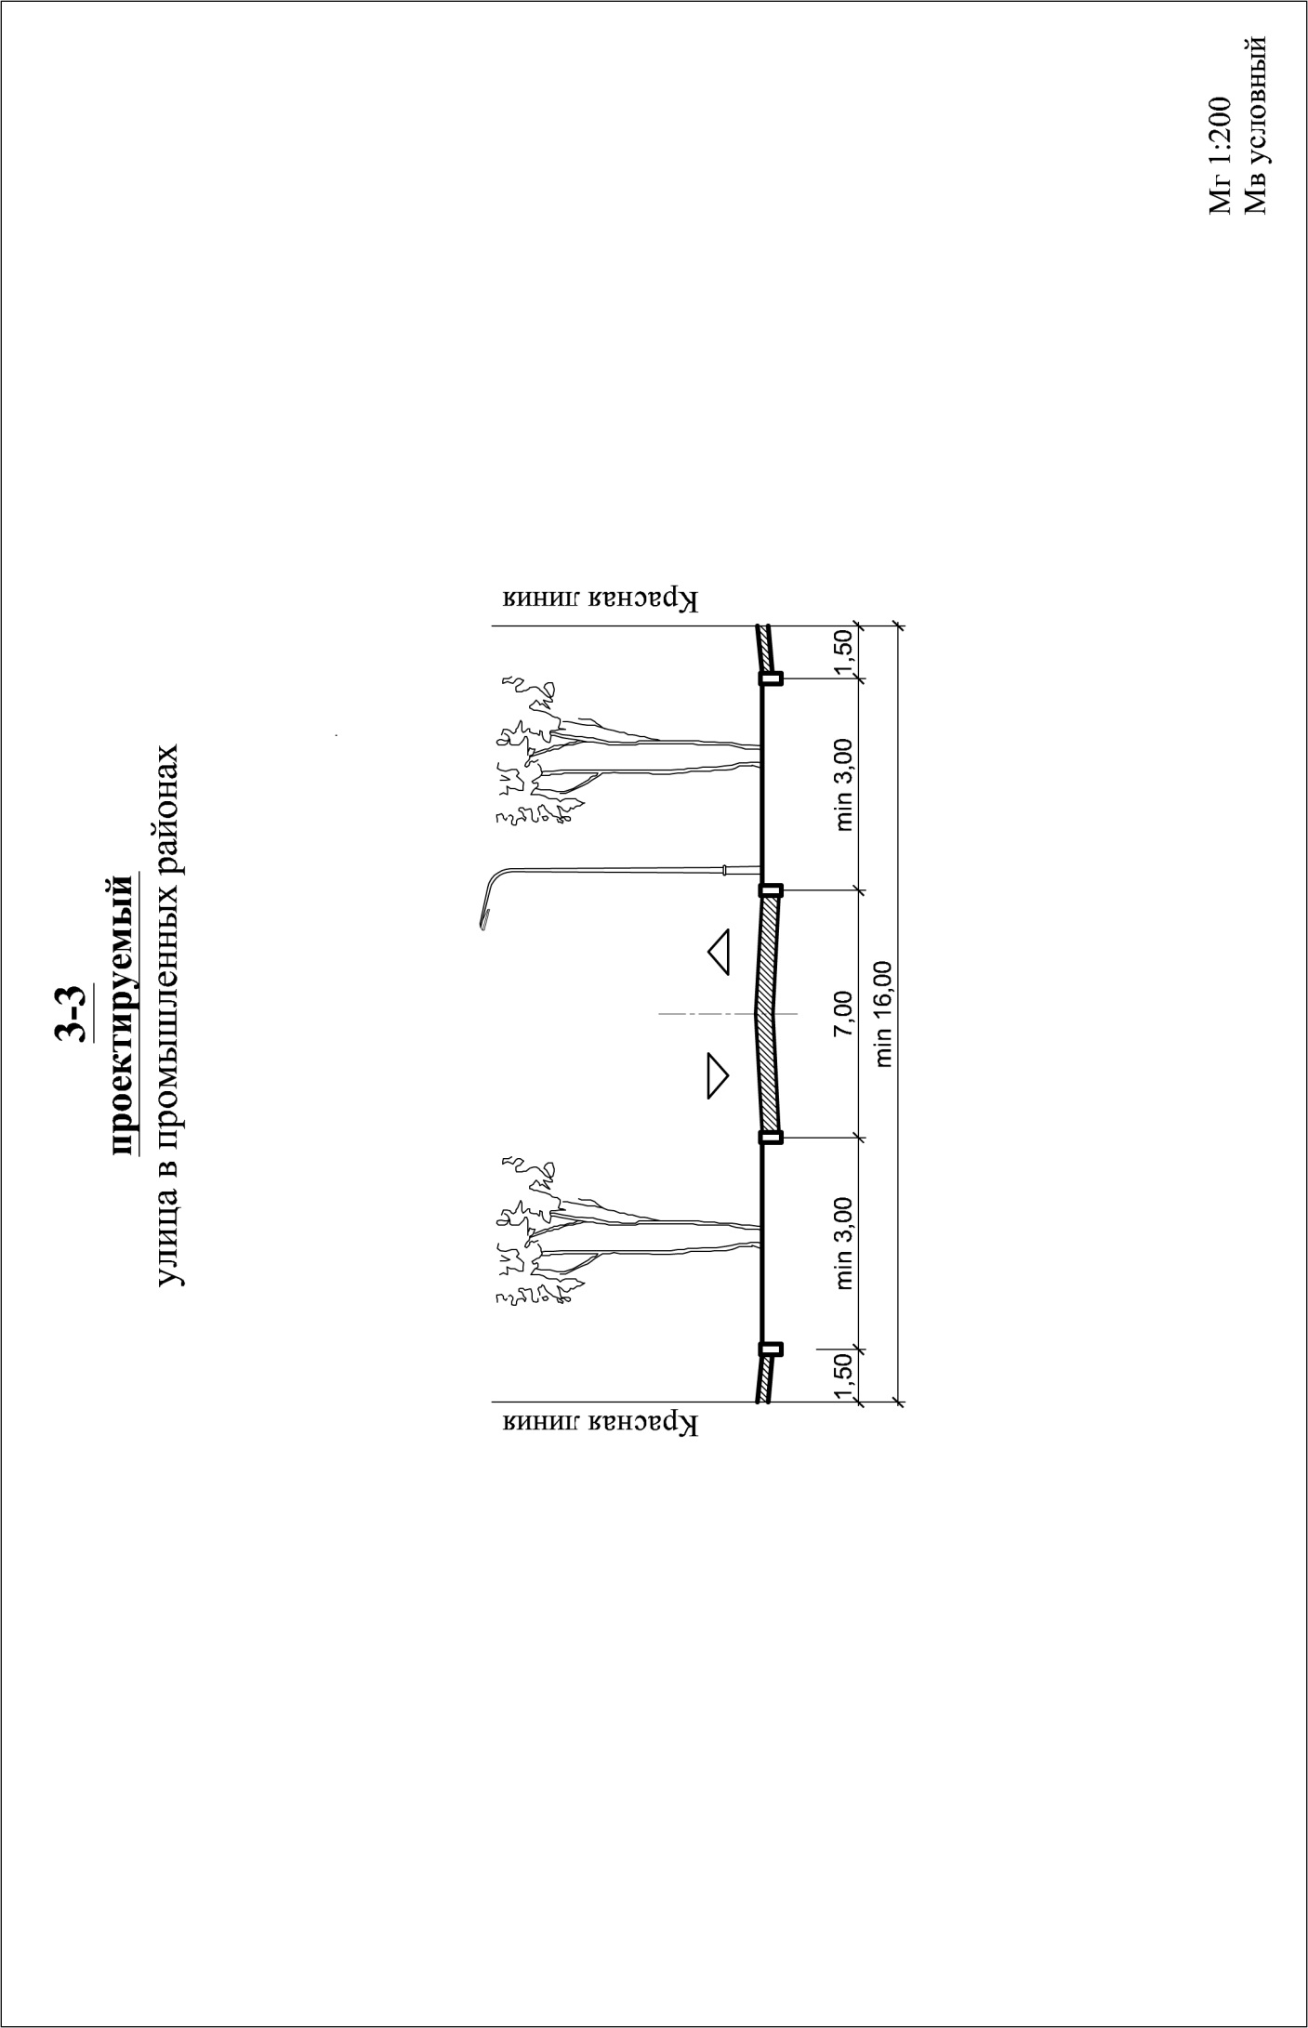
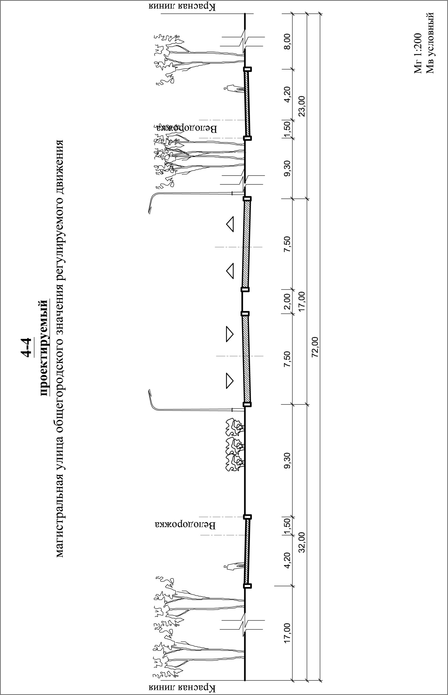
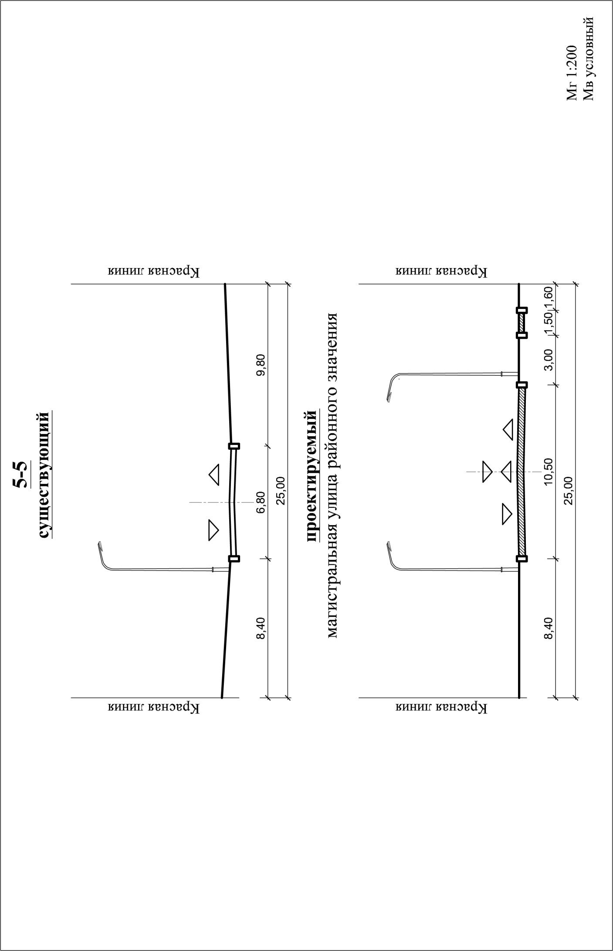
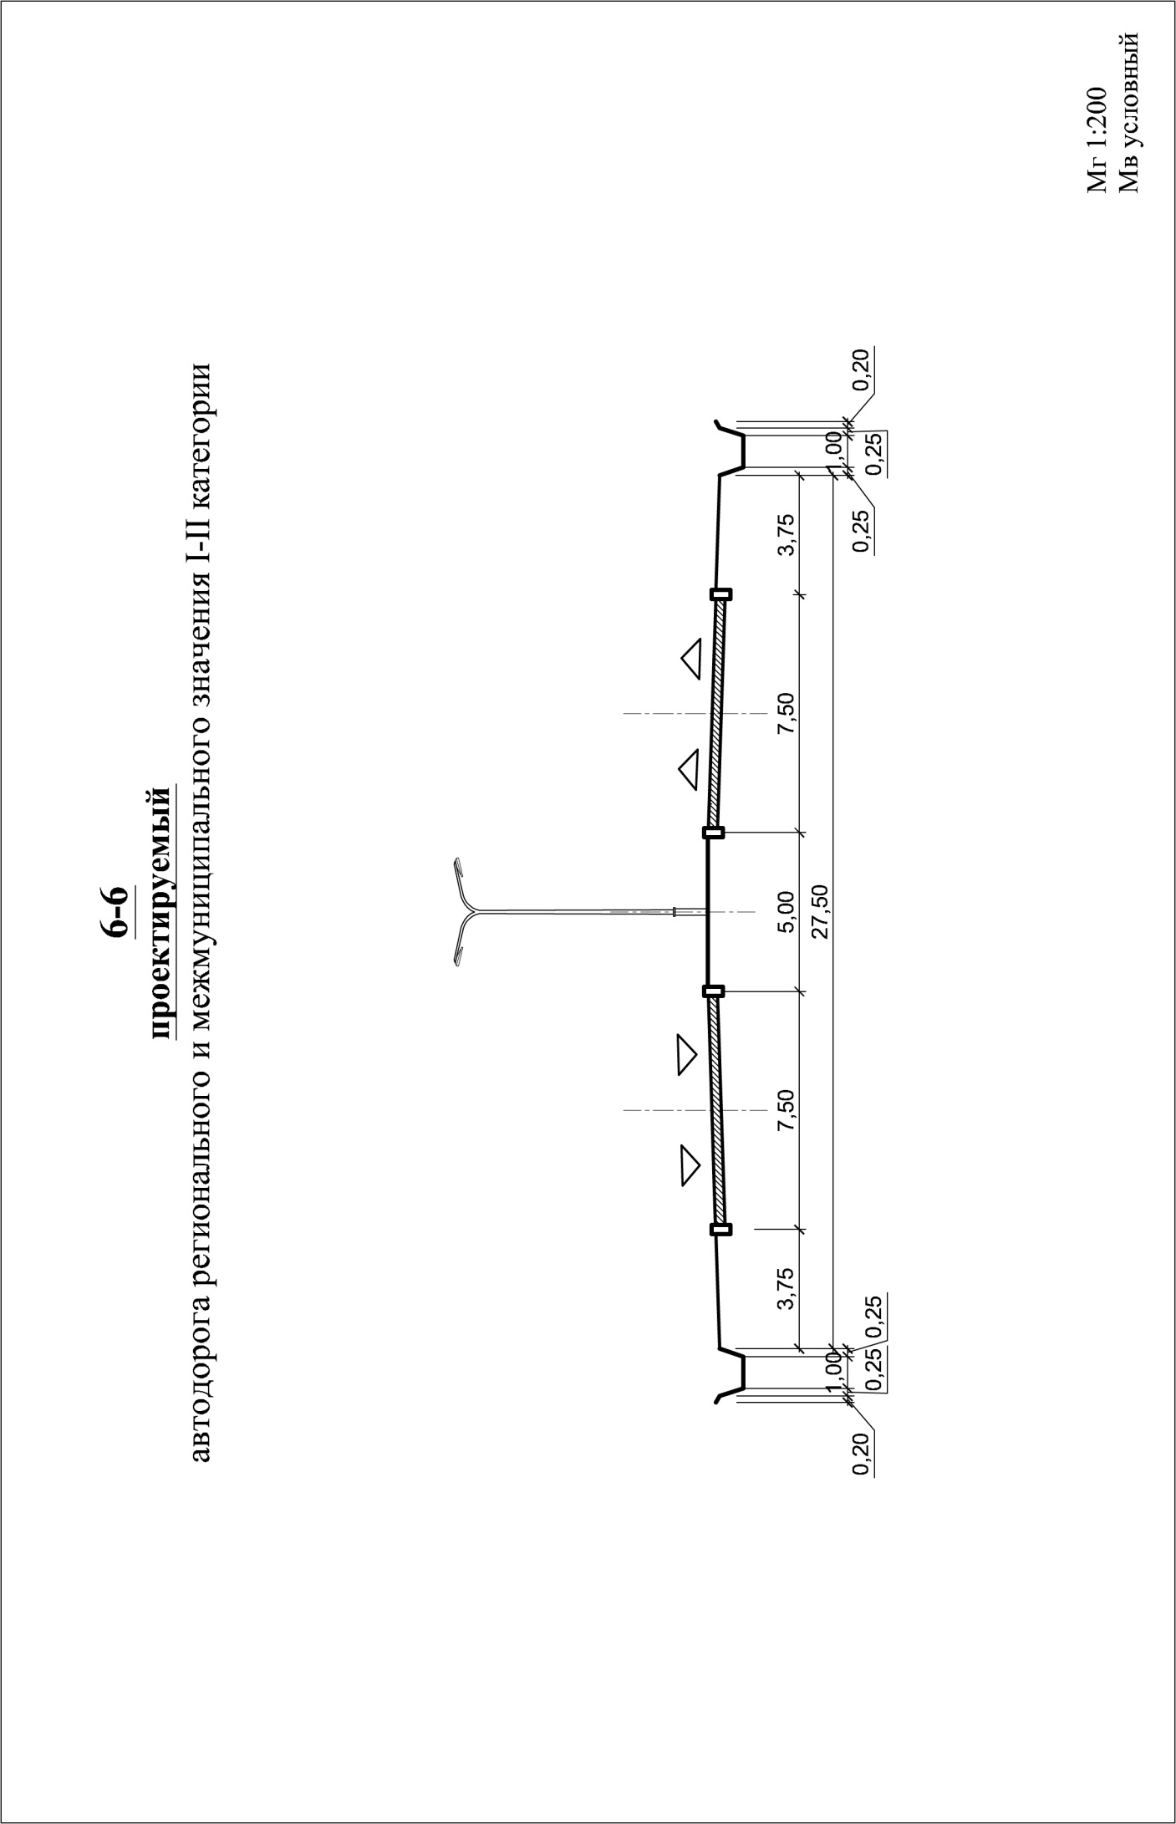
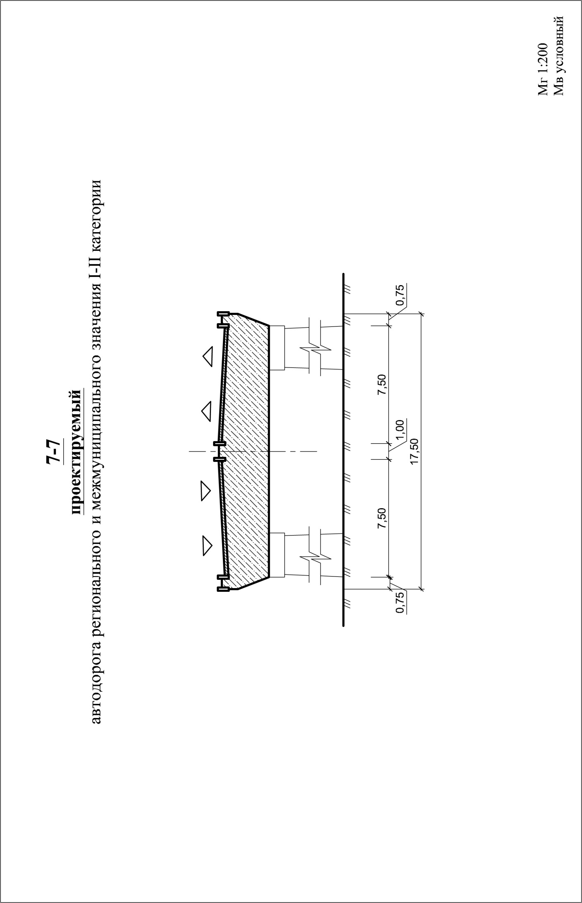
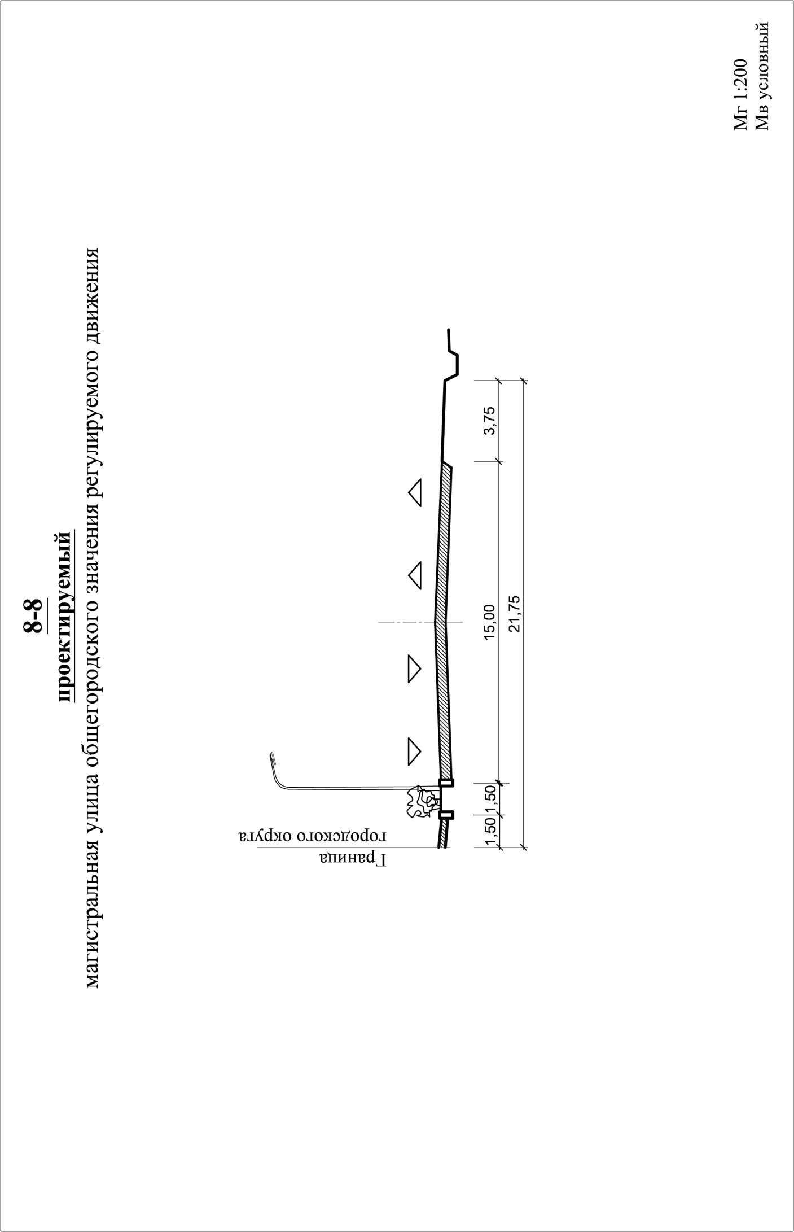
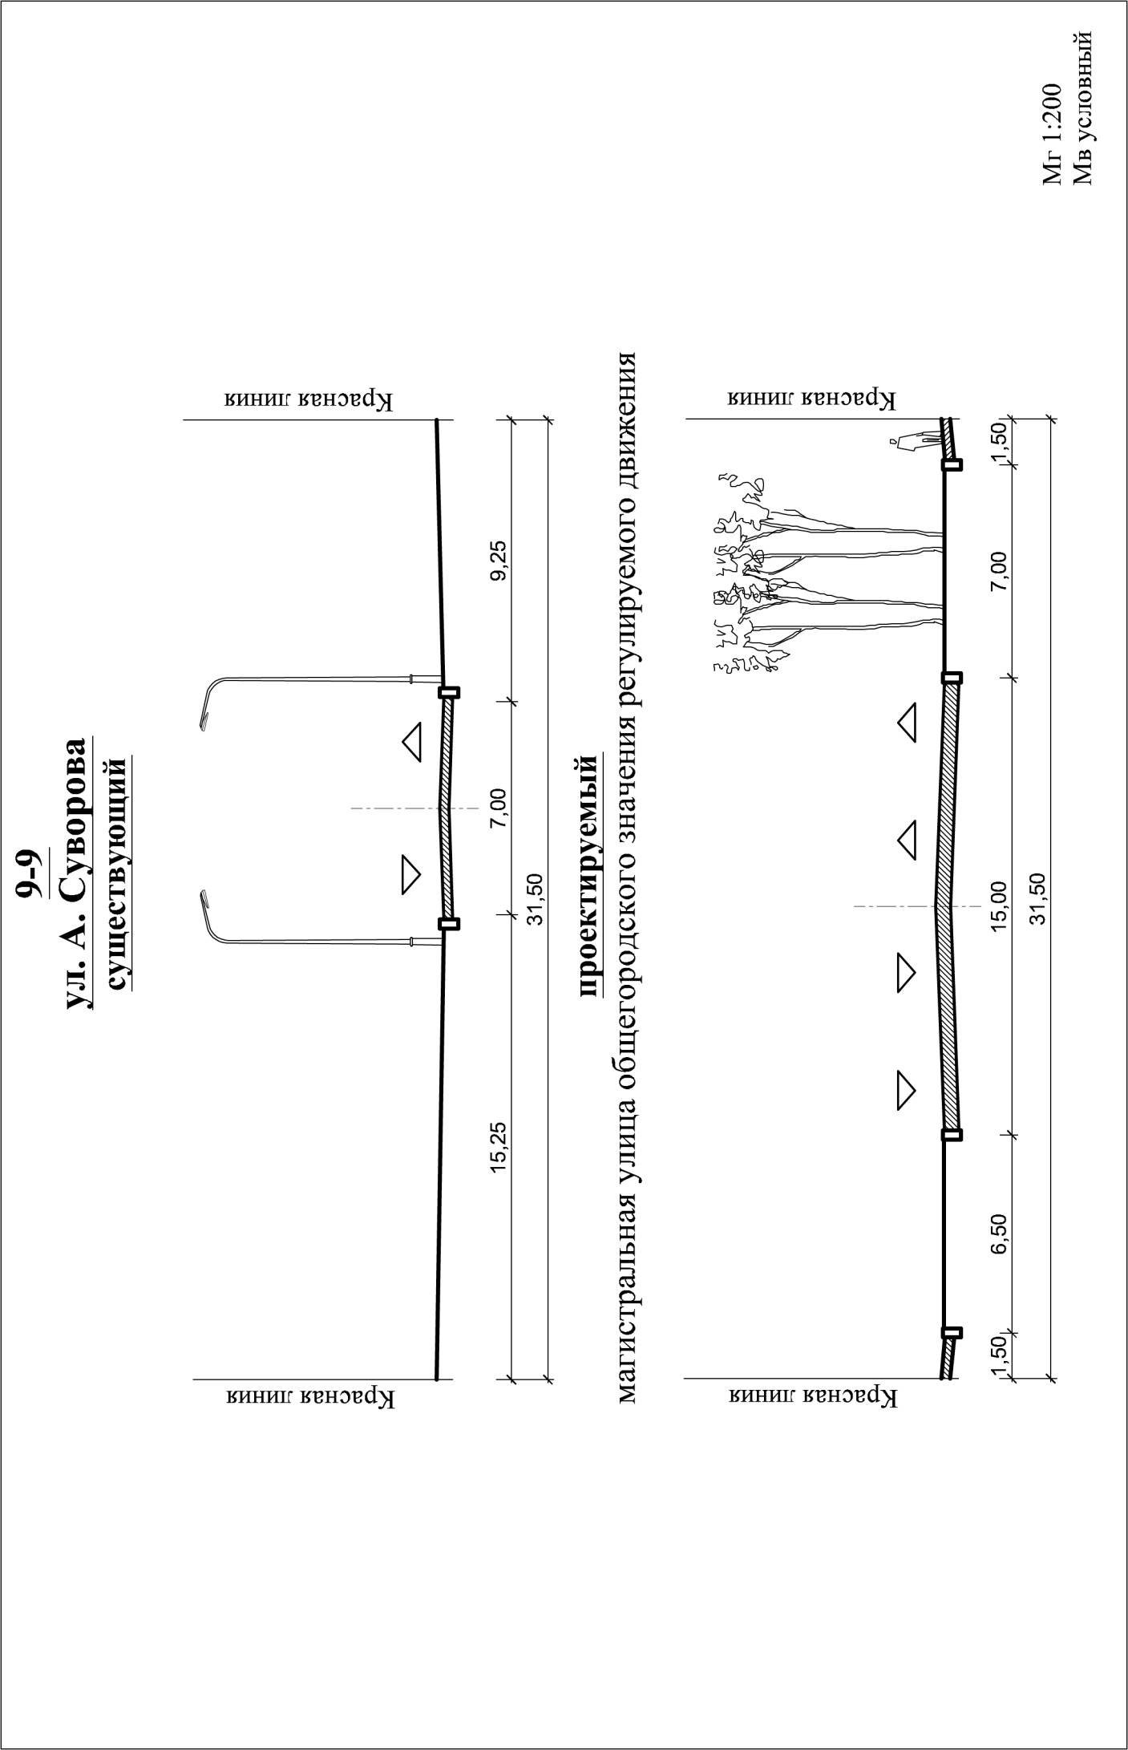
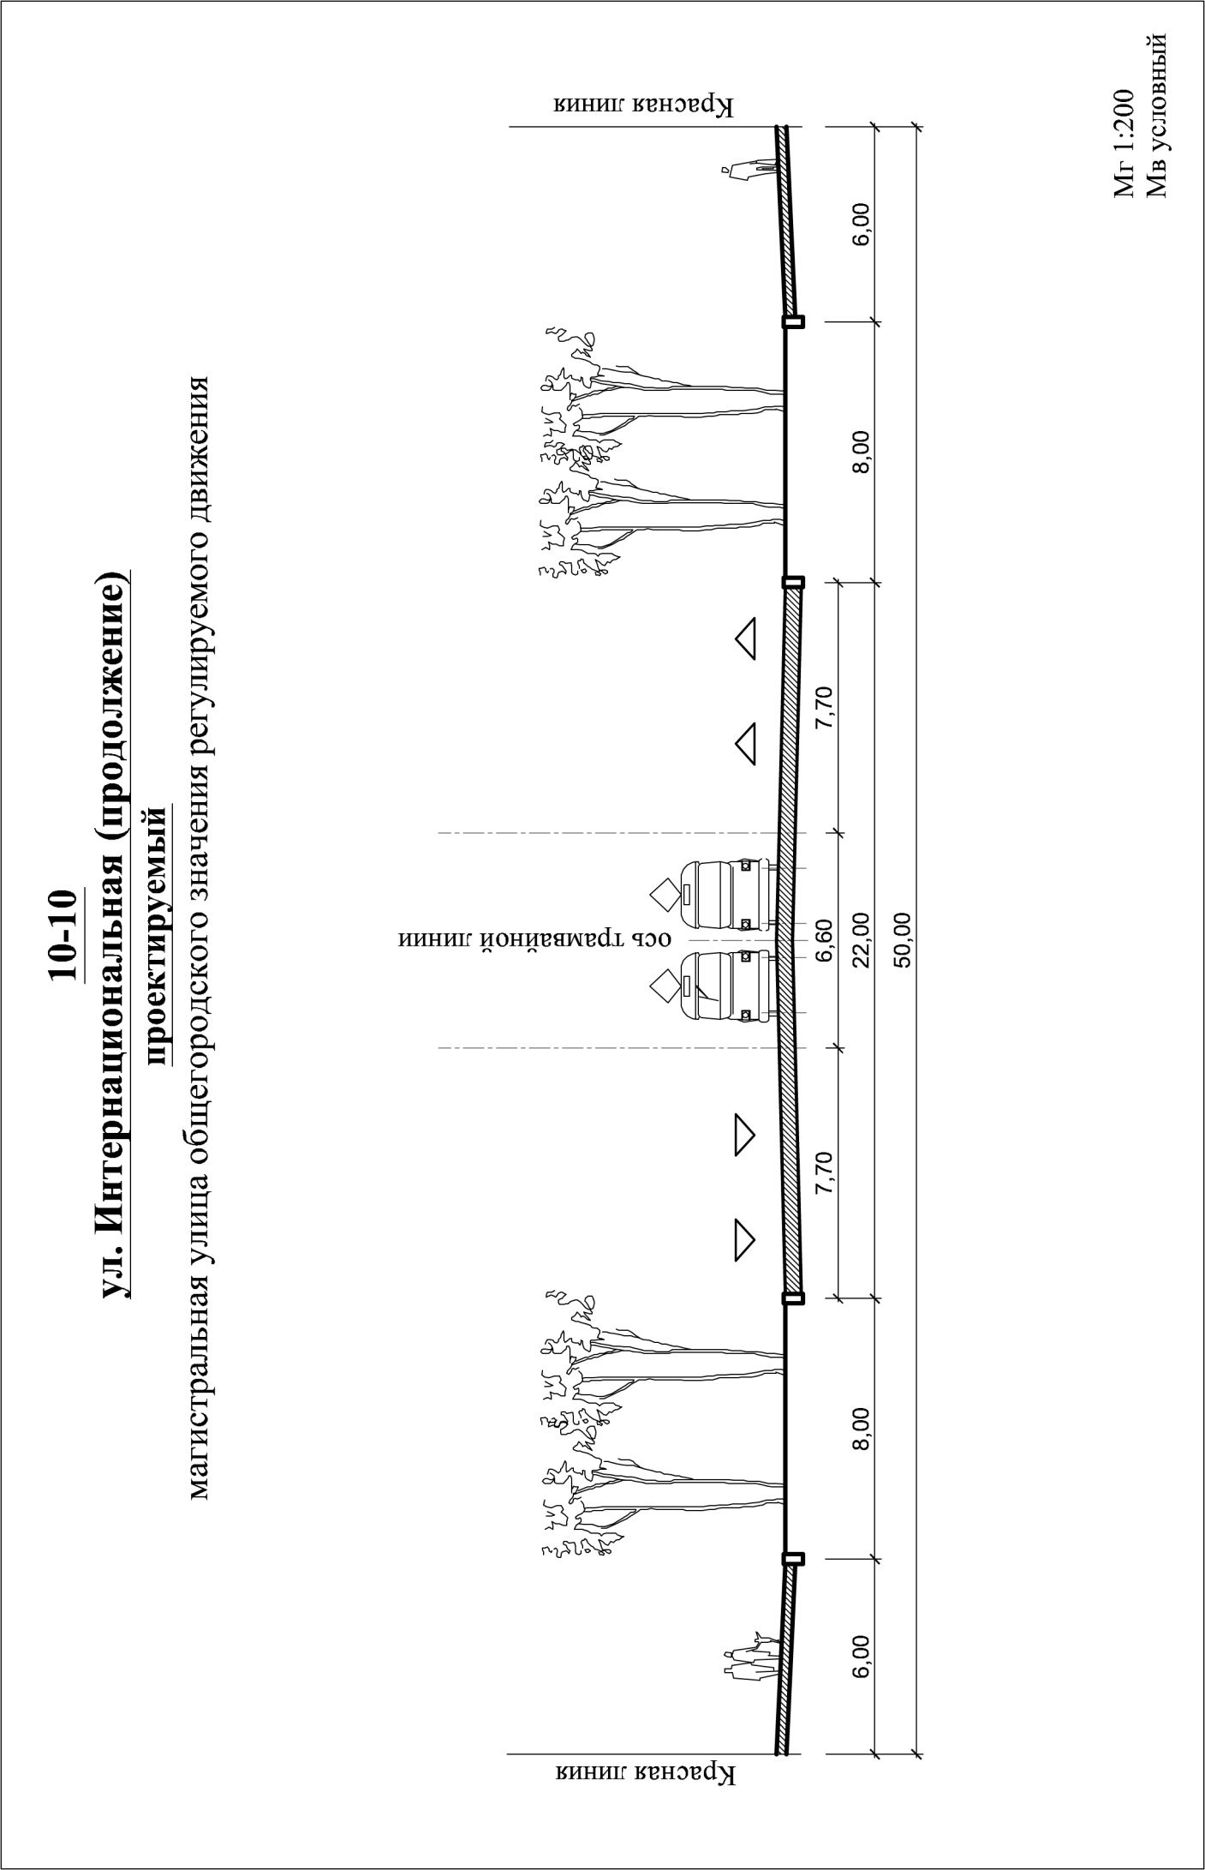
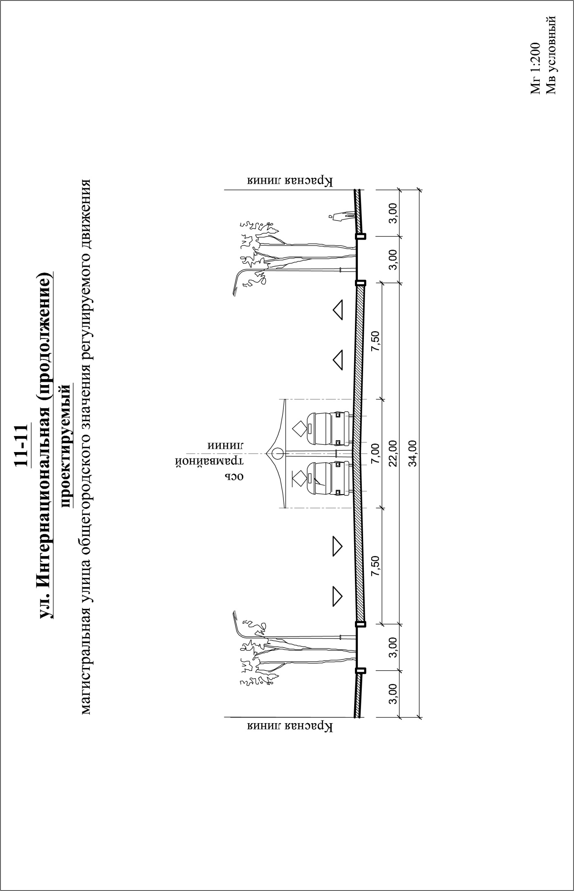
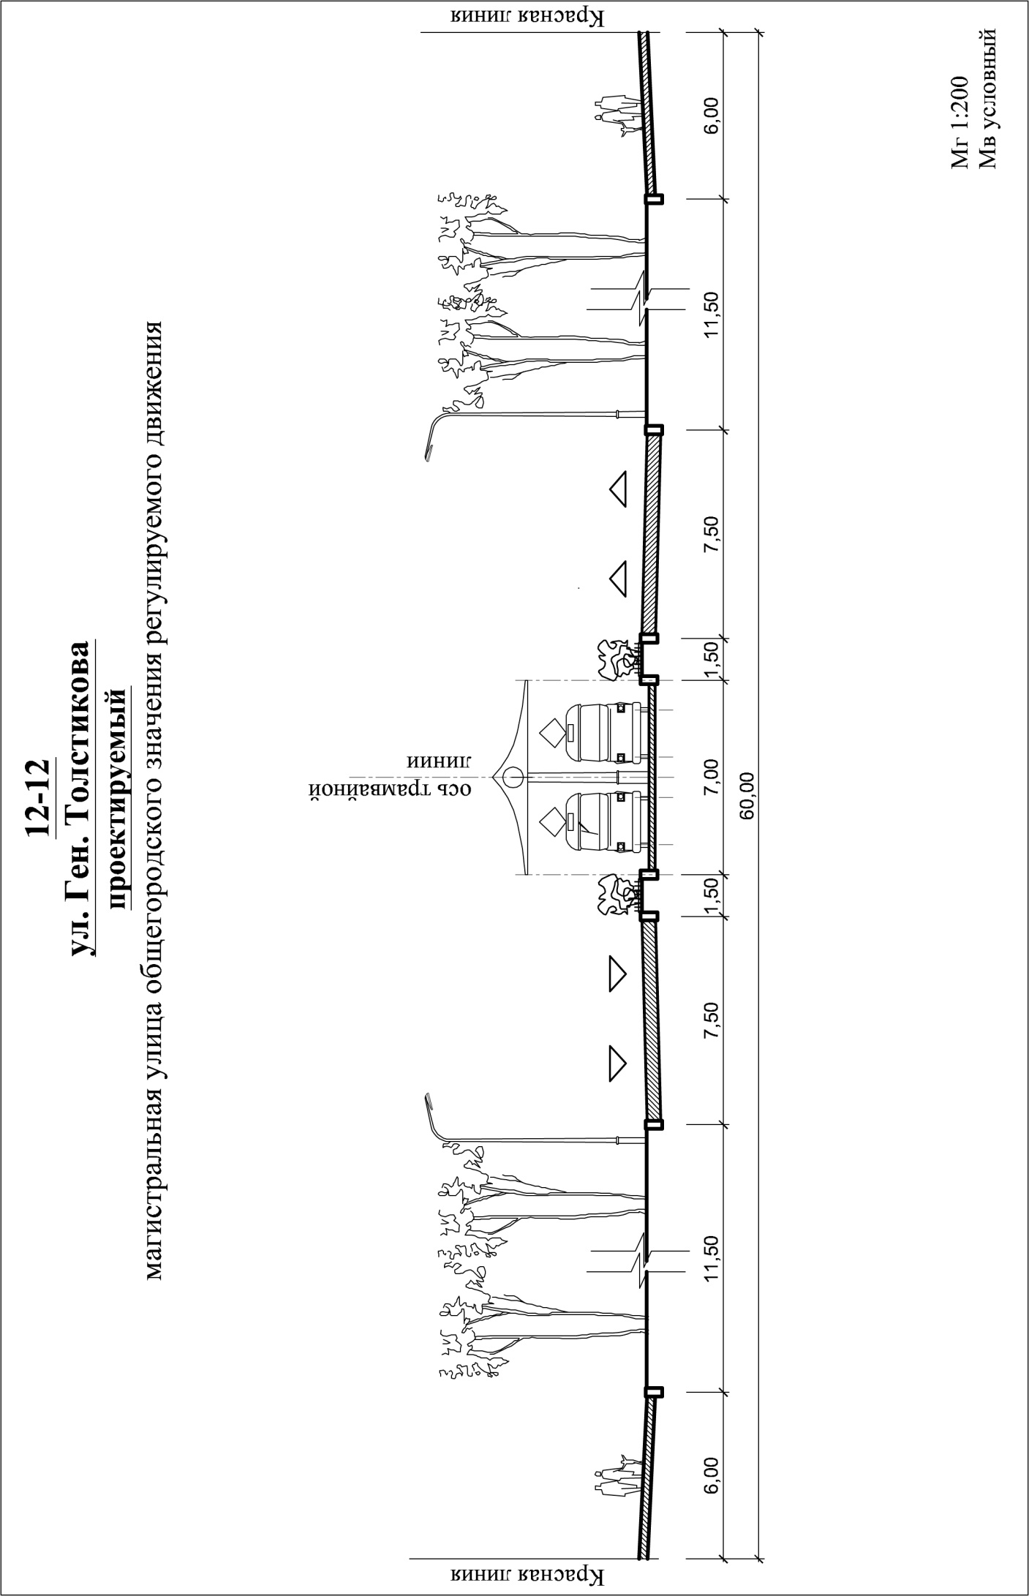
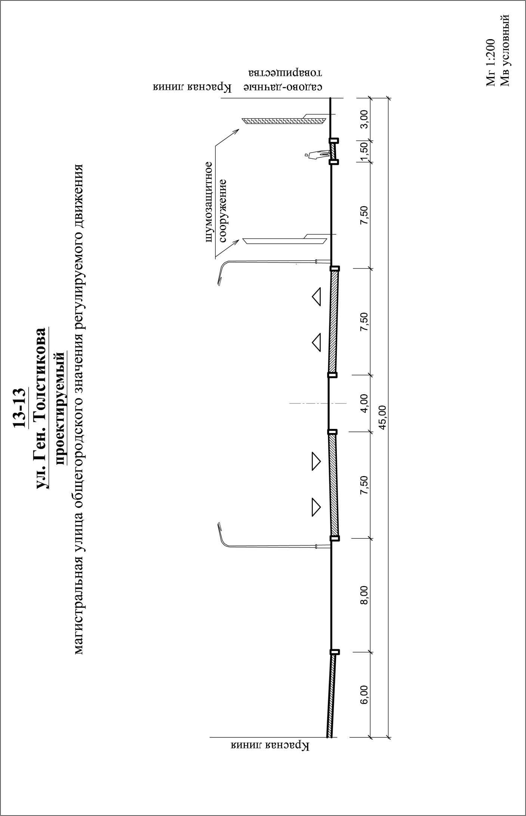
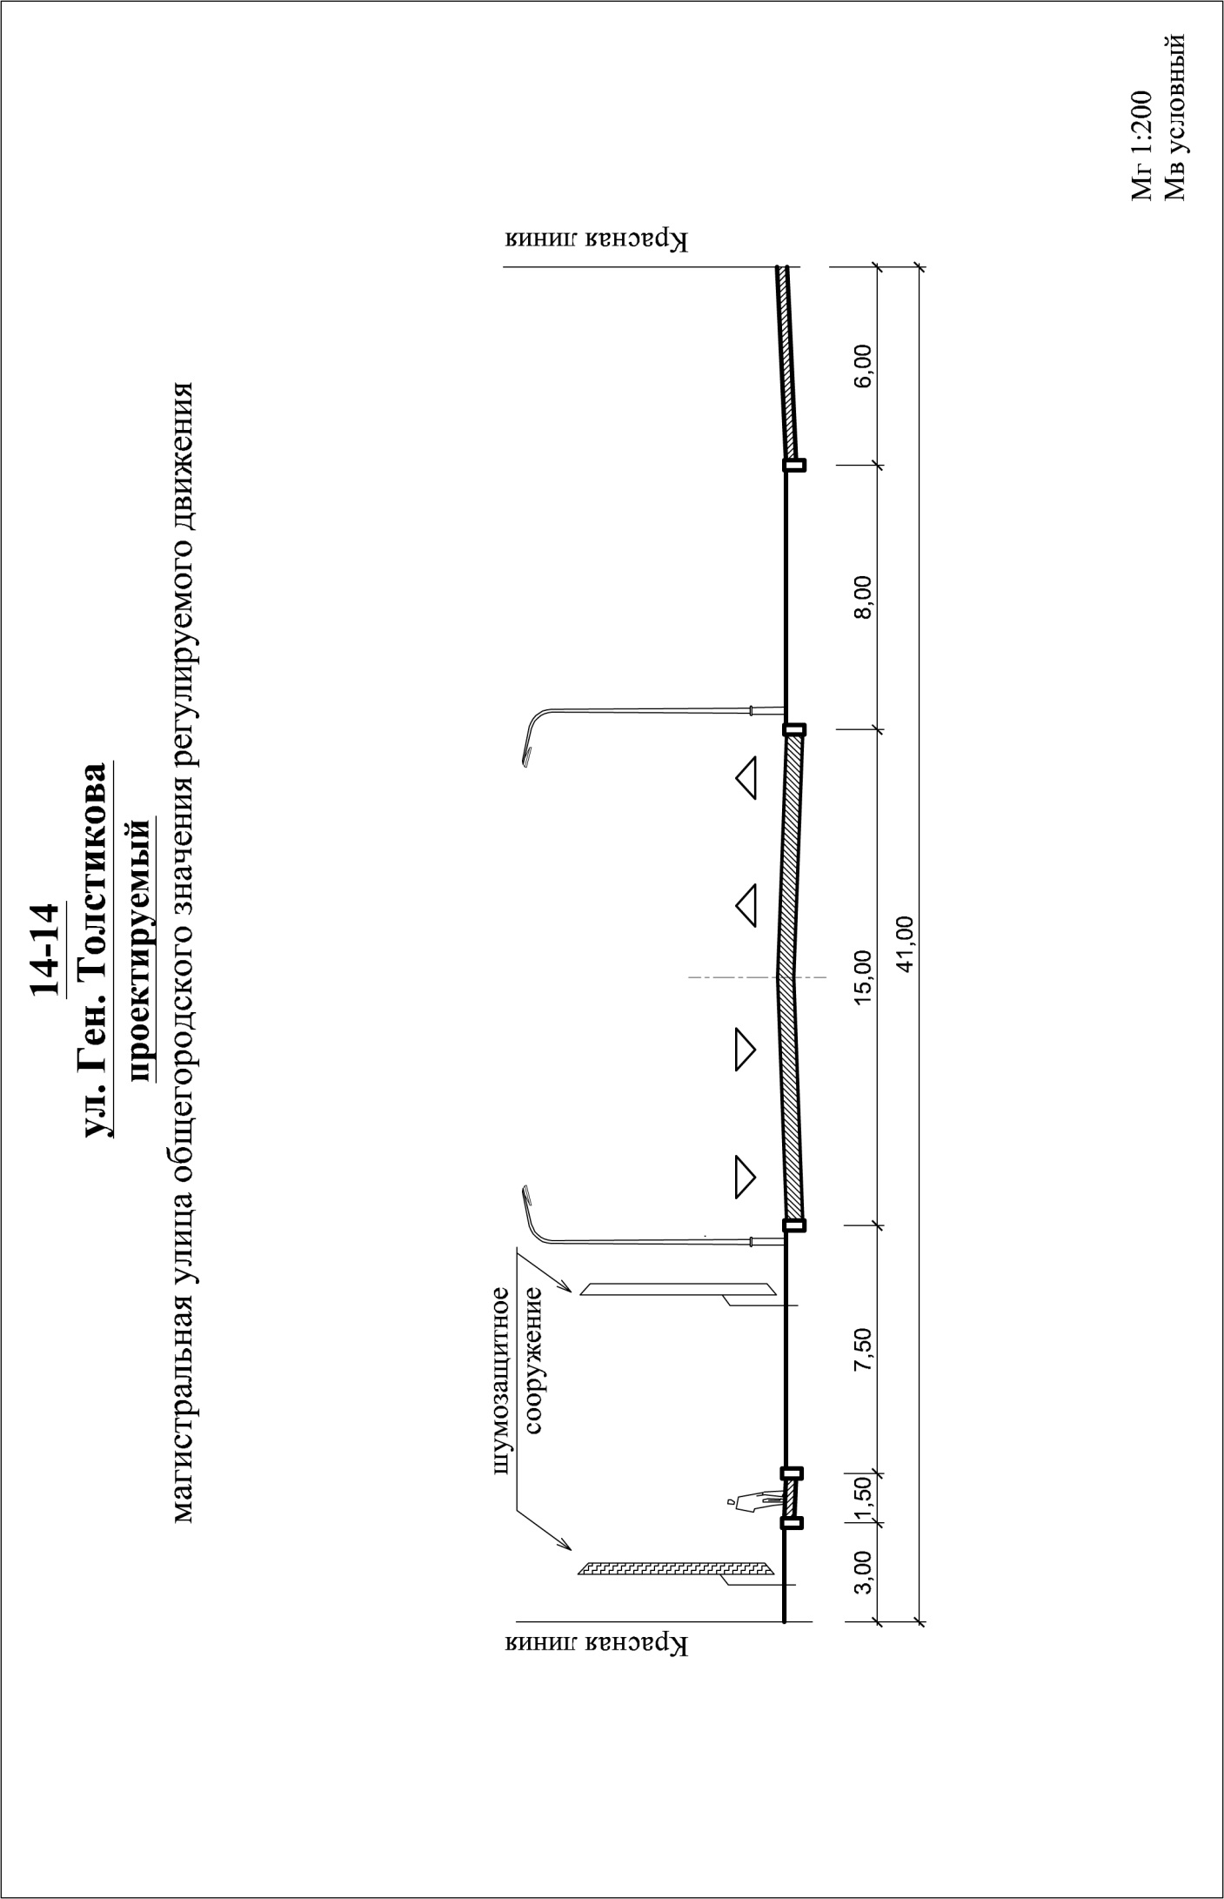
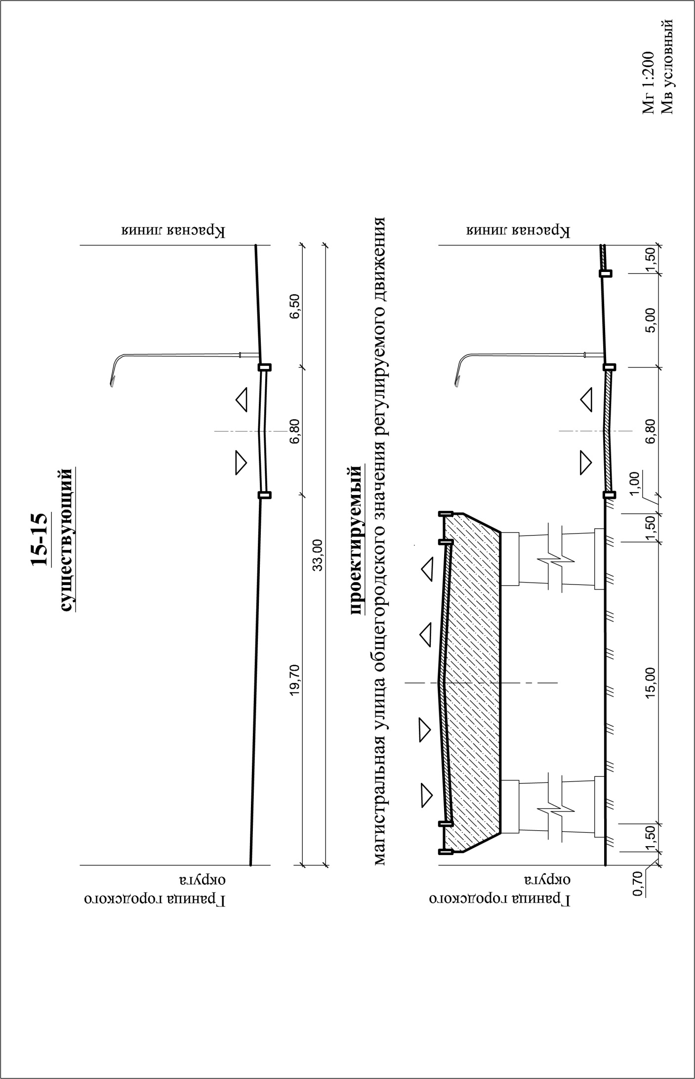
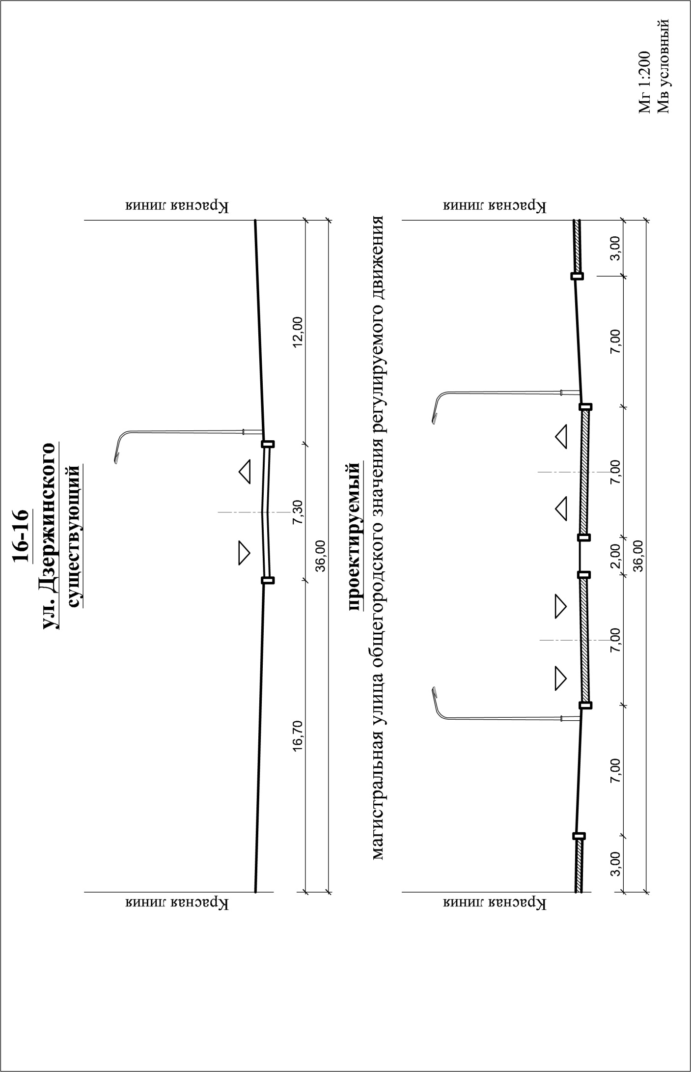
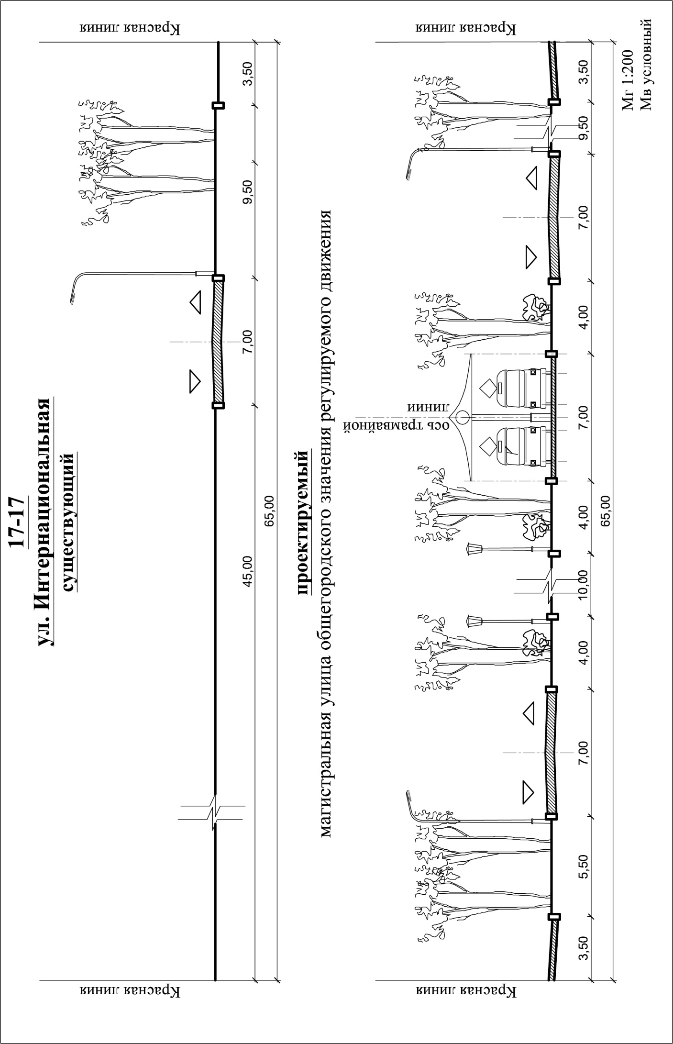
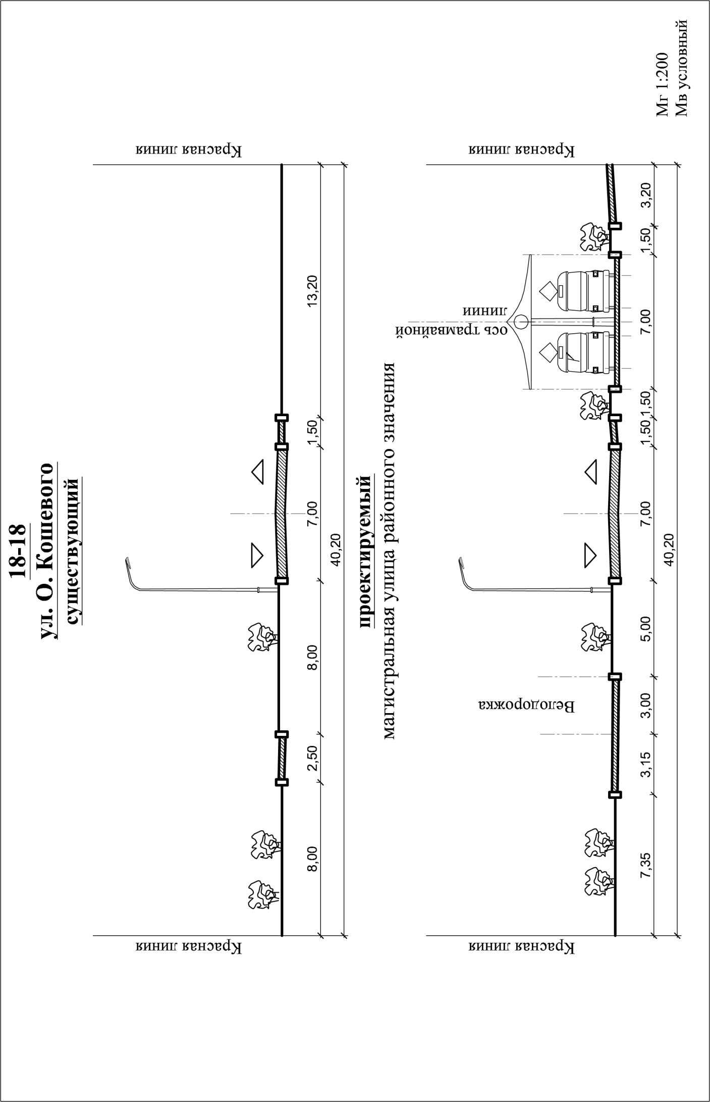
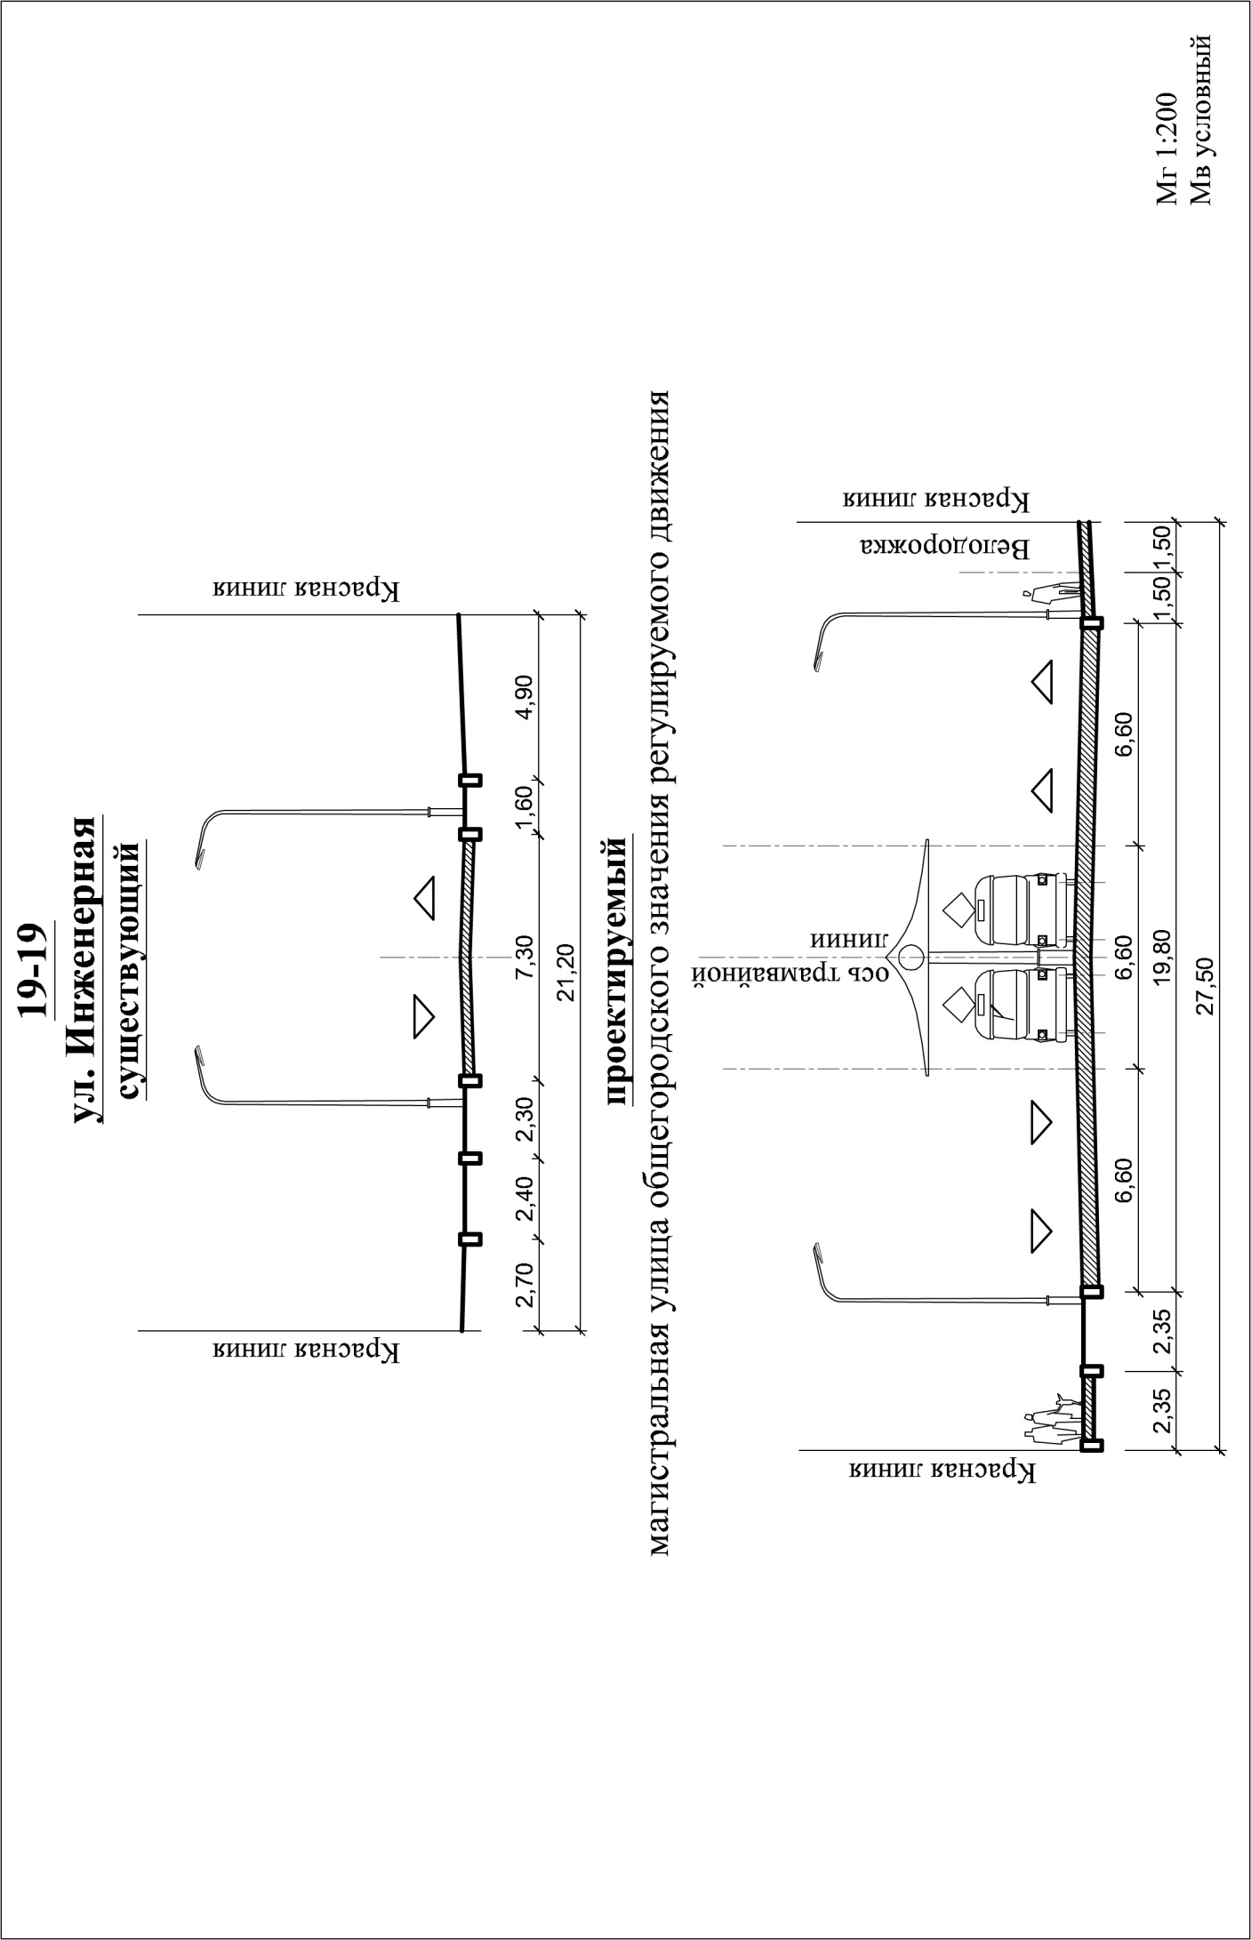
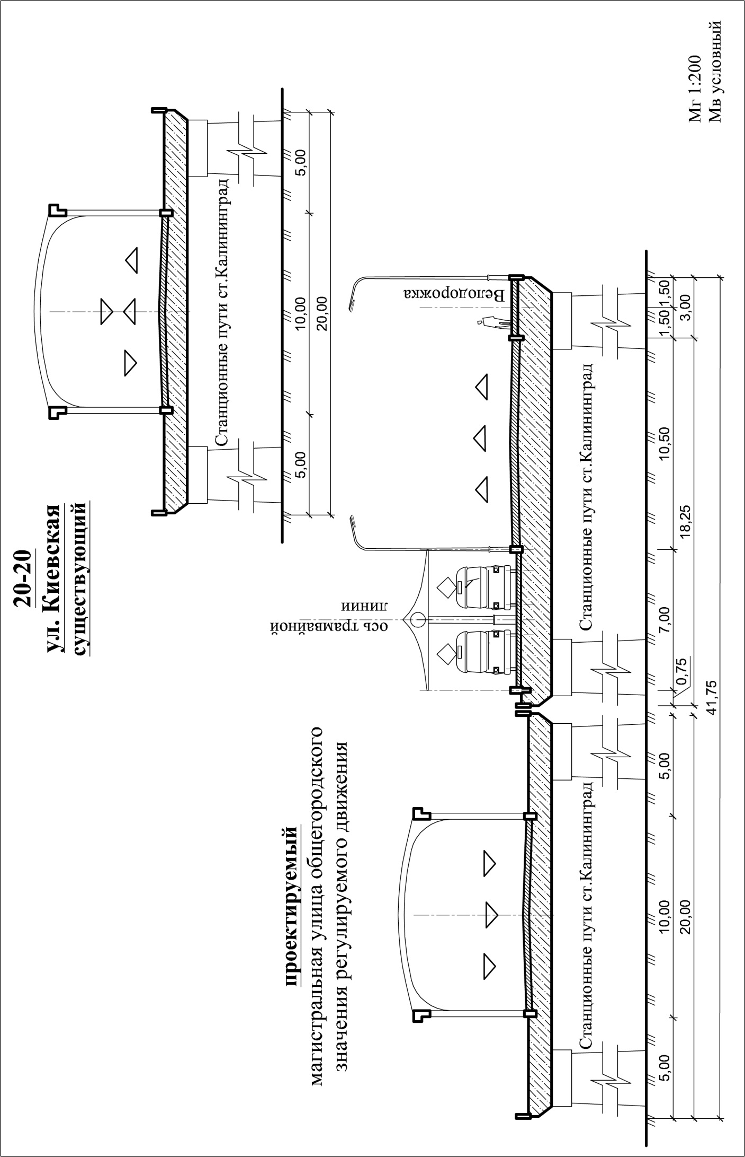
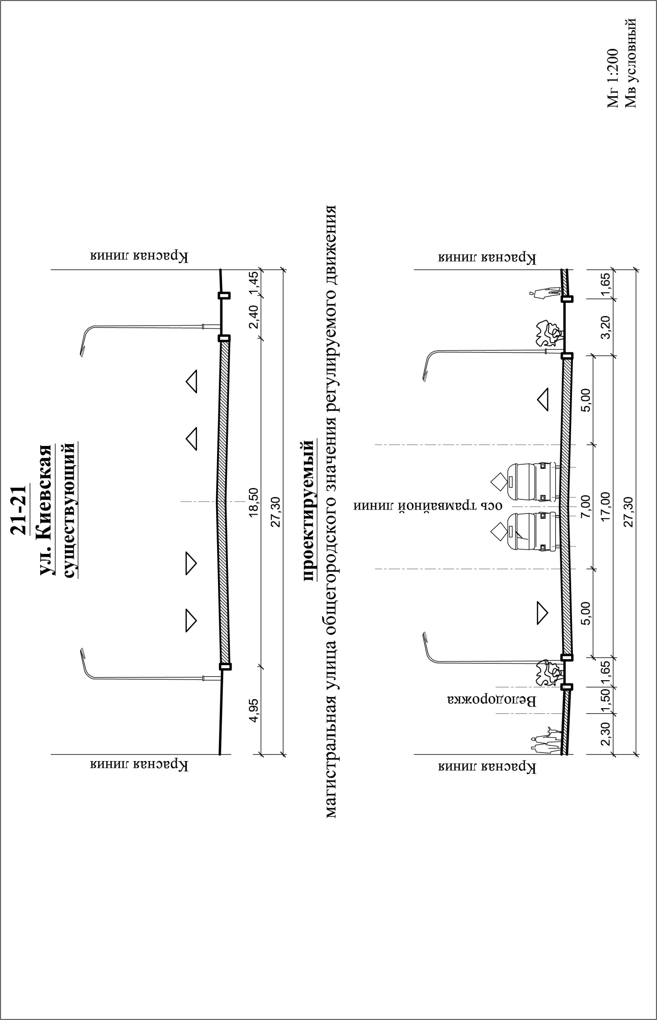
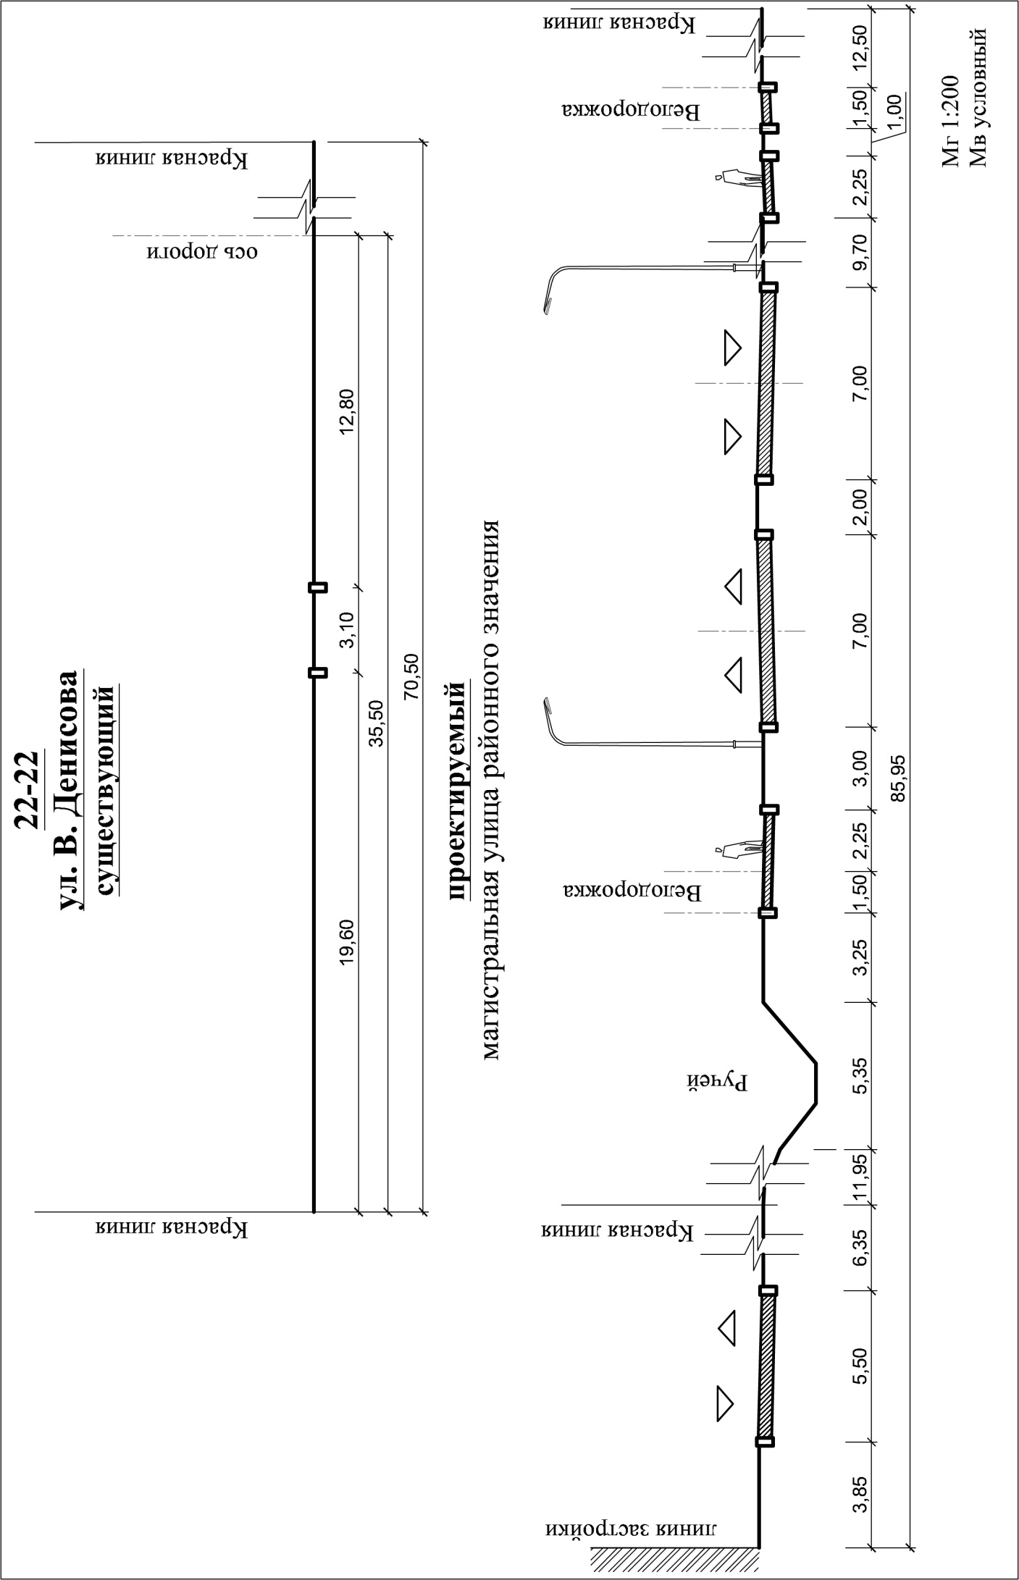
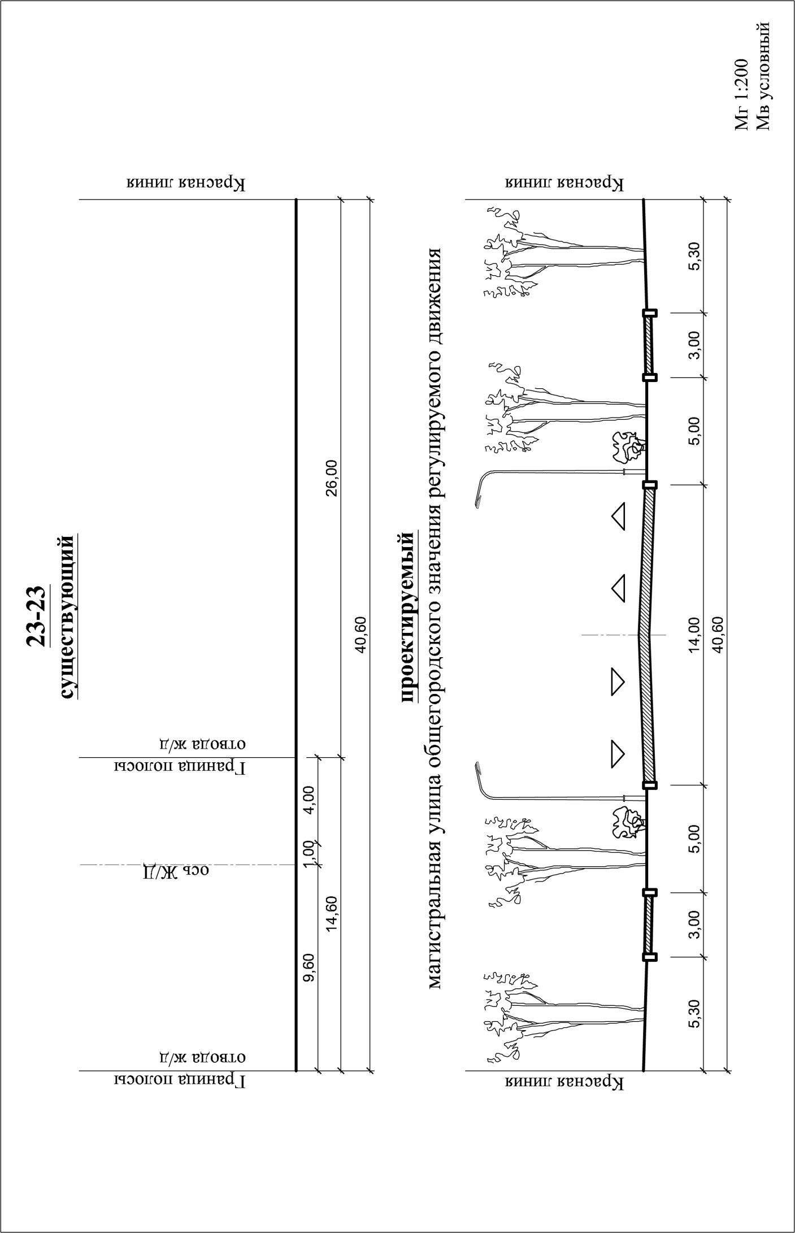
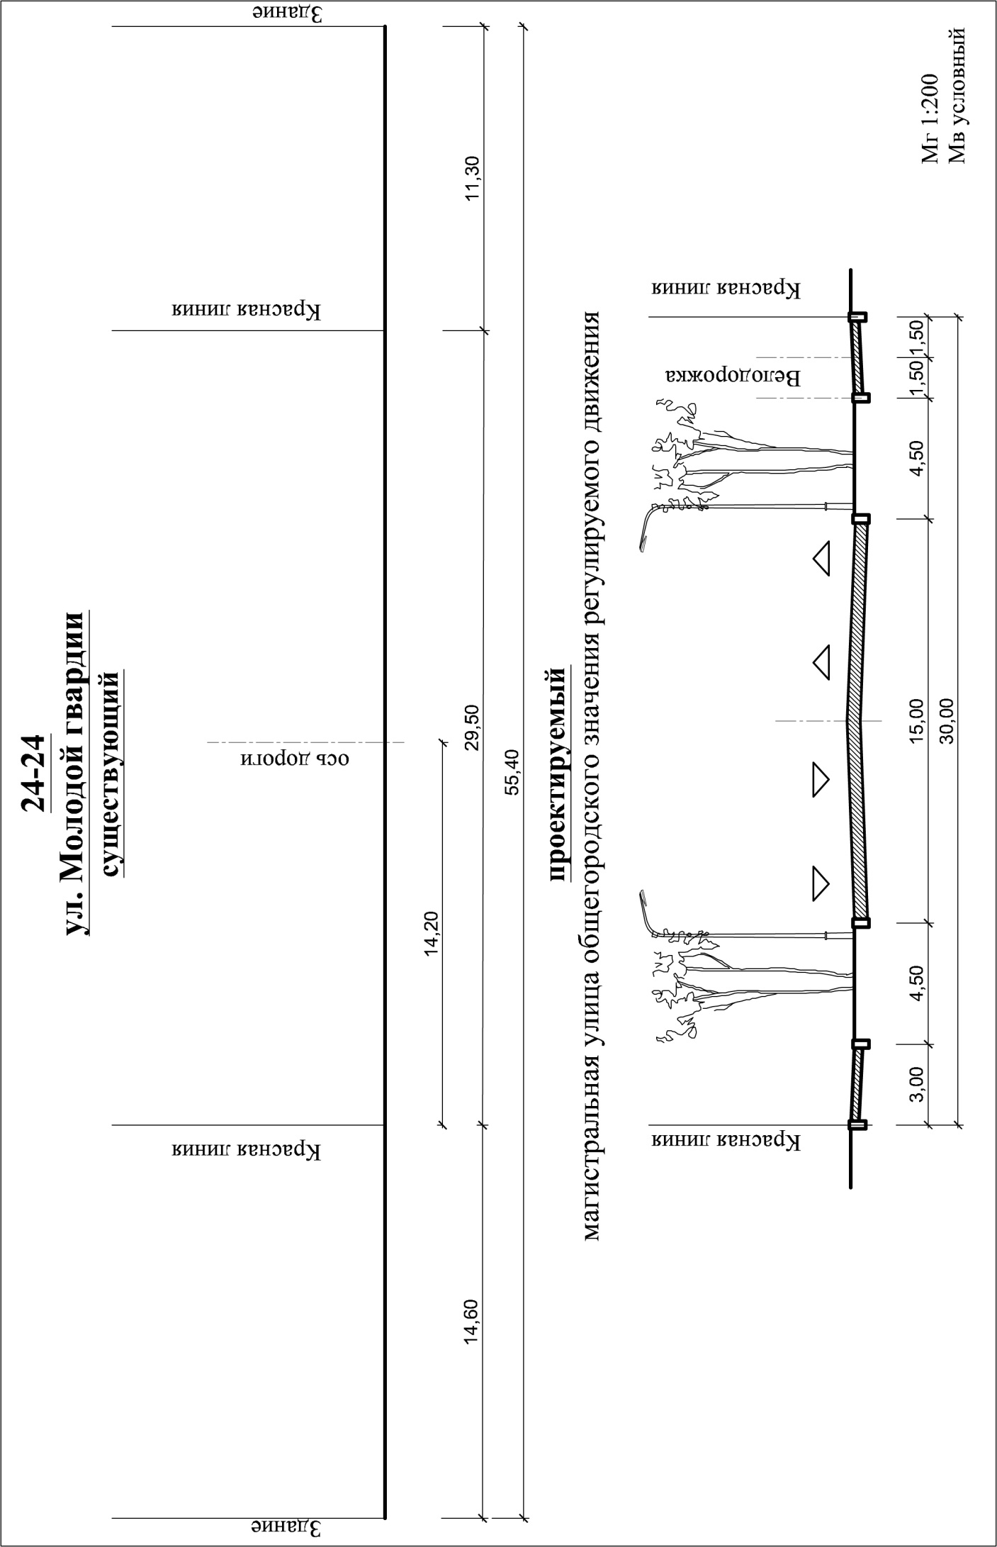
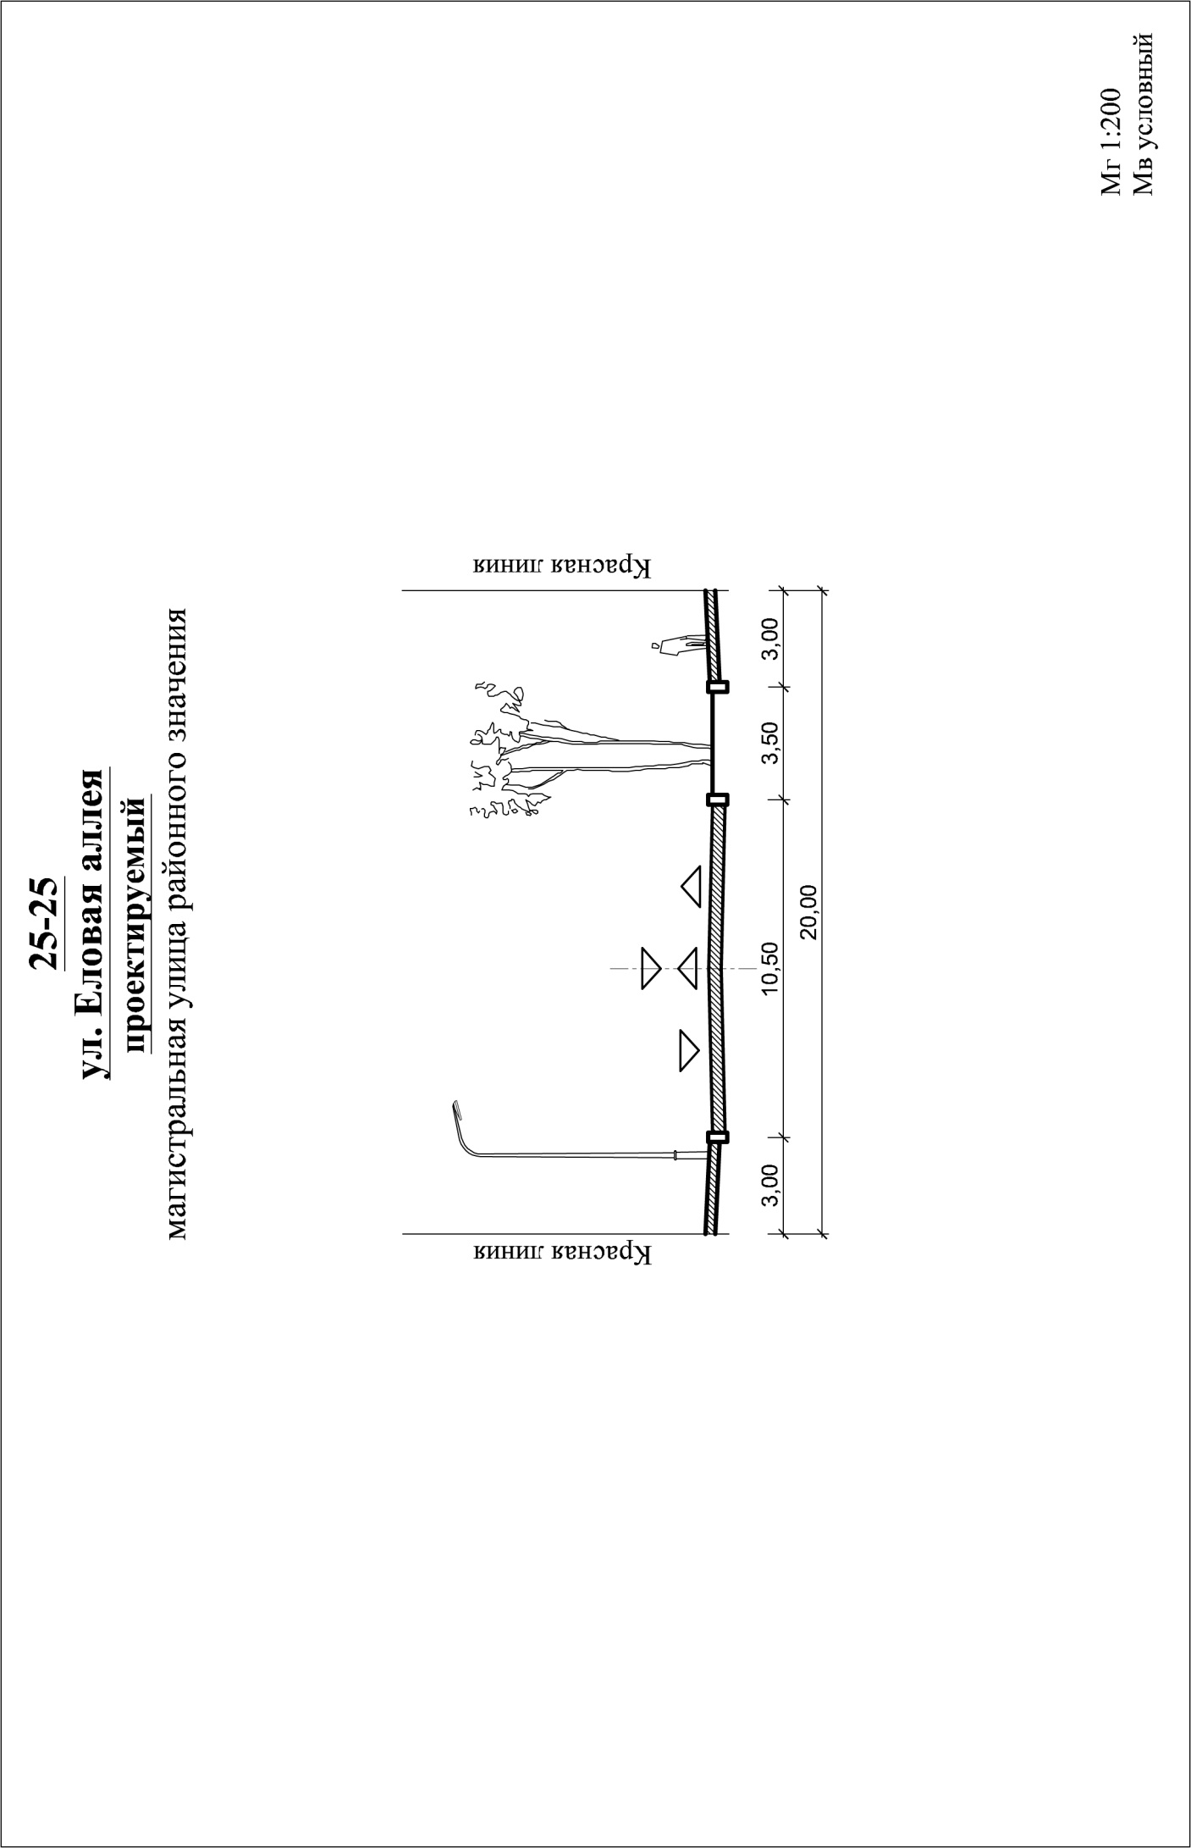
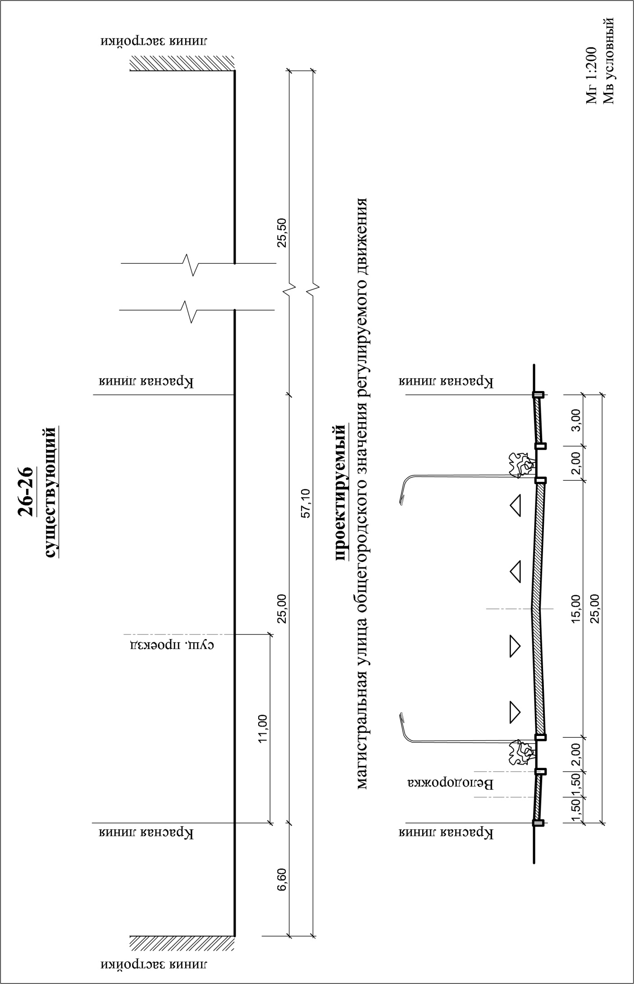
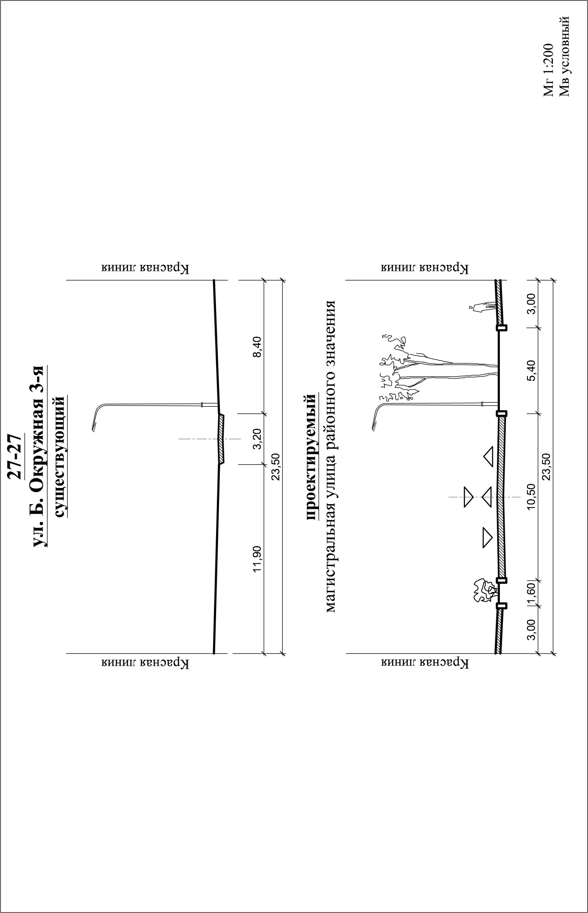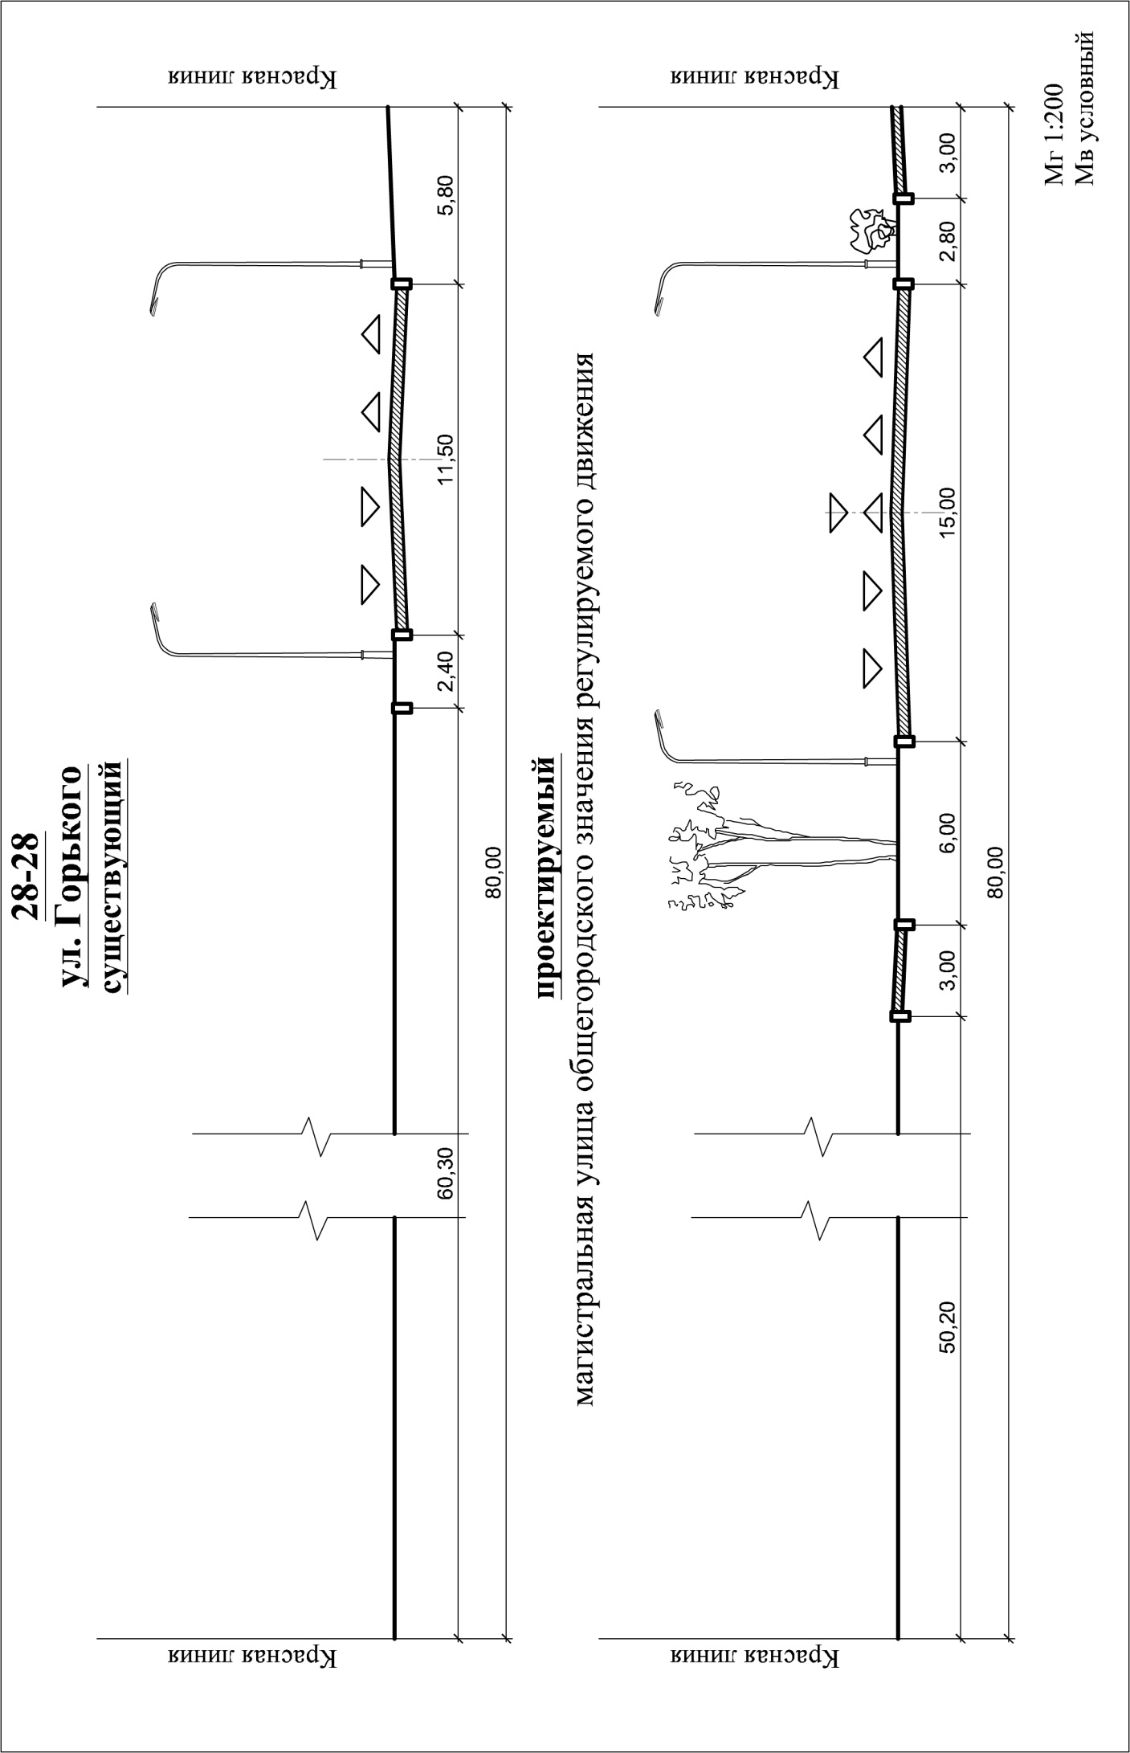
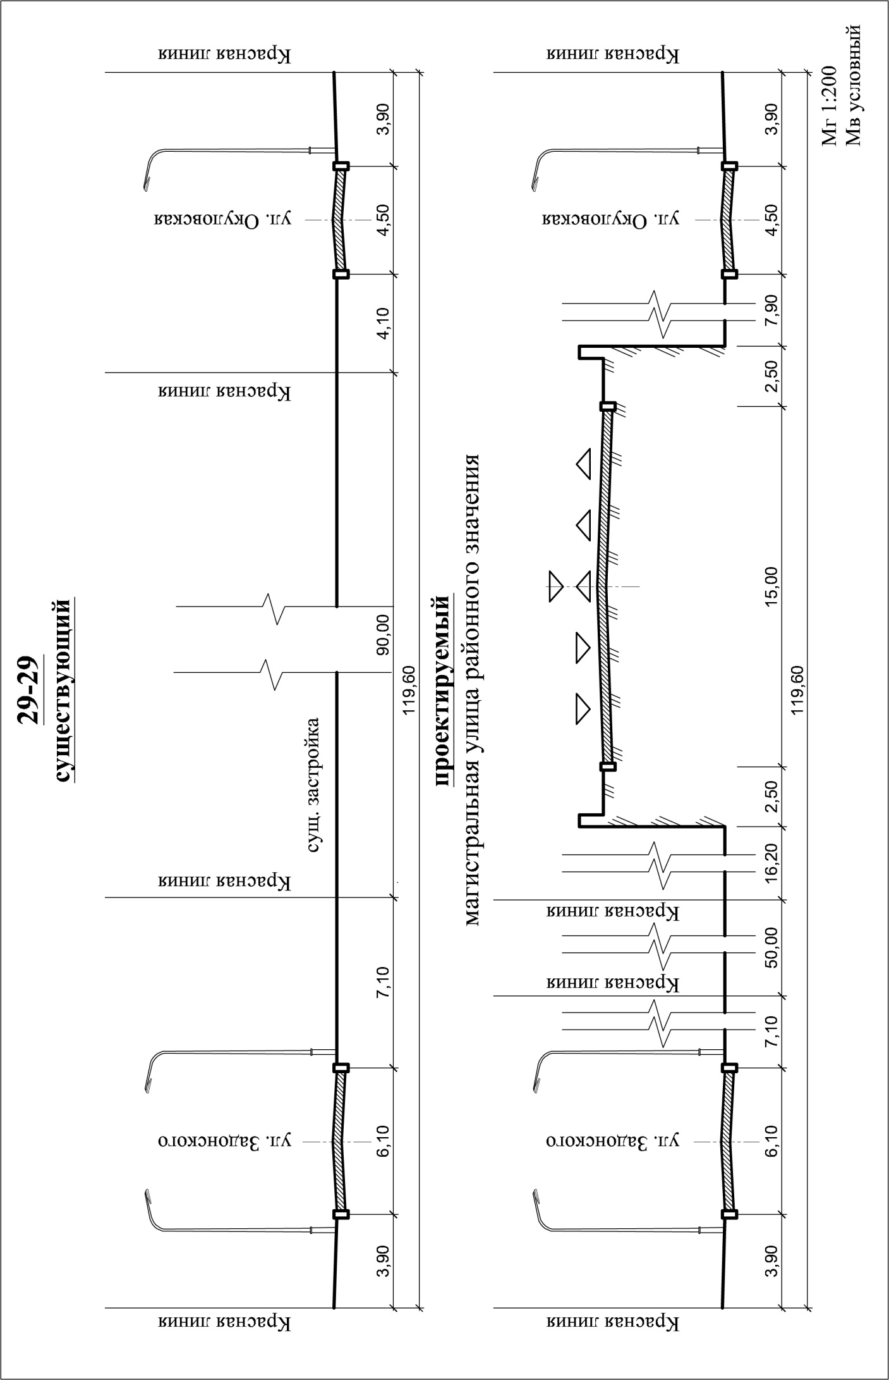
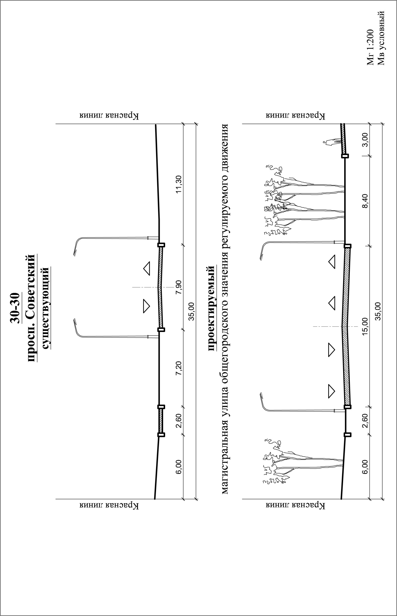
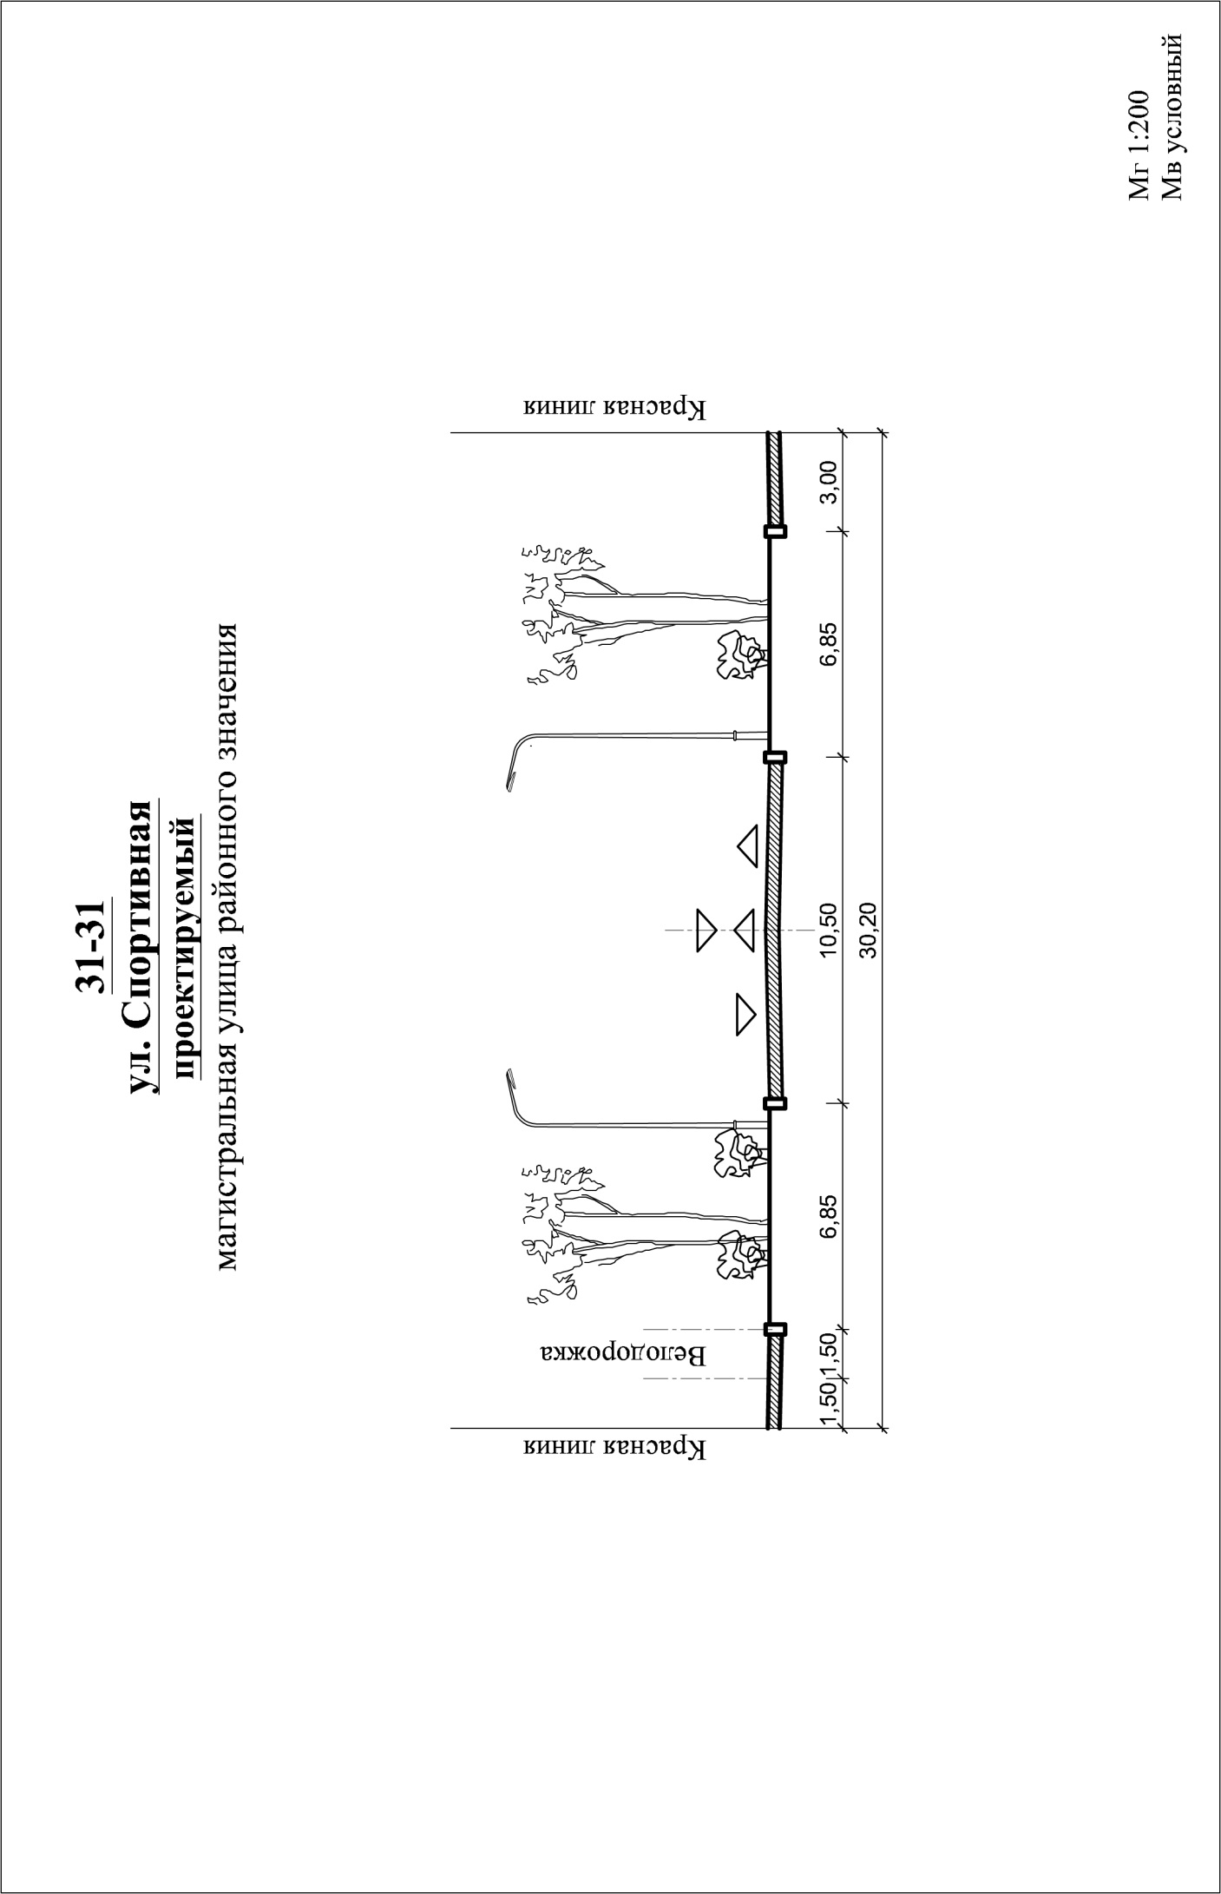
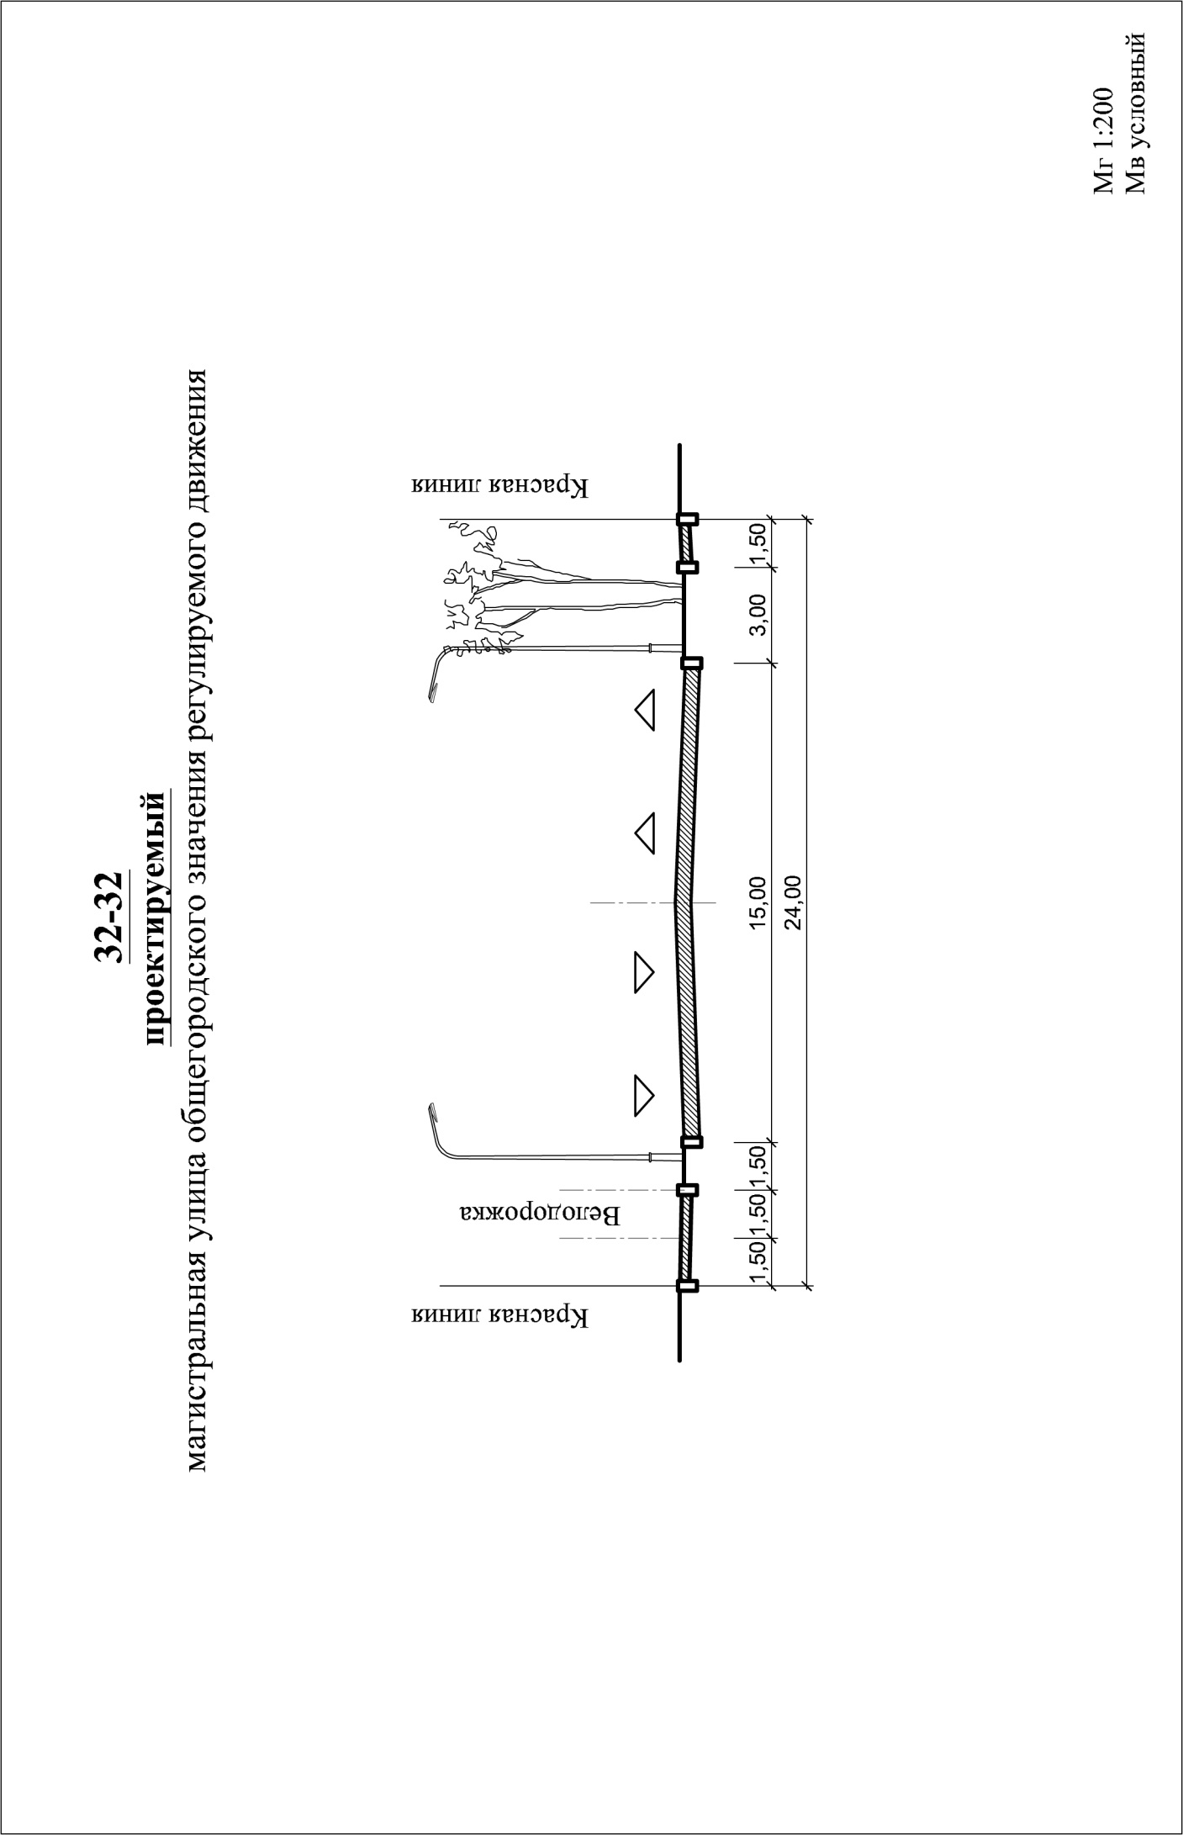
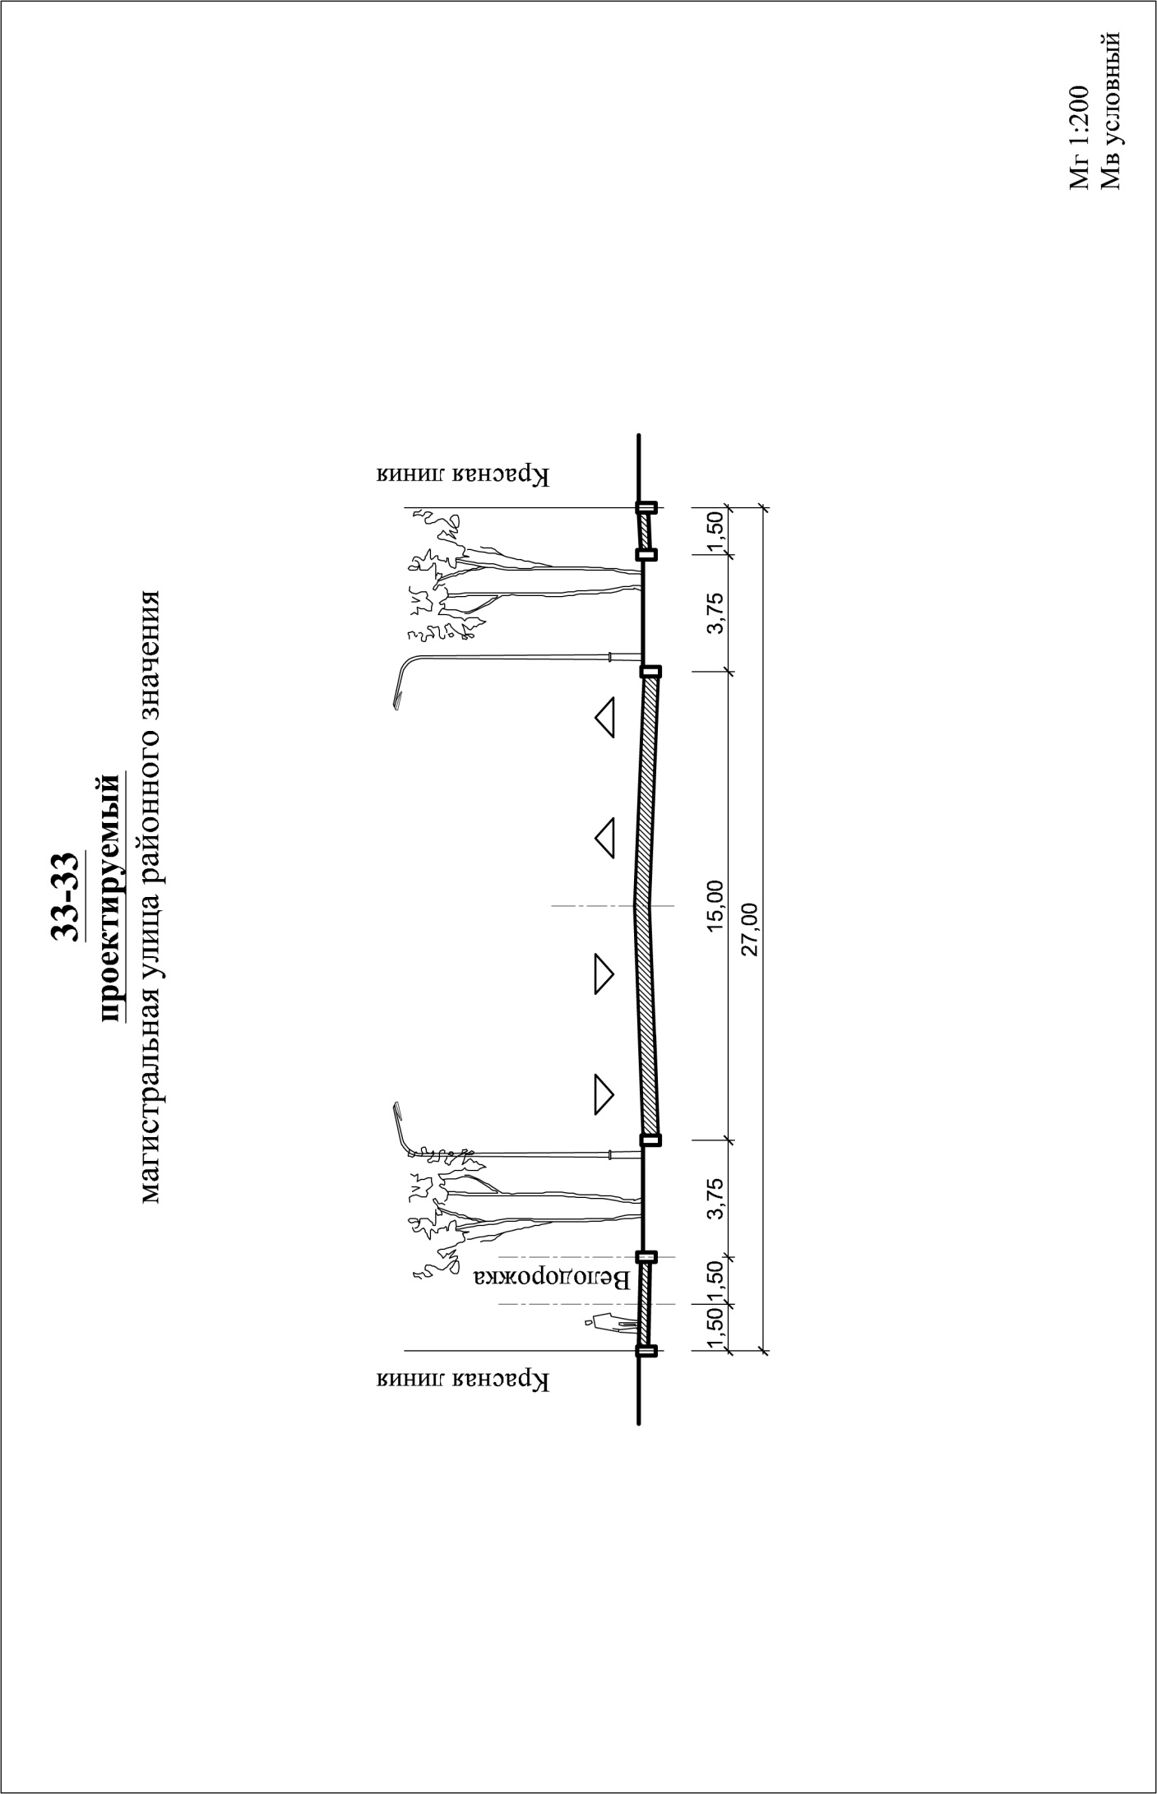
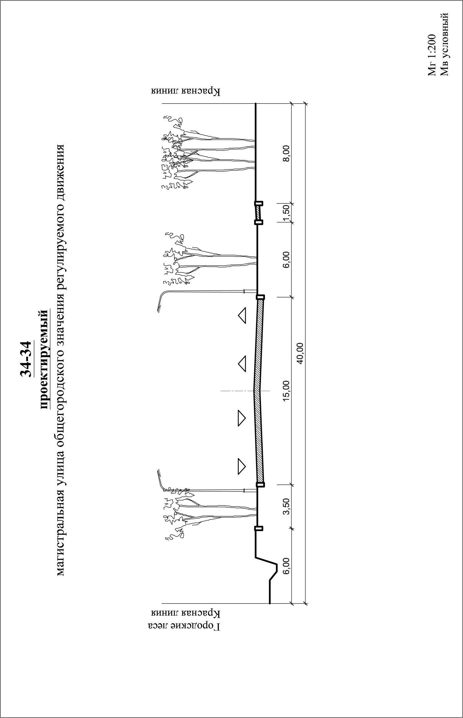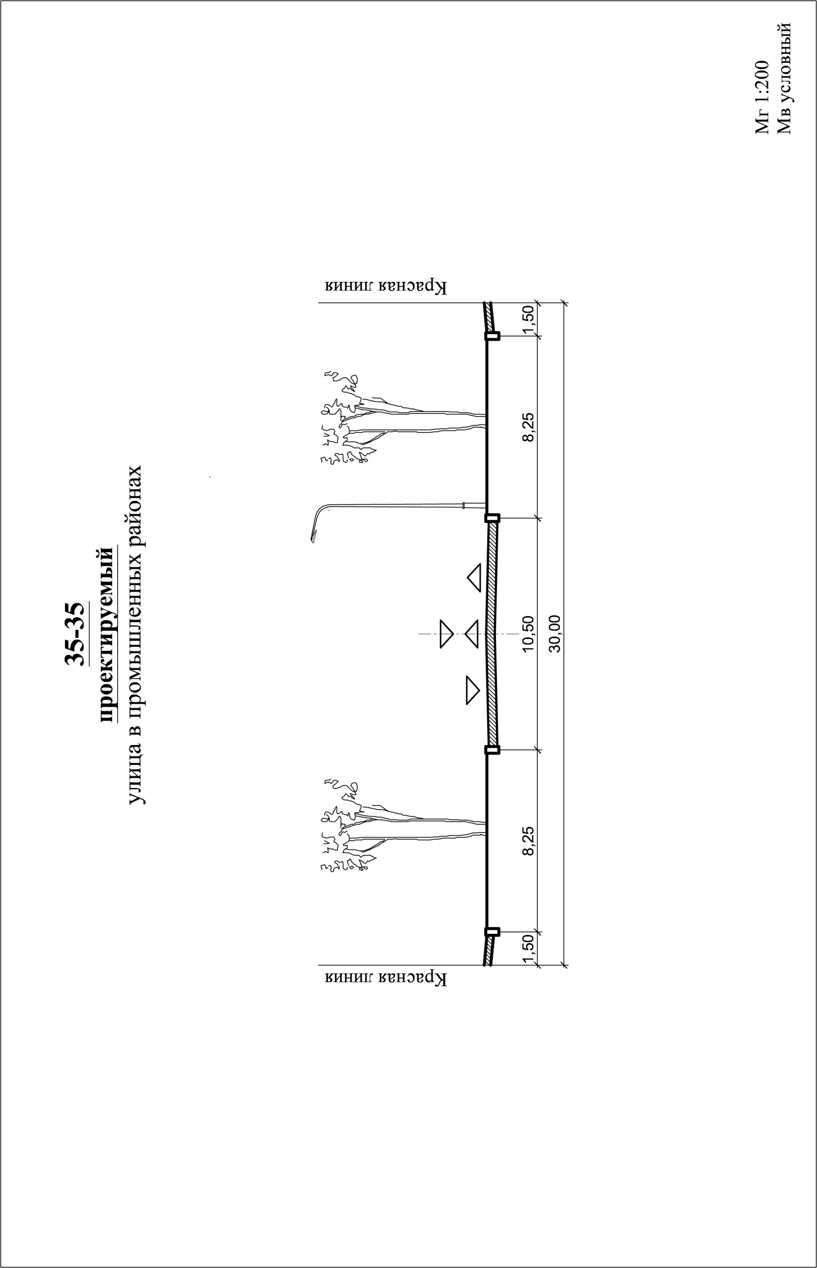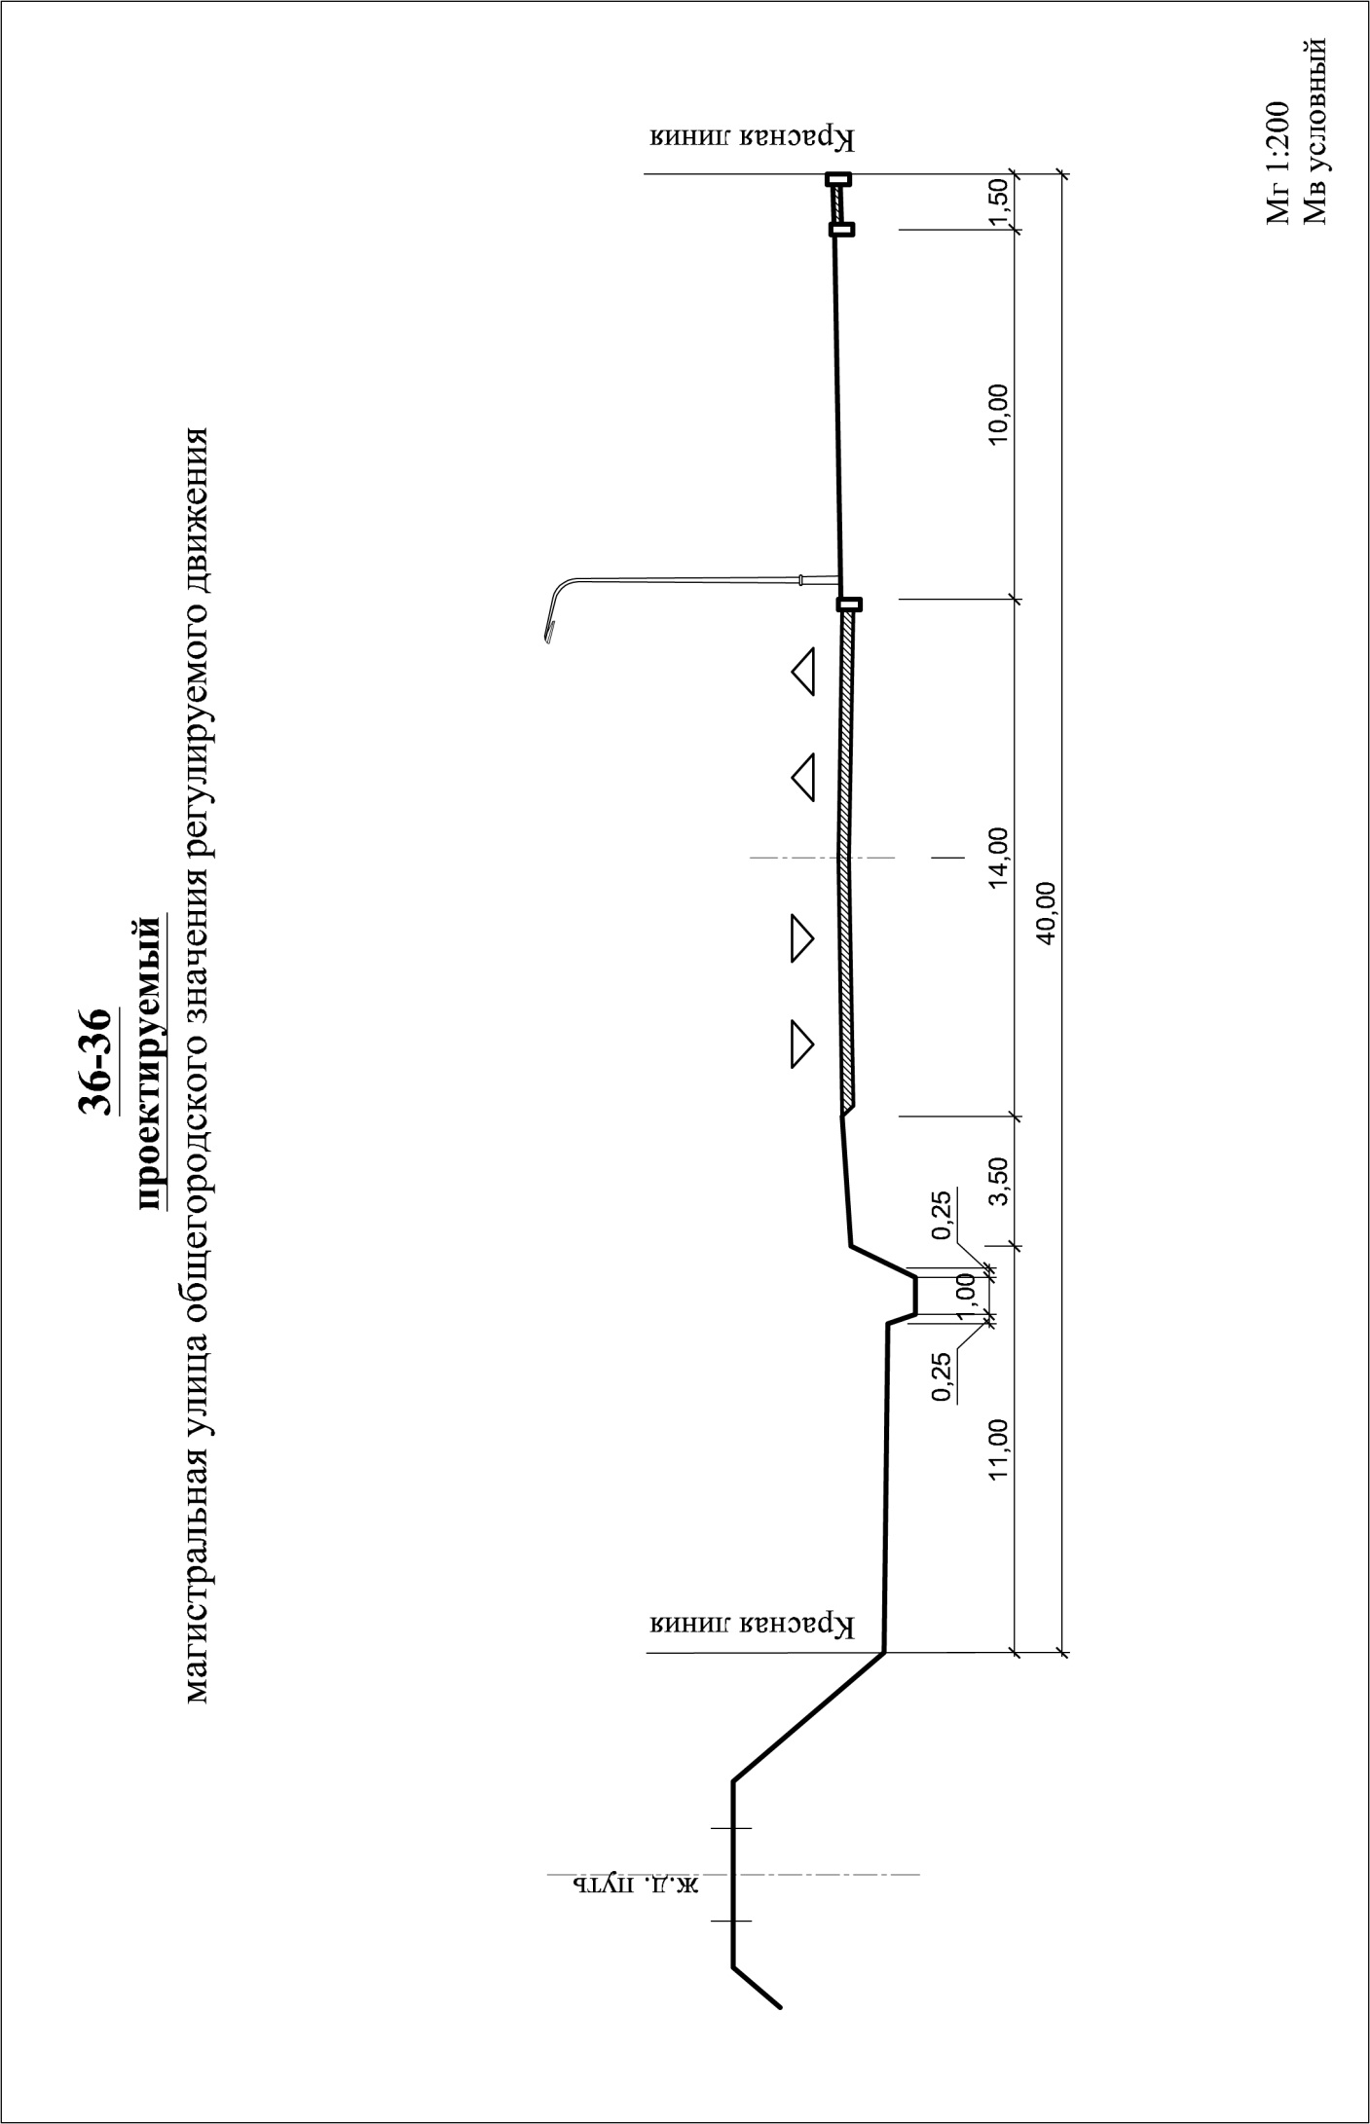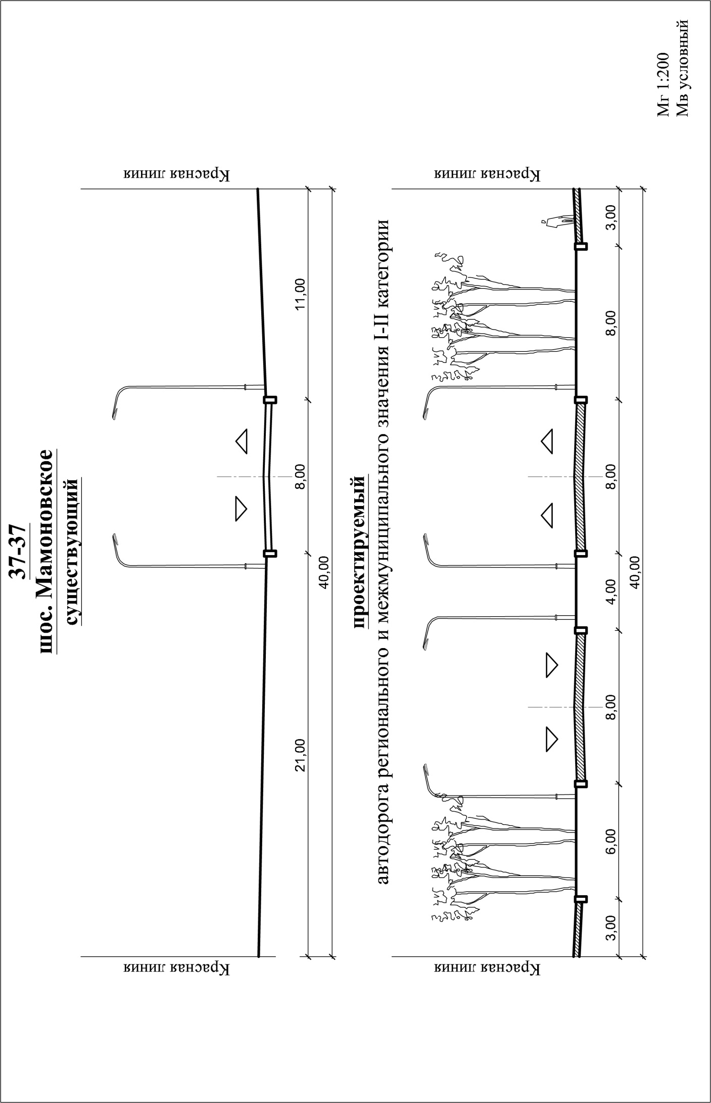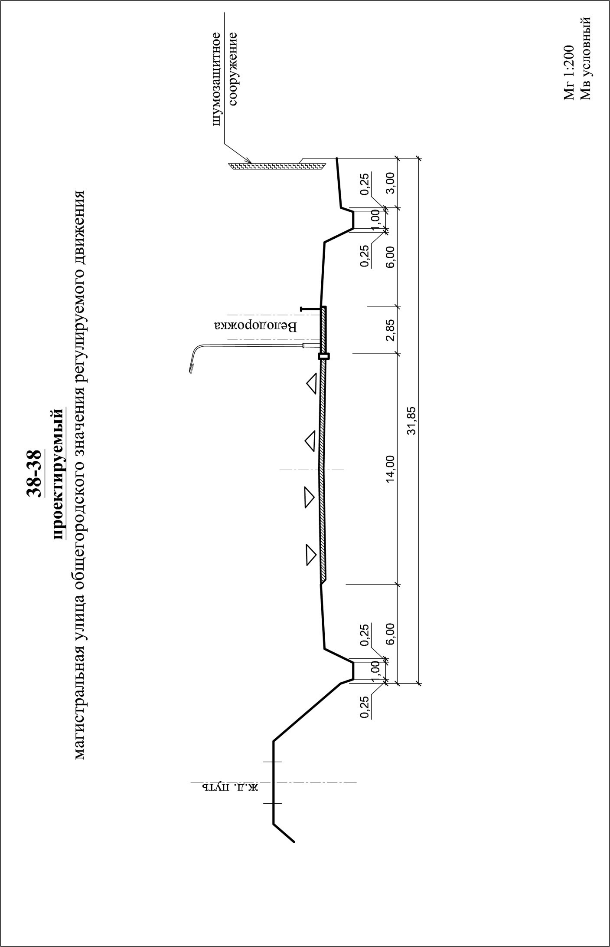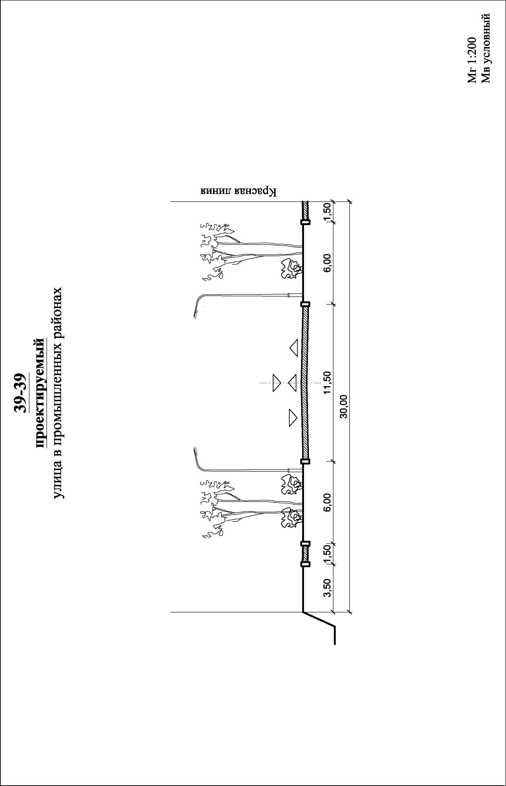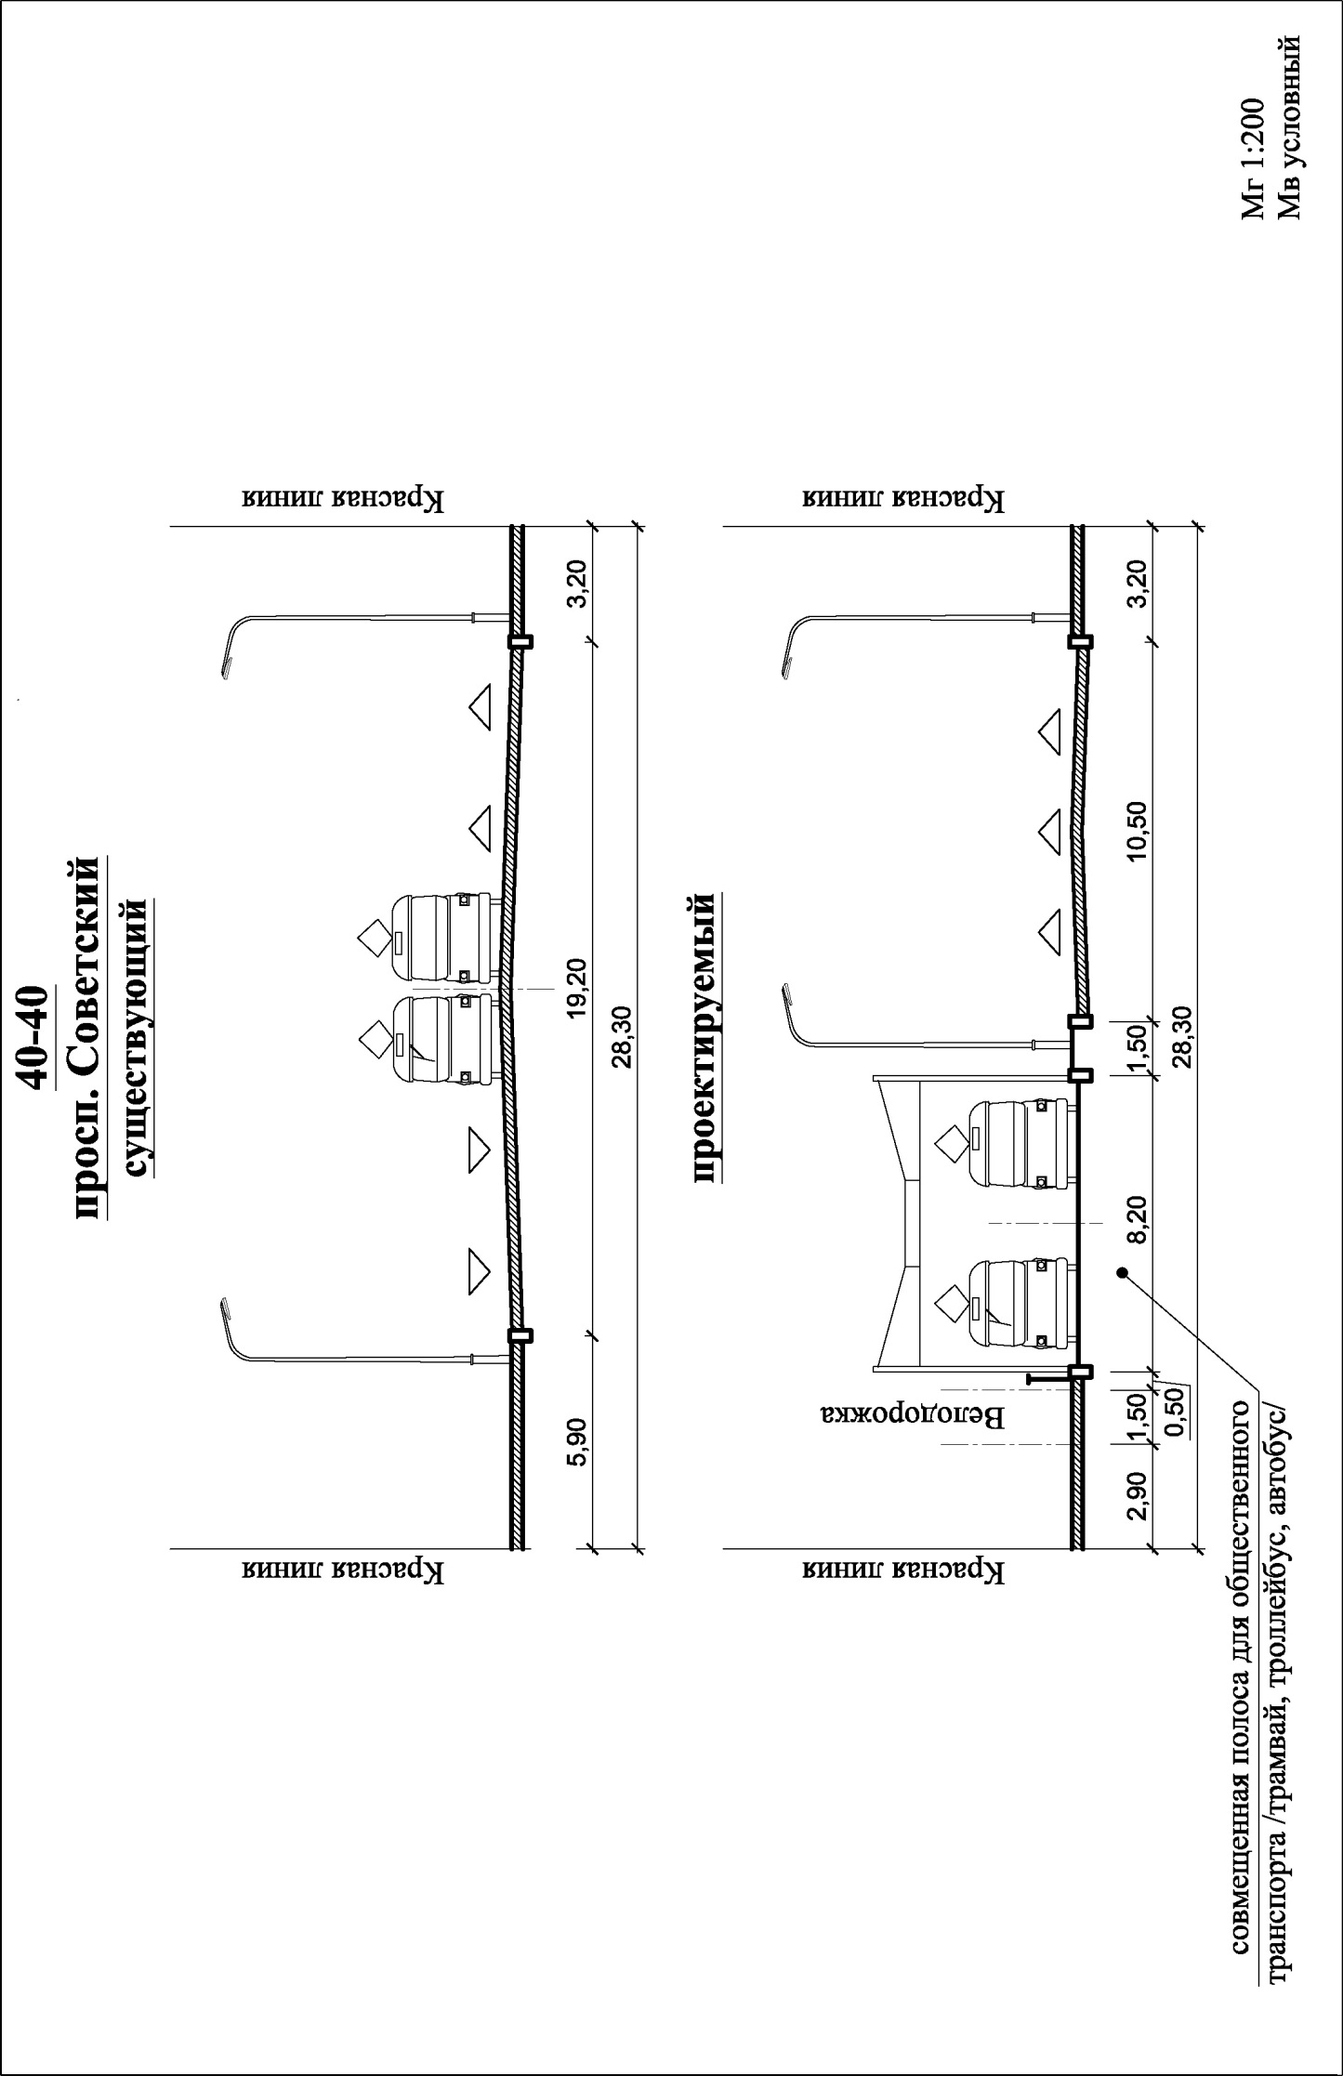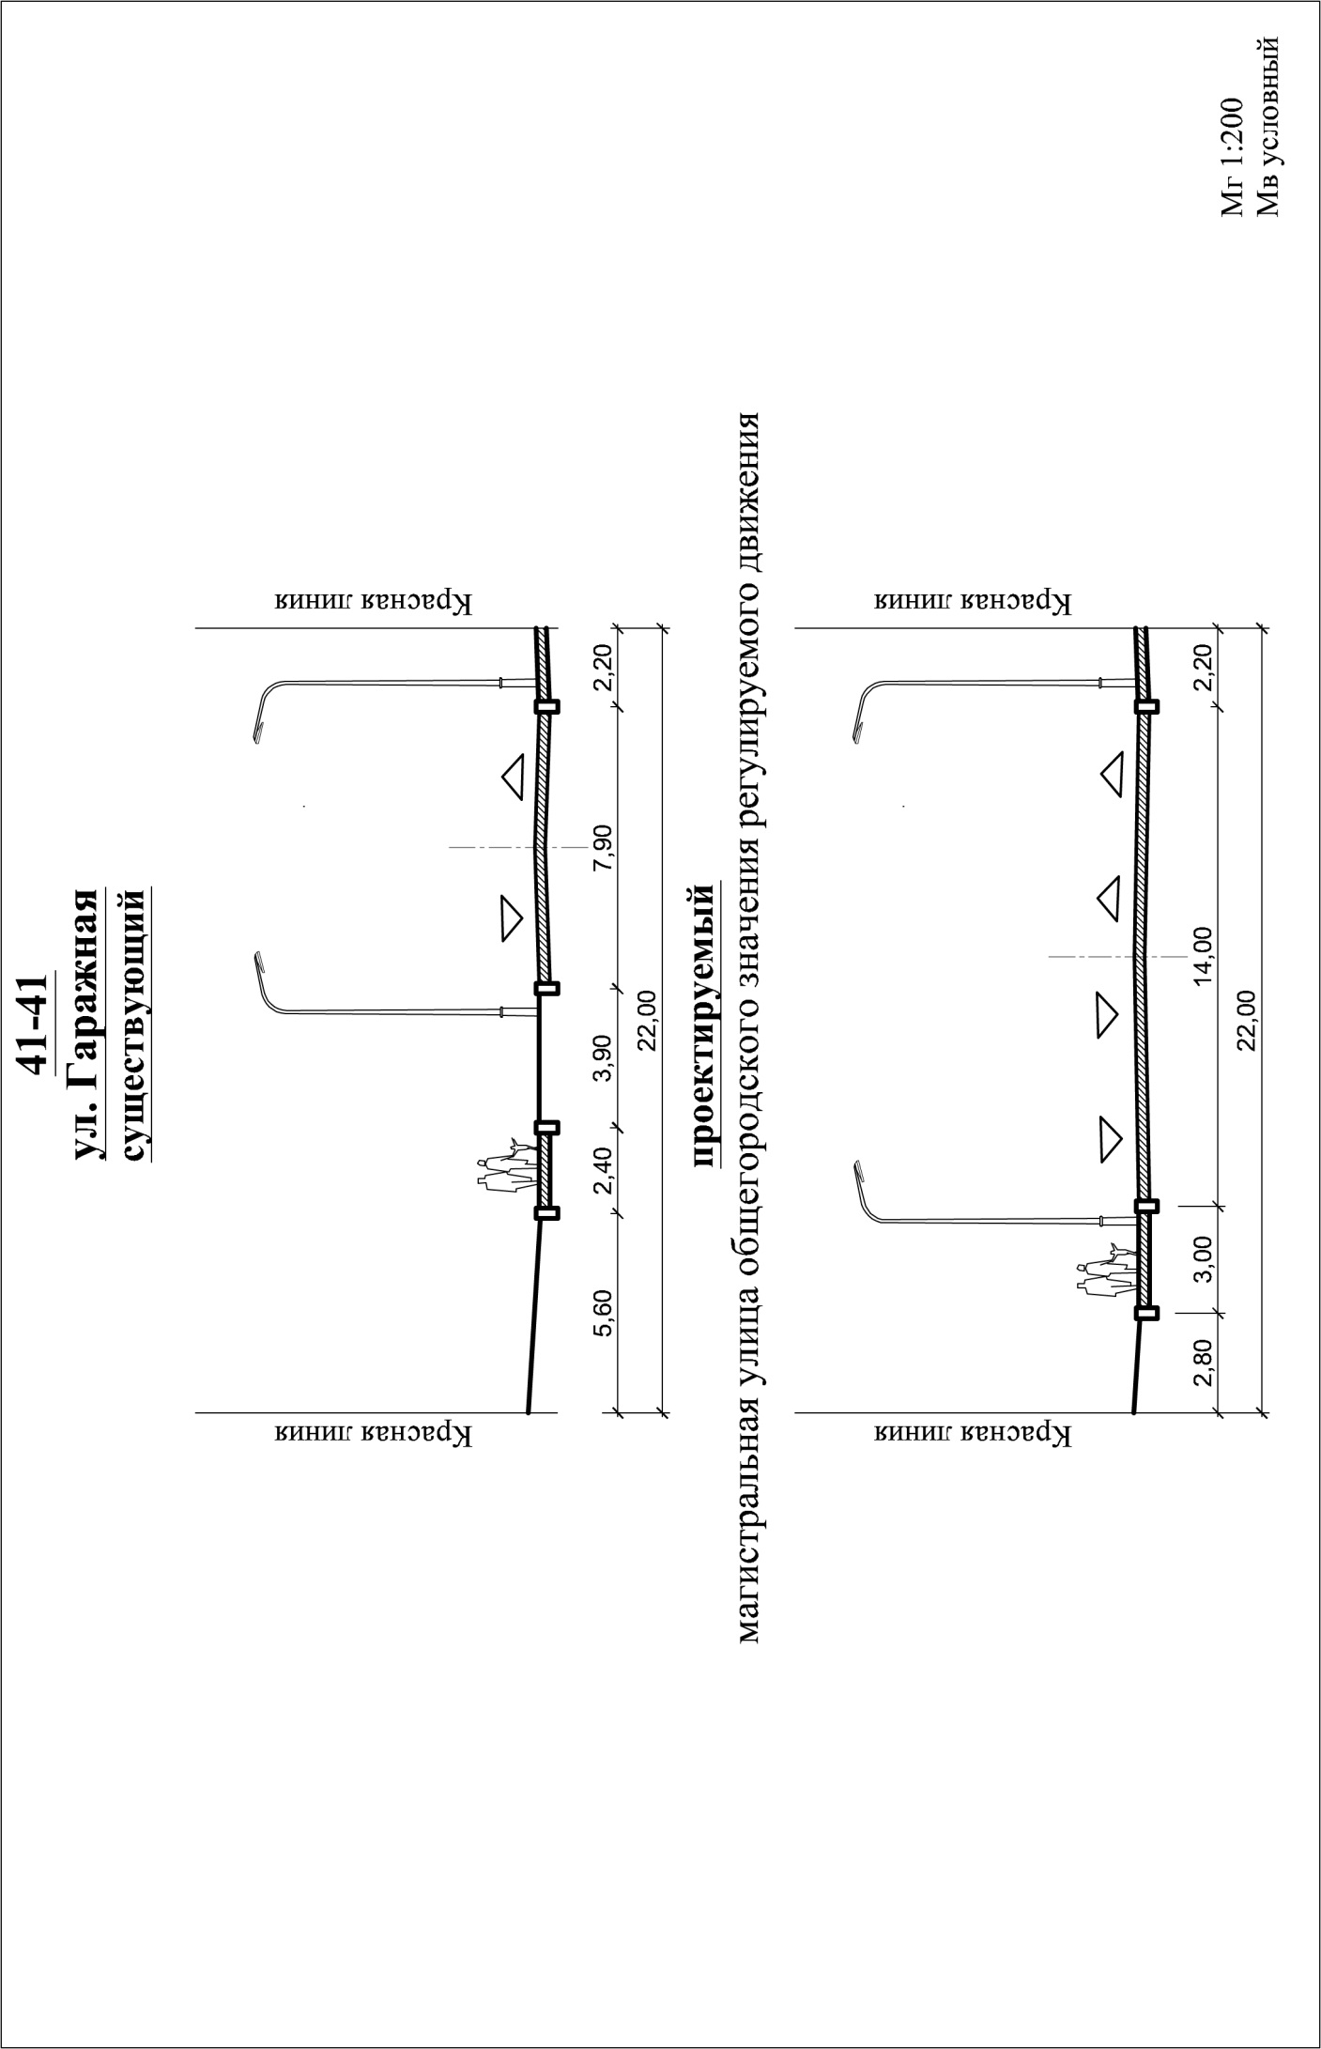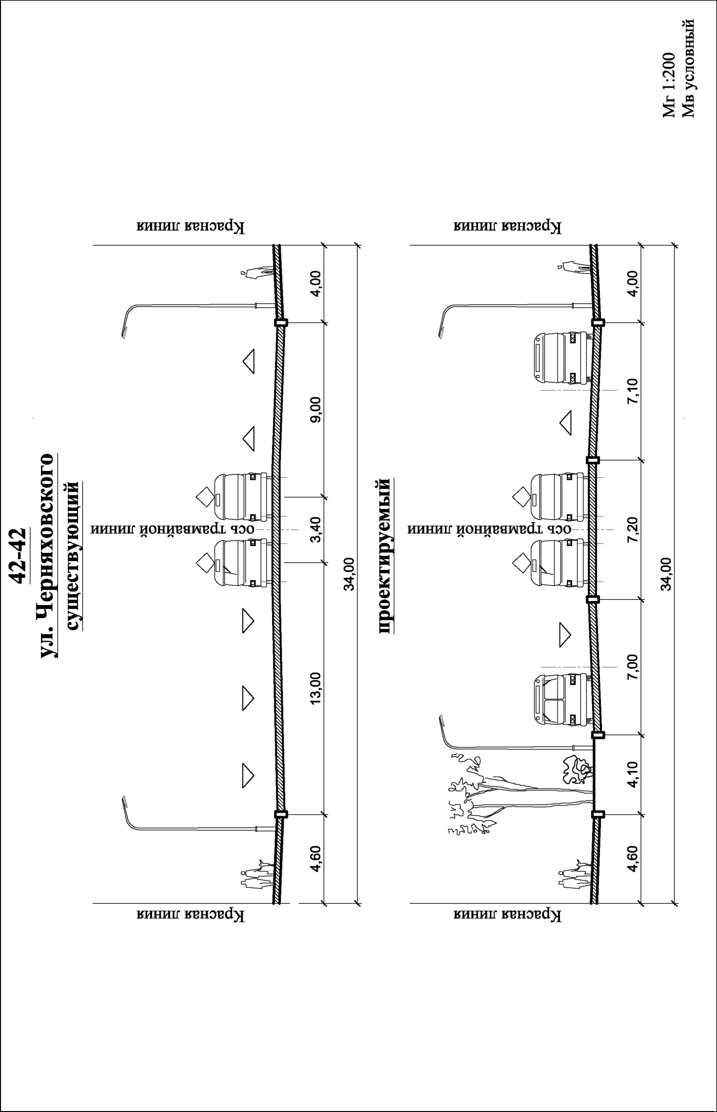

Обоснования выбранного варианта размещения объектов местного значения.

Перечень планируемых для размещения на территории городского округа «Город Калининград» объектов местного значения в сфере водоснабжения

Во исполнение требований действующего законодательства, информация, содержащаяся в Таблице 1, приведена в составе Тома III. Раздел «Водоснабжение городского округа «Город Калининград».

Перечень планируемых для размещения на территории городского округа «Город Калининград» объектов местного значения в сфере водоотведения

№ пп | Назначение объекта | Наименование объекта | Основные характеристики объекта | Местоположение объекта | Основание для включения в перечень | Очередность строительства
1.1 | Канализационные очистные сооружения | Консервация (ликвидация) существующих городских канализационных очистных сооружений (ГКОС) | Ликвидация ГКОС проектной производительностью 68 тыс. м³ | Западная часть городского округа «Город Калининград», в районе шос. Балтийское | Схема канализации городского округа «Город Калининград», утвержденная Постановлением администрации городского округа «Город Калининград» от 31.05.2013 №765 | До 2025г.
1.2 |  | Консервация (ликвидация) очистных сооружений канализации в районе Борисово | Производительность 4,5 тыс. м³ в сутки | Юго-восточная часть городского округа «Город Калининград», в районе Борисово | Схема канализации городского округа «Город Калининград», утвержденная Постановлением администрации городского округа «Город Калининград» от 31.05.2013 №765 | До 2025г.
1.3 |  | Завершение строительства объединенных Калининградских очистных сооружений (ОКОС) | Первая очередь строительства – 150 тыс.м³ в сутки | Западная часть городского округа «Город Калининград», в районе шос. Балтийское | Схема канализации городского округа «Город Калининград», утвержденная Постановлением администрации городского округа «Город Калининград» от 31.05.2013 №765;  Муниципальная программа «Развитие коммунальной инфраструктуры городского округа «Город Калининград» на 2014-2016 гг. | до 2017 г.
1.4 |  | Реконструкция канализационных очистных сооружений в пос. Прибрежный | Производительность 4,5 тыс. м³ в сутки | Северо-западная часть п. Прибрежный | Схема канализации городского округа «Город Калининград», утвержденная Постановлением администрации городского округа «Город Калининград» от 31.05.2013 №765;  Муниципальная программа «Развитие коммунальной инфраструктуры городского округа «Город Калининград» на 2014-2016 гг. | До 2025г.
2.1 | Канализационные насосные станция на магистральной сети | Строительство КНС «Двинская» и напорного коллектора от КНС «Двинская» до коллектора №19 | Протяженностью 0,83 км, применить типовой проект | Калининградская обл., г. Калининград, ул. Двинская, южная часть | Схема канализации городского округа «Город Калининград», утвержденная Постановлением администрации городского округа «Город Калининград» от 31.05.2013 №765;  в соответствии с проектом планировки №19 | 2017 г.
2.2 |  | Строительство КНС-3 южного жилого района с напорным коллектором в целях обеспечения централизованным водоотведением проектируемой застройки | Протяженностью 0,55 км, применить типовой проект | Калининградская обл., г. Калининград, ул.У.Громовой | Схема канализации городского округа «Город Калининград», утвержденная Постановлением администрации городского округа «Город Калининград» от 31.05.2013 №765;  Муниципальная программа «Развитие коммунальной инфраструктуры городского округа «Город Калининград» на 2014-2016 гг.; в соответствии с проектом планировки №8 | До 2025г.
2.3 |  | Строительство КНС-19 в районе Суворова с напорным коллектором в целях обеспечения централизованным водоотведением территории юго-западной части города районы Суворово, Чайковское, Чапаево | Протяженностью 3,1 км, применить типовой проект | Юго-западная часть г. Калининград, в районе ул. А. Суворова | Схема канализации городского округа «Город Калининград», утвержденная Постановлением администрации городского округа «Город Калининград» от 31.05.2013 №765;  в соответствии с проектом планировки №15 | До 2025г.
2.4 |  | Строительство КНС-18 «Стадион» на о. Октябрьский и участка напорного коллектора до КНС «Дарита» | Протяженностью 1,073 км, применить типовой проект | Центральная часть г. Калининград, о. Октябрьский | Схема канализации городского округа «Город Калининград», утвержденная Постановлением администрации городского округа «Город Калининград» от 31.05.2013 №765;  Постановление № 518 от 20 июня 2013г. «О Программе подготовки к проведению в 2018 году в Российской Федерации чемпионата мира по футболу»; в соответствии с проектом планировки №34 | 2018 г.
2.5 |  | Строительство КНС производственных стоков на ЦВС с напорным коллектором | Производительностью 4 тыс.м³ в сутки, применить типовой проект | Северо-западная часть г. Калининград, просп. Советский | Схема канализации городского округа «Город Калининград», утвержденная Постановлением администрации городского округа «Город Калининград» от 31.05.2013 №765 | До 2025г.
2.6 |  | Строительство КНС «Зеленая 2» | Применить типовой проект | г. Калининград, ул.Взводная | Схема канализации городского округа «Город Калининград», утвержденная Постановлением администрации городского округа «Город Калининград» от 31.05.2013 №765, проектные решения генерального плана | до 2035г
2.7 |  | Строительство КНС «Зеленая 1» | Применить типовой проект | г. Калининград, ул. Болотная | Схема канализации городского округа «Город Калининград», утвержденная Постановлением администрации городского округа «Город Калининград» от 31.05.2013 №765, проектные решения генерального плана | до 2035г
2.8 |  | Строительство КНС-1 | Применить типовой проект | г. Калининград, ул. Серж. Бурыхина | Схема канализации городского округа «Город Калининград», утвержденная Постановлением администрации городского округа «Город Калининград» от 31.05.2013 №765, проектные решения генерального плана | до 2035г
2.9 |  | Строительство КНС-2 | Применить типовой проект | г. Калининград, ул.Карташева | Схема канализации городского округа «Город Калининград», утвержденная Постановлением администрации городского округа «Город Калининград» от 31.05.2013 №765, проектные решения генерального плана | до 2035г
2.10 |  | Строительство КНС-3 | Применить типовой проект | г. Калининград, ул. Аральская | Схема канализации городского округа «Город Калининград», утвержденная Постановлением администрации городского округа «Город Калининград» от 31.05.2013 №765, проектные решения генерального плана | до 2035г
2.11 |  | Строительство КНС-4 | Применить типовой проект | г. Калининград, ул. Карташева | Схема канализации городского округа «Город Калининград», утвержденная Постановлением администрации городского округа «Город Калининград» от 31.05.2013 №765, проектные решения генерального плана | до 2035г
2.12 |  | Строительство КНС | Применить типовой проект | г. Калининград, ул. Ломоносова | Схема канализации городского округа «Город Калининград», утвержденная Постановлением администрации городского округа «Город Калининград» от 31.05.2013 №765, проектные решения генерального плана | до 2025г.
2.13 |  | Строительство КНС | Применить типовой проект | г. Калининград, ул. А. Болотова | Схема канализации городского округа «Город Калининград», утвержденная Постановлением администрации городского округа «Город Калининград» от 31.05.2013 №765, проектные решения генерального плана | до 2035г.
2.14 |  | Строительство КНС "Олимп" | Применить типовой проект | г. Калининград, Северо-Восточный планировочный район | Схема канализации городского округа «Город Калининград», утвержденная Постановлением администрации городского округа «Город Калининград» от 31.05.2013 №765, проектные решения генерального плана | до 2035г.
2.15 |  | Строительство КНС "Краснокаменная" | Применить типовой проект | г. Калининград, ул.А. Невского | Схема канализации городского округа «Город Калининград», утвержденная Постановлением администрации городского округа «Город Калининград» от 31.05.2013 №765, проектные решения генерального плана | до 2035г.
2.16 |  | Строительство КНС | Применить типовой проект | г. Калининград, ул. Украинская | Схема канализации городского округа «Город Калининград», утвержденная Постановлением администрации городского округа «Город Калининград» от 31.05.2013 №765, проектные решения генерального плана | до 2035г
2.17 |  | Строительство КНС | Применить типовой проект | г. Калининград, ул. Ген. Челнокова | Схема канализации городского округа «Город Калининград», утвержденная Постановлением администрации городского округа «Город Калининград» от 31.05.2013 №765, проектные решения генерального плана | до 2035г
2.18 |  | Строительство КНС | Применить типовой проект | г. Калининград, ул.Согласия | Схема канализации городского округа «Город Калининград», утвержденная Постановлением администрации городского округа «Город Калининград» от 31.05.2013 №765, проектные решения генерального плана | до 2035г
2.19 |  | Строительство КНС-1 | Производительностью 39 м³/ч. Применить типовой проект | Калининградская обл., северо-западная часть г.Калининград, северная часть зоны индустриального (промышленного) развития регионального значения в Центральном районе г. Калининграда | Проекты планировки северной и южной частей зоны индустриального (промышленного) развития регионального значения в Центральном районе г. Калининграда | до 2035г
2.20 |  | Строительство КНС-2, КНС-3, КНС-4, КНС-5, КНС-6, КНС-7, КНС-9 | Производительность КНС №2 – 133 м³/ч, КНС №3 – 9 м³/ч, КНС №4 – 40 м³/ч, КНС №5 – 80 м³/ч, КНС №6 – 51 м³/ч, КНС №7 – 600 м³/ч, КНС №9 – 139 м³/ч. Применить типовой проект | Калининградская обл., северо-западная часть г.Калининград, центральная часть зоны индустриального (промышленного) развития регионального значения в Центральном районе г. Калининграда | Проекты планировки северной и южной частей зоны индустриального (промышленного) развития регионального значения в Центральном районе г. Калининграда | за расчетный срок
2.21 |  | Строительство КНС-8,КНС-10, ГКНС | Производительность КНС №8 – 22 м³/ч, КНС №10 – 33 м³/ч, ГКНС – 1170 м³/ч | Калининградская обл., северо-западная часть г.Калининград, южная часть зоны индустриального (промышленного) развития регионального значения в Центральном районе г. Калининграда | Проекты планировки северной и южной частей зоны индустриального (промышленного) развития регионального значения в Центральном районе г. Калининграда | до 2035г
2.22 |  | Строительство КНС «Ямская» | Применить типовой проект | г. Калининград, ул. Ямская | Схема канализации городского округа «Город Калининград», утвержденная Постановлением администрации городского округа «Город Калининград» от 31.05.2013 №765, проектные решения генерального плана | до 2035г
2.23 |  | Строительство КНС «ВЧ» | Применить типовой проект | г. Калининград, п.Малое Борисово, | Схема канализации городского округа «Город Калининград», утвержденная Постановлением администрации городского округа «Город Калининград» от 31.05.2013 №765, проектные решения генерального плана | до 2035г
2.24 |  | Строительство КНС в районе Чкаловска | Производительностью 3 тыс.м³ в сутки, применить типовой проект | Северная часть городского округа «Город Калининград», район Чкаловск | Схема канализации городского округа «Город Калининград», утвержденная Постановлением администрации городского округа «Город Калининград» от 31.05.2013 №765 | До 2025г.
2.25 |  | Строительство 2-х КНС пос. Прибрежный | применить типовой проект | Городской округ «Город Калининград», пос. Прибрежный, | Схема канализации городского округа «Город Калининград», утвержденная Постановлением администрации городского округа «Город Калининград» от 31.05.2013 №765, проектные решения генерального плана | до 2035
2.26 |  | Реконструкция КНС Борисово | Производительностью 5 тыс.м³ в сутки | Юго-восточная часть городского округа «Город Калининград», район Борисово | Схема канализации городского округа «Город Калининград», утвержденная Постановлением администрации городского округа «Город Калининград» от 31.05.2013 №765 | До 2025г.
2.27 |  | Реконструкция КНС-1 | Производительностью 18,0 тыс. м³ в сутки | г. Калининград, ул. Виктора Гюго, дом 2 | Схема канализации городского округа «Город Калининград», утвержденная Постановлением администрации городского округа «Город Калининград» от 31.05.2013 №765 | До 2025г.
2.28 |  | Реконструкция КНС-2 | Производительностью 20,0 тыс. м³ в сутки | г. Калининград, ул. Портовая, 29 а | Схема канализации городского округа «Город Калининград», утвержденная Постановлением администрации городского округа «Город Калининград» от 31.05.2013 №765 | До 2025г.
2.29 |  | Реконструкция КНС-5 | Производительностью 12,0 тыс. м³ в сутки | г. Калининград, ул. Вагоностроительная | Схема канализации городского округа «Город Калининград», утвержденная Постановлением администрации городского округа «Город Калининград» от 31.05.2013 №765 | До 2025г.
2.30 |  | Реконструкция КНС-6 | Производительностью 6,0 тыс. м³ в сутки | Центральная часть г. Калининград, ул. Южновокзальная | Схема канализации городского округа «Город Калининград», утвержденная Постановлением администрации городского округа «Город Калининград» от 31.05.2013 №765 | До 2025г.
2.31 |  | Реконструкция КНС-8 | Данные отсутствуют | г. Калининград, ул. Тихорецкая (3-й этап – реконструкция напорных коллекторов на участке от КНС-8 до промколлектора на ул. Горной в г. Калининграде) | Схема канализации городского округа «Город Калининград», утвержденная Постановлением администрации городского округа «Город Калининград» от 31.05.2013 №765 | До 2025г.
2.32 |  | Реконструкция КНС-9 | Производительностью 4,0 тыс. м³ в сутки | г. Калининград, ул. Нарвская | Схема канализации городского округа «Город Калининград», утвержденная Постановлением администрации городского округа «Город Калининград» от 31.05.2013 №765 | До 2025г.
2.33 |  | Реконструкция КНС-10 | Данные отсутствуют | г. Калининград, ул. И.Земнухова | Схема канализации городского округа «Город Калининград», утвержденная Постановлением администрации городского округа «Город Калининград» от 31.05.2013 №765 | До 2035г.
2.34 |  | Реконструкция КНС-12 | Данные отсутствуют | Южная часть г. Калининград, ул. Л. Шевцовой | Схема канализации городского округа «Город Калининград», утвержденная Постановлением администрации городского округа «Город Калининград» от 31.05.2013 №765 | До 2035г.
2.35 |  | Реконструкция КНС-14 | Производительностью 1,0 тыс. м³ в сутки | г. Калининград, ул. Подполковника Емельянова | Схема канализации городского округа «Город Калининград», утвержденная Постановлением администрации городского округа «Город Калининград» от 31.05.2013 №765 | До 2035г.
2.36 |  | Реконструкция КНС-16 | Производительностью 1,0 тыс. м³ в сутки | г. Калининград, ул. А.Суворова | Схема канализации городского округа «Город Калининград», утвержденная Постановлением администрации городского округа «Город Калининград» от 31.05.2013 №765 | До 2035г.
2.37 |  | Реконструкция КНС «Стадион» на перекачку дополнительных стоков от КНС-13 | Увеличить проектную мощность КНС «Стадион» на мощность от КНС-13 | Центральная часть г. Калининград, о. Октябрьский | Схема канализации городского округа «Город Калининград», утвержденная Постановлением администрации городского округа «Город Калининград» от 31.05.2013 №765 | 2018 г.
2.38 |  | Реконструкция КНС №4 и КНС №4а в районе А. Космодемьянского с подводящим и напорными коллекторами | Производительностью 10,0 тыс. м³ в сутки | Городской округ «Город Калининград», в районе А.Космо-демьянского | Схема канализации городского округа «Город Калининград», утвержденная Постановлением администрации городского округа «Город Калининград» от 31.05.2013 №765 | 2018 г.
2.39 |  | Реконструкция существующих КНС, в том числе и КНС-1, с заменой их на шахтные комплектно-блочные КНС в п. Прибрежный | Производительностью 4,5 тыс. м³ в сутки | Городской округ «Город Калининград», п. Прибрежный | Схема канализации городского округа «Город Калининград», утвержденная Постановлением администрации городского округа «Город Калининград» от 31.05.2013 №765 | До 2025г.
2.40 |  | Реконструкция существующих КНС (КНС по ул. Докука, ЦКНС) | Данные отсутствуют | Городской округ «Город Калининград», район Чкаловск, зона застройки малоэтажными жилыми домами; зона смешанного функционального назначения | Схема канализации городского округа «Город Калининград», утвержденная Постановлением администрации городского округа «Город Калининград» от 31.05.2013 №765 | до 2025г.
3.1 | Магистральные сети | Строительство 2-й нитки напорного коллектора от КНС-8 до главного городского коллектора в районе ул. Горной | Протяженностью 3,77 км | Центральная часть г. Калининград, ул. Киевская, пер. Трамвайный 2-й, ул. Южная, ул. Железнодорожная, просп. Гвардейский | Схема канализации городского округа «Город Калининград», утвержденная Постановлением администрации городского округа «Город Калининград» от 31.05.2013 №765; Муниципальная программа «Развитие коммунальной инфраструктуры городского округа «Город Калининград» на 2014-2016 гг. | До 2035г.
3.2 |  | Строительство канализационных коллекторов по ул. Механической, ул. Карташева в районе Космодемьянского | Протяженностью 7,0 км | Городской округ «Город Калининград», в районе А.Космодемьянского, ул. Механическая, ул. Карташева | Схема канализации городского округа «Город Калининград», утвержденная Постановлением администрации городского округа «Город Калининград» от 31.05.2013 №765, пп. 31, 13 | До 2025г.
3.3 |  | Строительство самотечных и напорных канализационных коллекторов в северо-западной части г. Калининграда с врезкой их в главный городской коллектор | Протяженностью 30,15 км | Калининградская обл., северо-западная часть г.Калининград, зоны индустриального (промышленного) развития регионального значения в Центральном районе г. Калининграда | Проекты планировки северной и южной частей зоны индустриального (промышленного) развития регионального значения в Центральном районе г. Калининграда | До 2035г.
3.4 |  | Строительство разгрузочного коллектора №5 и разгрузочного коллектора №6 | Протяженностью 7,5 км | Северо-западная часть городского округа «Город Калининград»,  ул. Б.Окружная 1-я | Схема канализации городского округа «Город Калининград», утвержденная Постановлением администрации городского округа «Город Калининград» от 31.05.2013 №765 | До 2025г.
3.5 |  | Строительство разгрузочного коллектора № 10 Д=700/800 мм от разгрузочного коллектора № 3 до коллектора № 24 | Протяженностью 1,3 км | Восточная часть г. Калининград, ул. Физкультурная – ул. Чувашская | Схема канализации городского округа «Город Калининград», утвержденная Постановлением администрации городского округа «Город Калининград» от 31.05.2013 №765;  в соответствии с проектом планировки №3 (ВЖР-2) | До 2025г.
3.6 |  | Строительство коллектора №25 от проектируемого ВЖР Восток-2 до разгрузочного коллектора №10 | Протяженностью 2,1 км | Восточная часть г. Калининград, территория проектируемой жилой застройки ВЖР-2 | Схема канализации городского округа «Город Калининград», утвержденная Постановлением администрации городского округа «Город Калининград» от 31.05.2013 №765;  в соответствии с проектом планировки №3 (ВЖР-2) | До 2025г.
3.7 |  | Строительство новых канализационных сетей на не канализованных улицах в п. Прибрежный | Протяженностью 3,9 км | Городской округ «Город Калининград», п. Прибрежный | Схема канализации городского округа «Город Калининград», утвержденная Постановлением администрации городского округа «Город Калининград» от 31.05.2013 №765 | До 2035г.
3.8 |  | Строительство разгрузочного коллектора № 9 Д=400 мм по ул. Воздушной от ул. Белинского до колодца промколлектора у ул. Радистов | Протяженностью 0,92 км | г. Калининград, ул. Воздушная | Схема канализации городского округа «Город Калининград», утвержденная Постановлением администрации городского округа «Город Калининград» от 31.05.2013 №765 | До 2025г.
3.9 |  | Строительство разгрузочного коллектора № 5 Д=700 мм по ул. Суворова | Протяженностью 2,3 км | г. Калининград, ул. Суворова | Схема канализации городского округа «Город Калининград», утвержденная Постановлением администрации городского округа «Город Калининград» от 31.05.2013 №765 | До 2025г.
3.10 |  | Строительство разгрузочного коллектора Д=300 мм по ул. Радистов | Протяженностью 0,51 км | г. Калининград,  ул. Радистов | Схема канализации городского округа «Город Калининград», утвержденная Постановлением администрации городского округа «Город Калининград» от 31.05.2013 №765 | До 2025г.
3.11 |  | Прокладка коллектора Д=600 мм по ул. Белибейской от ул. Аксакова до Московского проспекта | Протяженностью 0,76 км | г. Калининград, ул. Белибейская | Схема канализации городского округа «Город Калининград», утвержденная Постановлением администрации городского округа «Город Калининград» от 31.05.2013 №765 | До 2025г.
3.12 |  | Прокладка канализационного коллектора диаметром 400-500 мм по ул. Заводской от района ул. Парковой до КНС-1 на ул. Беговой в п. Прибрежный | Протяженностью 1,2 км | Городской округ «Город Калининград», п. Прибрежный, ул. Заводская | Схема канализации городского округа «Город Калининград», утвержденная Постановлением администрации городского округа «Город Калининград» от 31.05.2013 №765 | До 2025г.
3.13 |  | Перекладка напорного коллектора Д=400 мм от КНС-13 до ул. Багратиона | Протяженностью 0,99 км | г. Калининград, просп. Калинина ул. М. Песочная | Схема канализации городского округа «Город Калининград», утвержденная Постановлением администрации городского округа «Город Калининград» от 31.05.2013 №765 | До 2025г.
3.14 |  | Строительство самотечного коллектора Д=400/500 мм по ул. Дзержинского от границы ГО «Город Калининград» до ул. Емельянова с врезкой в РК №7 | Протяженностью 3,77 км | г. Калининград, ул. Дзержинского от границы ГО «Город Калининград» до ул. Подп. Емельянова | Схема канализации городского округа «Город Калининград», утвержденная Постановлением администрации городского округа «Город Калининград» от 31.05.2013 №765 | До 2025г.
3.15 |  | Строительство самотечного коллектора в восточной части в районе Комсомольского до КНС по ул. Земнухова | Протяженностью 1,56 км | Городской округ «Город Калининград», в районе Комсомольского, ул. Земнухова | Схема канализации городского округа «Город Калининград», утвержденная Постановлением администрации городского округа «Город Калининград» от 31.05.2013 №765 | До 2025г.
3.16 |  | Строительство самотечного коллектора Д=500 мм по ул. Ялтинской от КНС-7 до РК №10. Переключение всех стоков в этот коллектор, поступающих в КНС-7. КНС-7 консервируется | Протяженностью 0,6 км | г. Калининград, ул. Ялтинская | Схема канализации городского округа «Город Калининград», утвержденная Постановлением администрации городского округа «Город Калининград» от 31.05.2013 №765 | До 2025г.
3.17 |  | Строительство напорного коллектора от КНС-13 через р. Преголя в самотечную канализацию, сбрасывающую стоки в КНС «Стадион» | Протяженностью 0,4 км | г. Калининград, от КНС №13 по ул. Дзержинского – до о. Октябрьский, наб. Ветеранов | Схема канализации городского округа «Город Калининград», утвержденная Постановлением администрации городского округа «Город Калининград» от 31.05.2013 №765;  Постановление № 518 от 20 июня 2013г. «О Программе подготовки к проведению в 2018 году в Российской Федерации чемпионата мира по футболу»; в соответствии с проектом планировки №34 | 2018 г.
3.18 |  | Реконструкция главного городского канализационного коллектора | Протяженностью 7,8 км | В черте г. Калининград, ул. Фрунзе, ул. Стекольная, ул. Трибуца, Московский проспект, КС-1, ул. Шевченко, ул. Вагнера, ул. Горная, вдоль р. Преголя по ул. Велосипедная, ул. Радищева, просп. Победы | Схема канализации городского округа «Город Калининград», утвержденная Постановлением администрации городского округа «Город Калининград» от 31.05.2013 №765; Муниципальная программа «Развитие коммунальной инфраструктуры городского округа «Город Калининград» на 2014-2016 гг. | До 2035г.
3.19 |  | Реконструкция канализационных коллекторов в районе Чкаловск | Протяженностью 8,2 км | Городской округ «Город Калининград», в районе Чкаловска | Схема канализации городского округа «Город Калининград», утвержденная Постановлением администрации городского округа «Город Калининград» от 31.05.2013 №765 | До 2035г.
3.20 |  | Реконструкция существующих канализационных коллекторов в п. Прибрежный | Протяженностью 3,6 км | Городской округ «Город Калининград», п. Прибрежный | Схема канализации городского округа «Город Калининград», утвержденная Постановлением администрации городского округа «Город Калининград» от 31.05.2013 №765 | До 2035г.
3.21 |  | Реконструкция самотечных канализационных коллекторов в районе Космодемьянского | Протяженностью 3,8 км | Городской округ «Город Калининград», в районе А. Космодемь-янского | Схема канализации городского округа «Город Калининград», утвержденная Постановлением администрации городского округа «Город Калининград» от 31.05.2013 №765 | До 2035г.
3.22 |  | Перекладка напорного канализационного коллектора по ул. Дальневосточной в районе А. Космодемьянского | Протяженностью 1,47 км | Городской округ «Город Калининград», в районе А. Космодемь-янского, ул. Дальневосточная | Схема канализации городского округа «Город Калининград», утвержденная Постановлением администрации городского округа «Город Калининград» от 31.05.2013 №765 | До 2025г.

Перечень планируемых для размещения на территории городского округа «Город Калининград» объектов местного значения в сфере электроснабжения
№ пп | Назначение объекта | Наименование объекта | Основные характеристики объекта | Местоположение объекта | Основание для включения в перечень | Очередность строительства
1.1 | ВЛ (КЛ) в диапазоне напряжения 330 - 6 кВ | Строительство КЛ 10 кВ от РП до ПС | Общей протяженностью 71,9 км | В черте городского округа «Город Калининград» | Письмо от 23.12.1013 №ЯЭ/5/4214 АО «Янтарьэнерго», Приложение 3, Реестр новых перспективных электросетевых объектов г. Калининграда | До 2035г.
1.2 |  | Реконструкция ВЛ 110 кВ ПС Центральная - ПС Московская - ПС Северная | №115-21 км, 116-19,3 км, 166-8,89 км, замена провода малого сечения на провод АС-240 | В границах городского округа «Город Калининград» | Схема и программа перспективного развития электроэнергетики Калининградской области на 2016-2020 годы, утвержденная Распоряжением Губернатора Калининградской области от 30 апреля 2015г. №242-р;  Постановление № 518 от 20 июня 2013г. «О Программе подготовки к проведению в 2018 году в Российской Федерации чемпионата мира по футболу» | 2017 г.
2.1 | Центры питания (ПС) | Реконструкция ПС 330/110 кВ Северная | Дополнительная установка на РУ 330 кВ 2 ячеек выключателей, на РУ 110 кВ – 8 ячеек выключателей | Северная часть городского округа «Город Калининград», в районе ул. Б.Окружная | Схема и программа перспективного развития электроэнергетики Калининградской области на 2016-2020 годы, утвержденная Распоряжением Губернатора Калининградской области от 30 апреля 2015г. №242-р | 2016-2020 гг.
2.2 |  | Реконструкция ПС 330/110 кВ Центральная | Дополнительная установка на РУ 330 кВ 3 ячеек выключателей, на РУ 110 кВ – 3 ячеек выключателей | Южнее южной границы городского округа «Город Калининград» | Схема и программа перспективного развития электроэнергетики Калининградской области на 2016-2020 годы, утвержденная Распоряжением Губернатора Калининградской области от 30 апреля 2015г. №242-р | 2016-2020 гг.
2.3 |  | Реконструкция ПС 110/10 кВ Южная | Замена 2-х тр-ров 110/10 кВ по 40 МВА на новые тр-ры по 63 МВА | Южная часть городского округа «Город Калининград», ул. Аллея Смелых | Схема и программа перспективного развития электроэнергетики Калининградской области на 2016-2020 годы, утвержденная Распоряжением Губернатора Калининградской области от 30 апреля 2015г. №242-р | 2016-2020 гг.
2.4 |  | Реконструкция ПС 110/10 кВ Молокозаводская | Замена 2-х тр-ров 110/10 кВ по 16 МВА на новые тр-ры по 40 МВА | Южная часть городского округа «Город Калининград», ул. Летняя | Схема и программа перспективного развития электроэнергетики Калининградской области на 2016-2020 годы, утвержденная Распоряжением Губернатора Калининградской области от 30 апреля 2015г. №242-р | 2016-2020 гг.
2.5 |  | Реконструкция ПС 110/15/10 кВ Невская | Замена 2-х тр-ров 110/10 кВ по 16 МВА на новые тр-ры по 40 МВА | Восточнее восточной границы городского округа «Город Калининград» | Схема и программа перспективного развития электроэнергетики Калининградской области на 2016-2020 годы, утвержденная Распоряжением Губернатора Калининградской области от 30 апреля 2015г. №242-р | 2016-2020 гг.
2.6 |  | Реконструкция ПС 110/10 кВ Чкаловская | Замена 2-х тр-ров 110/10 кВ по 16 МВА на новые тр-ры по 40 МВА | Северная часть городского округа «Город Калининград», ул. Б.Окружная | Схема и программа перспективного развития электроэнергетики Калининградской области на 2016-2020 годы, утвержденная Распоряжением Губернатора Калининградской области от 30 апреля 2015г. №242-р | 2016-2020 гг.
2.7 |  | Реконструкция ПС 110/15 кВ Центральная | Замена 2-х тр-ров 110/15 кВ по 16 МВА на новые тр-ры по 25 МВА | Южная часть городского округа «Город Калининград» | Схема и программа перспективного развития электроэнергетики Калининградской области на 2016-2020 годы, утвержденная Распоряжением Губернатора Калининградской области от 30 апреля 2015г. №242-р | 2016-2020 гг.
2.8 |  | Реконструкция ПС 110/15/10 кВ Космодемьянская | Замена трансформ. 110/15/10 кВ мощностью 16 МВА на трансформатор 25 МВА | Западная часть городского округа «Город Калининград», в районе А. Космодемьянского | Схема и программа перспективного развития электроэнергетики Калининградской области на 2016-2020 годы, утвержденная Распоряжением Губернатора Калининградской области от 30 апреля 2015г. №242-р | 2016-2020 гг.
2.9 |  | Реконструкция ПС Прибрежная | Замена существующего трансформатора мощностью 10 МВА на 16 МВА, установка второго трансформатора 110/15 кВ мощностью 16 МВА, расширение РУ 110 кВ на две ячейки | Городской округ «Город Калининград», пос. Прибрежный, в районе ул. Заводская | Схема и программа перспективного развития электроэнергетики Калининградской области на 2016-2020 годы, утвержденная Распоряжением Губернатора Калининградской области от 30 апреля 2015г. №242-р | 2016-2020 гг.
2.10 |  | Реконструкция ПС Промышленная | Замена 2-х трансформаторов 110/10/6 кВ мощностью 25 МВА на новые трансформаторы мощностью по 40 МВА, замена на элегазовые выкл. 110 кВ | Центральная часть городского округа «Город Калининград», ул. Ручейная | Схема и программа перспективного развития электроэнергетики Калининградской области на 2016-2020 годы, утвержденная Распоряжением Губернатора Калининградской области от 30 апреля 2015г. №242-р | 2016-2020 гг.
3.1 | Распределительные подстанции в диапазоне напряжения 110 - 6 кВ | Строительство трансформаторной подстанции 10/0,4 кВ | ТП №08 новая 10/0,4 кВ для энергоснабжения муниципального объекта капитального строительства «Строительство общеобразовательной школы в Восточном жилом районе г. Калининграда» | Восточный жилой район г. Калининграда, кадастровый номер 39:15:133009:1256 | Письмо № КАиС 9307 от 14.09.2015 Генеральному директору ООО «Мегаполис» | До 2025г.
3.2 |  | Строительство трансформаторной подстанции 10/0,4 кВ | ТП 10/0,4 кВ для энергоснабжения муниципального объекта капитального строительства «Муниципальное дошкольное учреждение ул. Аксакова-дор. Окружная» | г. Калининград, в границах ул. Аксакова-дор. Окружная, кадастровый номер 39:15:133008:219 | Письмо № КАиС 9302 от 14.09.2015 Генеральному директору ООО «Мегаполис» | До 2025г.
3.3 |  | Строительство РП (10 кВ) | РП 10 кВ в количестве 32 ед. | В черте г. Калининград | Письмо от 23.12.1013 №ЯЭ/5/4214 АО «Янтарьэнерго», Приложение 3, Реестр новых перспективных электросетевых объектов г. Калининграда | До 2035г.

Перечень планируемых для размещения на территории городского округа «Город Калининград» объектов местного значения в сфере газоснабжения

№ пп | Назначение объекта | Наименование объекта | Основные характеристики объекта | Местоположение объекта | Основание для включения в перечень | Очередность строительства
1.1 | Газораспределительные пункты (ГРП) | Установка ГГРП, ШРПБ и ШРП в микрорайонах и кварталах новой жилой застройки северной, северо-западной, юго-западной, южной, восточной частей ГО г. Калининград | В количестве:  6 ГГРП,  10 ШРПБ,  54 ШРП | В черте г. Калининград | Проект реконструкции (корректировка схемы) системы газоснабжения городского округа «Город Калининград», утвержденный Постановлением администрации городского округа «Город Калининград» от 15 января 2010 г. №17 | До 2035г.
2.1 | Газопроводы высокого давления | Строительство дублирующего газопровода высокого давления Д=500 мм от существующего газопровода высокого давления Д=500 мм по Большой Окружной через проектируемую территорию северо-западной части г. Калининград со врезкой в существующий газопровод высокого давления Д=300 мм в районе котельной №21 А. Космодемьянского в целях закольцовки, в том числе для газоснабжения территории в границах ул. Б. Окружная - шос. Люблинское | Протяженностью 7,46 км | По ул. Большая Окружная через проектируемую территорию северо-западной части г. Калининград | В соответствии с проектными решениями генерального плана | До 2025г.
2.2 |  | Строительство газопровода высокого давления Д=300 мм от существующего газопровода высокого давления Д=300 мм по ул. Камская до завода «Янтарь» в целях газоснабжения, а так же газоснабжения территории юго-западной части города в районе Суворово, Чайковское, Чапаево | Протяженностью 4,9 км | По ул. Камская до завода «Янтарь», юго-западная часть городского округа «Город Калининград» | В соответствии с проектными решениями генерального плана | До 2025г.
2.3 |  | Строительство газопровода высокого давления от существующего газопровода высокого давления Д=700 мм в районе АГРС №1 до проектируемого ВЖР Восток-1 и Восток 2 ООО «Мегаполис-Жилстрой» | Протяженностью 4,0 км | Северо-Восточная часть городского округа «Город Калининград», ВЖР-1, ВЖР-2 | В соответствии с проектными решениями генерального плана | До 2025г.
2.4 |  | Строительство газопровода высокого давления Д=219 мм в районе ул. Подп. Емельянова Малого Борисова | Протяженностью 0,75 км | Юго-восточная часть г. Калининград, район Малое Борисово, ул. Подп. Емельянова | В соответствии с проектными решениями генерального плана | До 2025г.
2.5 |  | Строительство газопровода высокого давления от ул. Галактической до района Прегольский | Протяженностью 2,8 км | Западная часть г. Калининград, от ул. Галактическая до района Прегольский | В соответствии с проектными решениями генерального плана | До 2025г.
2.6 |  | Строительство газопровода высокого давления по ул. Б. Окружная 1-я, ул. Кировоградская от ул. П. Флоренского до ул. Белорусская | Протяженностью 2,8 км | Северная часть г. Калининграда, ул. Б. Окружная 1-я, ул. Кировоградская от ул. П. Флоренского до ул. Белорусская | В соответствии с проектными решениями генерального плана | До 2025г.
2.7 |  | Строительство газопровода высокого давления по ул. Херсонская, ул. Полецкого | Протяженностью 1,27 км | Северная часть г. Калининграда, ул. Херсонская, ул. Полецкого | В соответствии с проектными решениями генерального плана | До 2025г.
2.8 |  | Строительство газопровода высокого давления по ул. П. Флоренского, пер. Ломоносова, ул. Марш. Борзова, ул. Каштановая Аллея | Протяженностью 3,2 км | Северная часть г. Калининграда, ул. П. Флоренского, пер. Ломоносова, ул. Марш. Борзова, ул. Каштановая Аллея | В соответствии с проектными решениями генерального плана | До 2025г.
2.9 |  | Строительство газопровода высокого давления по ул. Согласия, ул. Ген. Челнокова | Протяженностью 2,36 км | Северная часть г. Калининграда, ул. Согласия, ул. Ген. Челнокова | В соответствии с проектными решениями генерального плана | До 2025г.
2.10 |  | Строительство газопровода высокого давления по ул. Горького, ул. М. Цветаевой | Протяженностью 1,16 км | Северная часть г. Калининграда, ул. Горького, ул. М. Цветаевой | В соответствии с проектными решениями генерального плана | До 2025г.
2.11 |  | Строительство газопровода высокого давления от ул. Горького до района Кутузово | Протяженностью 0,9 км | Северная часть г. Калининграда, от ул. Горького до района Кутузово | В соответствии с проектными решениями генерального плана | До 2025г.
2.12 |  | Строительство газопровода высокого давления от ул. Герцена до ул. Островского | Протяженностью 1,0 км | Северо-восточная часть г. Калининграда, ул. Герцена до ул. Островского | В соответствии с проектными решениями генерального плана | До 2025г.
2.13 |  | Строительство газопровода высокого давления от пер. Краснокаменный по ул. А. Невского, пер. А. Попова, ул. Б. Окружная 4-я до пер. Р. Люксембург | Протяженностью 2,08 км | Северо-восточная часть г. Калининграда, от пер. Краснокаменный по ул. А. Невского, пер. А. Попова, ул. Б. Окружная 4-я до пер. Р. Люксембург | В соответствии с проектными решениями генерального плана | До 2025г.
2.14 |  | Строительство газопровода высокого давления от пер.Орловский по ул. Таганрогская до пер. Туруханский 1-й | Протяженностью 1,89 км | Северо-восточная часть г. Калининграда, от пер.Орловский по ул. Таганрогская до пер. Туруханский 1-й | В соответствии с проектными решениями генерального плана | До 2025г.
2.15 |  | Строительство газопровода высокого давления от ул. Аэропортная до ул. Ю. Гагарина | Протяженностью 0,6 км | Северо-восточная часть г. Калининграда, от ул. Аэропортная до ул. Ю. Гагарина | В соответствии с проектными решениями генерального плана | До 2025г.
2.16 |  | Строительство газопровода высокого давления от ул. Парт. Железняка по ул. Майская, ул. Еловая аллея, до ул. Куйбышева | Протяженностью 0,7 км | Северо-восточная часть г. Калининграда, от ул. Парт. Железняка по ул. Майская, ул. Еловая аллея, до ул. Куйбышева | В соответствии с проектными решениями генерального плана | До 2025г.
2.17 |  | Строительство газопровода высокого давления от ул. Молодой Гвардии до ул. Дачная | Протяженностью 2,22 км | Восточная часть г. Калининграда, от ул. Молодой Гвардии до ул. Дачная | В соответствии с проектными решениями генерального плана | До 2025г.
2.18 |  | Строительство газопровода высокого давления по ул. Дачная | Протяженностью 0,3 км | Восточная часть г. Калининграда, ул. Дачная | В соответствии с проектными решениями генерального плана | До 2025г.
2.19 |  | Строительство газопровода высокого давления от ул. Кутаисская по ул. Ялтинская | Протяженностью 1,68 км | Западная часть г. Калининграда, от ул. Кутаисская по ул. Ялтинская | В соответствии с проектными решениями генерального плана | До 2025г.
2.20 |  | Строительство газопровода высокого давления от просп. Московский по просп. Ленинский до ул. Проф. Баранова | Протяженностью 1,3 км | Центральная часть г. Калининграда, от просп. Московский по просп. Ленинский до ул. Проф. Баранова | В соответствии с проектными решениями генерального плана | До 2025г.
2.21 |  | Строительство газопровода высокого давления от просп. Московский по ул. Ген. Галицкого до ул. Диккенса | Протяженностью 0,5 км | Центральная часть г. Калининграда, от просп. Московский по ул. Ген. Галицкого до ул. Диккенса | В соответствии с проектными решениями генерального плана | До 2025г.
2.22 |  | Строительство газопровода высокого давления от ул. Тенистая Аллея по ул. Б. Окружная 1-я до ул. Таймырская | Протяженностью 0,8 км | Западная часть г. Калининграда, от ул. Тенистая Аллея по ул. Б. Окружная 1-я до ул. Таймырская | В соответствии с проектными решениями генерального плана | До 2025г.
2.23 |  | Строительство газопровода высокого давления по ул. Пархоменко, ул. Камышовая до ул. Подп. Емельянова | Протяженностью 3,09 км | Юго-восточная часть г. Калининграда, ул. Пархоменко, ул. Камышовая до ул. Подп. Емельянова | В соответствии с проектными решениями генерального плана | До 2025г.
2.24 |  | Строительство газопровода высокого давления по ул. З. Космодемьянской | Протяженностью 0,7 км | Южная часть г. Калининграда, ул. З. Космодемьянской | В соответствии с проектными решениями генерального плана | До 2025г.
2.25 |  | Строительство газопровода высокого давления от ул. Большая Окружная, по ул. Ген. Толстикова, до ул. Понартская | Протяженностью 1,3 км | Южная часть г. Калининграда, от ул. Большая Окружная, по ул. Ген. Толстикова, до ул. Понартская | В соответствии с проектными решениями генерального плана | До 2025г.
2.26 |  | Строительство газопровода высокого давления от ул. О. Кошевого по ул. Понартская | Протяженностью 0,7 км | Южная часть г. Калининграда, от ул. О. Кошевого по ул. Понартская | В соответствии с проектными решениями генерального плана | До 2025г.
2.27 |  | Строительство газопровода высокого давления от ул. Интернациональная по ул. Инженерная до ул. Автомобильная | Протяженностью 1,68 км | Южная часть г. Калининграда, от ул. Интернациональная по ул. Инженерная до ул. Автомобильная | В соответствии с проектными решениями генерального плана | До 2025г.
2.28 |  | Строительство газопровода высокого давления от ул. Большая Окружная по ул. У. Громовой, ул. Понартская, ул. Летняя до ул. Минусинская | Протяженностью 3,2 км | Южная часть г. Калининграда, от ул. Большая Окружная по ул. У. Громовой, ул. Понартская, ул. Летняя до ул. Минусинская | В соответствии с проектными решениями генерального плана | До 2025г.
2.29 |  | Строительство газопровода высокого давления по ул. Иртышская, ул. П. Морозова до ул. Печатная | Протяженностью 2,0 км | Южная часть г. Калининграда, ул. Иртышская, ул. П. Морозова до ул. Печатная | В соответствии с проектными решениями генерального плана | До 2025г.
2.30 |  | Строительство газопровода высокого давления по туп. Тихорецкий, ул. Киевская | Протяженностью 2,17 км | Южная часть г. Калининграда, туп. Тихорецкий, ул. Киевская | В соответствии с проектными решениями генерального плана | До 2025г.
2.31 |  | Строительство газопровода высокого давления по ул. Большая Окружная вдоль железной дороги до ул. А. Матросова | Протяженностью 1,6 км | Юго-западная часть г. Калининграда, по ул. Большая Окружная вдоль железной дороги до ул. А. Матросова | В соответствии с проектными решениями генерального плана | До 2025г.
2.32 |  | Строительство газопровода высокого давления по ул. Ладушкина, пер. Ладушкина, ул. Керченская | Протяженностью 1,5 км | Юго-западная часть г. Калининграда, ул. Ладушкина, пер. Ладушкина, ул. Керченская | В соответствии с проектными решениями генерального плана | До 2025г.
2.33 |  | Строительство газопровода высокого давления в пос. Прибрежный по ул. Заводская, пер. Заводской | Протяженностью 0,98 км | Городской округ «Город Калининград», пос. Прибрежный, ул. Заводская, пер. Заводской | В соответствии с проектными решениями генерального плана | До 2025г.
2.34 |  | Замена существующего газопровода диаметром 300 мм по ул. Олега Кошевого на газопровод диаметром 400 мм | Протяженностью 2,78 км | Южная часть городского округа «Город Калининград», ул. Олега Кошевого | Проект реконструкции (корректировка схемы) системы газоснабжения городского округа «Город Калининград», утвержденный Постановлением администрации городского округа «Город Калининград» от 15 января 2010 г. №17 | До 2025г.
2.35 |  | Замена существующего газопровода диаметром 500 мм от ул. Литовский вал до ул. Генерала Буткова (выход на второй дюкер через р. Преголя) на газопровод диаметром 700 мм | Протяженностью 2,79 км | Центральная часть городского округа «Город Калининград»,  ул. Лесопильная, наб. Адм. Трибуца, просп. Московский, ул. Ген. Буткова | Проект реконструкции (корректировка схемы) системы газоснабжения городского округа «Город Калининград», утвержденный Постановлением администрации городского округа «Город Калининград» от 15 января 2010 г. №17 | До 2025г.
2.36 |  | Перекладка газопровода диаметром 700 мм, через р. Старая Преголя и Новая Преголя от набережной Адмирала Трибуца до ул. Водной в районе ГРП-13 | Протяженностью 1,66 км | Центральная часть городского округа «Город Калининград», о. Октябрьский | Проект реконструкции (корректировка схемы) системы газоснабжения городского округа «Город Калининград», утвержденный Постановлением администрации городского округа «Город Калининград» от 15 января 2010 г. №17 | 2017 г.
2.37 |  | Замена существующего газопровода диаметром 350 и 300 мм от ул. Аллея Смелых до ул. Олега Кошевого на газопровод диаметром 500 мм | Протяженностью 0,7 км | Южная часть городского округа «Город Калининград», между ул. Аллея Смелых и ул. Олега Кошевого | Проект реконструкции (корректировка схемы) системы газоснабжения городского округа «Город Калининград», утвержденный Постановлением администрации городского округа «Город Калининград» от 15 января 2010 г. №17 | До 2025г.

Перечень планируемых для размещения на территории городского округа «Город Калининград» объектов местного значения в сфере теплоснабжения

№ пп | Назначение объекта | Наименование объекта | Основные характеристики объекта | Местоположение объекта | Основание для включения в перечень | Очередность строительства
1.1 | Магистральные сети | Строительство новой тепломагистрали (магистраль №2) в зоне действия ТЭЦ-2 (участок от ТЭЦ-2 до ТНС-2) | Протяженностью 3,49 км | г. Калининград, ул. Энергетиков, ул. Б. Окружная | Схема теплоснабжения городского округа «Город Калининград» на период до 2029 года, утвержденная Постановлением администрации городского округа «Город Калининград» от 31.12.2013 № 2074 | До 2035г.
1.2 |  | Строительство новой тепломагистрали (магистраль №2) в зоне действия ТЭЦ-2 (участок от ТНС-2 до микрорайона Остров) | Протяженностью 2,04 км | г. Калининград, ул. Б. Окружная | Схема теплоснабжения городского округа «Город Калининград» на период до 2029 года, утвержденная Постановлением администрации городского округа «Город Калининград» от 31.12.2013 № 2074 | До 2035г.
1.3 |  | Строительство новой тепломагистрали в зоне действия ТЭЦ-2 от ул. Б. Окружная до ул. Литовский вал | Протяженностью 3,32 км | г. Калининград, просп. Московский | Схема теплоснабжения городского округа «Город Калининград» на период до 2029 года, утвержденная Постановлением администрации городского округа «Город Калининград» от 31.12.2013 № 2074 | До 2035г.
1.4 |  | Строительство новой тепломагистрали от наб. Ветеранов о. Октябрьский до ул. Шевченко | Протяженностью 1,32 км | г. Калининград, о. Октябрьский, ул. Октябрьская, просп. Московский | Схема теплоснабжения городского округа «Город Калининград» на период до 2029 года, утвержденная Постановлением администрации городского округа «Город Калининград» от 31.12.2013 № 2074 | 2017 г.
1.5 |  | Строительство теплотрассы по ул. Интернациональная | Протяженностью 0,45 км | г. Калининград, по ул. Интернациональная на участке от ул. У. Громовой до ул. Ген. Толстикова | Схема теплоснабжения городского округа «Город Калининград» на период до 2029 года, утвержденная Постановлением администрации городского округа «Город Калининград» от 31.12.2013 № 2074 | 2017 г.
2.1 | Котельные | Строительство газовой котельной «Большая окружная Северного жилого района» (обеспечение централизованного теплоснабжения территорий перспективной застройки по проектам планировок №№ 1, 10, 25) | Мощностью 130,0 Гкал/ч | Северная часть городского округа «Город Калининград», в районе ул. Елизаветинская | Схема теплоснабжения городского округа «Город Калининград» на период до 2029 года, утвержденная Постановлением администрации городского округа «Город Калининград» от 31.12.2013 № 2074;  в соответствии с проектами планировки №№1,10,25 | До 2035г.
2.2 |  | Строительство газовой котельной в районе Юго-Западной части города (Суворово, Чайковское, Чапаево) (по проекту планировки №15) | Мощностью 30,0 Гкал/ч | Юго-западная часть городского округа «Город Калининград», территория в районе Суворово, Чайковское, Чапаево | Схема теплоснабжения городского округа «Город Калининград» на период до 2029 года, утвержденная Постановлением администрации городского округа «Город Калининград» от 31.12.2013 № 2074;  в соответствии с проектом планировки №15 | До 2035г.
2.3 |  | Строительство газовой котельной в районе ул. Можайская - Суворова | Мощностью 2,3 Гкал/ч | Юго-западная часть городского округа «Город Калининград»,  ул. Можайская - Суворова | Схема теплоснабжения городского округа «Город Калининград» на период до 2029 года, утвержденная Постановлением администрации городского округа «Город Калининград» от 31.12.2013 № 2074;  в соответствии с проектом планировки №15 | До 2025г.
2.4 |  | Строительство блочной газовой котельной в районе М. Борисово | Мощностью 12 Гкал/ч | Юго-восточная часть городского округа «Город Калининград»,  в районе М. Борисово | Схема теплоснабжения городского округа «Город Калининград» на период до 2029 года, утвержденная Постановлением администрации городского округа «Город Калининград» от 31.12.2013 № 2074 | До 2025г.
2.5 |  | Строительство котельной восточного жилого района | Мощностью 220 Гкал/ч | Северо-восточная часть городского округа «Город Калининград», территория проектируемых жилых районов ВЖР-1 и ВЖР-2 | Схема теплоснабжения городского округа «Город Калининград» на период до 2029 года, утвержденная Постановлением администрации городского округа «Город Калининград» от 31.12.2013 № 2074;  в соответствии с проектами планировки №№3,4 | До 2035г.
2.6 |  | Строительство котельной «Остров» | Мощностью 32 Гкал/ч | Центральная часть городского округа «Город Калининград», о. Октябрьский | Схема теплоснабжения городского округа «Город Калининград» на период до 2029 года, утвержденная Постановлением администрации городского округа «Город Калининград» от 31.12.2013 № 2074;  в соответствии с проектом планировки №34 | До 2035г.
2.7 |  | Строительство котельной в зоне действия РТС «Цепрусс» | Мощностью 30 Гкал/ч | Западная часть городского округа «Город Калининград», в районе ул. Ручейная | Схема теплоснабжения городского округа «Город Калининград» на период до 2029 года, утвержденная Постановлением администрации городского округа «Город Калининград» от 31.12.2013 № 2074 | До 2035г.
2.8 |  | Строительство котельной в северо-западной части территории городского округа «Город Калининград», для теплоснабжения объектов в границах ул. Б. Окружная - шос. Люблинское | Мощностью 30 Гкал/ч | Северо-западная часть городского округа «Город Калининград», территория в границах ул. Б. Окружная - шос. Люблинское | В соответствии с проектными решениями генерального плана, в соответствии с проектом планировки №23 | До 2035г.
2.9 |  | Строительство котельной в северо-восточной части городского округа «Город Калининград» | Мощностью 11,0 МВт | Северо-восточная часть городского округа «Город Калининград», в границах ул. А.Невского -ул. Артиллерийская, по ул. Арсенальная | В соответствии с проектом планировки № 70 | До 2025г.
2.10 |  | Строительство котельной в северо-восточной части городского округа «Город Калининград» | Мощностью 5,9 МВт | Северо-восточная часть городского округа «Город Калининград», в границах ул А.Невского - ул. Артиллерийская, по ул. Арсенальная | В соответствии с проектом планировки № 70 | До 2025г.
2.11 |  | Строительство газовой котельной в западной части городского округа «Город Калининград» в районе ул. Ручейная | Мощность установить проектом | Западная часть городского округа «Город Калининград» в районе ул. Ручейная, земельный участок с кадастровым номером 39:15:111402:266 | В соответствии с письмом Администрации городского округа «Город Калининград» № и-КАиС-8449 от 21.08.2015 г. | До 2025г.

Перечень планируемых для размещения на территории городского округа «Город Калининград» объектов местного значения в сфере дождевой канализации
№ пп | Назначение объекта | Наименование объекта | Основные характеристики объекта | Местоположение объекта | Основание для включения в перечень | Очередность строительства
1. | Очистные сооружения | Строительство очистных сооружений дождевой канализации (водовыпускные блоки) | 123 ед. | В границах городского округа «Город Калининград» | Схема дождевой канализации и гидросистемы городского округа «Город Калининград», утвержденная Постановлением администрации городского округа «Город Калининград» от 22 марта 2012 г. № 414 | До 2035г.
2. | Магистральные сети | Строительство дождевой канализации | Протяженностью 218,1 км | В границах городского округа «Город Калининград» | Схема дождевой канализации и гидросистемы городского округа «Город Калининград», утвержденная Постановлением администрации городского округа «Город Калининград» от 22 марта 2012 г. № 414 | До 2035г.

Перечень планируемых для размещения на территории городского округа «Город Калининград» объектов местного значения в сфере автомобильных дорог и искусственных сооружений

№ пп | Назначение объекта | Наименование объекта | Основные характеристики объекта | Местоположение объекта | Основание для включения в перечень | Очередность строительства
 | Автомобильные дороги местного значения и искусственные сооружения на дорогах в границах городского округа | Строительство пешеходного моста через р. Новая Преголя | протяжённость 120 м., ширина не менее 14,0 м | г. Калининград, створ Литовского вала | Проектные предложения генерального плана | до 2035г.
 |  | Строительство автодорожного моста через р. Старая Преголя | протяжённость 210 м., ширина не менее 22,5 м | г. Калининград, створ проезда Дзержинского | Проектные предложения генерального плана | до 2035г.
 |  | Строительство пешеходного моста через р. Старая Преголя | протяжённость 180 м., ширина не менее 14,0 м | г. Калининград, створ просп. Калинина | Проектные предложения генерального плана | до 2025г.
 |  | Строительство пешеходного моста через р. Новая Преголя | протяжённость 70 м., ширина не менее 14,0 м | г. Калининград, около Дворца Спорта | Проектные предложения генерального плана (см. главу 20 материалов по обоснованию) | до 2019г.
 |  | Реконструкция бывшего железнодорожного моста под пешеходное движение | определить проектом | г. Калининград, акватория р. Преголя у музея Мирового океана | Проектные предложения генерального плана (см. главу 20 материалов по обоснованию) | до 2019г.
 |  | Строительство съездов с мостового перехода через реки Старая и Новая Преголя и транспортной развязки в районе | определить проектом | г. Калининград, остров Октябрьский | В рамках муниципальной Программы "Развитие дорожно-транспортного комплекса городского округа "Город Калининград", утв. Постановлением Адм. от 20.10.2014 N 1639 (в ред. Постановления от 27.01.2015 N 102) | до 2019г.
 |  | Строительство подземного пешеходного перехода под пл. Василевского | протяжённость 280 м., ширину определить проектом | г. Калининград, зона улично-дорожной сети | Проектные предложения генерального плана (см. главу 20 материалов по обоснованию) | до 2019г.
 |  | Строительство надземного пешеходного перехода через Московский проспект, соединяющего ул. Зарайскую, наб. Адм. Трибуца, наб. Ген. Карбышева | определить проектом | г. Калининград, общественно-деловая зона, зона улично-дорожной сети | Муниципальная программа "Развитие дорожно-транспортного комплекса городского округа "Город Калининград", утв. Постановлением Адм. от 20.10.2014 N 1639 (в ред. Постановления от 27.01.2015 N 102) | до 2035г.
 |  | Строительство подземного пешеходного перехода под железнодорожными путями в составе транспортно-пересадочного узла «Северо-Запад» | протяжённость 100 м., ширину определить проектом | г. Калининград, зона улично-дорожной сети, зона транспортной инфраструктуры | Проектные предложения генерального плана (см. главу 20 материалов по обоснованию). | до 2019г.
 |  | Строительство подземного пешеходного перехода под железнодорожными путями в составе транспортно-пересадочного узла «Северный» | протяжённость 100 м., ширину определить проектом | г. Калининград, зона улично-дорожной сети, зона транспортной инфраструктуры | Проектные предложения генерального плана (см. главу 20 материалов по обоснованию). | до 2019г.
 |  | Строительство пересечения в двух уровнях ул. Суворова и Калининградского шоссе | определить проектом | г. Калининград, зона улично-дорожной сети | Проектные предложения генерального плана (см. главу 20 материалов по обоснованию). | 2019-2025гг.
 |  | Реконструкция железнодорожного путепровода (прокола) в створе ул. Иркутской | определить проектом | г. Калининград, зона улично-дорожной сети, зона транспортной инфраструктуры | Проектные предложения генерального плана (см. главу 20 материалов по обоснованию). | 2019-2025гг.
 |  | Строительство автомобильно-трамвайного путепровода по ул. Киевской через железнодорожные пути станции Калининград | протяжённость 180 м., ширина не менее 18,5 м. | г. Калининград, зона улично-дорожной сети, зона транспортной инфраструктуры | Проектные предложения генерального плана (см. главу 20 материалов по обоснованию). | 2019-2025гг.
 |  | Строительство комплекса виадуков над путями станции Калининград (Южный виадук) | суммарная протяжённость с подъездами с учётом разветвления 1300 м., ширина 5,5 – 15,5 м. | г. Калининград, зона улично-дорожной сети, зона транспортной инфраструктуры | Проектные предложения генерального плана (см. главу 20 материалов по обоснованию). | 2019-2025гг.
 |  | Строительство автодорожного моста через р. Преголю с комплексом предмостных сооружений и пересечений в створе ул. Железнодорожная и Генерала Буткова | протяжённость 570 м., ширина не менее 22,5 м. | г. Калининград, зона улично-дорожной сети, зона акваторий водных объектов | Проектные предложения генерального плана (см. главу 20 материалов по обоснованию). | 2019-2025гг.
 |  | Строительство подземного пешеходного перехода под пересечением ул.Фрунзе и ул. 9 апреля | протяжённость 280 м., ширину определить проектом | г. Калининград, зона улично-дорожной сети | Проектные предложения генерального плана (см. главу 20 материалов по обоснованию). | 2019-2025гг.
 |  | Строительство подземного пешеходного перехода под пересечением Московского проспекта и ул.Грига | протяжённость 60 м., ширину определить проектом | г. Калининград, зона улично-дорожной сети | Проектные предложения генерального плана (см. главу 20 материалов по обоснованию). | 2019-2025гг.
 |  | Строительство подземного пешеходного перехода под пересечением Ленинского проспекта и ул.Шевченко | протяжённость 80 м., ширину определить проектом | г. Калининград, зона улично-дорожной сети | Проектные предложения генерального плана (см. главу 20 материалов по обоснованию). | 2019-2025гг.
 |  | Строительство подземного пешеходного перехода под пересечением Гвардейского проспекта и ул. Театральной | протяжённость 60 м., ширину определить проектом | г. Калининград, зона улично-дорожной сети | Проектные предложения генерального плана (см. главу 20 материалов по обоснованию). | 2019-2025гг.
 |  | Строительство подземного пешеходного перехода под пересечением Ленинского проспекта и ул. Театральной | протяжённость 30 м., ширину определить проектом | г. Калининград, зона улично-дорожной сети | Проектные предложения генерального плана (см. главу 20 материалов по обоснованию). | 2019-2025гг.
 |  | Строительство подземного пешеходного перехода под ул. Емельянова и железнодорожными путями в составе транспортно-пересадочного узла «Московский рынок» | протяжённость 100 м., ширину определить проектом | г. Калининград, зона улично-дорожной сети, зона транспортной инфраструктуры | Проектные предложения генерального плана (см. главу 20 материалов по обоснованию). | 2019-2025гг.
 |  | Строительство подземного пешеходного перехода под проезжей частью и железнодорожными путями в составе транспортно-пересадочного узла «Брусничная» | протяжённость 100 м., ширину определить проектом | г. Калининград, зона улично-дорожной сети, зона транспортной инфраструктуры | Проектные предложения генерального плана (см. главу 20 материалов по обоснованию). | 2019-2025гг.
 |  | Строительство пешеходного моста через р. Старая Преголя | протяжённость 70 м., ширина не менее 14,0 м | г. Калининград, Старопрегольская набережная | Проектные предложения генерального плана (см. главу 20 материалов по обоснованию). | 2019-2025гг.
 |  | Строительство пешеходного моста через р. Новая Преголя | протяжённость 40 м., ширина не менее 14,0 м | г. Калининград, в районе Центральной площади | Проектные предложения генерального плана (см. главу 20 материалов по обоснованию). | 2019-2025гг.
 |  | Строительство автодорожного путепровода через железнодорожные пути линии Калининград - Багратионовск | протяжённость 210 м., ширина не менее 17,0 м | г. Калининград, в створе проектируемой магистрали севернее ул. Муромской | Проектные предложения генерального плана (см. главу 20 материалов по обоснованию). | 2026-2035гг.
 |  | Строительство автодорожного путепровода через железнодорожные пути линии Калининград - Багратионовск | протяжённость 120 м., ширина не менее 17,0 м | г. Калининград, в створе ул. Б.Окружной | Проектные предложения генерального плана (см. главу 20 материалов по обоснованию). | 2026-2035гг.
 |  | Строительство автодорожного путепровода через железнодорожные пути линии Калининград - Балтийск | протяжённость 100 м., ширина не менее 10,0 м | г. Калининград, в створе ул. Магнитогорской | Проектные предложения генерального плана (см. главу 20 материалов по обоснованию). | 2026-2035гг.
 |  | Строительство автодорожного путепровода через железнодорожные пути линии Калининград - Балтийск | протяжённость 200 м., ширина не менее 10,0 м | г. Калининград, восточнее платформы «13-ый км.» | Проектные предложения генерального плана (см. главу 20 материалов по обоснованию). | 2026-2035гг.
 |  | Строительство пересечения в двух уровнях ул. Б. Окружной и ул. Аллея Смелых | определить проектом | г. Калининград, зона улично-дорожной сети | Проектные предложения генерального плана (см. главу 20 материалов по обоснованию). | 2026-2035гг.
 |  | Строительство пересечения в двух уровнях Северного обхода и проектируемого продолжения ул. Маршала Борзова | протяжённость 90 м., ширина не менее 15,0 м | г. Калининград, зона улично-дорожной сети | Проектные предложения генерального плана (см. главу 20 материалов по обоснованию). | 2026-2035гг.
 |  | Строительство пересечения в двух уровнях ул. Толстикова и ул. Окружной | протяжённость 80 м., ширина 15,0 м | г. Калининград, зона улично-дорожной сети | Проектные предложения генерального плана (см. главу 20 материалов по обоснованию). | 2026-2035гг.
 |  | Строительство автодорожного путепровода через железнодорожные пути линии Калининград - Переславское | протяжённость 110 м., ширина не менее 10,0 м | г. Калининград, в створе ул. Докука | Проектные предложения генерального плана (см. главу 20 материалов по обоснованию). | 2026-2035гг.
 |  | Строительство автодорожного путепровода через железнодорожные пути линии Калининград - Переславское | протяжённость 160 м., ширина не менее 17,0 м | г. Калининград, в створе ул. Окуловская и Елизаветинская | Проектные предложения генерального плана (см. главу 20 материалов по обоснованию). | 2026-2035гг.
 |  | Строительство автодорожного путепровода через железнодорожные пути линии Калининград - Зеленоградск | протяжённость 120 м., ширина не менее 10,0 м | г. Калининград, в створе 4-ая Окружная | Проектные предложения генерального плана (см. главу 20 материалов по обоснованию). | 2026-2035гг.
 |  | Строительство автодорожного путепровода через железнодорожные пути линии Калининград - Черняховск | протяжённость 70 м., ширина 15,0 м | г. Калининград, в створе ул. Энергетиков | Проектные предложения генерального плана (см. главу 20 материалов по обоснованию). | 2026-2035гг.
- С |  | Строительство автодорожного моста через р. Преголю | протяжённость 520 м., ширина 18,0 м | г. Калининград, в створе проектируемой Западной проммагистрали | Проектные предложения генерального плана (см. главу 20 материалов по обоснованию). | 2026-2035гг.
 |  | Строительство пешеходного моста через реку Старая Преголя | протяжённость 100 м., ширина 10,0 м | г. Калининград, в створе проектируемой улицы около Восточной эстакады | Проектные предложения генерального плана (см. главу 20 материалов по обоснованию). | 2026-2035гг.
 |  | Строительство пешеходного моста через реку Новая Преголя | протяжённость 100 м., ширина 12,0 м | г. Калининград, в створе ул. Грига | Проектные предложения генерального плана (см. главу 20 материалов по обоснованию). | 2026-2035гг.
 |  | Строительство автодорожного моста над Питьевым каналом | протяжённость 60 м., ширина 12,0 м | г. Калининград, в створе ул. Спортивная | Проектные предложения генерального плана (см. главу 20 материалов по обоснованию). | 2026-2035гг.
 |  | Строительство двух путепроводов (проколов) под железнодорожными путями в парке Победы | Протяжённость каждого путепровода 20м., прочее определить проектом | г. Калининград, соединительная улица между ул. Генерала Буткова и проектируемой Велосипедной дорогой | Проектные предложения генерального плана (см. главу 20 материалов по обоснованию). | 2026-2035гг.
 |  | Строительство автодорожного путепровода в районе пос. Совхозное | Протяжённость (пролёт) 60,0 м., ширина 13,5 м | г. Калининград,  в створе проектируемой дороги нового жилого района и продолжения ул. Полярной | Проект планировки с проектом межевания в его составе территории в границах ул. Б. Окружная - шоссе Люблинское в Центральном районе г. Калининграда | 2026-2035гг.
 |  | Строительство пересечения между Велосипедной дорогой и соединительной улицей с ул. Генерала Буткова | определить проектом | г. Калининград, зона улично-дорожной сети | Проектные предложения генерального плана (см. главу 20 материалов по обоснованию). | 2026-2035гг.
 |  | Строительство автодорожного путепровода через железнодорожные пути линии Калининград - Мамоново | протяжённость 100 м., ширина не менее 17,0 м | г. Калининград,  в створе с ул. Окружной | Проектные предложения генерального плана (см. главу 20 материалов по обоснованию). | 2026-2035гг.
 |  | Строительство автодорожного путепровода через железнодорожные пути линии Калининград – Мамоново | протяжённость 150 м., ширина не менее 22,0 м | г. Калининград,  в створе с проектируемым продолжением ул. Интернациональная | Проектные предложения генерального плана (см. главу 20 материалов по обоснованию). | 2026-2035гг.
 |  | Строительство автодорожного путепровода через подъездные железнодорожные пути от линии Калининград – Мамоново | протяжённость 20 м., ширина не менее 22,0 м | г. Калининград,  в створе с проектируемым продолжением ул. Интернациональная | Проектные предложения генерального плана (см. главу 20 материалов по обоснованию). | 2026-2035гг.
 |  | Строительство автодорожного путепровода через подъездные пути в районе перспективного порта | протяжённость 120 м., ширина 15,0 м | г. Калининград,  в створе проектируемой Западной проммагистрали | Проектные предложения генерального плана (см. главу 20 материалов по обоснованию). | 2026-2035гг.
 |  | Строительство автодорожного путепровода через подъездные пути в районе пер. Качалова | протяжённость 20 м., ширина 15,0 м | г. Калининград,  в створе с ул. Суворова | Проектные предложения генерального плана (см. главу 20 материалов по обоснованию). | 2026-2035гг.
 |  | Строительство автодорожного путепровода через подъездные пути в районе озера Ворошиловское | протяжённость 60 м., ширина не менее 12,0 м | г. Калининград,  в створе с проектируемым продолжением ул. Портовая | Проектные предложения генерального плана (см. главу 20 материалов по обоснованию). | 2026-2035гг.
 |  | Строительство надземного велосипедно-пешеходного перехода над Балтийским шоссе в районе озера Пелавского | протяжённость 60 м., ширина 6,0 м | г. Калининград, зона улично-дорожной сети | Проектные предложения генерального плана (см. главу 20 материалов по обоснованию). | 2026-2035гг.
 |  | Реконструкция пешеходного моста через пруд Нижний в районе БФУ им. И.Канта | Существующие характеристики | г. Калининград, акватория Нижнего пруда | Письмо Агентства по градостроению Калининградской области | 2026-2035гг.
 | Магистральные улицы и дороги в границах населенного пункта | Реконструкция улицы Аллея Смелых от ул. Дзержинского до ул. Интернациональной | протяжённость 4,50 км. | г. Калининград, зона улично-дорожной сети | Муниципальная программа "Развитие дорожно-транспортного комплекса городского округа "Город Калининград", утв. Постановлением Адм. от 20.10.2014 N 1639 (в ред. Постановления от 27.01.2015 N 102) | до 2019г.
 |  | Строительство улицы от ул. Большая Окружная до Люблинского шоссе | протяжённость 3,76 км., сечение согласно ПСД | г. Калининград, зона улично-дорожной сети | Проект планировки | до 2018
 |  | Строительство улицы Артиллерийской | протяжённость 0,65 км. | г. Калининград, зона улично-дорожной сети | Муниципальная программа "Развитие дорожно-транспортного комплекса городского округа "Город Калининград", утв. Постановлением Адм. от 20.10.2014 N 1639 (в ред. Постановления от 27.01.2015 N 102) | до 2018
 |  | Реконструкция ул. Гагарина от ул. Орудийной до границ городского округа | Протяжённость 0,95 км. | г. Калининград, зона улично-дорожной сети | Муниципальная программа "Развитие дорожно-транспортного комплекса городского округа "Город Калининград", утв. Постановлением Адм. от 20.10.2014 N 1639 (в ред. Постановления от 27.01.2015 N 102) | до 2018
 |  | Строительство улицы Олега Кошевого на отрезке от ул. Батальной до ул. Судостроительной | Протяжённость 0,34 км | г. Калининград, зона улично-дорожной сети | Муниципальная программа "Развитие дорожно-транспортного комплекса городского округа "Город Калининград", утв. Постановлением Адм. от 20.10.2014 N 1639 (в ред. Постановления от 27.01.2015 N 102) | до 2018
 |  | Строительство транспортного узла в границах улиц М. Цветаевой - ул. И. Франко - ул. Платова - ул. 3-я Б. Окружная в г. Калининграде | протяжённость 2,93 км, ширина пр.ч. 7,0 м. | г. Калининград, зона улично-дорожной сети | Муниципальная программа "Развитие дорожно-транспортного комплекса городского округа "Город Калининград", утв. Постановлением Адм. от 20.10.2014 N 1639 (в ред. Постановления от 27.01.2015 N 102) | до 2018
 |  | Строительство ул. Согласия | протяжённость 0,63 км, ширина пр.ч. 15,0 м | г. Калининград, зона улично-дорожной сети | Проектные предложения генерального плана (см. главу 20 материалов по обоснованию) | до 2019г.
 |  | Строительство улицы Украинская в комплексе с двумя пересечениями кольцевого типа | протяжённость 0,52 км, ширина пр.ч. 15,0 м  ширина кр.л. 45,0 м | г. Калининград, зона улично-дорожной сети | Проектные предложения генерального плана (см. главу 20 материалов по обоснованию) | до 2019г.
 |  | Реконструкция улицы Ломоносова | протяжённость 1,35 км., ширина пр.ч. 7,0-10,5 м.,  ширина кр.л. от 18,0 м. | г. Калининград, зона улично-дорожной сети | Муниципальная программа "Развитие дорожно-транспортного комплекса городского округа "Город Калининград", утв. Постановлением Адм. от 20.10.2014 N 1639 (в ред. Постановления от 27.01.2015 N 102) | до 2019г.
 |  | Реконструкция улицы Лейтенанта Катина | протяжённость 2,10 км., ширина пр.ч. 7,0-10,5 м.,  ширина кр.л. от 14,0 м. | г. Калининград, зона улично-дорожной сети | Муниципальная программа "Развитие дорожно-транспортного комплекса городского округа "Город Калининград", утв. Постановлением Адм. от 20.10.2014 N 1639 (в ред. Постановления от 27.01.2015 N 102) | до 2019г.
 |  | Строительство улицы Суздальской | протяжённость 1,10 км, ширина пр.ч. 7,0 м | г. Калининград, зона улично-дорожной сети | Проектные предложения генерального плана (см. главу 20 материалов по обоснованию) | до 2019г.
 |  | Реконструкция улицы Фрунзе в комплексе с одноуровневым пересечением кольцевого типа с ул. Гагарина в районе «Королевских ворот» | Протяжённость 0,89 км. | г. Калининград, зона улично-дорожной сети | Проектные предложения генерального плана (см. главу 20 материалов по обоснованию), проект планировки №4 | до 2019г.
 |  | Реконструкция улицы Черняховского | Протяжённость 0,84 км., ширина пр.ч. 7,0+7,0м. | г. Калининград, зона улично-дорожной сети | Проектные предложения генерального плана (см. главу 20 материалов по обоснованию) | до 2019г.
 |  | Реконструкция пер. Камского | Протяжённость 0,21 км., ширина пр.ч. 7,0м. | г. Калининград, зона улично-дорожной сети | Комплексная схема организации дорожного движения до 2020г. на территории городского округа «Город Калининград» | до 2019г.
 |  | Строительство магистральных улиц на острове Октябрьский | Протяжённость 4,10 км. | г. Калининград, зона улично-дорожной сети | Проектные предложения генерального плана (см. главу 20 материалов по обоснованию) | до 2019г.
 |  | Строительство улицы Флотская | Протяжённость 0,88 км., ширина пр.ч. 10,5 м. | г. Калининград, зона улично-дорожной сети | Проектные предложения генерального плана (см. главу 20 материалов по обоснованию) | до 2019г.
 |  | Строительство улицы Закатная | Протяжённость 1,60 км., ширина пр.ч. 15 м. | г. Калининград, зона улично-дорожной сети | Проектные предложения генерального плана (см. главу 20 материалов по обоснованию) | 2019-2025гг.
 |  | Реконструкция улицы Юношеской | Протяжённость 0,3 км., ширина пр.ч. 10,5 м. | г. Калининград, зона улично-дорожной сети | Проектные предложения генерального плана (см. главу 20 материалов по обоснованию) | 2019-2025гг.
 |  | Реконструкция улицы Ракитной | Протяжённость 0,5 км., ширина пр.ч. 10,5 м. | г. Калининград, зона улично-дорожной сети | Проектные предложения генерального плана (см. главу 20 материалов по обоснованию) | 2019-2025гг.
 |  | Реконструкция улицы Гаражной | Протяжённость 0,71 км., ширина пр.ч. 14 м. | г. Калининград, зона улично-дорожной сети | Проектные предложения генерального плана (см. главу 20 материалов по обоснованию) | 2019-2025гг.
 |  | Строительство улицы Велосипедная дорога | Протяжённость 2,03 км., ширина пр.ч. 14 м. | г. Калининград, зона улично-дорожной сети | Проектные предложения генерального плана (см. главу 20 материалов по обоснованию) | 2019-2025гг.
 |  | Строительство Западной проммагистрали в левобережной части города | Протяжённость 1,32 км., ширина пр.ч. 15 м. | г. Калининград, зона улично-дорожной сети | Проектные предложения генерального плана (см. главу 20 материалов по обоснованию) | 2019-2025гг.
 |  | Строительство Западной проммагистрали в правобережной части города | Протяжённость 1,15 км., ширина пр.ч. 15 м. | г. Калининград, зона улично-дорожной сети | Проектные предложения генерального плана (см. главу 20 материалов по обоснованию) | 2019-2025гг.
 |  | Реконструкция переулка 2-го Трамвайного | Протяжённость 0,56 км., ширина пр.ч. 6,0+14,0+6,0 м. | г. Калининград, зона улично-дорожной сети | Проектные предложения генерального плана (см. главу 20 материалов по обоснованию) | 2019-2025гг.
 |  | Реконструкция улицы Инженерной | Протяжённость 0,38 км., ширина пр.ч. 12 - 14 м. | г. Калининград, зона улично-дорожной сети | Проектные предложения генерального плана (см. главу 20 материалов по обоснованию) | 2019-2025гг.
 |  | Реконструкция улицы Киевской | Протяжённость 0,38 км., ширина пр.ч. 12 - 14 м. | г. Калининград, зона улично-дорожной сети | Проектные предложения генерального плана (см. главу 20 материалов по обоснованию) | 2019-2025гг.
 |  | Строительство улицы Толстикова | Протяжённость 1,26 км., ширина пр.ч. 15,0 м. + трам. | г. Калининград, зона улично-дорожной сети | Проектные предложения генерального плана (см. главу 20 материалов по обоснованию) | 2019-2025гг.
 |  | Строительство улицы Толстикова | Протяжённость 0,78 км., ширина пр.ч. 15,0 м. | г. Калининград, зона улично-дорожной сети | Проектные предложения генерального плана (см. главу 20 материалов по обоснованию) | 2019-2025гг.
 |  | Строительство улицы Интернациональной | Протяжённость 2,85 км., ширина пр.ч. 7,0 + 7,0 + трам. | г. Калининград, зона улично-дорожной сети | Проектные предложения генерального плана (см. главу 20 материалов по обоснованию) | 2019-2025гг.
 |  | Строительство улицы Машиностроительной | Протяжённость 1,16 км., ширина пр.ч. 7 м. | г. Калининград, зона улично-дорожной сети | Проектные предложения генерального плана (см. главу 20 материалов по обоснованию) | 2019-2025гг.
 |  | Реконструкция ул. Б. Окружная (от ул. Суворова до ул. Камской) | Протяжённость 2,04 км., ширина пр.ч. 14 м. | г. Калининград, зона улично-дорожной сети | Проектные предложения генерального плана (см. главу 20 материалов по обоснованию) | 2019-2025гг.
 |  | Реконструкция улицы Островского (на участке от ул. Гайдара до ул. Тельмана) | Протяжённость 1,15 км., ширина пр.ч. 15 м. | г. Калининград, зона улично-дорожной сети | Проектные предложения генерального плана (см. главу 20 материалов по обоснованию) | 2019-2025гг.
 |  | Строительство переулка 3-его Ржевского с продолжением | Протяжённость 1,51 км., ширина пр.ч. 7,0 ÷ 10,5 м. | г. Калининград, зона улично-дорожной сети | Проектные предложения генерального плана (см. главу 20 материалов по обоснованию) | 2019-2025гг.
 |  | Реконструкция улицы Айвазовского, улицы Пархоменко | Протяжённость 1,69 км., ширина пр.ч. 7 м. | г. Калининград, зона улично-дорожной сети | Проектные предложения генерального плана (см. главу 20 материалов по обоснованию) | 2019-2025гг.
 |  | Строительство продолжения проезда Дзержинского на Октябрьский остров | Протяжённость 1,30 км., ширина пр.ч. 15 м. | г. Калининград, зона улично-дорожной сети | Проектные предложения генерального плана (см. главу 20 материалов по обоснованию) | 2019-2025гг.
 |  | Реконструкция улицы Иркутской | Протяжённость 0,78 км., ширина пр.ч. 10,5 м. | г. Калининград, зона улично-дорожной сети | Проектные предложения генерального плана (см. главу 20 материалов по обоснованию) | 2019-2025гг.
 |  | Строительство продолжения улицы Иркутской | Протяжённость 0,94 км., ширина пр.ч. 10,5 м. | г. Калининград, зона улично-дорожной сети | Проектные предложения генерального плана (см. главу 20 материалов по обоснованию) | 2019-2025гг.
 |  | Строительство дороги от улицы Б. Окружная до улицы Лукашова | Протяжённость 1,49 км., ширина пр.ч. 7 м. | г. Калининград, зона улично-дорожной сети | Проектные предложения генерального плана (см. главу 20 материалов по обоснованию) | 2019-2025гг.
 |  | Реконструкция улицы Лукашова | Протяжённость 0,2 км., ширина пр.ч. 7 м. | г. Калининград, зона улично-дорожной сети | Проектные предложения генерального плана (см. главу 20 материалов по обоснованию) | 2019-2025гг.
 |  | Строительство улицы Понартской | Протяжённость 1,22 км., ширина пр.ч. 10,5 – 14,0м. | г. Калининград, зона улично-дорожной сети | Проектные предложения генерального плана (см. главу 20 материалов по обоснованию) | 2019-2025гг.
 |  | Строительство улицы  О. Кошевого | Протяжённость 0,46 км., ширина пр.ч. 7,0+трам. | г. Калининград, зона улично-дорожной сети | Проектные предложения генерального плана (см. главу 20 материалов по обоснованию) | 2019-2025гг.
 |  | Реконструкция улицы Железнодорожной | Протяжённость 0,56 км., ширина пр.ч. 14 м. | г. Калининград, зона улично-дорожной сети | Проектные предложения генерального плана (см. главу 20 материалов по обоснованию) | 2019-2025гг.
 |  | Реконструкция улицы Дзержинского | Протяжённость 4,77 км., ширина пр.ч. 10,5-14,0 м. | г. Калининград, зона улично-дорожной сети | Проектные предложения генерального плана (см. главу 20 материалов по обоснованию) | 2019-2025гг.
 |  | Реконструкция Ленинского проспекта | Протяжённость 0,32 км., ширина пр.ч. 14,0 м. | г. Калининград, зона улично-дорожной сети | Проектные предложения генерального плана (см. главу 20 материалов по обоснованию) | 2019-2025гг.
 |  | Реконструкция улицы Суздальской | Протяжённость 0,82 км., ширина пр.ч. 7,0+7,0м. | г. Калининград, зона улично-дорожной сети | Проектные предложения генерального плана (см. главу 20 материалов по обоснованию) | 2019-2025гг.
 |  | Реконструкция проспекта Гвардейского | Протяжённость 0,78 км., ширина пр.ч. 14 м. | г. Калининград, зона улично-дорожной сети | Проектные предложения генерального плана (см. главу 20 материалов по обоснованию) | 2019-2025гг.
 |  | Реконструкция улицы Каштановая аллея | Протяжённость 0,35 км., ширина пр.ч. 14 м. | г. Калининград, зона улично-дорожной сети | Проектные предложения генерального плана (см. главу 20 материалов по обоснованию) | 2019-2025гг.
 |  | Строительство объезда в районе А. Космодемьянского от ул. Магнитогорская до Балтийского шоссе | Протяжённость 1,43 км., ширина пр.ч. 10,5 м. | г. Калининград, зона улично-дорожной сети | Проектные предложения генерального плана (см. главу 20 материалов по обоснованию) | 2019-2025гг.
 |  | Реконструкция проспекта Советского (от ул. Красной до Окружной) | Протяжённость 2,56 км., ширина пр.ч. 15 м. | г. Калининград, зона улично-дорожной сети | Проектные предложения генерального плана (см. главу 20 материалов по обоснованию) | 2019-2025гг.
 |  | Строительство соединения улицы Украинской и ул. Горького | Протяжённость 1,37 км., ширина пр.ч. 15 м. | г. Калининград, зона улично-дорожной сети | Проектные предложения генерального плана (см. главу 20 материалов по обоснованию) | 2019-2025гг.
 |  | Реконструкция улицы Горького (от ул. Гайдара до Окружной) | Протяжённость 3,09 км., ширина пр.ч. 15 м. | г. Калининград, зона улично-дорожной сети | Проектные предложения генерального плана (см. главу 20 материалов по обоснованию) | 2019-2025гг.
 |  | Реконструкция улицы 1-ая Окружная (от ул. Полярная до Советского пр-та) | Протяжённость 4,5 км., ширина пр.ч. 10,5 м. | г. Калининград, зона улично-дорожной сети | Проектные предложения генерального плана (см. главу 20 материалов по обоснованию) | 2019-2025гг.
 |  | Реконструкция улицы 3-я Окружная | Протяжённость 1,18 км., ширина пр.ч. 10,5 м. | г. Калининград, зона улично-дорожной сети | Проектные предложения генерального плана (см. главу 20 материалов по обоснованию) | 2019-2025гг.
 |  | Реконструкция улицы Богатырской | Протяжённость 0,99 км., ширина пр.ч. 7м. | г. Калининград, зона улично-дорожной сети | Проектные предложения генерального плана (см. главу 20 материалов по обоснованию) | 2019-2025гг.
 |  | Строительство улицы  М. Лесная в пределах парка Макса Ашмана | Протяжённость 0,95 км., ширина пр.ч. 6 м. | г. Калининград, зона улично-дорожной сети | Проектные предложения генерального плана (см. главу 20 материалов по обоснованию) | 2019-2025гг.
 |  | Реконструкция улиц Закатной, Счастливой | Протяжённость 0,84 км., ширина пр.ч. 7,0 – 10,5 м. | г. Калининград, зона улично-дорожной сети | Проектные предложения генерального плана (см. главу 20 материалов по обоснованию) | 2019-2025гг.
 |  | Строительство улиц Арсенальной, Еловая аллея | Протяжённость 1,51 км., ширина пр.ч. 10,5 - 15 м. | г. Калининград, зона улично-дорожной сети | Проектные предложения генерального плана (см. главу 20 материалов по обоснованию) | 2019-2025гг.
 |  | Реконструкция улицы Орудийной | Протяжённость 1,39 км., ширина пр.ч. 7 м. | г. Калининград, зона улично-дорожной сети | Проектные предложения генерального плана (см. главу 20 материалов по обоснованию) | 2019-2025гг.
 |  | Строительство улицы Юбилейной (продолжение) | Протяжённость 1,94 км., ширина пр.ч. 15 м. | г. Калининград, зона улично-дорожной сети | Проектные предложения генерального плана (см. главу 20 материалов по обоснованию) | 2019-2025гг.
 |  | Строительство улицы Денисова | Протяжённость 1,67 км., ширина пр.ч. 15 м. | г. Калининград, зона улично-дорожной сети | Проектные предложения генерального плана (см. главу 20 материалов по обоснованию) | 2019-2025гг.
 |  | Реконструкция улицы Менделеева (от пр-та Мира до ул. Катина) | Протяжённость 0,98 км., ширина пр.ч. 7 м. | г. Калининград, зона улично-дорожной сети | Проектные предложения генерального плана (см. главу 20 материалов по обоснованию) | 2019-2025гг.
 |  | Строительство Западной проммагистрали | Протяжённость 3,23 км., ширина пр.ч. 15 м. | г. Калининград, зона улично-дорожной сети | Проектные предложения генерального плана (см. главу 20 материалов по обоснованию) | 2026-2035гг.
 |  | Строительство улицы Интернациональной (продолжение) | Протяжённость 0,7 км., ширина пр.ч. 15,0 + трам. | г. Калининград, зона улично-дорожной сети | Проектные предложения генерального плана (см. главу 20 материалов по обоснованию) | 2026-2035гг.
 |  | Строительство улицы Интернациональной (продолжение) | Протяжённость 2,73 км., ширина пр.ч. 15,0 + трам. | г. Калининград, зона улично-дорожной сети | Проектные предложения генерального плана (см. главу 20 материалов по обоснованию) | 2026-2035гг.
 |  | Строительство улицы Толстикова | Протяжённость 0,59 км., ширина пр.ч. 15 м. | г. Калининград, зона улично-дорожной сети | Проектные предложения генерального плана (см. главу 20 материалов по обоснованию) | 2026-2035гг.
 |  | Строительство ответвления от ул. Велосипедная дорога к ул. Ген. Буткова | Протяжённость 0,7 км., ширина пр.ч. 14 м. | г. Калининград, зона улично-дорожной сети | Проектные предложения генерального плана (см. главу 20 материалов по обоснованию) | 2026-2035гг.
 |  | Строительство новой широтной магистрали – продолжения Восточной эстакады | Протяжённость 1,7 км., ширина пр.ч. 14 м. | г. Калининград, зона улично-дорожной сети | Проектные предложения генерального плана (см. главу 20 материалов по обоснованию) | 2026-2035гг.
 |  | Строительство улицы Окружной (от Аллеи Смелых до ул. Дзержинского) | Протяжённость 1,78 км., ширина пр.ч. 14 м. | г. Калининград, зона улично-дорожной сети | Проектные предложения генерального плана (см. главу 20 материалов по обоснованию) | 2026-2035гг.
 |  | Строительство подъезда от Восточной эстакады к Северному обходу г.Калининграда | Протяжённость 1,93 км., ширина пр.ч.14 м. | г. Калининград, зона улично-дорожной сети | Проектные предложения генерального плана (см. главу 20 материалов по обоснованию) | 2026-2035гг.
 |  | Строительство продолжения ул. Маршала Борзова | Протяжённость 2,71 км., ширина пр.ч. 14 м. | г. Калининград, зона улично-дорожной сети | Проектные предложения генерального плана (см. главу 20 материалов по обоснованию) | 2026-2035гг.
 |  | Реконструкция ул. Маршала Борзова | Протяжённость 0,69 км., ширина пр.ч. 14 м. | г. Калининград, зона улично-дорожной сети | Проектные предложения генерального плана (см. главу 20 материалов по обоснованию) | 2026-2035гг.
 |  | Строительство продолжения улицы Горького до дороги на Светлогорск | Протяжённость 4,32 км., ширина пр.ч. 7 м. | г. Калининград, зона улично-дорожной сети | Проектные предложения генерального плана (см. главу 20 материалов по обоснованию) | 2026-2035гг.
 |  | Реконструкция Мамоновского шоссе (в границах городского округа) | Протяжённость 6,48 км., ширина пр.ч. 7,0+3,0+7,0 м. | г. Калининград, зона улично-дорожной сети | Проектные предложения генерального плана (см. главу 20 материалов по обоснованию) | 2026-2035гг.
 |  | Реконструкция улицы Камской (от ул. А. Суворова до ул. Киевской) | Протяжённость 0,40 км., ширина пр.ч. 15,0 м. | г. Калининград, зона улично-дорожной сети | Проектные предложения генерального плана (см. главу 20 материалов по обоснованию) | 2026-2035гг.
 |  | Реконструкция Люблинского шоссе | Протяжённость 4,65 км., ширина пр.ч. 7,0-10,5 м. | г. Калининград, зона улично-дорожной сети | Проект планировки с проектом межевания в его составе территории в границах ул. Б. Окружная - шоссе Люблинское в Центральном районе г. Калининграда | 2026-2035гг.
 |  | Строительство магистральной сети нового жилого района («Автотор») | Протяжённость 11,79 км., ширина пр.ч. 14,0м | г. Калининград, зона улично-дорожной сети | Проект планировки с проектом межевания в его составе территории в границах ул. Б. Окружная - шоссе Люблинское в Центральном районе г. Калининграда | 2026-2035гг.
 |  | Строительство продолжения улицы Магнитогорской | Протяжённость 0,27 км., ширина пр.ч. 7 м. | г. Калининград, зона улично-дорожной сети | Проектные предложения генерального плана (см. главу 20 материалов по обоснованию) | 2026-2035гг.
 |  | Строительство объезда в районе А. Космодемьянского | Протяжённость 2,11 км., ширина пр.ч. 7 м. | г. Калининград, зона улично-дорожной сети | Проектные предложения генерального плана (см. главу 20 материалов по обоснованию) | 2026-2035гг.
 |  | Реконструкция улицы Сызранской | Протяжённость 3,48 км., ширина пр.ч. 7 м. | г. Калининград, зона улично-дорожной сети | Проектные предложения генерального плана (см. главу 20 материалов по обоснованию) | 2026-2035гг.
 |  | Строительство улицы Полярной (продолжение) | Протяжённость 1,49 км., ширина пр.ч. 14 м. | г. Калининград, зона улично-дорожной сети | Проектные предложения генерального плана (см. главу 20 материалов по обоснованию) | 2026-2035гг.
 |  | Строительство улицы Херсонской с выходом на ул. 1-ая Окружная | Протяжённость 0,92 км., ширина пр.ч. 10,5 м. | г. Калининград, зона улично-дорожной сети | Проектные предложения генерального плана (см. главу 20 материалов по обоснованию) | 2026-2035гг.
 |  | Реконструкция улицы 4-ой Окружной | Протяжённость 0,12 км., ширина пр.ч. 7 м. | г. Калининград, зона улично-дорожной сети | Проектные предложения генерального плана (см. главу 20 материалов по обоснованию) | 2026-2035гг.
 |  | Строительство улицы Еловая аллея | Протяжённость 0,30 км., ширина пр.ч. 10,5 -14 м. | г. Калининград, зона улично-дорожной сети | Проектные предложения генерального плана (см. главу 20 материалов по обоснованию) | 2026-2035гг.
 |  | Реконструкция улицы Еловая аллея | Протяжённость 0,49 км., ширина пр.ч. 10,5 -14 м. | г. Калининград, зона улично-дорожной сети | Проектные предложения генерального плана (см. главу 20 материалов по обоснованию) | 2026-2035гг.
 |  | Строительство улиц Чувашской и Малоярославской | Протяжённость 1,13 км., ширина пр.ч. 7 - 10,5 м. | г. Калининград, зона улично-дорожной сети | Проектные предложения генерального плана (см. главу 20 материалов по обоснованию) | 2026-2035гг.
 |  | Реконструкция улиц Чувашской и Малоярославской | Протяжённость 0,3 км., ширина пр.ч. 7 - 10,5 м. | г. Калининград, зона улично-дорожной сети | Проектные предложения генерального плана (см. главу 20 материалов по обоснованию) | 2026-2035гг.
 |  | Строительство продолжения улиц Ялтинской и Кутаисской | протяжённость 3,14 км., ширина пр.ч. 7 м. | г. Калининград, зона улично-дорожной сети | Проектные предложения генерального плана (см. главу 20 материалов по обоснованию) | 2026-2035гг.
 |  | Строительство участков улиц Яблочная и Запорожская | Протяжённость 0,25 км., ширина пр.ч. 7 м. | г. Калининград, зона улично-дорожной сети | Проектные предложения генерального плана (см. главу 20 материалов по обоснованию) | 2026-2035гг.
 |  | Реконструкция улицы Батальной | Протяжённость 0,41 км., ширина пр.ч. 7,0 м. | г. Калининград, зона улично-дорожной сети | Проектные предложения генерального плана (см. главу 20 материалов по обоснованию) | 2026-2035гг.
 |  | Реконструкция улицы Баженова | Протяжённость 0,97 км., ширина пр.ч. 7,0 м. | г. Калининград, зона улично-дорожной сети | Проектные предложения генерального плана (см. главу 20 материалов по обоснованию) | 2026-2035гг.
 |  | Реконструкция улицы Акварельной | Протяжённость 1,78 км., ширина пр.ч. 7 – 10,5 м. | г. Калининград, зона улично-дорожной сети | Проектные предложения генерального плана (см. главу 20 материалов по обоснованию) | 2026-2035гг.
 |  | Строительство продолжения улицы И. Земнухова | Протяжённость 0,54 км., ширина пр.ч. 7,0 м. | г. Калининград, зона улично-дорожной сети | Проектные предложения генерального плана (см. главу 20 материалов по обоснованию) | 2026-2035гг.
 |  | Строительство улицы Камской (продолжение вдоль ж.д. Калининград – Мамоново) | Протяжённость 1,6 км., ширина пр.ч. 7 м. | г. Калининград, зона улично-дорожной сети | Проектные предложения генерального плана (см. главу 20 материалов по обоснованию) | 2026-2035гг.
 |  | Строительство магистрали в Юго-Западном жилом районе | Протяжённость 0,89 км., ширина пр.ч. 14,0 + трам. | г. Калининград, зона улично-дорожной сети | Проектные предложения генерального плана (см. главу 20 материалов по обоснованию) | 2026-2035гг.
 | Иные объекты улично-дорожной сети | Строительство улиц в жилой застройке в районах жилищного строительства | протяжённость 21,38 км.  ширина пр.ч. 6,0÷7,0 м. | г. Калининград, зона улично-дорожной сети | Проектные предложения генерального плана (см. главу 20 материалов по обоснованию), проекты планировки территории | до 2019г.
 |  | Строительство улиц в жилой застройке в районах жилищного строительства | протяжённость 46,85 км.  ширина пр.ч. 6,0÷7,0 м. | г. Калининград, зона улично-дорожной сети | Проектные предложения генерального плана (см. главу 20 материалов по обоснованию), проекты планировки территории | 2019 – 2025 гг.
 |  | Строительство улиц в жилой застройке в районах жилищного строительства | протяжённость 27,61 км.  ширина пр.ч. 6,0÷7,0 м. | г. Калининград, зона улично-дорожной сети | Проектные предложения генерального плана (см. главу 20 материалов по обоснованию), проекты планировки территории | 2026 – 2035 гг.
 |  | Строительство улиц промышленных районов | протяжённость 16,30 км.  ширина пр.ч. 7,0÷10,5 м. | г. Калининград, зона улично-дорожной сети | Проектные предложения генерального плана (см. главу 20 материалов по обоснованию), проекты планировки территории | 2019 – 2025 гг.
 |  | Строительство улиц промышленных районов | протяжённость 6,08 км.  ширина пр.ч. 7,0÷10,5 м. | г. Калининград, зона улично-дорожной сети | Проектные предложения генерального плана (см. главу 20 материалов по обоснованию), проекты планировки территории | 2026 – 2035 гг.
 |  | Строительство магистральных велодорожек | протяжённость 53,0 км.  ширина пр.ч. 1,5 - 3,0 м. | г. Калининград, зона улично-дорожной сети | Проектные предложения генерального плана (см. главу 20 материалов по обоснованию), проекты планировки территории | до 2019г.
 |  | Строительство магистральных велодорожек | протяжённость 54,0 км.  ширина пр.ч. 1,5 - 3,0 м. | г. Калининград, зона улично-дорожной сети | Проектные предложения генерального плана (см. главу 20 материалов по обоснованию), проекты планировки территории | 2019 – 2025 гг.
 |  | Строительство магистральных велодорожек | протяжённость 54,0 км.  ширина пр.ч. 1,5 - 3,0 м. | г. Калининград, зона улично-дорожной сети | Проектные предложения генерального плана (см. главу 20 материалов по обоснованию), проекты планировки территории | 2026 – 2035 гг.
 |  | Строительство одноуровневого пересечения кольцевого типа ул. Подполковника Емельянова и ул. Энергетиков | протяжённость 0,35 км.  ширина пр.ч. 10,5 м. | г. Калининград, зона улично-дорожной сети | Проектные предложения генерального плана (см. главу 20 материалов по обоснованию), проекты планировки территории | 2019 – 2025гг.
 |  | Строительство одноуровневого пересечения кольцевого типа ул. Суворова и ул. Иркутской | протяжённость 0,30 км.  ширина пр.ч. 10,5 м. | г. Калининград, зона улично-дорожной сети | Проектные предложения генерального плана (см. главу 20 материалов по обоснованию), проекты планировки территории | 2019 – 2025гг.
 |  | Строительство одноуровневого пересечения кольцевого типа ул. Транспортной и ул. Портовой | протяжённость 0,30 км.  ширина пр.ч. 10,5 м. | г. Калининград, зона улично-дорожной сети | Проектные предложения генерального плана (см. главу 20 материалов по обоснованию), проекты планировки территории | 2019 – 2025гг.
 |  | Строительство одноуровневого пересечения кольцевого типа ул. Горького около военного городка | протяжённость 0,40 км.  ширина пр.ч. 10,5 м. | г. Калининград, зона улично-дорожной сети | Проектные предложения генерального плана (см. главу 20 материалов по обоснованию), проекты планировки территории | 2019 – 2025гг.
 |  | Строительство одноуровневого пересечения кольцевого типа на ул. Горького | протяжённость 0,50 км.  ширина пр.ч. 10,5 м. | г. Калининград, зона улично-дорожной сети | Проектные предложения генерального плана (см. главу 20 материалов по обоснованию), проекты планировки территории | 2019 – 2025гг.
 |  | Строительство одноуровневого пересечения кольцевого типа ул. Б. Окружной и ул. Камской | протяжённость 0,25 км.  ширина пр.ч. 10,5 м. | г. Калининград, зона улично-дорожной сети | Проектные предложения генерального плана (см. главу 20 материалов по обоснованию), проекты планировки территории | 2026 – 2035гг.
 |  | Строительство одноуровневого пересечения кольцевого типа ул. Б. Окружной и ул. Печатной | протяжённость 0,35 км.  ширина пр.ч. 10,5 м. | г. Калининград, зона улично-дорожной сети | Проектные предложения генерального плана (см. главу 20 материалов по обоснованию), проекты планировки территории | 2026 – 2035гг.
 |  | Строительство одноуровневого пересечения кольцевого типа ул. Б. Окружной и ул. Коммунистической | протяжённость 0,30 км.  ширина пр.ч. 10,5 м. | г. Калининград, зона улично-дорожной сети | Проектные предложения генерального плана (см. главу 20 материалов по обоснованию), проекты планировки территории | 2026 – 2035гг.
 |  | Реконструкция улицы Профессора Баранова (между площадью Победы и улицей Горького) под пешеходную зону | протяжённость 0,36 км. | г. Калининград, зона улично-дорожной сети | Проектные предложения генерального плана (см. главу 20 материалов по обоснованию) | 2019 – 2035гг.
 |  | Реконструкция улицы Профессора Баранова (между улицами Горького и Пролетарской) с уменьшением сечения проезда | протяжённость 0,40 км., ширина проезжей части не более 7,0 м. | г. Калининград, зона улично-дорожной сети | Проектные предложения генерального плана (см. главу 20 материалов по обоснованию) | 2019 – 2035гг.
 |  | Реконструкция улицы Грекова (между улицей Кронштадтской и проспектом Мира) под пешеходную зону | протяжённость 0,30 км | г. Калининград, зона улично-дорожной сети | Проектные предложения генерального плана (см. главу 20 материалов по обоснованию) | 2019 – 2035гг.
Примечания:
- Указаны предварительные характеристики объектов, которые могут быть уточнены после разработки комплексной схемы организации дорожного движения и проектной документации.
- Одноуровневые пересечения кольцевого типа могут быть заменены на канализированные перекрёстки со светофорным регулированием при надлежащем обосновании.

Перечень планируемых для размещения на территории городского округа «Город Калининград» объектов местного значения в сфере транспортного обслуживания

№ пп | Назначение объекта | Наименование объекта | Основные характеристики объекта | Местоположение объекта | Основание для включения в перечень | Очередность строительства
 | Объекты городского железнодорожного транспорта | Строительство остановочной площадки городской железной дороги «Северо-Запад» | Протяжённость платформы 150 м. | г. Калининград, зона объектов транспортной инфраструктуры | Проектные предложения генерального плана (см. главу 20 материалов по обоснованию) | до 2019г.
 |  | Строительство остановочной площадки городской железной дороги «Елизаветинская» («Стадион») | Протяжённость платформы 150 м., подземный пешеходный переход протяжённостью около 20м. | г. Калининград, зона объектов транспортной инфраструктуры | Проектные предложения генерального плана (см. главу 20 материалов по обоснованию) | до 2019г.
 |  | Строительство остановочной площадки городской железной дороги «Улица Нарвская» | Протяжённость платформы 150 м., подземный пешеходный переход протяжённостью около 20м. | г. Калининград, зона объектов транспортной инфраструктуры | Проектные предложения генерального плана (см. главу 20 материалов по обоснованию) | до 2019г.
 |  | Строительство остановочной площадки городской железной дороги «Московский рынок» | Протяжённость платформы 150 м. | г. Калининград, зона объектов транспортной инфраструктуры | Проектные предложения генерального плана (см. главу 20 материалов по обоснованию) | до 2019г.
 |  | Строительство остановочной площадки городской железной дороги «Улица Александра Невского» | Протяжённость платформы 150 м. | г. Калининград, зона объектов транспортной инфраструктуры | Проектные предложения генерального плана (см. главу 20 материалов по обоснованию) | до 2019г.
 |  | Строительство остановочной площадки городской железной дороги «Светлогорская» | Протяжённость платформы 150 м., надземный пешеходный переход пролётом около 20м. | г. Калининград, зона объектов транспортной инфраструктуры | Проектные предложения генерального плана (см. главу 20 материалов по обоснованию) | 2019 – 2025гг.
 |  | Строительство остановочной площадки городской железной дороги «Улица Островского» | Протяжённость платформы 150 м., подземный пешеходный переход протяжённостью около 20м. | г. Калининград, зона объектов транспортной инфраструктуры | Проектные предложения генерального плана (см. главу 20 материалов по обоснованию) | 2019 – 2025гг.
 |  | Строительство остановочной площадки городской железной дороги «Ботаническая» | Протяжённость платформы 150 м., подземный пешеходный переход протяжённостью около 20м. | г. Калининград, зона объектов транспортной инфраструктуры | Проектные предложения генерального плана (см. главу 20 материалов по обоснованию) | 2019 – 2025гг.
 |  | Строительство остановочной площадки городской железной дороги «Аллея Смелых» | Протяжённость платформы 150 м., надземный пешеходный переход пролётом около 20м. | г. Калининград, зона объектов транспортной инфраструктуры | Проектные предложения генерального плана (см. главу 20 материалов по обоснованию) | 2019 – 2025гг.
 |  | Строительство остановочной площадки городской железной дороги «Юго-Восток» | Протяжённость платформы 150 м., надземный пешеходный переход пролётом около 20м. | г. Калининград, зона объектов транспортной инфраструктуры | Проектные предложения генерального плана (см. главу 20 материалов по обоснованию) | 2019 – 2025гг.
 |  | Строительство остановочной площадки городской железной дороги «Юго-Запад» | Протяжённость платформы 150 м., надземный пешеходный переход пролётом около 20м. | г. Калининград, зона объектов транспортной инфраструктуры | Проектные предложения генерального плана (см. главу 20 материалов по обоснованию) | 2019 – 2025гг.
 |  | Строительство остановочной площадки городской железной дороги «Брусничная» | Протяжённость платформы 150 м. | г. Калининград, зона объектов транспортной инфраструктуры | Проектные предложения генерального плана (см. главу 20 материалов по обоснованию) | 2019 – 2025гг.
 |  | Строительство остановочной площадки городской железной дороги «Магнитогорская» | Протяжённость платформы 150 м., надземный пешеходный переход пролётом около 20м. | г. Калининград, зона объектов транспортной инфраструктуры | Проектные предложения генерального плана (см. главу 20 материалов по обоснованию) | 2019 – 2025гг.
 |  | Строительство остановочной площадки городской железной дороги «Набережная» | Протяжённость платформы 150 м., подземный пешеходный переход протяжённостью около 20м. | г. Калининград, зона объектов транспортной инфраструктуры | Проектные предложения генерального плана (см. главу 20 материалов по обоснованию) | 2019 – 2025гг.
 |  | Строительство остановочной площадки городской железной дороги «Парк Победы» | Протяжённость платформы 150 м., надземный пешеходный переход пролётом около 20м. | г. Калининград, зона объектов транспортной инфраструктуры | Проектные предложения генерального плана (см. главу 20 материалов по обоснованию) | 2019 – 2025гг.
 |  | Строительство остановочной площадки городской железной дороги «Менделеевская» | Протяжённость платформы 150 м., подземный пешеходный переход протяжённостью около 20м. | г. Калининград, зона объектов транспортной инфраструктуры | Проектные предложения генерального плана (см. главу 20 материалов по обоснованию) | 2026 – 2035гг.
 |  | Строительство остановочной площадки городской железной дороги «Окружная» | Протяжённость платформы 150 м., подземный пешеходный переход протяжённостью около 20м. | г. Калининград, зона объектов транспортной инфраструктуры | Проектные предложения генерального плана (см. главу 20 материалов по обоснованию) | 2026 – 2035гг.
 |  | Строительство остановочной площадки городской железной дороги «Камская» | Протяжённость платформы 150 м., подземный пешеходный переход протяжённостью около 20м. | г. Калининград, зона объектов транспортной инфраструктуры | Проектные предложения генерального плана (см. главу 20 материалов по обоснованию) | 2026 – 2035гг.
 | Объекты водного пассажирского транспорта | Строительство центрального терминала водного пассажирского транспорта | Определить проектом | г. Калининград, зона городских парков, скверов, садов, бульваров, набережных | Проектные предложения генерального плана (см. главу 20 материалов по обоснованию) | до 2019г.
 |  | Строительство причала водного пассажирского транспорта в районе наб. Адмирала Трибуца | Определить проектом | г. Калининград, зона городских парков, скверов, садов, бульваров, набережных | Проектные предложения генерального плана (см. главу 20 материалов по обоснованию) | до 2019г.
 |  | Строительство причала водного пассажирского транспорта на правом берегу р.Старая Преголя у планируемого стадиона | Определить проектом | г. Калининград, зона улично-дорожной сети | Проектные предложения генерального плана (см. главу 20 материалов по обоснованию) | до 2019г.
 |  | Строительство причала водного пассажирского транспорта на правом берегу р.Старая Преголя у проектируемого автодорожного моста в створе проезда Дзержинсокго | Определить проектом | г. Калининград, зона улично-дорожной сети | Проектные предложения генерального плана (см. главу 20 материалов по обоснованию) | до 2019г.
 |  | Строительство причала водного пассажирского транспорта на левом берегу р.Старая Преголя в районе ул. Багратиона | Определить проектом | г. Калининград, зона улично-дорожной сети | Проектные предложения генерального плана (см. главу 20 материалов по обоснованию) | до 2019г.
 |  | Строительство причала водного пассажирского транспорта на правом берегу р.Старая Преголя в районе ул. Октябрьская | Определить проектом | г. Калининград, зона улично-дорожной сети | Проектные предложения генерального плана (см. главу 20 материалов по обоснованию) | до 2019г.
 |  | Строительство причала водного пассажирского транспорта на левом берегу р.Новая Преголя в районе наб. Генерала Карбышева | Определить проектом | г. Калининград, зона улично-дорожной сети | Проектные предложения генерального плана (см. главу 20 материалов по обоснованию) | до 2019г.
 |  | Строительство причала водного пассажирского транспорта на правом берегу р. Преголя в районе ул. Октябрьская | Определить проектом | г. Калининград, зона городских парков, скверов, садов, бульваров, набережных | Проектные предложения генерального плана (см. главу 20 материалов по обоснованию) | до 2019г.
 |  | Строительство причала водного пассажирского транспорта на правом берегу р. Преголя на о-ве Канта | Определить проектом | г. Калининград, зона городских парков, скверов, садов, бульваров, набережных | Проектные предложения генерального плана (см. главу 20 материалов по обоснованию) | до 2019г.
 |  | Строительство причала водного пассажирского транспорта на правом берегу р. Преголя в районе Центральной площади | Определить проектом | г. Калининград, зона городских парков, скверов, садов, бульваров, набережных | Проектные предложения генерального плана (см. главу 20 материалов по обоснованию) | до 2019г.
 |  | Строительство причала водного пассажирского транспорта на левом берегу р. Преголя на о-ве Канта | Определить проектом | г. Калининград, зона городских парков, скверов, садов, бульваров, набережных | Проектные предложения генерального плана (см. главу 20 материалов по обоснованию) | до 2019г.
 |  | Строительство причала водного пассажирского транспорта в пос. Прибрежном в районе ул. Береговая и Строительная | Определить проектом | г. Калининград, прочая зона | Проектные предложения генерального плана (см. главу 20 материалов по обоснованию) | 2019 – 2025гг.
 |  | Строительство причала водного пассажирского транспорта на правом берегу р. Преголя у посёлка Прегольского | Определить проектом | г. Калининград, зона улично-дорожной сети | Проектные предложения генерального плана (см. главу 20 материалов по обоснованию) | 2019 – 2025гг.
 |  | Строительство причала водного пассажирского транспорта на левом берегу р. Преголя у Западной проммагистрали | Определить проектом | г. Калининград, прочая зона | Проектные предложения генерального плана (см. главу 20 материалов по обоснованию) | 2019 – 2025гг.
 |  | Строительство причала водного пассажирского транспорта на правом берегу р. Преголя у впадения ручья Лесного | Определить проектом | г. Калининград, зона улично-дорожной сети | Проектные предложения генерального плана (см. главу 20 материалов по обоснованию) | 2019 – 2025гг.
 |  | Строительство причала водного пассажирского транспорта на правом берегу р. Преголя по Правой набережной в районе пересечения с ул. Ручейной | Определить проектом | г. Калининград, зона улично-дорожной сети | Проектные предложения генерального плана (см. главу 20 материалов по обоснованию) | 2019 – 2025гг.
 |  | Строительство причала водного пассажирского транспорта на правом берегу р. Преголя по Правой набережной в районе пересечения с ул. Вагоностроительной | Определить проектом | г. Калининград, зона улично-дорожной сети | Проектные предложения генерального плана (см. главу 20 материалов по обоснованию) | 2019 – 2025гг.
 |  | Строительство причала водного пассажирского транспорта на правом берегу р. Преголя по Правой набережной в районе пересечения с ул. Магнитной | Определить проектом | г. Калининград, зона улично-дорожной сети | Проектные предложения генерального плана (см. главу 20 материалов по обоснованию) | 2019 – 2025гг.
 |  | Строительство причала водного пассажирского транспорта на правом берегу р. Преголя по ул. Маршала Баграмяна | Определить проектом | г. Калининград, общественно-деловая зона | Проектные предложения генерального плана (см. главу 20 материалов по обоснованию) | 2019 – 2025гг.
 |  | Строительство причала водного пассажирского транспорта на правом берегу р. Преголя по набережной Петра Великого у музея океанографии | Определить проектом | г. Калининград, общественно-деловая зона | Проектные предложения генерального плана (см. главу 20 материалов по обоснованию) | 2019 – 2025гг.
 |  | Строительство причала водного пассажирского транспорта на левом берегу р. Старая Преголя ниже створа пер. 3-ий Ржевский | Определить проектом | г. Калининград, зона улично-дорожной сети | Проектные предложения генерального плана (см. главу 20 материалов по обоснованию) | 2019 – 2025гг.
 |  | Строительство причала водного пассажирского транспорта на левом берегу р. Старая Преголя в районе створа ул. Днепропетровской (в районе эллингов) | Определить проектом | г. Калининград, зона городских парков, скверов, садов, бульваров, набережных | Проектные предложения генерального плана (см. главу 20 материалов по обоснованию) | 2019 – 2025гг.
 |  | Строительство причала водного пассажирского транспорта на правом берегу р. Старая Преголя в районе проектируемого аквапарка на о-ве Октябрьский | Определить проектом | г. Калининград, зона улично-дорожной сети | Проектные предложения генерального плана (см. главу 20 материалов по обоснованию) | 2019 – 2025гг.
 |  | Строительство причала водного пассажирского транспорта на левом берегу р. Старая Преголя напротив о-ва Октябрьский | Определить проектом | г. Калининград, прочая зона | Проектные предложения генерального плана (см. главу 20 материалов по обоснованию) | 2026 – 2035гг.
 |  | Строительство причала водного пассажирского транспорта на левом берегу р. Новая Преголя в районе ТПУ «Стадион» | Определить проектом | г. Калининград, зона улично-дорожной сети | Проектные предложения генерального плана (см. главу 20 материалов по обоснованию) | 2026 – 2035гг.
 |  | Строительство причала водного пассажирского транспорта на правом берегу р. Новая Преголя в районе Восточной эстакады | Определить проектом | г. Калининград, зона улично-дорожной сети | Проектные предложения генерального плана (см. главу 20 материалов по обоснованию) | 2026 – 2035гг.
 |  | Строительство причала водного пассажирского транспорта на правом берегу р. Новая Преголя в районе впадения ручья Литовский | Определить проектом | г. Калининград, зона улично-дорожной сети | Проектные предложения генерального плана (см. главу 20 материалов по обоснованию) | 2026 – 2035гг.
 |  | Строительство причала водного пассажирского транспорта на левом берегу р. Новая Преголя в районе пешеходного моста в створе Литовского вала | Определить проектом | г. Калининград, зона улично-дорожной сети | Проектные предложения генерального плана (см. главу 20 материалов по обоснованию) | 2026 – 2035гг.
 | Объекты трамвайного транспорта | Реконструкция трамвайных путей по ул. Пролетарской и Тельмана под экскурсионное движение | Протяжённость 2,56 км. | г. Калининград, ул. Пролетарская, Тельмана | Проектные предложения генерального плана (см. главу 20 материалов по обоснованию) | до 2019г.
 |  | Реконструкция трамвайных путей по пр. Победы под экскурсионное движение | Протяжённость 0,90 км. | г. Калининград, пр. Победы | Проектные предложения генерального плана (см. главу 20 материалов по обоснованию) | до 2019г.
 |  | Строительство трамвайной линии по Тополиной аллее | Протяжённость 0,68 км. | г. Калининград, ул. Тополиная аллея | Проектные предложения генерального плана (см. главу 20 материалов по обоснованию) | 2019 – 2025гг.
 |  | Строительство Южной трамвайной линии | Общая протяжённость 9,60 км | г. Калининград,  ул. Киевская, ул. Инженерная, ул. Толстикова, ул. Интернациональная, ул. О.Кошевого | Проектные предложения генерального плана (см. главу 20 материалов по обоснованию) | 2019 – 2025гг.
 |  | Строительство Южной трамвайной линии с разворотным кольцом около ТПУ «Московский рынок» | Общая протяжённость 14,09 км | г. Калининград, Солнечный бульвар, Восточная эстакада, ул. Дзержинского | Проектные предложения генерального плана (см. главу 20 материалов по обоснованию) | 2019 – 2025гг.
 |  | Строительство разворотного кольца трамвая с обустройством диспетчерского пункта | Определить проектом | г. Калининград, район пересечения ул. Аллея Смелых и Понартская | Проектные предложения генерального плана (см. главу 20 материалов по обоснованию) | 2019 – 2025гг.
 |  | Строительство тяговой подстанции трамвая на о-ве Октябрьском | Определить проектом | г. Калининград, зона объектов коммунальной инфраструктуры, зона улично-дорожной сети | Проектные предложения генерального плана (см. главу 20 материалов по обоснованию) | 2019 – 2025гг.
 |  | Строительство тяговой подстанции трамвая в Южном планировочном районе | Определить проектом | г. Калининград, зона объектов коммунальной инфраструктуры, зона улично-дорожной сети, общественно-деловая зона | Проектные предложения генерального плана (см. главу 20 материалов по обоснованию) | 2019 – 2025гг.
 |  | Строительство Юго-Западной трамвайной линии | Протяжённость 9,42 км. | г. Калининград, продолжение ул. Интернациональная, далее до ТПУ «Юго-Запад» | Проектные предложения генерального плана (см. главу 20 материалов по обоснованию) | 2026 – 2035гг.
 |  | Строительство тяговой подстанции трамвая в Юго-Западном планировочном районе | Определить проектом | г. Калининград, зона объектов коммунальной инфраструктуры, зона улично-дорожной сети | Проектные предложения генерального плана (см. главу 20 материалов по обоснованию) | 2026 – 2035гг.
 | Объекты троллейбусного транспорта | Строительство троллейбусной линии по Второму эстакадному мосту и ул. Ал-дра Невского в комплексе с тяговой подстанцией | Протяжённость 18,10 км. | г. Калининград,  ул. 9 апреля,  ул. А. Невского, ул. Черняховского, ул. Краснокаменная, ул. Арсенальная | Проектные предложения генерального плана (см. главу 20 материалов по обоснованию) | 2019 – 2025гг.
 |  | Строительство троллейбусной линии в Южном районе | Протяжённость 4,20 км. | г. Калининград, ул. Громовой, ул. Понартская | Проектные предложения генерального плана (см. главу 20 материалов по обоснованию) | 2019 – 2025гг.
 |  | Строительство троллейбусной линии в Юго-Восточном районе в комплексе с тяговой подстанцией | Протяжённость 4,20 км. | г. Калининград, ул. Емельянова, проект. улица параллельно ул. Энергетиков | Проектные предложения генерального плана (см. главу 20 материалов по обоснованию) | 2019 – 2025гг.
 |  | Строительство троллейбусной линии в Северном районе в комплексе с тяговой подстанцией | Протяжённость 8,40 км. | г. Калининград, ул. Гайдара, ул. Согласия, ул. Украинская, ул. Карла Маркса | Проектные предложения генерального плана (см. главу 20 материалов по обоснованию) | 2019 – 2025гг.
 |  | Строительство троллейбусной линии в Южном районе в комплексе с тяговой подстанцией | Протяжённость 6,34 км. | г. Калининград, ул. О. Кошевого, ул. Судостроительная/ ул. Машиностроитель-ная | Проектные предложения генерального плана (см. главу 20 материалов по обоснованию) | 2026 – 2035гг.
 |  | Строительство троллейбусной сети в Северо-Восточном и Восточном районах в комплексе с тяговой подстанцией | Протяжённость 11,66 км. | г. Калининград, ул. Малоярославская, ул. Молодой Гвардии, ул. Чувашская, ул. Денисова, ул. Флотская, ул. Куйбышева | Проектные предложения генерального плана (см. главу 20 материалов по обоснованию) | 2026 – 2035гг.
 |  | Строительство троллейбусной линии в Северном районе | Протяжённость 7,34 км. | г. Калининград, ул. Горького, ул. Украинская | Проектные предложения генерального плана (см. главу 20 материалов по обоснованию) | 2026 – 2035гг.
 |  | Строительство троллейбусной линии до ТПУ «Чкаловск» | Протяжённость 3,37 км. | г. Калининград,  пр-т Советский | Проектные предложения генерального плана (см. главу 20 материалов по обоснованию) | 2026 – 2035гг.
 |  | Строительство троллейбусной линии во 2-ой Западный планировочный район в комплексе с тяговой подстанцией | Протяжённость 9,88 км. | г. Калининград, продолжение проспекта Маршала Борзова | Проектные предложения генерального плана (см. главу 20 материалов по обоснованию) | 2026 – 2035гг.
 | Парки общественного транспорта | Строительство троллейбусного депо на ул. Украинской | Вместимость 100 машин | г. Калининград, ул. Украинская | Проектные предложения генерального плана (см. главу 20 материалов по обоснованию) | 2019 – 2025гг.
 |  | Строительство автобусного гаража на ул. Украинской | Вместимость 100 машин | г. Калининград, ул. Украинская | Проектные предложения генерального плана (см. главу 20 материалов по обоснованию) | 2019 – 2025гг.
 |  | Строительство автобусного гаража | Вместимость 100 машин | г. Калининград, ул. Энергетиков | Проектные предложения генерального плана (см. главу 20 материалов по обоснованию) | до 2025
 |  | Строительство автобусного гаража с ремонтной базой | Вместимость 100 машин | г. Калининград, ул. Транспортная | Проектные предложения генерального плана (см. главу 20 материалов по обоснованию) | до 2025
6.1. | Прочие объекты транспортного обслуживания | Строительство логистического центра | Определить проектом | г.Калининград, ул. Петрозаводская, зона объектов транспортной инфраструктуры | Проектные предложения генерального плана (см. главу 20 материалов по обоснованию) | до 2035г.
6.2. |  | Строительство транспортно-пересадочного узла «Центральный» с реконструкцией входящих в него объектов | Определить проектом | г.Калининград, пл. Победы, ул. Гаражная, Советский пр., зона объектов транспортной инфраструктуры, зона улично-дорожной сети, общественно-деловая зона | Проектные предложения генерального плана (см. раздел 20.5. материалов по обоснованию) | 2019 – 2025гг.
6.3. |  | Строительство транспортно-пересадочного узла «Южный вокзал» с реконструкцией входящих в него объектов | Определить проектом | г.Калининград, ул. Железнодорожная, ул. Южновозкальная, зона объектов транспортной инфраструктуры, зона улично-дорожной сети, общественно-деловая зона | Проектные предложения генерального плана (см. раздел 20.5. материалов по обоснованию) | 2019 – 2025гг.
6.4. |  | Строительство транспортно-пересадочного узла «Северный» | Определить проектом | г.Калининград, ул. А.Невского, ул. 4-ая Окружная, зона объектов транспортной инфраструктуры, зона улично-дорожной сети | Проектные предложения генерального плана (см. раздел 20.5. материалов по обоснованию) | до 2019г.
6.5. |  | Строительство транспортно-пересадочного узла «Северо-Запад» | Определить проектом | г.Калининград, ул. Генерала Челнокова, ул. Украинская, ул. 2-ая Б. Окружная, зона объектов транспортной инфраструктуры, зона улично-дорожной сети, зона коммунально-складских объектов | Проектные предложения генерального плана (см. раздел 20.5. материалов по обоснованию) | 2019 – 2025гг.
6.6. |  | Строительство транспортно-пересадочного узла «Аэродром» | Определить проектом | г.Калининград, ул. Молодой Гвардии, зона улично-дорожной сети, зона коммунально-складских объектов | Проектные предложения генерального плана (см. раздел 20.5. материалов по обоснованию) | До 2019г.
6.7. |  | Строительство транспортно-пересадочного узла «Московский рынок» | Определить проектом | г.Калининград, ул. Подполковника Емельянова, зона объектов транспортной инфраструктуры, зона улично-дорожной сети, общественно-деловая зона | Проектные предложения генерального плана (см. раздел 20.5. материалов по обоснованию) | 2019 – 2025гг.
6.8. |  | Строительство транспортно-пересадочного узла «Стадион» | Определить проектом | г.Калининград, проектируемые улицы на территории острова Октябрьского, зона улично-дорожной сети, зона коммунально-складских объектов | Проектные предложения генерального плана (см. раздел 20.5. материалов по обоснованию) | 2019 – 2025гг.
6.9. |  | Строительство транспортно-пересадочного узла «Брусничная» | Определить проектом | г.Калининград, пр. Победы, ул. Галактическая, ул. Брусничная, зона улично-дорожной сети, общественно-деловая зона | Проектные предложения генерального плана (см. раздел 20.5. материалов по обоснованию) | 2019 – 2025гг.
6.10. |  | Строительство транспортно-пересадочного узла «Чкаловск» | Определить проектом | г.Калининград, продолжение Советского проспекта, зона объектов транспортной инфраструктуры, зона улично-дорожной сети, общественно-деловая зона | Проектные предложения генерального плана (см. раздел 20.5. материалов по обоснованию) | 2026 - 2035гг.
6.11. |  | Строительство транспортно-пересадочного узла «Юго-Запад» | Определить проектом | г.Калининград, ул. Калиновая, проектируемое продолжение ул. Камской, зона объектов транспортной инфраструктуры, зона улично-дорожной сети | Проектные предложения генерального плана (см. раздел 20.5. материалов по обоснованию) | 2026 - 2035гг.
6.12. |  | Строительство транспортно-пересадочного узла «Юго-Восток» | Определить проектом | г.Калининград, ул. Энергетиков,, зона объектов транспортной инфраструктуры, зона улично-дорожной сети | Проектные предложения генерального плана (см. раздел 20.5. материалов по обоснованию) | 2026 - 2035гг.
6.13. |  | Строительство транспортно-пересадочного узла «Аллея Смелых» | Определить проектом | г.Калининград, ул. Аллея Смелых, ул. Понартская, ул. О.Кошевого, зона улично-дорожной сети, общественно-деловая зона | Проектные предложения генерального плана (см. раздел 20.5. материалов по обоснованию) | 2026 – 2035гг.
6.14. |  | Строительство подземной автостоянки | Определить проектом | г. Калининград, площадь Василевского, зона улично-дорожной сети, зона городских парков, скверов, садов, бульваров, набережных | Проектные предложения генерального плана (см. раздел 20.5. материалов по обоснованию) | До 2035 г
6.15. |  | Строительство многоуровневой перехватывающей автостоянки | Определить проектом | г. Калининград, пр. Московский, ул. Флотская, зона улично-дорожной сети, зона коммунально-складских объектов, общественно-деловая зона | Проектные предложения генерального плана (см. раздел 20.5. материалов по обоснованию) | До 2035 г
Примечания:
- Приведены ориентировочные характеристики остановочных площадок городской железной дороги. Необходимо уточнить по мере разработки проекта.
- Протяжённость трамвайных и троллейбусных линий приведена в однопутном исчислении.
- Место расположения проектируемых тяговых подстанций троллейбуса определить в проектах соответствующих троллейбусных линий
- Вместимость проектируемых троллейбусного депо и автобусного гаража необходимо уточнить в комплексной схеме организации дорожного движения на 2035г.
- Характеристики транспортно-пересадочных узлов (количество суточный и пиковый поток пассажиров, количество мест в перехватывающих стоянках и т.п.) определить при подготовке программы комплексного развития транспортной инфраструктуры городского округа на основании настоящего генерального плана.

Перечень планируемых для размещения на территории городского округа «Город Калининград» объектов местного значения в сфере физической культуры и спорта
№ пп | Назначение объекта | Наименование объекта | Основные характеристики объекта | Местоположение объекта | Основание для включения в перечень | Очередность строительства
 | Спортивные комплексы, крытые арены, бассейны, стадионы и др. | Спортивный комплекс | Площадь участка - 2,81 га | г. Калининград, о. Октябрьский | В соответствии с проектом планировки №34прф | До 2035г.
 |  | Спортивный комплекс | Площадь участка – 0,58 га | г. Калининград, Менделеево, ул. Золотистая | В соответствии с проектом планировки №42 | До 2035г.
 |  | Спортивный комплекс | Площадь участка – 0,54 га | г. Калининград,  ул. Б. Окружная,  ул. Ряд Павленко | В соответствии с проектом планировки №53 | До 2035г.
 |  | Спортивно-оздоровительный комплекс | Площадь участка – 0,90 га | г. Калининград, Ул. Минометная | В соответствии с проектом планировки №10 | До 2035г.
 |  | Спортивно-оздоровительный комплекс | Площадь участка – 0,70 га | г. Калининград, ул. Арсенальная, проезд Ровный | В соответствии с отводом в кадастре | До 2035г.
 |  | Спортивно-оздоровительный комплекс | Площадь участка – 1,77 га | г. Калининград, ул. Дачная | В соответствии с отводом в кадастре | До 2035г.
 |  | Спортивный комплекс | Площадь участка – 0,45 га | г. Калининград, ул. О. Кошевого | В соответствии с проектом планировки №19 | До 2035г.
 |  | Спортивный комплекс | Площадь участка – 1,40 га | г. Калининград,  ул. А. Суворова | В соответствии с отводом кадастра | До 2035г.
 |  | Спортивный комплекс | Площадь участка – 3,20 га | г. Калининград, ул. Подп. Емельянова | В соответствии с проектом планировки территории №48, на основании проектного решения генерального плана участок имеет другую конфигурацию | До 2035г.
 |  | Многофункциональный спортивно-оздоровительный комплекс с бассейном и ледовой ареной | Площадь участка – 10,19 га | г. Калининград, ул. Энергетиков | В соответствии с проектом планировки территории №9 | До 2035г.
 |  | Физкультурно-оздоровительный комплекс | Площадь участка – 0,63 га | г. Калининград, ул. Дальневосточная | В соответствии с отводом в кадастре | До 2035г.
 |  | Физкультурно-оздоровительный комплекс | Площадь участка – 2,15 га | г. Калининград, ул. Новгородская | В соответствии с проектом планировки №6 | До 2035г.
 |  | Спортивный комплекс | Площадь участка – 0,46 га | г. Калининград, ул. Тихоокеанская | В соответствии с проектом планировки №36 | До 2035г.
 |  | Спортивно-оздоровительный комплекс | Площадь участка – 2,96 га | г. Калининград, ул. Гавриленко, ул. Лейт. Калинина | в соответствии с отводом в кадастре и проектом планировки №5 | До 2035г.
 |  | Спортивный комплекс | Площадь участка – 2,02 га | г. Калининград, ул. Поморская | в соответствии с проектом планировки №7. | До 2035г.
 |  | Спортивный комплекс | Площадь участка – 1,07 га | г. Калининград, ул. Летняя | В соответствии с проектом планировки №8 | До 2035г.
 |  | Физкультурно-оздоровительный комплекс | Встроенно-пристроенный | г. Калининград, ул. Аллея Смелых | В соответствии с проектным решением генерального плана | До 2025г.
 |  | Физкультурно-оздоровительный комплекс | Площадь участка – 0,99 га | г. Калининград, восточнее ул. А. Суворова | В соответствии с проектным решением генерального плана | До 2035г.
 |  | Спортивный комплекс | Площадь участка – 0,38 га | г. Калининград, ул. Белорусская | В соответствии с проектным решением генерального плана | До 2035г.
 |  | Физкультурно-оздоровительный комплекс с универсальным спортивным залом и плавательным бассейном | Площадь участка – 5,8 га | г. Калининград, ул. Тихоокеанская | В соответствии с проектом планировки №31 | 2030 г.
 |  | База для занятий водными видами спорта | Площадь участка – 1,18 га | г. Калининград , на берегу озера Форелевое | В соответствии с отводом в кадастре | 2030 г.
 |  | Центр гребных видов спорта | Площадь участка – 4,08 га | г. Калининград , на берегу озера Форелевое | В соответствии с отводом в кадастре | 2030 г.
 |  | Физкультурно-оздоровительный комплекс | Площадь участка – 8,87га | г. Калининград, ул. Стрелецкая | В соответствии с отводом в кадастре | До 2035г.
 |  | Физкультурно-оздоровительный комплекс | Площадь участка – 45,07 га | г. Калининград, ул. Украинская | В соответствии с проектным решением генерального плана | До 2035г.
 |  | Реконструкция тренировочной площадки на стадионе «Пионер» | Площадь участка – 2,17 га | г. Калининград, проспект Мира. д. 134 | Федеральный закон от 07.06.2013г. №108-ФЗ «О подготовке к проведению чемпионата мира по FIFA 2018 года. Кубка конфедераций FIFA 2017 года и внесении изменений в отдельные законодательные акты РФ» | 2018 г.
 |  | Реконструкция тренировочной площадки на стадионе «Локомотив» | Площадь участка – 5,29 га | г. Калининград, ул. Аллея Смелых, д. 22/а | Федеральный закон от 07.06.2013г. №108-ФЗ «О подготовке к проведению чемпионата мира по FIFA 2018 года. Кубка конфедераций FIFA 2017 года и внесении изменений в отдельные законодательные акты РФ» | 2018 г.
 |  | Реконструкция тренировочной площадки на стадионе «Красная Звезда» | Площадь участка – 4,21 га | г. Калининград, Московский проспект д. 171 | Федеральный закон от 07.06.2013г. №108-ФЗ «О подготовке к проведению чемпионата мира по FIFA 2018 года. Кубка конфедераций FIFA 2017 года и внесении изменений в отдельные законодательные акты РФ» | 2018 г.

Перечень планируемых для размещения на территории городского округа «Город Калининград» объектов местного значения в сфере образования

№ пп | Назначение объекта | Наименование объекта | Основные характеристики объекта | Местоположение объекта | Основание для включения в перечень | Очередность строительства
 | Дошкольные общеобразовательные организации | Дошкольное образовательное учреждение | Вместимость 240 мест. | г. Калининград, остров Октябрьский | В соответствии с проектом планировки №34прф | 2018
 |  | Дошкольное образовательное учреждение | Вместимость 240 мест. | г. Калининград, остров Октябрьский | В соответствии с проектом планировки №34 | 2018
 |  | Дошкольное образовательное учреждение | Вместимость 120 мест. Площадь участка – 1,04 га | г. Калининград, ул. Баженова | В соответствии с проектным решением генерального плана | До 2035г.
 |  | Дошкольное образовательное учреждение | Вместимость 120 мест. Площадь участка – 0,62 га | г. Калининград, ул. Летняя | В соответствии с проектным решением генерального плана | 2019-2025 гг.
 |  | Дошкольное образовательное учреждение | Вместимость 220 мест. Площадь участка – 0,74 га | г. Калининград, Зеленое, на пересечении  ул. Б. Окружная 1-я и ул. Серж. Мишина | В соответствии с проектом планировки № 12 | До 2035г.
 |  | Дошкольное образовательное учреждение | Вместимость 115 мест. Площадь участка – 1,01 га | г. Калининград,  пр. Победы, рядом с пересечением с  Б. Окружной 1-й | В соответствии с проектом планировки № 14 | До 2035г.
 |  | Дошкольное образовательное учреждение | Вместимость 100 мест. Площадь участка – 0,4 га | г. Калининград, ул. Золотистая, пересечение с  ул. Трудовая | В соответствии с проектом планировки № 42 | До 2035г.
 |  | Дошкольное образовательное учреждение | Вместимость 80 мест. Площадь участка – 0,25 га | г. Калининград,  ул. Флоренского | В соответствии с проектом планировки № 43 | До 2035г.
 |  | Дошкольное образовательное учреждение | Вместимость 280 мест. Площадь участка – 1,01 га | г. Калининград,  ул. Соколиная, пересечение с ул. Кировоградской | В соответствии с проектом планировки № 44 | До 2035г.
 |  | Дошкольное образовательное учреждение | Вместимость 240 мест. Площадь участка – 1,2 га | г. Калининград, Совхозное | В соответствии с проектом планировки № 53 | До 2035г.
 |  | Дошкольное образовательное учреждение | Вместимость 280 мест. Площадь участка – 0,98 га | г. Калининград,  ул. Ген. Челнокова | В соответствии с проектом планировки №1 | До 2035г.
 |  | Дошкольное образовательное учреждение | Вместимость 120 мест. Площадь участка – 0,43 га | г. Калининград, ул. Богатырская | Расположение и площадь участка в соответствии с проектом планировки №33, вместимость уменьшена проектным решением генерального плана. | До 2035г.
 |  | Дошкольное образовательное учреждение, начальная школа | Вместимость 150 мест. Площадь участка – 0,73 га | г. Калининград,  ул. Р. Люксембург | Обеспечение доступности объектов дошкольного образования.  В соответствии с проектом планировки №21 | 2018 г.
 |  | Дошкольное образовательное учреждение | Вместимость 240 мест. Площадь участка – 0,85 га | г. Калининград,  ул. Согласия, ул. Б. Окружная 2-я | Федеральная целевая программа развития Калининградской области на период до 2020 года. Муниципальная программа «Развитие системы образования городского округа «Город Калининград» (с изм. От 23.07.2015).  В соответствии с отводом в кадастре. | 2015-2017 гг.
 |  | Дошкольное образовательное учреждение | Вместимость 280 мест. Площадь участка – 0,99 га | г. Калининград,  ул. И. Франко | Местоположение участка - в соответствии с проектом планировки №61.  Проектным решением генерального плана вместимость дошкольного учреждения уменьшена. | До 2035г.
 |  | Дошкольное образовательное учреждение | Вместимость 90 мест. Площадь участка – 0,36 га | г. Калининград,  ул. Минометная | В соответствии с проектом планировки №10 | До 2035г.
 |  | Дошкольное образовательное учреждение | Вместимость 25 мест. Площадь участка – 0,25 га | г. Калининград,  ул. Прицельная | В соответствии с проектом планировки №10 | До 2035г.
 |  | Дошкольное образовательное учреждение | Вместимость 25 мест. Площадь участка – 0,38 га | г. Калининград,  ул. Владимирская | В соответствии с проектом планировки №10 | До 2035г.
 |  | Дошкольное образовательное учреждение | Вместимость 240 мест. Площадь составляет 0,93 га | г. Калининград,  ул. Ю. Костикова | Обеспечение доступности объектов дошкольного образования.  Муниципальная программа «Развитие системы образования городского округа «Город Калининград» (с изм. От 23.07.2015).  В соответствии с данными кадастра, участок, отведенный проектом планировки под строительство ДОУ, перенесен в соседний квартал с сохранением вместимости учреждения. | 2015-2017 гг.
 |  | Дошкольное образовательное учреждение | Вместимость 70 мест. | г. Калининград,  ул. Ю. Гагарина | Расположение участка – в соответствии с проектом планировки №11. Проектным решением генерального плана участок и вместимость дошкольного учреждения уменьшены. | До 2035г.
 |  | Дошкольное образовательное учреждение | Вместимость 240 мест. Площадь участка – 1,20 га | г. Калининград,  ул. Сурикова | Муниципальная программа «Развитие системы образования городского округа «Город Калининград» (с изм. От 23.07.2015).  В соответствии с проектом планировки №2. | 2015-2017 гг.
 |  | Дошкольное образовательное учреждение | Вместимость 170 мест. Площадь участка – 0,60 га | г. Калининград, Рижское, ул. Молодой гвардии | В соответствии с проектным решением генерального плана. Приложение 1 МНГП | До 2035г.
 |  | Дошкольное образовательное учреждение | Вместимость 240 мест. Площадь участка – 0,85 га | г. Калининград, на продолжении ул. Сурикова | В соответствии с проектом планировки №70 | До 2035г.
 |  | Дошкольное образовательное учреждение | Вместимость 240 мест. Площадь участка – 0,85 га | г. Калининград,  ул. Арсенальная | В соответствии с проектом планировки №70 | До 2035г.
 |  | Дошкольное образовательное учреждение | Вместимость 40 мест. | г. Калининград,  ул. Артиллерийская. Встроенно-пристроенный | В соответствии с проектом планировки №70 | До 2035г.
 |  | Дошкольное образовательное учреждение | Вместимость 40 мест. | г. Калининград,  ул. Артиллерийская. Встроенно-пристроенный | В соответствии с проектом планировки №70 | До 2035г.
 |  | Дошкольное образовательное учреждение | Вместимость 40 мест. | г. Калининград,  ул. Артиллерийская. Встроенно-пристроенный | В соответствии с проектом планировки №70 | До 2035г.
 |  | Дошкольное образовательное учреждение | Вместимость 320 мест. Площадь участка – 1,40 га | г. Калининград,  Ул. Флотская | Муниципальная программа «Развитие системы образования городского округа «Город Калининград» (с изм. От 23.07.2015). В соответствии с проектом планировки №24 | 2015-2017 гг.
 |  | Дошкольное образовательное учреждение | Вместимость 320 мест. Площадь участка – 2,33 га | г. Калининград,  ул. Феодосийская | Обеспечение доступности объектов дошкольного образования.  В соответствии с проектом планировки №24 | До 2035г.
 |  | Дошкольное образовательное учреждение | Вместимость 90 мест. Площадь участка – 0,38 га | г. Калининград,  ул. Баженова | В соответствии с проектом планировки №4 | До 2035г.
 |  | Дошкольное образовательное учреждение | Вместимость 280 мест. Площадь участка – 1,29 га | г. Калининград,  ул. Баженова | В соответствии с проектным решением ГП | До 2035г.
 |  | Дошкольное образовательное учреждение | Вместимость 100 мест. Площадь участка – 0,52 га | г. Калининград,  ул. М-ра Шорникова | В соответствии с проектом планировки №3 | До 2035г.
 |  | Дошкольное образовательное учреждение | Вместимость 100 мест. Площадь участка – 0,35 га | г. Калининград,  ул. Благовещенская | В соответствии с проектом планировки №3 | До 2035г.
 |  | Дошкольное образовательное учреждение | Вместимость 160 мест. Площадь участка – 0,62 га | г. Калининград,  ул. Окская | В соответствии с проектом планировки №28 | До 2035г.
 |  | Дошкольное образовательное учреждение | Вместимость 260 мест. Площадь участка – 1,21 га | г. Калининград,  ул. Аллея Смелых | В соответствии с проектом планировки №47 | До 2035г.
 |  | Дошкольное образовательное учреждение | Вместимость 100 мест. | г. Калининград,  ул. Аллея Смелых | В соответствии с проектным решением ГП | До 2035г.
 |  | Дошкольное образовательное учреждение | Вместимость 120 мест. Площадь участка – 0,54 га | г. Калининград,  выше  ул. Понартская | В соответствии с проектным решением ГП, основанном на выделенном в кадастре участке под строительство детского сада | До 2035г.
 |  | Дошкольное образовательное учреждение | Вместимость 120 мест. Площадь участка – 1,12 га | г. Калининград,  Южный, ниже  ул. Понартская | В соответствии с проектом планировки №8 | До 2035г.
 |  | Дошкольное образовательное учреждение | Вместимость 160 мест. Площадь участка – 1,21 га | г. Калининград,  Южный, ниже  ул. Понартская | В соответствии с проектом планировки №8 | До 2035г.
 |  | Дошкольное образовательное учреждение | Вместимость 240 мест. Площадь участка – 1,1 га | г. Калининград,  ул. Тихорецкая | В соответствии с проектным решением ГП, основанном на выделенном в кадастре участке под строительство детского сада. Приложение 1 МНГП | До 2035г.
 |  | Дошкольное образовательное учреждение | Вместимость 200 мест. Площадь участка – 1,18 га | г. Калининград,  ул. Летняя | В соответствии с проектным решением ГП | 2018 г.
 |  | Дошкольное образовательное учреждение | Вместимость 240 мест. Площадь участка – 1,21 га | г. Калининград,  ул. Луганская | В соответствии с проектом планировки №19 | До 2035г.
 |  | Дошкольное образовательное учреждение | Вместимость 240 мест. Площадь участка – 1,03 га. | г. Калининград,  пер. А.Дубровиной | Вместимость дошкольного учреждения в соответствии с проектом планировки №15. Решением генерального плана запроектированы другие конфигурация и местоположение участка. Приложение 1 МНГП | До 2035г.
 |  | Дошкольное образовательное учреждение | Вместимость 240 мест. Площадь участка – 1,53 га | г. Калининград,  ул. Дзержинского | В соответствии с проектом планировки №62 | До 2035г.
 |  | Дошкольное образовательное учреждение | Вместимость 240 мест. Площадь участка – 1,44 га | г. Калининград,  ул. Подп. Емельянова | В соответствии с проектом планировки №48 | 2018 г.
 |  | Дошкольное образовательное учреждение | Вместимость 240 мест. Площадь участка – 1,07 га | г. Калининград,  ул. Левитана | Обеспечение доступности объектов дошкольного образования.  Муниципальная программа «Развитие системы образования городского округа «Город Калининград» (с изм. От 23.07.2015).  В соответствии с проектом планировки №9 | До 2035г.
 |  | Дошкольное образовательное учреждение | Вместимость 225 мест. Площадь участка – 1,16 га | г. Калининград,  бул. Борисовский | В соответствии с проектом планировки №9 | 2020 г.
 |  | Дошкольное образовательное учреждение | Вместимость 120 мест. Площадь участка - 1,17 га | г. Калининград,  ул. Ямская | В проекте планировки №9 выделялся участок под строительство ДОУ, но проектным решением генерального плана он перенесен севернее. | До 2035г.
 |  | Дошкольное образовательное учреждение | Вместимость 110 мест. Площадь участка – 0,53 га | г. Калининград,  в районе Малое Борисово | В соответствии с проектом планировки №27 | До 2035г.
 |  | Дошкольное образовательное учреждение | Вместимость 190 мест. Площадь участка – 0,71 га | г. Калининград,  ул. Аллея Смелых, Дзержинского | В соответствии с проектом планировки №41 | До 2035г.
 |  | Дошкольное образовательное учреждение | Вместимость 90 мест. Площадь участка – 0,36 га | г. Калининград,  ул. К. Назаровой | В соответствии с проектом планировки №41 | До 2035г.
 |  | Дошкольное образовательное учреждение | Вместимость 225 мест. | г. Калининград,  ул. Новгородская | В соответствии с проектом планировки №6 | 2021г.
 |  | Дошкольное образовательное учреждение | Вместимость 240 мест. Площадь участка – 1,1 га | г. Калининград,  ул. Тихоокеанская | В соответствии с проектом планировки №31 | До 2035г.
 |  | Дошкольное образовательное учреждение | Вместимость 40 мест. Площадь участка – 0,22 га | г. Калининград,  ул. Хабаровская | В соответствии с проектом планировки №52 | До 2035г.
 |  | Дошкольное образовательное учреждение | Вместимость 160 мест. Площадь участка – 0,56 га | г. Калининград,  ул. Лукашова | В соответствии с проектным решением генерального плана, основанном на требуемом количестве мест в дошкольных учреждениях. Приложение 1 МНГП | До 2035г.
 |  | Дошкольное образовательное учреждение | Общая вместимость 70 мест. Площадь участка – 0,28 га | г. Калининград,  ул. Рабочая | Площадь участка – в соответствии с проектом планировки №7.  Генеральный план предлагает разместить на этом участке детский сад с вместимостью, соответствующей площади участка. Приложение 1 МНГП | До 2035г.
 |  | Дошкольное образовательное учреждение | Вместимость 80 мест. Площадь участка – 0,46 га | г. Калининград,  ул. Химическая | В соответствии с проектным решением генерального плана, основанном на требуемом количестве мест в дошкольных учреждениях. Приложение 1 МНГП | До 2035г.
 |  | Дошкольное образовательное учреждение | Вместимость 120 мест. Площадь участка – 0,79 га | г. Калининград,  между ул. Славянской и пер. Сухумским | В соответствии с проектом планировки территории №13. | До 2035г.
 |  | Дошкольное образовательное учреждение | Вместимость 240 мест. Площадь участка – 2,54 га | г. Калининград,  ул. Ст. Дадаева, зона размещения объектов образования | В соответствии с проектом планировки территории №95. | До 2035г.
 |  | Дошкольное образовательное учреждение | Вместимость 240 мест. Площадь участка – 1,24 га | г. Калининград,  восточнее ул. А. Суворова | В соответствии с проектным решением генерального плана | До 2035г.
 |  | Дошкольное образовательное учреждение | Вместимость 240 мест. | г. Калининград,  восточнее ул. А. Суворова | В соответствии с проектным решением генерального плана | До 2035г.
 |  | Дошкольное образовательное учреждение | Вместимость 185 мест. | г. Калининград, ул. Героя России Мариенко | В соответствии с проектным решением генерального плана | 2020-2021
 |  | Дошкольное образовательное учреждение | Строительство нового корпуса вместимостью 185 места. | г. Калининград, ул. Коммунистическая | В соответствии с проектным решением генерального плана | 2021
 |  | Дошкольное образовательное учреждение | Вместимость 350 мест. | г. Калининград, ул. 3-го Белорусского фронта | В соответствии с проектным решением генерального плана | 2020-2021
 |  | Дошкольное образовательное учреждение | Строительство нового корпуса вместимостью 90 места. | г. Калининград, ул. Орудийная, 30 | В соответствии с проектным решением генерального плана | 2021
 | Общеобразовательные организации | Корпуса начальной школы - детского сада муниципального автономного образовательного учреждения города Калининграда «Гимназии №22» по ул. Октябрьской в городе Калининграде (2 этап) | Вместимость 350 мест. Площадь участка – 3,28 га | г. Калининград,  остров Октябрьский | В соответствии с проектным решением генерального плана | 2015-2016 гг.
 |  | Средняя общеобразовательная школа | Вместимость 650 мест. Площадь участка – 2,37 га | г. Калининград,  Зеленое,  ул. Болотная | В соответствии с проектом планировки территории №12 | До 2035г.
 |  | Средняя общеобразовательная школа | Вместимость 650 мест. Площадь участка – 2,07 га | г. Калининград,  Лермонтово, рядом с ул. Соколиная | В соответствии с проектным решением генерального плана, основанным на необходимости размещения школы в местах нового многоэтажного жилищного строительства. Приложение 1 МНГП | До 2035г.
 |  | Общеобразовательная школа по улице Рассветная в городе Калининграде | Вместимость 1725 мест. | г. Калининград,  ул. Согласия, ул. Рассветная | Федеральная целевая программа развития Калининградской области на период до 2020 года.  Муниципальная программа «Развитие системы образования городского округа «Город Калининград» (с изм. От 23.07.2015).  В соответствии с проектом планировки территории №84 | 2020 -2021 г.
 |  | Средняя общеобразовательная школа | Вместимость 330 мест. Площадь участка – 1,86 га | г. Калининград,  ул. Поселковая, ул. Пулеметная | В соответствии с проектом планировки №10 | До 2035г.
 |  | Средняя общеобразовательная школа | Вместимость 1000 мест. Площадь участка – 2,12 га | г. Калининград,  Севернее ул. М. Цветаевой | В соответствии с проектным решением генерального плана. Приложение 1 МНГП | До 2035г.
 |  | Средняя общеобразовательная школа | Вместимость 1500 мест. Площадь участка – 4,07 га | г. Калининград,  продолжение ул. Сурикова | В соответствии с проектом планировки территории №70. | До 2035г.
 |  | Средняя общеобразовательная школа | Вместимость1100 мест. Площадь участка – 2,83 га | г. Калининград,  ул. Артиллерийская | Федеральная целевая программа развития Калининградской области на период до 2020 года.  Муниципальная программа «Развитие системы образования городского округа «Город Калининград» (с изм. От 23.07.2015).  В соответствии с проектным решением генерального плана, основанным на данным кадастровой базы об отводе земельного участка под строительство школы. Приложение 1 МНГП | 2018 г.
 |  | Средняя общеобразовательная школа | Вместимость 784 мест. Площадь участка – 1,02 га | г. Калининград,  ул. Орудийная | В соответствии с проектом планировки территории №11. | До 2035г.
 |  | Средняя общеобразовательная школа | Вместимость 1600 мест. Площадь участка –3,11 га | г. Калининград,  ул. Малоярославская, ул. Молодой гвардии | В соответствии с проектом планировки территории №3 | До 2035г.
 |  | Общеобразовательная школа в Восточном жилом районе города Калининграда | Вместимость 1700 мест. Площадь участка – 6,01 га | г. Калининград,  ул. Аксакова | В соответствии с проектом планировки территории №24 | 2020 г.
 |  | Общеобразовательная школа в Южном жилом районе города Калининграда | Вместимость 1000 мест. Площадь участка – 3,41 га | г. Калининград,  ул. Аллея Смелых, южнее ул. Понартская | Обеспечение доступности объектов дошкольного образования.  В соответствии с проектным решением генерального плана. | 2025 г.
 |  | Средняя общеобразовательная школа | Вместимость 1000 мест. | г. Калининград,  ул. Аллея Смелых | В соответствии с проектным решением генерального плана | До 2035г.
 |  | Средняя общеобразовательная школа | Вместимость 1000 мест. Площадь участка – 2,44 га | г. Калининград,  ул. Лаптевых | В соответствии с проектным решением генерального плана, участок под строительство школы перенесен южнее. И изменена вместимость проектируемой школы. Приложение 1 МНГП | До 2035г.
 |  | Средняя общеобразовательная школа | Вместимость 1100 мест. Площадь участка – 5,27 га | г. Калининград,  восточнее ул. А. Суворова | В соответствии с проектным решением генерального плана. Приложение 1 МНГП | До 2035г.
 |  | Средняя общеобразовательная школа | Вместимость 1000 мест. Площадь участка – 2,55 га | г. Калининград,  ул. Левитана | В соответствии с проектом планировки территории №9 | 2023 г.
 |  | Средняя общеобразовательная школа | Вместимость 360 мест. Площадь участка – 1,80 га | г. Калининград,  Малое Борисово | В соответствии с проектом планировки территории №27 | До 2035г.
 |  | Начальная школа-детский сад | Вместимость 350 мест. Площадь участка – 2,62 га | г. Калининград,  ул. Магнитогорская | В соответствии с проектом планировки территории №31 | 2019 -2025гг.
 |  | Средняя общеобразовательная школа | Вместимость 600 мест. Площадь участка – 3,52 га | г. Калининград,  ул. С. Лазо, ул. Дзержинского | В соответствии с проектом планировки №62 | До 2035г.
 |  | Средняя общеобразовательная школа | Вместимость 1000 мест. Площадь участка – 3,4 га | г. Калининград,  ул. М. Борзова | В соответствии с проектом планировки №2 | 2022 г.
 |  | Начальная школа | Вместимость 50 мест. Площадь участка – 0,39 га | г. Калининград,  ул. Сеченова | В соответствии с проектом планировки №52 | До 2035г.
 |  | Новый корпус общеобразовательной школы №50 | Вместимость 900 мест. На территории существующей школы | г. Калининград,  ул. Каштановая аллея, 147 | В соответствии с данными, предоставленными комитетом архитектуры и строительства | 2021 -2022 гг
 |  | Новый корпус МАОУ начальной школы – детского сада №72 | Вместимость 450 мест. На территории существующей школы | г. Калининград,  ул. Красная, 301 | В соответствии с данными, предоставленными комитетом архитектуры и строительства | 2019-2020 гг.
 |  | Новый корпус общеобразовательной школы №15 | Вместимость 1000 мест. На территории существующей школы | г. Калининград,  ул. Дзержинского, 163 | В соответствии с данными, предоставленными комитетом архитектуры и строительства | 2018 г.
 |  | Новый корпус общеобразовательной школы №11 | Вместимость 800 мест. На территории существующей школы | г. Калининград, Ул. Мира, ул. Т. Кабилова | В соответствии с проектным решением генерального плана. | 2025 г.
 |  | Средняя общеобразовательная школа | Вместимость 400 мест. | г. Калининград,  ул. Химическая | В соответствии с проектным решением генерального плана | До 2035г.
 |  | Средняя общеобразовательная школа | Вместимость 1000 мест. Площадь участка – 2,67 га | г. Калининград,  ул. Понартская | В соответствии с проектным решением генерального плана | 2018-2025 гг.
 |  | Средняя общеобразовательная школа | Вместимость 1000 мест. Площадь участка – 2,17 га | г. Калининград,  ниже ул. Ялтинская | В соответствии с проектным решением генерального плана | До 2035г.
 |  | Средняя общеобразовательная школа | Вместимость 1000 мест. Площадь участка – 3,69 га | г. Калининград,  ул. Ялтинская | В соответствии с проектным решением генерального плана | До 2035г.
 |  | Средняя общеобразовательная школа | Вместимость 1120 мест. | г. Калининград,  остров Октябрьский | В соответствии с проектным решением генерального плана | До 2035г.
 | Организация дополнительного образования детей (в том числе центры технического, эстетического творчества, детские оздоровительные организации) | Многопрофильное учреждение дополнительного образования | Встроенно-пристроенное | г. Калининград,  ул. Портовая, ул. Железнодорожная | В соответствии с проектным решением генерального плана. Приложение 1 МНГП | До 2035г.
 |  | Многопрофильное учреждение дополнительного образования | Площадь участка – 0,65 га | г. Калининград,  ул. Лейт. Катина | В соответствии с отводом в кадастре земельного участка | До 2035г.
 |  | Многопрофильное учреждение дополнительного образования | Встроенно-пристроенное | г. Калининград,  севернее ул. М. Цветаевой | В соответствии с проектным решением генерального плана. Приложение 1 МНГП | До 2035г.
 |  | Многопрофильное учреждение дополнительного образования | Встроенно-пристроенное | г. Калининград,  ул. У. Громовой | В соответствии с проектным решением генерального плана. Приложение 1 МНГП | До 2035г.
 |  | Многопрофильное учреждение дополнительного образования | Встроенно-пристроенное | г. Калининград,  пер. Ржевский 3-й | В соответствии с отводом в кадастре земельного участка | До 2035г.
 |  | Молодежный клуб | Встроенно-пристроенное | г. Калининград,  пр-зд Андреевский 1-й | В соответствии с проектным решением генерального плана. Приложение 1 МНГП | До 2035г.
 |  | Многопрофильное учреждение дополнительного образования | Площадь участка – 0,31 га | г. Калининград,  ул. А. Толстого | В соответствии с проектом планировки №52 | До 2035г.
 |  | Школа искусств | Встроенно-пристроенное | Город Калининград, Ул. Флотская | В соответствии с проектным решением генерального плана. | До 2035г.
 |  | Дом детского творчества | Встроенно-пристроенное | Город Калининград, Ул. П. Панина | В соответствии с проектным решением генерального плана. | До 2035г.
 |  | Школа искусств | Встроенно-пристроенное | Город Калининград, Ул. Лукашова | В соответствии с проектным решением генерального плана. | До 2035г.

Перечень планируемых для размещения на территории городского округа «Город Калининград» объектов местного значения в сфере здравоохранения и социального обеспечения

№ пп | Назначение объекта | Наименование объекта | Основные характеристики объекта | Местоположение объекта | Основание для включения в перечень | Очередность строительства
 | Организации в сфере здравоохранения | Хоспис | Вместимость – 25 мест  Площадь участка – 1,8 га | г. Калининград,  ул. Дм. Донского | В соответствии с проектным решением генерального плана | До 2035г.
 | Организации социального обеспечения и защиты | Учреждение социальной защиты | Площадь участка – 0,31 га | г. Калининград,  ул. Сеченова | В соответствии с проектом планировки №52 | До 2035г.
 |  | Учреждение социальной защиты | Площадь участка – 0,17 га | г. Калининград,  ул. А. Толстого | В соответствии с проектом планировки №52 | До 2035г.
 |  | Учреждение социальной защиты | Встроенно-пристроенный | г. Калининград,  Ул. Суздальская | В соответствии с проектным решением генерального плана | До 2035г.
 |  | Учреждение социальной защиты | Встроенно-пристроенный | г. Калининград,  Ул. Согласия, зона смешанного функционального назначения | В соответствии с проектным решением генерального плана | До 2035г.
 |  | Учреждение социальной защиты | Встроенно-пристроенный | г. Калининград,  ул. Ген. Толстикова | В соответствии с проектным решением генерального плана | До 2035г.

Перечень планируемых для размещения на территории городского округа «Город Калининград» объектов местного значения в сфере культуры и искусства

№ пп | Назначение объекта | Наименование объекта | Основные характеристики объекта | Местоположение объекта | Основание для включения в перечень | Очередность строительства
1.1 | Музеи | Музей | Площадь участка – 7,46 га | г. Калининград,  ул. Б. Окружная | В соответствии с проектным решением генерального плана | До 2035г.
1.2 |  | Реконструкция депо в музей | Площадь участка –2,15 га | г. Калининград,  ул. Магнитная | В соответствии с проектным решением генерального плана | До 2035г.
2.1 | Концертные и выставочные залы | Выставочный комплекс | Площадь участка – 3,65 га | г. Калининград,  ул. Б. Окружная | В соответствии с отводом в кадастре | До 2035г.
2.2 |  | Картинная галерея | Площадь участка – 2,80 га | г. Калининград,  ул. А. Суворова –  ул. Иркутская | В соответствии с отводом в кадастре | До 2035г.
3.1 | Клубы | Учреждение клубного типа | Встроенно-пристроенное | Город Калининград, ул. Заводская | В соответствии с проектным решением генерального плана | До 2035г.
4.1 | Библиотеки | Библиотека | Встроенно-пристроенная | Город Калининград, ул. Заводская | В соответствии с проектным решением генерального плана | До 2035г.
4.2 |  | Библиотека | Встроенно-пристроенная | Город Калининград, ул. Новгородская | В соответствии с проектным решением генерального плана | До 2035г.
4.3 |  | Библиотека | Встроенно-пристроенная | Город Калининград, ул. Флотская | В соответствии с проектным решением генерального плана | До 2035г.
4.4 |  | Библиотека | Встроенно-пристроенная | Город Калининград, ул. П. Панина | В соответствии с проектным решением генерального плана | До 2035г.
4.5 |  | Библиотека | Встроенно-пристроенная | Город Калининград, ул. Лукашова | В соответствии с проектным решением генерального плана | До 2035г.
5.1 | Цирки | Цирк | 1500 мест  Площадь участка – 2,40 га | Город Калининград , просп. Калинина | В соответствии с отводом в кадастре | 2030 г.

Перечень планируемых для размещения на территории городского округа «Город Калининград» объектов местного значения в сфере коммунально-бытового обслуживания

№ пп | Назначение объекта | Наименование объекта | Основные характеристики объекта | Местоположение объекта | Основание для включения в перечень | Очередность строительства
1.1 | Муниципальные бани | Баня | Мощностью на 50 мест | г. Калининград, в районе ул. Гагарина и пер. Дружный | Утвержденный проект планировки, ч.13 п.1.12 МНГП | До 2035г.
1.2 |  | Баня | Мощностью на 100 мест | г. Калининград, в районе ул. Согласия и ул. 2-я Б. Окружная | В соответствии с ч.13 п.1.12 МНГП и проектными решениями генерального плана | До 2035г.
1.3 |  | Баня | Мощностью на 100 мест | г. Калининград, в восточной части города ул. Баженова | В соответствии с ч.13 п.1.12 МНГП и проектными решениями генерального плана | До 2035г.
2.1 | Рынки, сельскохозяйственные рынки | Универсальный рынок | Торговой площадью до 2500м², Площадь участка – 2,45 га | г. Калининград, ул. Генерала Челнокова | В соответствии с отводом в кадастре и в соответствии с п.1.19 МНГП | До 2035г.
2.2 |  | Рынок | Торговой площадью до 1200м², Площадь участка – 1,16 га | г. Калининград, ул. Молодой гвардии | В соответствии с п.1.19 МНГП и проектными решениями генерального плана | До 2035г.
2.3 |  | Рынок | Торговой площадью до 600м², Площадь участка – 0,96 га | г. Калининград, восточнее ул. Суворова | В соответствии с п.1.19 МНГП и проектными решениями генерального плана | До 2035г.
2.4 |  | Рынок | Торговой площадью до 2200м², Площадь участка – 2,2 га | г. Калининград, ул. Энергетиков | В соответствии с п.1.19 МНГП и проектными решениями генерального плана | До 2035г.
 | Парки, скверы, бульвары, набережные, пляжи аквапарки | Парк | Создание зоны отдыха. Площадь участка – 11,5 га | г. Калининград, Московский район (ул. Аллея Смелых - р. Товарной) | Муниципальная программа "Развитие парков, парковых зон, скверов и бульваров г. Калининграда» утв. Пост. Адм. ГО «Город Калининград» №1630 от 18.10.2013г. | до 2019г.
 |  | Парк | Создание парковой зоны. Площадь участка – 21,5 га | г. Калининград, вдоль ручья Воздушного | Муниципальная программа "Развитие парков, парковых зон, скверов и бульваров г. Калининграда» утв. Пост. Адм. ГО «Город Калининград» №1630 от 18.10.2013г. | до 2019г.
 |  | Сквер | Благоустройство сквера. Площадь участка – 0,4 га | г. Калининград, в районе Королевских ворот | Муниципальная программа "Развитие парков, парковых зон, скверов и бульваров г. Калининграда» утв. Пост. Адм. ГО «Город Калининград» №1630 от 18.10.2013г. | до 2019г.
 |  | Парк | Благоустройство парковой зоны. Площадь участка – 15,9 га | г. Калининград, по ул. Дм. Донского –  ул. Велосипедная Дорога | Муниципальная программа "Развитие парков, парковых зон, скверов и бульваров г. Калининграда» утв. Пост. Адм. ГО «Город Калининград» №1630 от 18.10.2013г. | до 2019г.
 |  | Парк | Благоустройство парковой зоны. Площадь участка – 2,0 га | г. Калининград, по ул. Ракитной - ул. Партизанской | Муниципальная программа "Развитие парков, парковых зон, скверов и бульваров г. Калининграда» утв. Пост. Адм. ГО «Город Калининград» №1630 от 18.10.2013г. | до 2019г.
 |  | Парк | Создание и благоустройство парковой зоны в районе объекта историко-культурного наследия - форта N 3 "Король Фридрих III" Площадь участка – 2,6 га | г. Калининград, В районе форта N 3 "Король Фридрих III" | Муниципальная программа "Развитие парков, парковых зон, скверов и бульваров г. Калининграда» утв. Пост. Адм. ГО «Город Калининград» №1630 от 18.10.2013г. и проектным решением генерального плана | до 2019г.
 |  | Парк | Благоустройство территории. Площадь участка – 6,2 га | г. Калининград, территория, прилегающая к пруду «Нижнему» | Муниципальная программа «Обеспечение градостроительной и архитектурной деятельности в городском округе «Город Калининград» | до 2019г.
 |  | Сквер | Благоустройство сквера. Площадь участка – 1,1 га | г. Калининград, пр. Ленинский | Муниципальная программа «Обеспечение градостроительной и архитектурной деятельности в городском округе «Город Калининград» | до 2019г.
 |  | Сквер | Благоустройство сквера. Площадь участка – 0,3 га | г. Калининград, ул. Лукашова | Муниципальная программа «Обеспечение градостроительной и архитектурной деятельности в городском округе «Город Калининград» | до 2019г.
 |  | Сквер | Благоустройство сквера. Площадь участка – 0,7 га | г. Калининград, ул. Аллея Смелых | Муниципальная программа «Обеспечение градостроительной и архитектурной деятельности в городском округе «Город Калининград» | до 2019г.
 |  | Сквер | Благоустройство сквера. Площадь участка – 1,4 га | г. Калининград, ул. Тельмана – ул. А. Невского | Муниципальная программа «Обеспечение градостроительной и архитектурной деятельности в городском округе «Город Калининград» | до 2019г.
 |  | Сквер | Благоустройство сквера. Площадь участка – 0,2 га | г. Калининград, пр. Советский | Муниципальная программа «Обеспечение градостроительной и архитектурной деятельности в городском округе «Город Калининград» | до 2019г.
 |  | Сквер | Благоустройство сквера. Площадь участка – 0,2 га | г. Калининград, пр. Советский | Муниципальная программа «Обеспечение градостроительной и архитектурной деятельности в городском округе «Город Калининград» | до 2019г.
 |  | Парк | Организация парка. Площадь участка – 3,0 га | г. Калининград,  ул. Химическая | В соответствии с п.1.9 МНГП, проектом планировки и проектным решением генерального плана | 2019-2025 гг.
 |  | Парк | Организация парка. Площадь участка – 9,8 га | г. Калининград, в районе форта №4 «Гнейзенау» | В соответствии с п.1.9 МНГП, проектом планировки и проектным решением генерального плана | до 2035г.
 |  | Сквер | Создание сквера. Площадь участка – 1,2 га | г. Калининград, в новом жилом районе, ул. Горького | В соответствии с п.1.9 МНГП, проектом планировки и проектным решением генерального плана | до 2035г.
 |  | Сквер | Создание сквера. Площадь участка – 0,8 га | г. Калининград, в новом жилом районе ул. М. Цветаевой | В соответствии с п.1.9 МНГП, проектом планировки и проектным решением генерального плана | до 2035г.
 |  | Сквер | Создание сквера. Площадь участка – 0,9 га | г. Калининград, в новом жилом районе, в районе ул. И. Франко | В соответствии с п.1.9 МНГП, проектом планировки и проектным решением генерального плана | до 2035г.
 |  | Парк | Создание и благоустройство парковой зоны. Площадь участка – 4,83 га | г. Калининград, в новом жилом районе ниже ул. Ялтинская | В соответствии с п.1.9 МНГП, проектом планировки и проектным решением генерального плана | до 2035г.
 |  | Парк | Создание и благоустройство парковой зоны. Площадь участка – 17,7 га | г. Калининград, в новом жилом районе ул. Б. Окружная | В соответствии с п.1.9 МНГП, проектом планировки и проектным решением генерального плана | до 2035г.
 |  | Парк | Создание и благоустройство парковой зоны Площадь участка – 3,2 га | г. Калининград, п. Совхозное, вдоль ул. Б.Окружная | В соответствии с п.1.9 МНГП, проектом планировки и проектным решением генерального плана | до 2035г.
 |  | Парк | Создание и благоустройство парковой зоны Площадь участка – 4,59 га | г. Калининград в районе Чайковское, южнее ул. А. Матросова | В соответствии с п.1.9 МНГП, проектом планировки и проектным решением генерального плана | до 2035г.
 |  | Парк | Создание и благоустройство парковой зоны Площадь участка – 7,51 га | г. Калининград в районе Чайковское, по ул. К. Заслонова – ул. Кремлевская | В соответствии с п.1.9 МНГП, проектом планировки и проектным решением генерального плана | до 2035г.
 |  | Парк | Создание и благоустройство парковой зоны Площадь участка – 3,73 га | г. Калининград, в районе ул. Б.Окружная – Аллея Смелых | В соответствии с п.1.9 МНГП, проектом планировки и проектным решением генерального плана | до 2035г.
 |  | Парк | Создание и благоустройство парковой зоны Площадь участка –8,02 га | г. Калининград, в районе ул. Володарского - Новинская | В соответствии с п.1.9 МНГП, проектом планировки и проектным решением генерального плана | до 2035г.
 |  | Парк | Создание и благоустройство парковой зоны Площадь участка – 3,2 га | г. Калининград, в районе нового стадиона к ЧМ остров Октябрьский | В соответствии с п.1.9 МНГП, проектом планировки и проектным решением генерального плана | до 2035г.
 |  | Парк | Создание и благоустройство парковой зоны Площадь участка – 10,6 га | г. Калининград, в восточном районе города на берегу р. Новая Преголя | В соответствии с п.1.9 МНГП, проектом планировки и проектным решением генерального плана | до 2035г.
 |  | Парк | Создание и благоустройство парковой зоны Площадь участка – 9,5 га | г. Калининград, район Малое Борисово, восточнее ул. Подп. Емельянова | В соответствии с п.1.9 МНГП, проектом планировки и проектным решением генерального плана | до 2035г.
 |  | Парк | Создание и благоустройство парковой зоны Площадь участка – 6,2 га | г. Калининград, п. Прегольский | В соответствии с п.1.9 МНГП, проектом планировки и проектным решением генерального плана | до 2035г.
 |  | Парк | Создание и благоустройство парковой зоны Площадь участка – 2,5 га | г. Калининград, севернее ул. Парковой | В соответствии с п.1.9 МНГП, проектом планировки и проектным решением генерального плана | до 2035г.
 |  | Парк | Создание и благоустройство парковой зоны Площадь участка – 4,3 га | г. Калининград, южнее р. Старая Преголя, севернее ул. Подп.Емельянова | В соответствии с п.1.9 МНГП, проектом планировки и проектным решением генерального плана | до 2035г.
 |  | Парк | Создание и благоустройство парковой зоны Площадь участка –3,91 га | г. Калининград, в районе ул. Малиновая | В соответствии с п.1.9 МНГП, проектом планировки и проектным решением генерального плана | до 2035г.
 |  | Парк | Создание и благоустройство парковой зоны Площадь участка – 2,1 га | г. Калининград, вдоль ул. Лунная | В соответствии с п.1.9 МНГП, проектом планировки и проектным решением генерального плана | до 2035г.
 |  | Парк | Создание и благоустройство парковой зоны Площадь участка – 3,4 га | г. Калининград, в районе ул. Б.Окружная (форт №5 "Король Фридрих Вильгельм III") | В соответствии с п.1.9 МНГП, проектом планировки и проектным решением генерального плана | до 2035г.
 |  | Парк | Создание и благоустройство парковой зоны Площадь участка – 6,88 га | г. Калининград, ул. Летняя - ул. Коммунистическая | В соответствии с п.1.9 МНГП, проектом планировки и проектным решением генерального плана | до 2035г.
 |  | Парк | Создание и благоустройство парковой зоны Площадь участка – 8,6 га | г. Калининград, восточнее ул. Карташова | В соответствии с п.1.9 МНГП, проектом планировки и проектным решением генерального плана | до 2035г.
 |  | Парк | Создание и благоустройство парковой зоны Площадь участка – 2,6 га | г. Калининград, севернее ул. Хабаровская | В соответствии с п.1.9 МНГП, проектом планировки и проектным решением генерального плана | до 2035г.
 |  | Парк | Создание и благоустройство парковой зоны Площадь участка – 2,8 га | г. Калининград, в районе ул. Серж.Мишина – пр. Мира | В соответствии с п.1.9 МНГП, проектом планировки и проектным решением генерального плана | до 2035г.
 |  | Парк | Создание и благоустройство парковой зоны Площадь участка – 13,2 га | г. Калининград, в районе ул. Бассейная | В соответствии с п.1.9 МНГП, проектом планировки и проектным решением генерального плана | до 2035г.
 |  | Парк | Создание и благоустройство парковой зоны (увеличение существующего парка) Площадь участка – 0,5 га | г. Калининград, восточнее ул. Верхние поля | В соответствии с п.1.9 МНГП, проектом планировки и проектным решением генерального плана | до 2035г.
 |  | Парк | Создание и благоустройство парковой зоны Площадь участка – 1,25 га | г. Калининград, в районе ул. Ю. Гагарина и ул. Полевой | В соответствии с п.1.9 МНГП, проектом планировки и проектным решением генерального плана | до 2035г.
 |  | Парк | Создание и благоустройство парковой зоны Площадь участка – 3,66 га | г. Калининград, в районе ул. Волоколамской | В соответствии с п.1.9 МНГП, проектом планировки и проектным решением генерального плана | до 2035г.
 |  | Сквер | Создание и благоустройство сквера. Площадь участка – 0,63 га | г. Калининград, в районе ул. Ю. Гагарина | В соответствии с п.1.9 МНГП, проектом планировки и проектным решением генерального плана | до 2035г.
 |  | Сквер | Создание и благоустройство сквера. Площадь участка – 0,1 га | г. Калининград, в районе ул. М.Лесная – ул. М.Зощенко | В соответствии с п.1.9 МНГП, проектом планировки и проектным решением генерального плана | до 2035г.
 |  | Сквер | Создание и благоустройство сквера. Площадь участка – 0,14 га | г. Калининград, в районе ул. Лучистая | В соответствии с п.1.9 МНГП, проектом планировки и проектным решением генерального плана | до 2035г.
 |  | Сквер | Создание и благоустройство сквера. Площадь участка – 0,08 га | г. Калининград, в районе ул. Елизаветинская | В соответствии с п.1.9 МНГП, проектом планировки и проектным решением генерального плана | до 2035г.
 |  | Сквер | Создание и благоустройство сквера. Площадь участка – 1,45 га | г. Калининград, севернее ул. Б. Окружная 2-я | В соответствии с п.1.9 МНГП, проектом планировки и проектным решением генерального плана | до 2035г.
 |  | Сквер | Создание и благоустройство сквера. Площадь участка – 0,39 га | г. Калининград, в районе ул. Бойко | В соответствии с п.1.9 МНГП, проектом планировки и проектным решением генерального плана | до 2035г.
 |  | Сквер | Создание и благоустройство сквера. Площадь участка – 0,28 га | г. Калининград, севернее ул. Авиационная | В соответствии с п.1.9 МНГП, проектом планировки и проектным решением генерального плана | до 2035г.
 |  | Сквер | Создание и благоустройство сквера. Площадь участка – 0,44 га | г. Калининград, в районе ул. Гавриленко- ул. Габайдулина | В соответствии с п.1.9 МНГП, проектом планировки и проектным решением генерального плана | до 2035г.
 |  | Сквер | Создание и благоустройство сквера. Площадь участка – 0,7 га | г. Калининград, в районе ул. Габайдулина- Докука | В соответствии с п.1.9 МНГП, проектом планировки и проектным решением генерального плана | до 2035г.
 |  | Сквер | Создание и благоустройство сквера. Площадь участка – 1,14 га | г. Калининград, южнее ул. Докука | В соответствии с п.1.9 МНГП, проектом планировки и проектным решением генерального плана | до 2035г.
 |  | Сквер | Создание и благоустройство сквера. Площадь участка – 2,18 га | г. Калининград, севернее ул. Докука | В соответствии с п.1.9 МНГП, проектом планировки и проектным решением генерального плана | до 2035г.
 |  | Сквер | Создание и благоустройство сквера. Площадь участка – 2,1 га | г. Калининград, севернее ул. Сызранская | В соответствии с п.1.9 МНГП, проектом планировки и проектным решением генерального плана | до 2035г.
 |  | Сквер | Создание и благоустройство сквера. Площадь участка – 0,31 га | г. Калининград, вдоль ул. Челюскинская | В соответствии с п.1.9 МНГП, проектом планировки и проектным решением генерального плана | до 2035г.
 |  | Сквер | Создание и благоустройство сквера. Площадь участка – 0,33 га | г. Калининград, севернее ул. Ряд. Павленко | В соответствии с п.1.9 МНГП, проектом планировки и проектным решением генерального плана | до 2035г.
 |  | Сквер | Создание и благоустройство сквера. Площадь участка –0,26 га | г. Калининград, западнее ул. Б. Окружная | В соответствии с п.1.9 МНГП, проектом планировки и проектным решением генерального плана | до 2035г.
 |  | Сквер | Создание и благоустройство сквера. Площадь участка –0,46 га | г. Калининград, в районе ул. Державина- Взводная | В соответствии с п.1.9 МНГП, проектом планировки и проектным решением генерального плана | до 2035г.
 |  | Сквер | Создание и благоустройство сквера. Площадь участка –0,66 га | г. Калининград, в районе ул. Болотная- Серж. Мишина | В соответствии с п.1.9 МНГП, проектом планировки и проектным решением генерального плана | до 2035г.
 |  | Сквер | Создание и благоустройство сквера. Площадь участка –0,43 га | г. Калининград, в районе просп. Мира- Лесопарковая | В соответствии с п.1.9 МНГП, проектом планировки и проектным решением генерального плана | до 2035г.
 |  | Сквер | Создание и благоустройство сквера. Площадь участка –2,25 га | г. Калининград, в районе ул. Брамса- Генделя | В соответствии с п.1.9 МНГП, проектом планировки и проектным решением генерального плана | до 2035г.
 |  | Сквер | Создание и благоустройство сквера. Площадь участка –0,82 га | г. Калининград, севернее ул. Л. Толстого | В соответствии с п.1.9 МНГП, проектом планировки и проектным решением генерального плана | до 2035г.
 |  | Сквер | Создание и благоустройство сквера. Площадь участка –1,17 га | г. Калининград, в районе ул. Ю. Гагарина-Малоярославская | В соответствии с п.1.9 МНГП, проектом планировки и проектным решением генерального плана | до 2035г.
 |  | Сквер | Создание и благоустройство сквера. Площадь участка –0,42 га | г. Калининград, в районе ул. Стрелецкая- Ю. Гагарина | В соответствии с п.1.9 МНГП, проектом планировки и проектным решением генерального плана | до 2035г.
 |  | Сквер | Создание и благоустройство сквера. Площадь участка –1,71 га | г. Калининград, севернее просп. Московский | В соответствии с п.1.9 МНГП, проектом планировки и проектным решением генерального плана | до 2035г.
 |  | Сквер | Создание и благоустройство сквера. Площадь участка –1,61 га | г. Калининград, в районе ул. Литовский вал- Ю. Гагарина | В соответствии с п.1.9 МНГП, проектом планировки и проектным решением генерального плана | до 2035г.
 |  | Сквер | Создание и благоустройство сквера. Площадь участка –1,27 га | г. Калининград, в районе ул. Ялтинская- просп. Московский | В соответствии с п.1.9 МНГП, проектом планировки и проектным решением генерального плана | до 2035г.
 |  | Сквер | Создание и благоустройство сквера. Площадь участка –1,86 га | г. Калининград, восточнее ул. Ген. Павлова | В соответствии с п.1.9 МНГП, проектом планировки и проектным решением генерального плана | до 2035г.
 |  | Сквер | Создание и благоустройство сквера. Площадь участка –0,94 га | г. Калининград, в районе нового стадиона к ЧМ остров Октябрьский | В соответствии с п.1.9 МНГП, проектом планировки и проектным решением генерального плана | до 2035г.
 |  | Сквер | Создание и благоустройство сквера. Площадь участка –0,87 га | г. Калининград, в районе нового стадиона к ЧМ остров Октябрьский | В соответствии с п.1.9 МНГП, проектом планировки и проектным решением генерального плана | до 2035г.
 |  | Сквер | П Создание и благоустройство сквера. площадь участка – 0,05 га | г. Калининград, вдоль ул. В. Гюго | В соответствии с п.1.9 МНГП, проектом планировки и проектным решением генерального плана | до 2035г.
 |  | Сквер | Создание и благоустройство сквера. Площадь участка –0,38 га | г. Калининград, вдоль пер. Трамвайный 2-й | В соответствии с п.1.9 МНГП, проектом планировки и проектным решением генерального плана | до 2035г.
 |  | Сквер | Создание и благоустройство сквера. Площадь участка –0,65 га | г. Калининград, вдоль ул. А. Суворова, в районе р. Товарной | В соответствии с п.1.9 МНГП, проектом планировки и проектным решением генерального плана | до 2035г.
 |  | Сквер | Создание и благоустройство сквера. Площадь участка –0,31 га | г. Калининград, вдоль ул. А. Суворова | В соответствии с п.1.9 МНГП, проектом планировки и проектным решением генерального плана | до 2035г.
 |  | Сквер | Создание и благоустройство сквера. Площадь участка –1,19 га | г. Калининград, в районе ул. Летняя- Летний проезд | В соответствии с п.1.9 МНГП, проектом планировки и проектным решением генерального плана | до 2035г.
 |  | Сквер | Создание и благоустройство сквера. Площадь участка –2,44 га | г. Калининград, в районе ул. Понартская- Ген. Толстикова | В соответствии с п.1.9 МНГП, проектом планировки и проектным решением генерального плана | до 2035г.
 |  | Сквер | Создание и благоустройство сквера. Площадь участка –2,39 га | г. Калининград, южнее ул. Понартская | В соответствии с п.1.9 МНГП, проектом планировки и проектным решением генерального плана | до 2035г.
 |  | Сквер | Создание и благоустройство сквера. Площадь участка –0,9 га | г. Калининград, в районе ул. Аллея смелых- Б. Окружная | В соответствии с п.1.9 МНГП, проектом планировки и проектным решением генерального плана | до 2035г.
 |  | Сквер | Создание и благоустройство сквера. Площадь участка –1,27 га | г. Калининград, в районе ул. И. Земнухова- Дзержинского | В соответствии с п.1.9 МНГП, проектом планировки и проектным решением генерального плана | до 2035г.
 |  | Сквер | Создание и благоустройство сквера. Площадь участка –0,22 га | г. Калининград, вдоль ул. Черниговская | В соответствии с п.1.9 МНГП, проектом планировки и проектным решением генерального плана | до 2035г.
 |  | Сквер | Создание и благоустройство сквера. Площадь участка –0,18 га | г. Калининград, в районе ул. З.Космоде-мьянской - М-ра Козенкова | В соответствии с п.1.9 МНГП, проектом планировки и проектным решением генерального плана | до 2035г.
 |  | Сквер | Создание и благоустройство сквера. Площадь участка –0,19 га | г. Калининград, в районе ул. Поморская | В соответствии с п.1.9 МНГП, проектом планировки и проектным решением генерального плана | до 2035г.
 |  | Сквер | Создание и благоустройство сквера. Площадь участка –0,16 га | г. Калининград, в районе ул. Заводская- Парковая | В соответствии с п.1.9 МНГП, проектом планировки и проектным решением генерального плана | до 2035г.
 |  | Сквер | Создание и благоустройство сквера. Площадь участка –0,54 га | г. Калининград, в районе ул. Заводская | В соответствии с п.1.9 МНГП, проектом планировки и проектным решением генерального плана | до 2035г.
 |  | Сквер | Создание и благоустройство сквера. Площадь участка –0,85 га | г. Калининград, севернее ул. Ю. Гагарина | В соответствии с п.1.9 МНГП, проектом планировки и проектным решением генерального плана | до 2035г.
 |  | Сквер | Создание и благоустройство сквера. Площадь участка –1,0 га | г. Калининград, в районе ул. Орудийная-  Ю. Гагарина | В соответствии с п.1.9 МНГП, проектом планировки и проектным решением генерального плана | до 2035г.
 |  | Сквер | Создание и благоустройство сквера. Площадь участка –0,48 га | г. Калининград, в районе ул. Дзержинского- Октябрьская | В соответствии с п.1.9 МНГП, проектом планировки и проектным решением генерального плана | до 2035г.
 |  | Сквер | Создание и благоустройство сквера. Площадь участка –0,74 га | г. Калининград, восточнее ул. Запорожская | В соответствии с п.1.9 МНГП, проектом планировки и проектным решением генерального плана | до 2035г.
 |  | Сквер | Создание и благоустройство сквера. Площадь участка –0,55 га | г. Калининград, в районе ул. Яблочная | В соответствии с п.1.9 МНГП, проектом планировки и проектным решением генерального плана | до 2035г.
 |  | Сквер | Создание и благоустройство сквера. Площадь участка –0,7 га | г. Калининград, севернее ул. Черниговская | В соответствии с п.1.9 МНГП, проектом планировки и проектным решением генерального плана | до 2035г.
 |  | Сквер | Создание и благоустройство сквера. Площадь участка –0,33 га | г. Калининград, в районе ул. З.Космо-демьянской- Типографская | В соответствии с п.1.9 МНГП, проектом планировки и проектным решением генерального плана | до 2035г.
 |  | Сквер | Создание и благоустройство сквера. Площадь участка –0,43 га | г. Калининград, ул. Клавы Назаровой- Типографская | В соответствии с п.1.9 МНГП, проектом планировки и проектным решением генерального плана | до 2035г.
 |  | Сквер | Создание и благоустройство сквера. Площадь участка –0,41 га | г. Калининград, в районе шос. Балтийское | В соответствии с п.1.9 МНГП, проектом планировки и проектным решением генерального плана | до 2035г.
 |  | Сквер | Создание и благоустройство сквера. Площадь участка –0,05 га | г. Калининград, северо-западнее пер. Заводской | В соответствии с п.1.9 МНГП, проектом планировки и проектным решением генерального плана | до 2035г.
 |  | Сквер | Создание и благоустройство сквера. Площадь участка –2,22 га | г. Калининград, в районе пруда Школьный | В соответствии с п.1.9 МНГП, проектом планировки и проектным решением генерального плана | до 2035г.
 |  | Сквер | Создание и благоустройство сквера. Площадь участка –0,57 га | г. Калининград, ул. Фрунзе, ул. Клиническая | В соответствии с п.1.9 МНГП, проектом планировки и проектным решением генерального плана | до 2035г.
 |  | Сквер | Создание и благоустройство сквера. Площадь участка –0,38 га | г. Калининград, вдоль ул. Б.Окружная | В соответствии с п.1.9 МНГП, проектом планировки и проектным решением генерального плана | до 2035г.
 |  | Сквер | Создание и благоустройство сквера. Площадь участка –0,49 га | г. Калининград, вдоль ул. Лейт. Яналова | В соответствии с п.1.9 МНГП, проектом планировки и проектным решением генерального плана | до 2035г.
 |  | Сквер | Создание и благоустройство сквера. Площадь участка –0,17 га | г. Калининград, ул. Камская | В соответствии с п.1.9 МНГП, проектом планировки и проектным решением генерального плана | до 2035г.
 |  | Набережная | Создание и благоустройство набережной. Площадь участка –0,62 га | г. Калининград, в районе ул. В. Гюго  (р. Преголя) | В соответствии с п.1.9 МНГП, проектом планировки и проектным решением генерального плана | до 2035г.
 |  | Набережная | Создание и благоустройство набережной. Площадь участка –0,83 га | г. Калининград, южнее просп. Московский  (р. Преголя) | В соответствии с п.1.9 МНГП, проектом планировки и проектным решением генерального плана | до 2035г.
 |  | Набережная | Создание и благоустройство набережной. Площадь участка –0,81 га | г. Калининград, на о. Канта (р. Преголя) | В соответствии с п.1.9 МНГП, проектом планировки и проектным решением генерального плана | до 2035г.
 |  | Набережная | Создание и благоустройство набережной. Площадь участка –1,34 га | г. Калининград, в районе ул. Эпроновская  ( р. Преголя и р. Старая Преголя) | В соответствии с п.1.9 МНГП, проектом планировки и проектным решением генерального плана | до 2035г.
 |  | Набережная | Создание и благоустройство набережной. Площадь участка –0,4 га | г. Калининград, в районе ул. Багратиона –Октябрьская  ( р. Старая Преголя) | В соответствии с п.1.9 МНГП, проектом планировки и проектным решением генерального плана | до 2035г.
 |  | Набережная | Создание и благоустройство набережной. Площадь участка –0,76 га | г. Калининград, в районе ул. Октябрьская | В соответствии с п.1.9 МНГП, проектом планировки и проектным решением генерального плана | до 2035г.
 |  | Набережная | Создание и благоустройство набережной. Площадь участка –0,2 га | г. Калининград, в районе пер. Дзержинского  ( р. Старая Преголя) | В соответствии с п.1.9 МНГП, проектом планировки и проектным решением генерального плана | до 2035г.
 |  | Набережная | Создание и благоустройство набережной. Площадь участка –0,8 га | г. Калининград, севернее ул. Водная (р. Старая Преголя) | В соответствии с п.1.9 МНГП, проектом планировки и проектным решением генерального плана | до 2035г.
 |  | Набережная | Создание и благоустройство набережной. Площадь участка –1,27 га | г. Калининград, севернее ул. Запорожская (р. Старая Преголя) | В соответствии с п.1.9 МНГП, проектом планировки и проектным решением генерального плана | до 2035г.
 |  | Набережная | Создание и благоустройство набережной. Площадь участка –0,49 га | г. Калининград, севернее ул. Запорожская (р. Старая Преголя) | В соответствии с п.1.9 МНГП, проектом планировки и проектным решением генерального плана | до 2035г.
 |  | Набережная | Создание и благоустройство набережной. Площадь участка –0,57 га | г. Калининград, северо-восточнее ул. Яблочная (р.Старая Преголя) | В соответствии с п.1.9 МНГП, проектом планировки и проектным решением генерального плана | до 2035г.
 |  | Набережная | Создание и благоустройство набережной. Площадь участка –0,1 га | г. Калининград, юго-восточнее ул. Лесопильная  (р. Новая Преголя) | В соответствии с п.1.9 МНГП, проектом планировки и проектным решением генерального плана | до 2035г.
 |  | Набережная | Создание и благоустройство набережной. Площадь участка –0,57 га | г. Калининград, южнее ул. Ялтинская (р. Новая Преголя) | В соответствии с п.1.9 МНГП, проектом планировки и проектным решением генерального плана | до 2035г.
 |  | Набережная | Создание и благоустройство набережной. Площадь участка –2,70 га | г. Калининград, в восточной части города (р. Новая Преголя) | В соответствии с п.1.9 МНГП, проектом планировки и проектным решением генерального плана | до 2035г.
 |  | Набережная | Создание и благоустройство набережной. Площадь участка –1,68 га | г. Калининград, в районе оз. Голубое | В соответствии с п.1.9 МНГП, проектом планировки и проектным решением генерального плана | до 2035г.
 |  | Набережная | Создание и благоустройство набережной. Площадь участка –2,80 га | г. Калининград, южнее ул. Ялтинская (р. Новая Преголя) | В соответствии с п.1.9 МНГП, проектом планировки и проектным решением генерального плана | до 2035г.
 |  | Набережная | Создание и благоустройство набережной. Площадь участка –0,51 га | г. Калининград, южнее ул. Ялтинская (р. Новая Преголя) | В соответствии с п.1.9 МНГП, проектом планировки и проектным решением генерального плана | до 2035г.
 |  | Набережная | Создание и благоустройство набережной. Площадь участка –0,50 га | г. Калининград, южнее ул. Ялтинская (р. Новая Преголя) | В соответствии с п.1.9 МНГП, проектом планировки и проектным решением генерального плана | до 2035г.
 |  | Реконструкция берегоукрепительных сооружений набережной | Длина 1,5 км. | г. Калининград, Набережная Адмирала Трибуца | Адресная инвестиционная программа городского округа «Город Калининград» на 2015г и плановый период 2016-2017 года | 2018
 |  | Строительство участка набережной | Длина 0,9 км. | г. Калининград, наб. Правой | Муниципальная программа «Развитие дорожно-транспортного комплекса» | 2018
 |  | Строительство участка набережной | Длина 2,4км | г. Калининград, Набережная Ветеранов | В соответствии с п.1.9 МНГП, и проектным решением генерального плана | до 2035г.
 |  | Строительство участка набережной | Длина 3,7км. | г. Калининград, Набережная Генерала Карбышева | В соответствии с п.1.9 МНГП, и проектным решением генерального плана | до 2035г.
 |  | Аквапарк | Площадь участка – 3,1га | г. Калининград, о. Октябрьский | В соответствии с проектным решением генерального плана | до 2035г.

Перечень планируемых для размещения на территории городского округа «Город Калининград» объектов местного значения в сфере пожарной безопасности

№ пп | Назначение объекта | Наименование объекта | Основные характеристики объекта | Местоположение объекта | Основание для включения в перечень | Очередность строительства
1.1 | Объекты, необходимые для обеспечения первичных мер пожарной безопасности в границах городского округа | Пожарное депо | Мощностью 2 пожарных автомобиля (выезда) IV типа  Применить типовой проект | г. Калининград, в районе ул. Интернациональная и ул. А.Суворова | Утвержденный проект планировки №15, НПБ 101-95, ФЗ 2008г. №123-ФЗ «Технический регламент о требованиях пожарной безопасности». | До 2035г.
1.2 |  | Пожарное депо | Мощностью 2 пожарных автомобиля (выезда) IV типа  Применить типовой проект | г. Калининград, в западной части города в районе Люблинского шоссе. | Утвержденный проект планировки №23, НПБ 101-95, ФЗ 2008г. №123-ФЗ «Технический регламент о требованиях пожарной безопасности». | До 2035г.
1.3 |  | Пожарное депо | Мощностью 4 машино-выезда с центром управления силами на базе Главного управления МЧС России по Калининградской области IV типа.  Применить типовой проект | г. Калининград, район им. А. Космодемьянского, ул. Магнитогорская, земельный участок с кадастровым номером 39:15:000000:6567 | В соответствии с исходными данными и требованиями для разработки раздела «Перечень основных факторов риска возникновения чрезвычайных ситуаций природного и техногенного характера в проекте Генерального плана городского округа «Город Калининград» №17 от 27 июня 2014г.;  в соответствии с выделом с кадастровым номером 39:15:000000:6567 | До 2025 г.

Перечень планируемых для размещения на территории городского округа «Город Калининград» объектов местного значения для осуществления мероприятий по территориальной обороне и гражданской обороне, защите населения и территории городского округа от ЧС природного и техногенного характера, объекты для обеспечения деятельности аварийно-спасательных служб, в том числе поисково-спасательных

№ пп | Назначение объекта | Наименование объекта | Основные характеристики объекта | Местоположение объекта | Основание для включения в перечень | Очередность строительства
1 | Объекты для размещения аварийно-спасательных служб, формирований и принадлежащей им техники и оборудования | Административное здание для подразделения органа местного самоуправления по делам ГО и ЧС | Административное здание с вспомогательными объектами | г. Калининград, ул. Октябрьская 79 | Решение администрации города Калининграда | До 2025г.
2.1 | Объекты для защиты населения и территории городского округа от ЧС природного характера | Строительство берегоукрепительных сооружений | Длина 4,5км. | г. Калининград, правая береговая полоса р. Новая Преголя | В соответствии с п.1.17.2 МНГП и проектными решениями генерального плана | до 2035г.
2.2 |  | Строительство берегоукрепительных сооружений | Длина 4,85 км | г. Калининград, левая береговая полоса р. Старая Преголя | В соответствии с п.1.17.2 МНГП и проектными решениями генерального плана | до 2035г.
2.3 |  | Строительство берегоукрепительных сооружений | Длина 1,5 км | г. Калининград, улица Портовая | В соответствии с п.1.17.2 МНГП и проектными решениями генерального плана | до 2035г.
2.4 |  | Строительство берегоукрепительных сооружений | Длина 2км. | г. Калининград, полуостров «Рыбачий» | В соответствии с п.1.17.2 МНГП и проектными решениями генерального плана | до 2035г.
2.5 |  | Строительство берегоукрепительных сооружений | Длина 2,1км. | г. Калининград, район Калининградского морского судоходного канала | В соответствии с п.1.17.2 МНГП и проектными решениями генерального плана | до 2035г.
2.6 |  | Строительство берегоукрепительных сооружений | Длина 2,5км. | г. Калининград, пос. Перегольский | В соответствии с п.1.17.2 МНГП и проектными решениями генерального плана | до 2035г.
2.7 |  | Строительство берегоукрепительных сооружений | Длина 2,1км. | г. Калининград, залив Ушаковский | В соответствии с п.1.17.2 МНГП и проектными решениями генерального плана | до 2035г.
2.8 |  | Строительство берегоукрепительных сооружений | Длина 3,8 км. | г. Калининград, остров Октябрьский, правая береговая полоса  р. Старая Преголя | В соответствии с п.1.17.2 МНГП и проектными решениями генерального плана | до 2035г.
2.9 |  | Строительство берегоукрепительных сооружений | Длина 3,6 км. | г. Калининград, остров Октябрьский, левая береговая полоса  р. Новая Преголя | В соответствии с п.1.17.2 МНГП и проектными решениями генерального плана | до 2035г.

Перечень планируемых для размещения на территории городского округа «Город Калининград» объектов местного значения для оказания ритуальных услуг и содержания мест захоронения

№ пп | Назначение объекта | Наименование объекта | Основные характеристики объекта | Местоположение объекта | Основание для включения в перечень | Очередность строительства
1.1 | Объекты необходимые для организации ритуальных услуг и содержания мест захоронения | Крематорий | Мощностью 1-2 печи. Площадь участка – 2га | г. Калининград, в западной части городского округа | СТП Калининградской области, ч.3 п.1.16 МНГП и проектные решения генерального плана | До 2035г.
1.2 |  | Колумбарий | Площадь участка – 8га | г. Калининград, в западной части городского округа | ч.3 п.1.16 МНГП и проектные решения генерального плана | До 2035г.

Перечень планируемых для размещения на территории городского округа «Город Калининград» объектов местного значения в области обработки, утилизации, обезвреживания, размещения твердых коммунальных отходов.
№ пп | Назначение объекта | Наименование объекта | Основные характеристики объекта | Местоположение объекта | Основание для включения в перечень | Очередность строительства
 | Объекты необходимые для обработки, утилизации, обезвреживания, размещения твердых коммунальных отходов | Объект по сортировке твердых коммунальных отходов | Площадь участка – 0,9 га | г. Калининград, ш. Балтийское, на части территории рекультивируемого полигона ТКО | В соответствии с проектным решением генерального плана | До 2035г.
 |  | Мусороперегрузочная станция | Площадь участка – 1,32 га | г. Калининград, в северной части города. | Программа Калининградской области "Обращение с отходами производства и потребления в КО на 2012-2016 годы" и проектные решения генерального плана | До 2025г.
 |  | Мусороперегрузочная станция | Площадь участка – 1,95 га | г. Калининград, ул. Ялтинская | Программа Калининградской области "Обращение с отходами производства и потребления в КО на 2012-2016 годы" и проектные решения генерального плана | До 2025г.

Сведения о санитарно-защитных зонах предприятий

Перечень
Объектов хозяйственной и иной деятельности расположенных на территории городского округа «Город Калининград» Калининградской области, оказывающих негативное воздействие на окружающую среду и подлежащих федеральному государственному экологическому контролю.

№№ п/п | Наименование юридического лица (филиала по субъекту РФ) Ф.И.О. индивидуального предпринимателя | Фактический адрес и местонахождение (по месту государственной регистрации) | ИНН | Код(ы) ОКВЭД | Пункт(ы) перечня объектов, подлежащих фед. гос. экол-му контролю

1 | 2 | 3 | 4 | 5 | 6
1 | ОАО "Интер РАО ЕЭС" Филиал "Калининградская ТЭЦ-2" | 236034, Калининградская область, г. Калининград, пер. Энергетиков, д. 2 | 2320109650 | 40.10.11 | 1 "а"; 6
2 | ООО "Алые паруса" | 236039, Калининградская область, г. Калининград, пр-т Калинина, д.2 | 3128047304 | 85.11.2 | 1"д"; 4; 5
3 | ОАО ""Янтарь" | 236002, Калининградская область, г. Калининград, ул. Транспортный тупик, д. 10 | 3900000111 |  | 1 "а"; 1 "б"; 3; 5; 6; 7
4 | ООО "Калининграднефтепродукт» | 236000, Калининградская область, г. Калининград, ул. Комсомольская, д. 22 б | 3900000136 | 63.12.1 | 1 "д"; 3; 4; 5; 6
5 | ОАО "СПИ-РВВК" | 236016, Калининградская область, г. Калининград, ул. Черняховского, д. 80 | 3900000320 | 15.91 | 6
6 | ГУП "Калининградгазификация" | 236000, Калининградская область, г. Калининград, ул. Старшего Лейтенанта Сибирякова, д. 17 | 3900000351 | 40.1 | 6
7 | ФГУП "Атлантический научно-исследовательский институт" | 236000, Калининградская область, г. Калининград, ул. Дмитрия Донского, д. 5 | 3900000383 | 73. | 1 "д"; 3
8 | ОАО "Балтмукомол" | 236034, Калининградская область, г. Калининград, ул. Дзержинского, д. 240 | 3900000778 | 15.61.2 | 6
9 | ООО "ЛУКОЙЛ-Калининградморнефть" | 236039, Калининградская область, г. Калининград, ул. Киевская, д. 23 | 3900004998 | 11.10.1 | 1 "г"; 1 "д"; 3; 4; 5; 6; 7
10 | ОАО "Стройдормаш" | 236011, Калининградская область, г. Калининград, ул. Судостроительная, д. 75 | 3903000952 | 28.11; 28.75.2; 51.70 | 6
11 | ОАО "Промжелдортранс" | 236017, Калининградская область, г. Калининград, ул. Косогорная, д. 4 | 3903003255 | 45.23 | 6
12 | ОАО "Балтрыбстрой" | 236005, Калининградская область, г. Калининград, ул. Камская, д. 63 | 3903005541 | 45.20 | 6
13 | ОАО "Балткран" | 236008, Калининградская область, г. Калининград, ул. А. Невского, д. 165 | 3903006136 | 45.21 | 1 "д"; 4; 5; 6
14 | ОАО "Молоко" | 236005, Калининградская область, г. Калининград, ул. Камская, д. 65 | 3903006376 | 01.21 | 6
15 | ОАО "Калининградстройтранс" | 236009, Калининградская область, г. Калининград, ул. Туруханская, д. 1а | 3903007059 | 60.24; 60.24.3 | 6
16 | Филиал ОАО "Янтарьэнерго" "Восточное предприятие электрических сетей" | 236040, Калининградская область, г. Калининград, ул. Театральная, д. 34 | 3903007130 | 40.10; 40.10.2; 40.10.3 | 1 "а" ; 3; 5; 6
17 | МУП КХ "Водоканал" | 236000, Калининградская область, г. Калининград, ул. Комсомольская, д. 12 | 3903009923 | 41.00.1; 41.00.2; 90.00.1 | 3; 6
18 | ООО "Дебакс" | 236006, Калининградская область, г. Калининград, Московский пр., д. 50 | 3903017635 | 36.6 | 6
19 | ООО "Калининградский пивкомбинат" | 236000, Калининградская область, г. Калининград, Советский пр-т, д. 14/16 | 3904018649 | 15.98; 15.96; 15.84; 52.25.2 | 6
20 | ГОРПО "ТКЦ-2" | 236000, Калининградская область, г. Калининград, ул. Комсомольская, д. 41 | 3904033358 | 52.11 | 1 "д"; 4; 5; 6
21 | ЗАО "Мик-Э Сервис" | 236000, Калининградская область, г. Калининград, ул. Космонавта Пацаева, д. 6а | 3904033510 | 45.21.2 | 1 "д"; 4; 5
22 | ООО "Линия жизни" | 236000, Калининградская область, г. Калининград, Советский пр-т, д. 16 | 3904039310 | 97.72 | 1 "д"; 4; 5
23 | ООО КМПЗ "Балтпроммясо" | 236004, Калининградская область, г. Калининград, ул. Яблочная, д. 44 | 3904040250 | 15.11 | 3; 6
24 | ООО "Сеал-Плюс" | 236023, Калининградская область, г. Калининград, ул. Лейтенанта Яналова, д. 42а-22 | 3904042627 | 91.01 | 6
25 | ООО "Евгений и компания" | 236000, Калининградская область, г. Калининград, ул. Чайковского, д. 39 | 3904048812 | 51.53.24; 51.62 | 3; 5; 6
26 | ООО "КалининградНефтеСтройСервис плюс" | 236039, Калининградская область, г. Калининград, ул. Киевская, д. 21а | 3904053298 | 74.14; 50.50; 70.20; 23.20 | 6
27 | ООО "Сибирский капитал" | 236000, Калининградская область, г. Калининград, ул. Космонавта Леонова, д. 49а | 3904053971 | 97.72 | 1 "д"; 4; 5
28 | ООО "Бетон-Центр" | 236000, Калининградская область, г. Калининград, ул. Портовая, д. 30 | 3904054679 | 45.21 | 6
29 | Управление Россвязькомнадзора по Калининградской области | 236000, Калининградская область, г. Калининград, ул. Коммунальная, д. 4 | 3904059860 | 97.72 | 1 "д"; 4; 5
30 | ФГУ "УБФ" | 236015, Калининградская область, г. Калининград, ул. Ушакова, д. 2 | 3904060979 | 75.22 | 1 "б"; 3; 5; 6
31 | ООО "КАТЕ-Девелопмент" | 236000, Калининградская область, г. Калининград, Каштановая аллея, д. 143 | 3904066018 | 34.30; 45.21; 34.20 | 6
32 | ООО "Балтийские автомобильные заводы" | 236000, г. Калининград, Магнитогорская, д.4 | 3905053523 | 70.20; 01.11; 71.32 | 6
33 | ООО "Балтснаб" | 236000, Калининградская область, г. Калининград, ул. Коммунальная, д. 5 | 3904078060 | 45.21.6 | 6
34 | ООО "Полярис" | 236000 г. Калининград, Каштановая аллея, 67-3 | 3904078510 | 97.72 | 1 "д"; 4; 5
35 | ООО "ВестСайд" | 236000, Калининградская область, г. Калининград, Каштановая Аллея, д. 63 - 7 | 3904079465 | 45.2; 45.3; 70.20 | 6
36 | ООО "Откормочное" | 236013, Калининградская область, г. Калининград,  Балтийское шоссе, д.111 | 3905003282 | 01.11.8 | 6
37 | ФГУП "212 КЖИ" | 236017, Калининградская область, г. Калининград, ул. Ремесленная, д. 2 | 3905004952 | 26.61; 26.63; 28.11 | 6
38 | ЗАО "Цепрусс" | 236010, Калининградская область, г. Калининград, ул. Правая набережная, д. 25 | 3905008467 | 21 | 3; 5; 6; 7
39 | ЗАО фирма "Парус" | 236010, Калининградская область, г. Калининград, ул. Вагоностроительная, д. 3 | 3905008851 | 15.98; 25.24; 51.34.1 | 6
40 | ГУЗ Калининградской области "Областной противотуберкулезный диспансер" (ОПТД) | 236010, Калининградская область, г. Калининград, Дубовая аллея, д. 5 | 3905014069 | 85.11.1 | 6
41 | Учреждение ОМ 216/8 УИН МЮ | 236010, Калининградская область, г. Калининград, пр-т Победы, д. 205 | 3905018578 | 75.23.4 | 1 "д"; 4; 5
42 | ЗАО ПО "Русский хлеб" | 236010, Калининградская область, г. Калининград, ул. Вагоностроительная, д. 49 | 3905021330 | 15.81 | 6
43 | ЗАО "Вариус Лимитед" | 236010, Калининградская область, г. Калининград, ул. Вагоностоительная, д. 1 | 3905026924 | 50.50 | 1 "д"; 4; 5
44 | ООО "Каролевский салют" | 236000, Калининградская область, г. Калининград, пр. Московский, д. 50 | 3905027540 | 70.20.2; 70.12; 65.23.1 | 6
45 | ОАО "Калининградский вагоностроительный завод" | 236017, Калининградская область, г. Калининград, ул. Вагоностроительная, д. 49 | 3905031160 | 35.20; 70.20.2; 71.34 | 6
46 | ООО "В Лесном" | 236000, Калининградская область, г. Калинград, пр-т Мира, д. 136 | 3905033311 | 97.72 | 1 "д"; 4; 5
47 | ООО "Орток 2000" | 236000, Калининградская область, г. Калининград, ул. Правая набережная, д. 10 | 3905034467 | 97.72 | 1 "д"; 4; 5
48 | ООО "Судоремонт-Балтика" | 236010, Калининградская область, г. Калининград, ул. Правая набережная, д. 26 | 3905034530 | 35.11 | 3; 5; 6; 7
49 | ООО "БАЛТНЕФТЬ-Сервис" | 236000, Калининградская область, г. Калининград, пр. Мира, д. 19 | 3905034604 | 11.10.1 | 6
50 | Православная религиозная организация Епархиальный женский монастырь в честь Святителя и Чудотворца Николая | 236010, Калининградская область, г. Калининград, Тенистая аллея, д. 39 | 3905036432 | 91.31 | 6
51 | ООО "Айсберг Аква" | 236000, Калининградская область, г. Калининград, ул. Правая Набережная, д. 10 | 3905039240 | 14.5 | 6
52 | ООО "Политекс" | 236000, Калининградская область, г. Калининград, пл. Победы, д. 4 подъезд 4 | 3905042235 | 71.34; 51.70; 17.51 | 6
53 | ООО "Техноинформ" | 236010, Калининградская область, г. Калининград, пр-т Мира, д. 136 | 3905046328 | 70.2; 63.4; 74.1 | 6
54 | ООО "Гарант-Клуб" | 236000, Калининградская область, г. Калининград, ул. Вагоностроительная, д. 12-16 | 3905049791 | 97.72 | 1 "д"; 4; 5
55 | ООО "Винорет" | 236010, Калининградская область, г. Калининград, ул. Д. Донского, д. 7, оф. 221 | 3905050814 | 91.1 | 6
56 | ООО 033 | 236010, Калининградская область, г. Калининград, ул. Лесопарковая, д. 1 | 3905053822 | 70.20.2 | 6
57 | ООО "АБ ОВО" | 236010, Калининградская область, г. Калининград, пр. Победы, д. 35 | 3905055266 | 36.6 | 6
58 | ООО "КЛОНДАЙКЮРИНФО" | 236010, Калининградская область, г. Калининград, Мира пр-т, д. 49/51 | 3905055330 | 70.31; 74.11 | 6
59 | ООО "Комплекс" | 236000, Калининградская область, г. Калининград, ул. Д. Донского, д. 7/11 | 3905084179 | 70.12; 70.20.2; 70.3 | 6
60 | КЭЧ Калининградского района | 236010, Калининградская область, г. Калининград, ул. Нахимова, д.13 | 3905601074 | 75.22 | 6
61 | Светловский филиал ГРЭС-2 филиала ОАО "Калининградская генерирующая компания" | 236006, Калининградская область, г. Калининград, ул. Правая набережная, д. 10а | 3905601701 | 63.40; 63.12.21 | 1 "а"; 3; 5; 6; 7
62 | ООО "Проминдустрия" | 236010, Калининградская область, г. Калининград, пр-т Победы, д.54а | 3905605350 | 02.01 | 1 "д"; 4; 5
63 | Филиал ФГУП "Российская телевизионная радиовещательная сеть" - Калининградский областной радиотелевизионный передающий центр-филиал ФГУП "РТРС" | 236000, Калининградская область, г. Калининград, Советский пр-т, д. 184 | 3906007459 | 35.23.4 | 1 "а"; 1 "д"; 4; 5
64 | ОАО "Стройкомплект" | 236009, Калининградская область, г. Калининград, ул. Туруханская, д. 1 | 3906009262 | 61.10 | 6
65 | ФГУП ОКБ "Факел" | 236001, Калининградская область, г. Калининград, Московский пр-т, д. 181 | 3906013389 | 73.10 | 1 "а"; 1 "б"; 3; 6
66 | Российский государственный университет им. И.Канта | 236000, Калининградская область, г. Калининград, ул. А. Невского, д. 14 | 3906019856 | 80.30.1 | 1 "д"; 4; 5
67 | ООО "ТИПЛЕКС" | 236040, Калининградская область, г. Калининград, ул. Алябьева, д.12 | 3906034068 | 91.11 | 6
68 | ООО "333" | 236010, Калининградская область, г. Калининград, ул. Кутузова, д. 34 | 3906040449 | 35.11 | 1 "д"; 6
69 | ООО "Марьяна М" | 236000, Калининградская область, г. Калининград, ул. Горького, д. 55 | 3906053840 | 36.6.1 | 3; 6
70 | ООО завод "Калининградгазавтоматика" | 236000, Калининградская область, г. Калининград, Гвардейский пр-т, д. 15 | 3906067024 | 40.30.3; 45.21.3 | 6
71 | ООО "Весенний Ильм" | 236000, Калининградская область, г. Калининград, ул. Энергетиков, д.8 | 3906073268 | 63.12; 28.7; 25.2 | 6
72 | ООО "СКО "Калининградпрофкурорт" | 236040, Калининградская область, г. Калининград, ул. Сергеева, д. 14 | 3906073814 | 85.11.2 | 6
73 | Калининградский тыловой таможенный пост | 236000, Калининградская область, г. Калининград, Гвардейский пр-т, д. 30 | 3906083273 | 75.22 | 6
74 | ООО "Авантаж-Капитал" | 236008, Калининградская область, г. Калининград, ул. А. Невского, д. 214 | 3906083900 | 36.63.7 | 6
75 | ООО "Калининград БИЛДИНГ ГРУПП" | 236008, Калининградская область, г. Калининград, ул. Загородная, д. 16 | 3906084439 | 45.21; 45.21.1; 45.21.7 | 6
76 | ООО "Сервис-Калининград" | 236000, Калининградская область, г. Калининград, Московский пр-т, д. 186 | 3906086718 | 34.00 | 6
77 | ООО "Лесобалт" | 236000, Калининградская область, г. Калининград, ул. Сергеева, д. 14 | 3906089959 | 02.01 | 3; 5; 6
78 | ООО "ВИВА ТРАНС" | 236034, Калининградская область, г. Калининград, ул. Полтавская, д. 7 | 3906090680 | 91.01 | 6
79 | ООО"Логистика Балтика" | 236029, Калининградская область, г. Калининград, ул. Горького, д. 50 | 3906092461 | 54.34.1 | 6
80 | ООО "Авипак" | 236000, Калининградская область, г. Калининград, Московский пр-т, д. 50 | 3906096226 | 36.6 | 6
81 | ООО "ТЕХПРОМИНВЕСТ"  (ООО "ТПИ") | 236009, Калининградская область, г. Калининград, ул. 4-я Большая Окружная, д. 1а | 3906103160 | 91.01 | 6
82 | ООО "Магнолия" | 236040, Калининградская область, г. Калининград, Гвардейский пр-т, д. 15 | 3906111019 | 55.5; 55.40; 93.04; 45.21.1 | 1 "д"; 4; 5; 6
83 | ООО "Балттехпром" | 236040, Калининградская область, г. Калининград, ул. Сергеева, д.2 | 3906123173 | 26.82.3 | 3; 5; 6
84 | ООО "ЛОККЕНЕН" | 236039, Калининградская область, г. Калининград, Ленинский пр-т, д. 76/82 | 3906130244 | 55.23.5; 70.12.3 | 6
85 | ООО "Бизнес-Центр" | 236009, Калининградская область, г. Калининград, ул. В. Гакуна, д. 10, кв. 5 | 3906166410 | 67.12.1 | 5
86 | ООО "Йоостен-Запад" | 236000, Калининградская область, г. Калининград, ул. К. Маркса, д. 18 | 3906139529 | 70.12 | 6
87 | ООО "Юнайтед Гейминг Индастрис" | 236009, Калининградская область, г. Калининград, ул. А. Невского, д. 238 | 3906142970 | 45.21.1 | 6
88 | ООО "Группа компаний "Атлантис" | 236038, Калининградская область, г. Калининград, ул. Ю. Гагарина, д. 20 | 3906157359 | 51.53 | 6
89 | ООО "МЕД-ИСТ" | 236016, Калининградская область, г. Калининград, ул. Пражская, д. 5 - 13 | 3906158803 | 91.11 | 6
90 | ООО "Центр детальной обработки автомобилей" (ООО "ЦДОА") | 236040, Калининградская область, г. Калининград, ул. Университетская, д. 2г | 3906167646 | 91.11 | 6
91 | ООО "Виктория Девелопмент" | 236000, Калининградская область, г. Калининград, ул. Л. Князева, д. 36 | 3906172452 | 70.20.2; 63.12; 01.11.8 | 6
92 | ООО "Фрио Инвест" | 236006, Калининградская область, г. Калининград, Московский пр-т, д. 60/62 | 3906173463 | 45.25 | 6
93 | ФГУ РФ | 236015, Калининградская область, г. Калининград, ул. А. Невского, д. 142 | 3906192353 | 97.72 | 1 "д"; 4; 5
94 | ЗАО "Нефтяник" | 236005, Калининградская область, г. Калининград, ул. Киевская, д. 23 | 3907000456 | 97.72 | 1 "д"; 4; 5
95 | ОАО НПО "Рыбтехцентр" | 236004, Калининградская область, г. Калининград, ул. Дзержинского, д. 130 | 3907000833 | 05.01.3 | 6
96 | ФГОУ СПО "Калининградский морской колледж" | 236039, Калининградская область, г. Калининград, ул. Мореходная, д. 3 | 3907006105 | 80.2 | 6
97 | ОАО "Калининградавто" | 236034, Калининградская область, г. Калининград, ул. Дзержинского, д. 242 | 3907007980 | 34.10 | 6
98 | ОАО "ЭСВА" | 236034, Калининградская область, г. Калининград, ул. Дзержинского, д. 136 | 3907008600 | 91.1 | 6
99 | ОАО "Калининградский тарный комбинат" | 236004, Калининградская область, г. Калининград, ул. Яблочная, д. 40/42 | 3907009603 | 28.72 | 3; 6
100 | ОАО "АВС-ИНТЕРНЕЙШНЛ" | 236012, Калининградская область, г. Калининград, ул. Дзержинского, д. 244 | 3907016495 | 91.11 | 6
101 | ООО "Триадент" | 236004, Калининградская область, г. Калининград, ул. Дюнная, д. 18 | 3907025482 | 05.02.2 | 1 "д"; 4; 5
102 | ЗАО "Инмар" | 236034, Калининградская область, г. Калининград, ул. Дзержинского, д. 248 | 3907028660 | 63.1 | 6
103 | ООО "Балтийская мраморная компания" | 236005, Калининградская область, г. Калининград, ул. Печатная, д. 56 | 3907031711 | 36.6 | 6
104 | ООО "БалтИнКом" | 236004, Калининградская область, г. Калининград, ул. Дзержинского, д. 36 - 2 | 3907038964 | 91.11 | 6
105 | ООО "ДВК-БАЛТ" | 236016, Калининградская область, г. Калининград, ул. Клиническая, д. 83а-33 | 3907039510 | 55.1; 55.11; 55.22 | 6
106 | ООО "Полекс-Эко" | 236006, Калининградская область, г. Калининград, ул. Генерала Павлова, д. 14, бокс № 59 | 3907061120 | 63.22; 63.12; 37.2 | 3; 5; 6; 7
107 | ООО "Фишеринг Сервис" | 236039, Калининградская область, г. Калининград, ул. Багратиона, д. 119-1 | 3908000145 | 15.20.1 | 6
108 | ОАО "Калининградский карьер" | 236000, Калининградская область, г. Калининград, ул. Судостроительная, д. 11а | 3908001519 | 14. | 3; 5; 6; 7
109 | ООО "Балт-Сиб" | 236011, Калининградская область, г. Калининград, Аллея Смелых, д. 200 б | 3908003273 | 36.6 | 6
110 | ОАО "Гидрострой" | 236039, Калининградская область, г. Калининград, ул. Портовая, д. 30 | 3908004245 | 45.24.2 | 3; 5
111 | ГУ "Краснознаменное" | 236039, Калининградская область, г. Калининград, ул. А. Суворова, д. 15 | 3908013480 | 75.22 | 1 "б"; 1 "д"; 3; 5
112 | ОАО "Калининграднефть" | 236039, Калининградская область, г. Калининград, ул. Портовая, д. 32а | 3908021385 | 11.10.11; 45.12 | 6
113 | ООО "КЁНИГСБЕРГСТРОЙ" | 236000, г. Калининград, ул. Батальная, д.82 | 3908025164 | 91.11 | 6
114 | ОАО "Авторосс" | 236000, Калининградская область, г. Калининград, ул. Транспортная, д. 17 | 3908026697 | 50.20.2 | 6
115 | ЗАО "Новобалт терминал" | 236039, Калининградская область, г. Калининград, ул. Портовая, д. 36 | 3908027500 | 63.1 | 3; 5
116 | ООО "Какао Юнион недвижимость" | 236005, Калининградская область, г. Калининград, ул. Камская, д. 82 | 3908041938 | 70.1; 74.40; 74.84 | 6
117 | ООО "Стардэкс" | 236000, Калининградская область, г. Калининград, ул. Сергеева, д. 2, каб. 315 | 3915500815 | 70.20; 70.1; 70.32 | 6
118 | ООО "Балтийская вода" | 236010, Калининградская область, г. Калининград, ул. Красносельская, д. 83 б | 3918010463 | 41.00.2 | 6
119 | ООО "Газпром ПХГ" | 127051, г. Москва, Б. Каретный пер., д. 22, стр. 3 | 5003027352 | 33.20; 33.20.7; 72.50 | 1 "а" ; 5; 6
120 | ГУ Центральный банк РФ (база отдыха "Балтийские пески" пос. Десной) | 236000, Калининградская область, г. Калининград, ул. Шиллера, д. 2 | 7702235133 | 65.11; 55.23.2 | 1 "д"; 4; 5; 6
121 | Балтийское ВСУ | 236017 г. Калининград ул.Ремесленная, 2 | 7703033130 | 26.61 | 1"б"
122 | ООО "Эникс Интернет Сервис" | 109017, г. Москва, пер. Б. Толмачевский, д. 3-6 | 7706157479 | 15.21.5 | 6
123 | ООО "ЛУКОЙЛ-Северо-Западнефтепродукт" | 236016, Калининградская область, г. Калининград, ул. Куйбышевская, д. 13 | 7707284568 | 74.14; 50.50; 70.20; 23.20 | 3; 6
124 | ОАО "Российские железные дороги" филиал Калининградская железная дорога | 236039, Калининградская область, г. Калининград, ул. Киевская, д. 1 | 7708503727 | 60.10.1 | 1 "а"; 6
125 | ООО "Газпром комплектация" | 119991, г. Москва, ул. Строителей, д. 8, корп. 1; 236029, Калининградская область, г. Калининград, ул. Туруханская, д. 1 б | 7740000044 | 26.51; 45.21; 51.12 | 6
126 | ОАО "Ленгазспецстрой" | 196158, г. Санкт-Петербург, Пулковское шоссе, д. 30 | 7806027191 | 45.21.3; 45.21.1 | 6
127 | ОАО "Северо-Западный Телеком" | 236040, Калининградская область, г. Калининград, ул. Больничная, д. 24 | 7808020593 | 64.20 | 1 "а"
128 | ООО "Лентрансгаз" | 236038, Калининградская область, г. Калининград, ул. Гагарина, д. 110 | 78050180099 | 45.21; 51.12 | 1 "а"; 5
129 | ООО "Вапеко" | 236029, Калининградская область, г. Калининград, ул. Тихая, д. 14 | 3902005933 | 14.21 | 5
130 | ОАО "Кварц" | 236000, Калининградская область, г. Калининград, ул. Мусоргского, д. 10 | 3903010326 | 01.11.8 | 5
131 | ООО "НИП Парк" | 236007, Калининградская область, г. Калининград, ул. Д. Донского, д. 11 | 3904047230 | 05.02.2 | 1 "д"; 4; 5
132 | ООО "Балт Керамика" | 236000, Калининградская область, г. Калининград, ул. Куйбышева, д. 97-80 | 3904053717 | 14.20 | 5
133 | ООО "Технополимер" | 236017, Калининградская область, г. Калининград, ул. Вагоностроительная, д. 49 | 3904606619 | 97.72 | 1 "д"; 4; 5
134 | ООО "Предприятие нерудных строительных материалов" | 236010, Калининградская область, г. Калининград, ул. Менделеева, д. 2-6 | 3905053621 | 14.21 | 5
135 | ООО "Управляющая компания "Береговое" | 236000, Калининградская область, г. Калининград, ул. Д. Донского, д. 17 | 3905074389 | 65.1 | 5
136 | ООО "МариНПО" | 236000, Калининградская область, г. Калининград, ул. Д. Донского, д. 7/11 | 3905086218 | 01.11 | 5
137 | ООО "КДСМ" | 236000, Калининградская область, г. Калининград, ул. Гоголя, д. 12 | 3906035918 | 51.3 | 5
138 | ООО "Балтэп" | 236030, Калининградская область, г. Калининград, ул. Ялтинская, д. 66 | 3906073765 | 01.41.1 | 1 "д"; 4; 5
139 | Поисково-спасательный отряд МЧС России по Калининградской области | 236000, Калининградская область, г. Калининград, ул. Герцена, д. 34а | 3906102374 | 75.25.2 | 5
140 | ООО "Международная компания Техилком" | 236000, Калининградская область, г. Калининград, ул. Фрунзе, д. 6, кв. 116 | 3906153428 | 10.30.1 | 5
141 | ООО "ГП " Аналитический центр РСП" | 236000, Калининградская область, г. Калининград, ул. Ген. Озерова, д. 38, оф. 1 | 3906160680 | 67.1 | 5
142 | ОАО трест "Запбамстроймеханизация" | 142410, Московская область, г. Ногинск, Электростальское шоссе, д. 29а | 3906181136 | 14.21 | 5
143 | ООО "Балтийская Инвестиционная Компания" | 236000, Калининградская область, г. Калининград, Московский пр-т, д. 173 | 3907042294 | 65.11.11 | 5
144 | ООО "Сириус" | 236005, Калининградская область, г. Калининград, ул. Камская, д. 63 | 3908038533 | 14.20 | 5
145 | ОАО "Лотос" | 238560, Калининградская область, г. Калининград, ул. Грига, д.2 | 3906193950 | 45.2 | 1 "д"; 4; 5
146 | АО "Силикатстром" | 236013, Калининградская область, г. Калининград, в районе Космодемьянского | 3900000168 | 14.2 | 5
147 | Военная часть | Калининградская область, Багратионовский р-он, п. Ладушкин | 3915005306 | 75.11 | 1 "б"; 6
148 | ГОУ ВПО "Калининградский пограничный институт | Калининградская область, г. Калининград, ул. Емельянова, д.244 | 3907015131 | 75.11 | 1"б"
149 | ИП Григорьев А.И. | 236000, Калининградская область, г. Калининград, ул. Шиллера, д.24-6 | 3,913E+11 | 91.11 | 1"д"
150 | ГУ "Музей Мирового океана" | 236006, Калининградская область, г. Калининград, наб. Петра Великого, д.1 | 3906027695 | 92.52 | 3
151 | ГУ "Управление Федеральной почтовой связи Калининградской области" | 236015, Калининградская область, г. Калининград, ул. Железнодорожная, д.27 | 3906019292 | 75.13 | 1"а"
152 | ГУ ИК-9 УФСИН России по Калининградской области | 236023, Калининградская область, г. Калининград, Советский пр., д.109 | 3903012771 | 75.23.4 | 3
153 | ИП Гюрджинян А.А. | 236011, Калининградская область, г. Калининград, ген. Толстикова, д.80А | 390800406044. | 70.20.2 | 6
154 | ИП Мурадян Р.А. | 236000, Калининградская область, г. Калининград, набережная Карбышева, 20 - 95 | 390700325553. | 36.6 | 6
155 | ИП Мурашкевич К.О. | Калининградская область, г. Калининград, ул. Яновская, д.7 | 391300209804. | 36.6 | 6
156 | ИП Мустафаев Э.Н. | 236011, Калининградская область, г. Калининград, ул. Двинская, д.77, оф.1 | 390700200459. | 36.6 | 6
157 | ИП Радинович Д.И. | 236000, Калининградская область, г. Калининград, ул. Лесопильная, д.67, кв. 16 | 390600404515. | 91.3 | 6
158 | ИП Шефер С.Е. | Калининградская область, г. Калининград, пер. Береговой, д. 3, кв. 1 | 390600019993. | 36.6 | 6
159 | КОГУП "ДЭП № 1" | 236039, Калининградская область, г. Калининград, ул. Дзержинского, д.77 | 3907028275 | 45.21 | 1"д"
160 | ООО "Объединенные Пивоварни Хейнекен" | 236038, Калининградская область, г. Калининград, ул. Гагарина, д.225 | 7802118578 | 15.96 | 6
161 | ФГУ ИК-9 УФСИН России | 236023, Калининградская область, г. Калининград, Советский пр-кт, д.109 | 3903012771 | 90.00 | 6
162 | ОАО "Калининградская рыбопромышленная компания "Рыбфлот-ФОР" | 236039, Калининградская область, г. Калининград, ул. Суворова, д.57, оф.24 | 3908025372 | 05. 01 | 6
163 | ОАО "МКК Калининградский" | 236000, Калининградская область, г. Калининград, ул. Аллея Смелых, д.80 | 3907002083 | 15.13 | 1"б"
164 | ООО "Автотор-Энерго" | 236013, Калининградская область, г. Калининград, ул. Магнитогорская, д.4 | 3905034876 | 34.10.2 | 6
165 | ООО "ПРОКСИМА-ЦЕНТАВРА" | 236000, Калининградская область, г. Калининград, ул. Комсомольская, д.61 | 3904607556 | 11. 10. 11 | 1"д"
166 | ЗАО "БЕТОН ГАРАНТ" | 236009, Калининградская область, г. Калининград, ул. Туруханская, д.1 | 3906143726 | 45.21 | 6
167 | ООО "Газпром трансгаз Санкт-Петербург" | Калининградская область, г. Калининград, ул. Гагарина, д.110 | 772708075 | 73.10 | 1"д"
168 | ООО "Калининградский агропромышленный комплекс - ПКФ" | 236013, Калининградская область, г. Калининград, в районе Космодемьянский, бокс 123 | 3905084669 | 15.12 | 3
169 | ООО "Калининградский деликатес" | 236001, Калининградская область, г. Калининград, ул. Ялтинская, д.66 | 3904032883 | 15.01 | 6
170 | ООО "Модиттен" | 236010, Калининградская область, г. Калининград, Победы пр-кт, д.251а | 3905006734 | 36.14 | 6
171 | ООО "Продукты питания ИНВЕСТ" | 2360034, Калининградская область, г. Калининград, ул. Дзержинского, д.244 а | 3907025066 | 15.12 | 3
172 | ООО "Разгон плюс" | Калининградская область, г. Мамоново, ул. Таможняя, д.27 | 3915008650 | 91.11 | 3
173 | ООО "Рос&Нефть" | Калининградская область, г. Калининград, Ленинский пр-т, д.67б | 3906194512 | 91.11 | 1"д"
174 | ООО "Система" | 236000, Калининградская область, г. Калининград, ул. Ген. Галицкого, д.20 | 2130022288 | 29.71 | 6
175 | ООО "СНАБРЫБПРОМ-2001" | Калининградская область, г. Калининград, ул. Клиническая, д.81а | 3906091436 | 91.11 | 6
176 | Агентство по охране,воспроизводству и использованию объектов животного мира и лесов Калининградской области | 236000, Калининградская область, г. Калининград, Советский пр-т, 13/15 | 3904084264 | 75.11.21 | 3
177 | УВД России по Калининградской области | 236000, Калининградская область, г. Калининград, Советский пр-т, д.7 | 3904020768 | 75.11 | 1"б"
178 | УФС РФ по контролю за оборотом наркотиков по Калининградской области | 236040,Калининградская область, г. Калининград, ул. Подп. Иванникова, д.8 | 3906110470 | 75.11 | 1"д"
179 | ООО "Зеленоградск - Транс" | 238001, Калининградская область, г. Калининград, Московский пр-т, д.181 | 398008601 | 60.21.1 | 6
180 | ФГУ "Запбалтрыбвод" | 236000, Калининградская область, г. Калининград, ул. Кирова, д.15 | 3904005135 | 73.10 | 1 "д"
181 | ОАО "Ремонтный завод " | 236010, Калининградская область, г. Калининград, п. Прегольский | 3905009943 | 35.5 | 1"д"
182 | ОАО "Ремонтный завод" | 236004, Калининградская область, г. Калининград, ул. Дзержинского, д.55 | 3900000626 | 75.22 | 6
183 | ИП Хан | 236000, Калининградская область, г. Калининград, ул. Войкова, 23-1 | 390700368243. | 36.6 | 1"д"
184 | ИП Аменицкий | 236000, Калининградская область, г. Калининград, ул. Мариупольская, 6-13 | 390601267653. | 01.41.1 | 1"д"
185 | ИП Балабанов | 236000, Калининградская область, г. Калининград, ул. Лесная, 39-6 | 390603412017. | 05.02.2002 | 1"д"
186 | ИП Коротяев А.Н. | 236005, Калининградская область, г. Калининград, ул. Печатная, 31-14 | 390802796576. | 45.21 | 1"д"
187 | ИП Петривная | 236015, Калининградская область, г. Калининград, ул. А. Невского, 145-3 | 390606092580. | 02.01.10. | 1"д"
188 | ИП Полтавцев | 236000, Калининградская область, г. Калининград, ул. Лесная, 39-2 | 390603412190. | 01.41.1 | 1"д"
189 | ИП Радионов И.Б. | 236010, Калининградская область, г. Калининград, ул. Кутузова, 14-6 | 390501398780. | 20.01.10. | 1"д"
190 | ИП Таиркина | 236038, Калининградская область, г. Калининград, ул. Чувашская, 2-5 | 390601820300. | 02.01.10. | 1"д"
191 | ИП Тульженкова | 236000, Калининградская область, г. Калининград, ул. Офицерская, 31-5 | 390900458900. | 91.11 | 1"д"
192 | ИП Федоренко В.И. | 236000, Калининградская область, г. Калининград, ул. Черепичная, 2-25 | 390600304398. | 02.01.10. | 1"б"
193 | ЗАО "ТрансБалтСервис" | 236003, Калининградская область, г. Калининград, ул. Портовая, д.24 | 3908028528 | 63.40 | 3
194 | ООО "Одор" | 236017, Калининградская область, г. Калининград, ул. Станочная, д.12 | 3905021690 | 63.22.1 | 3
195 | ООО "Балтшток" | 236029, Калининградская область, г. Калининград, ул. Нарвская, д.57 | 3906043062 | 63.22.1 | 3
196 | ООО "Калининград-Бункеровка" | 236000, Калининградская область, г. Калининград, пр. Мира, 19/21 | 3905059221 | 51.51.3 | 3
197 | ООО "Бункерная компания "Флагман" | 236000, Калининградская область, г. Калининград, переулок Кирова, 2-2 | 3904049936 | 51.51.3 | 3
198 | ООО "Рамава" | 236000, Калининградская область, г. Калининград, ул. Суворова, д.54 | 3908036550 | 51.51.3 | 3
199 | ООО "Сол-Сервис Шипинг" | 236000, Калининградская область, г. Калининград, Портовая, д.68 | 3908030527 | 61.20 | 3
200 | ООО "ТЭК-плюс" | 236006, Калининградская область, г. Калининград, Московский проспект, д.40 | 3907034046 | 63.12.21 | 3
201 | ООО "Северо-Западная судоходная компания" | 236000, Калининградская область, г. Калининград, ул. Комсомольская, д.41,оф. 10 | 3905052138 | 61.10.2; | 3
202 | ООО "МореСервис" | 236029, Калининградская область, г. Калининград, ул. Нарвская, д.57/1 | 3906144913 | 63.22.1 | 3
203 | ООО "Здравие" | 236010, Калининградская область, г. Калининград, ул. Каштановая Аллея, д.53а, оф.2 | 3905027580 | 05.01.11. | 3
204 | ООО "Залкин и К" | 238440, Калининградская область, г. Ладушкин, ул. Школьная, д.34 | 3915446075 | 05.01.11. | 3
205 | ИП Иванов | 236029, Калининградская область, г. Калининград, ул. Куйбышева, 21-11 | 3906007299 08 | 05.01.11. | 3
206 | Калининградский областной союз потребительских обществ | 236 000, Калининградская область, г. Калининград, ул. Комсомольская, д.41 | 3900000055 | 05.01.11. | 3
207 | ООО "Транснефтепродукт" | 236023, Калининградская область, г. Калининград, ул. Третьяковская, д.4 | 3904083486 | 63.12.21 | 3
208 | ООО "Союз-ТТМ" | Калининградская область, г. Калининград, ул. Толбухина, д.24 | 3906099876 | 15.4 | 3
209 | ООО "СДК" | Калининградская область, г. Калининград, Туруханский пер., д.1а | 3906046190 | 25.23 | 3
210 | ООО "Каттегат" | Калининградская область, г. Калининград, ул. Правая набережная, д.3 | 3906014833 | 45.24.4 | 3

Экономическая оценка проектных предложений генерального плана (оценка стоимости строительства, создания, возведения объектов местного значения)

Ориентировочная стоимость реализации программы генерального плана

Ориентировочная стоимость реализации генерального плана оценивалась применительно к перечню объектов местного значения, предполагаемых к строительству согласно материалам по обоснованию и включённым в состав положения о территориальном планировании. В перечень внесены социально-значимые объекты различных отраслей городского хозяйства, относящихся к здравоохранению, культуре, торговле, материально-технической базе физической культуры и спорта, коммунальной сфере, инженерно-транспортной инфраструктуре и благоустройству территории в рамках полномочий органов местного самоуправления городского округа, определённых действующим законодательством.
Стоимость строительства объектов определена для прединвестиционной стадии, которая не предусматривает наличие проектной документации и дает представление о масштабах предстоящих инвестиций. Ориентировочный объем прогнозируемых инвестиций определен на основе Укрупненных нормативов цены строительства Государственных сметных нормативов, утвержденных Минстроем РФ в 2014 году (утв. Приказом Минстроя РФ от 28.08.2014г. №506/пр), с учетом данных о стоимости объектов-аналогов. В стоимости строительства всех объектов не учтены налог на добавленную стоимость, инфляционные издержки, а также затраты на сооружение наружных инженерных сетей и прочих объектов, находящихся на земельном участке – насосных станций, котельных и др. Исключение составляют расчеты для определения цены строительства объектов образования, где учтены затраты на техническое присоединение объектов к сетям ресурсоснабжающих организаций. При расчетах не учтены затраты на изъятие земельных участков и иной недвижимости и соответствующие компенсации собственникам.
Всего программа развития по генеральному плану ориентировочно оценивается в 90,46 млрд. рублей, распределение по отдельным направлениям реализации приведены в таблице 1.
Таблица 1.
Структура инвестиций в развитие города
Виды объектов | Стоимость, млн. руб. | То же, %
Детские сады | 8 370,00 | 9,3
Школы | 8 440,00 | 9,3
Социально-значимые объекты других отраслей городского хозяйства | 13 050,65 | 14,4
Инженерная инфраструктура и безопасность | 8 642,55 | 9,6
Транспортная инфраструктура, включая искусственные сооружения | 51 959,94 | 57,4
Всего | 90 463,14 | 100,00

Инвестиции в социально-культурные объекты в период расчетного срока должны составить 33% всего объема инвестиций, 67% всех инвестиций потребуют объекты общегородской инженерно-транспортной инфраструктуры. Общее распределение структуры инвестиций по группам представлено на рис. 1.
Рисунок 1.
Структура инвестиций в развитие города

Социальная инфраструктура
Генеральным планом в период проектного срока до 2035 года предусматривается строительство детских дошкольных учреждений, школ и ряда объектов социальной инфраструктуры, имеющих общегородское значение.

Объекты образования
Стоимостная оценка реализации мероприятий по строительству объектов образования проведена на основе части Ш «Объекты народного образования» государственных укрупненных нормативов цены строительства (НЦС-2014), предназначенных для планирования инвестиций.
Проектом предполагается, что значительная часть детских дошкольных учреждений и школ будет возводиться в расширенном функциональном составе: проектами будут предусмотрены новые функциональные помещения для размещения лингафонных кабинетов, изостудий, танцевальных залов, террас и зимних садов. Новые школьные здания будут оборудованы мультимедийными аудиториями, высокотехнологичным компьютерным оборудованием. В отдельных зданиях школ и детских дошкольных учреждений будут размещены плавательные бассейны.
Обеспечение новых функциональных возможностей для объектов образования увеличит стоимость строительства, в связи с чем к цене строительства применены повышающие коэффициенты. При привязке проектов к конкретным площадкам учтены также дополнительные затраты на техническое присоединение к инженерным сетям.

Детские дошкольные учреждения
Генеральным планом предусматривается в проектный период построить на территории города детские дошкольные учреждения на 10,105 тыс. мест. Стоимость строительства детских садов определена по (НЦС-2014), цена строительства увеличена на коэффициент, учитывающий дополнительные затраты по подключению к инженерным сетям, расширенный функциональный набор помещений, а также место строительства – город с населением свыше 100 тыс.чел. и регион, условия строительства в котором отличаются от Московской области. В зависимости от набора факторов коэффициенты объединены в три группы.

Первая группа К- 1,16, = К_{инжсети} (1,03)*К_{город} (1,1)*К _{область}(1,02).
Вторая группа К -1,27= К_{инжсети} *К_{город}*К _{область}* К_{фуннционал}(1,1).
Третья группа К-1,45= К_{инжсети} *К_{город}*К _{область}* К_{фуннционал*}К _{плавбас}(1,14).

Ориентировочная стоимость программы развития детских дошкольных учреждений оценивается в 8,4 млрд. рублей. По этапам реализации генерального плана данные представлены в таблице 2.
Рисунок 2.
Ввод детских садов (кол-во мест) по этапам реализации генерального плана
Таблица 2.
Оценка стоимости реализации предложений генерального плана по размещению детских дошкольных учреждений по этапам
Всего ввод детских садов, мест. | Средняя стоимость 1 места, руб. | Всего, млн. руб., ориентировочная стоимость строительства, млн. руб. | Этапы реализации генерального плана
 |  |  | до 2019г. |  | 2019-2025гг. |  | 2026-2035гг.
 |  |  | Прогноз ввода детских садов, мест | Всего стоимость строительства, млн. руб. | Прогноз ввода детских садов, мест | Всего стоимость строительства, млн. руб. | Прогноз ввода детских садов, мест | Всего стоимость строительства, млн. руб.
10 105 | 828 263 | 8 370 | 2 021 | 1354 | 2 526 | 1 862 | 5 558 | 5 154

Школы
Генеральным планом предусматривается в проектный период построить на территории города школьные здания на 17,755 тыс. мест. Стоимость строительства школ определена по (НЦС-2014), предусматривается, что школы возводятся с расширенным функциональным набором помещений, часть объектов строится в комплексе с плавательными бассейнами.
Цена строительства увеличена на коэффициент, учитывающий дополнительные затраты по подключению к инженерным сетям, а также место строительства – город с населением свыше 100 тыс.чел. и регион, условия строительства в котором отличаются от Московской области, кроме того для части проектируемых к возведению школьных объектов, предусмотрен расширенный набор помещений, в связи с чем применен коэффициент для определения ориентировочной цены строительства К-1,25 (п.8 общих указаний НЦС).
Результаты расчёта представлены в таблице 3.

Рисунок 3.
Ввод школ (кол-во мест) по этапам реализации генерального плана

Таблица 3.
Оценка стоимости реализации предложений генерального плана по размещению школ по этапам
Всего ввод школ, мест. | Средняя стоимость 1 места, руб. | Всего, млн. руб., ориентировочная стоимость строительства, млн. руб. | Этапы реализации генерального плана
 |  |  | до 2019г. |  | 2019-2025гг. |  | 2026-2035гг.
 |  |  | Прогноз ввода школ, мест | Всего стоимость строительства, млн. руб. | Прогноз ввода школ, мест | Всего стоимость строительства, млн. руб. | Прогноз ввода школ, мест | Всего стоимость строительства, млн. руб.
17 755 | 475 344 | 8 440 | 3551 | 1491 | 5327 | 2461 | 8877 | 4487

Социально-значимые объекты других отраслей городского хозяйства
Генеральным планом в период проектного срока до 2035 года предусматривается строительство ряда объектов социальной инфраструктуры, имеющих общегородское значение, а также ключевых, с точки зрения, общегородских интересов объектов инженерно-транспортной инфраструктуры.
В перечень внесены социально-значимые объекты различных отраслей городского хозяйства, относящихся к здравоохранению, культуре, торговле, материально-технической базе физической культуры и спорта. В перечень включены также объекты, относящиеся к коммунальной сфере, инженерно-транспортной инфраструктуре и благоустройству территории.
Стоимость строительства объектов определена для прединвестиционной стадии, к которой также относится генеральный план и дает представление о масштабе предстоящих инвестиций. Ориентировочный объем прогнозируемых инвестиций определен на основе Укрупненных нормативов цены строительства Государственных сметных нормативов, утвержденных Минстроем РФ в 2014 году (Приказ Минстроя РФ от 28.08.2014г. №506/пр.), с учетом данных о стоимости объектов-аналогов.
Результаты расчёта представлены в таблице 4. Ввиду того, что в положении о территориальном планировании не предполагается разбивка объектов по очередям реализации, аналогичная разбивка отсутствует в приведённых материалах.
Таблица 4.
Оценка стоимости реализации предложений генерального плана по размещению социально-значимых объектов иных отраслей городского хозяйства
Виды объектов | Стоимость, млн. руб. | То же,%
Объекты культуры | 1061,50 | 8,13
Объекты здравоохранения | 2512,75 | 19,25
Объекты социального обеспечения | 336,00 | 2,57
Объекты физкультуры и спорта | 2053,50 | 15,73
Бани | 18,10 | 0,14
Рынки | 510,40 | 3,91
Благоустройство (озеленение) | 6558,40 | 50,25
ВСЕГО | 13050,65 | 100,00
В строке «Здравоохранение» показатель «стоимость, млн руб.» следует принимать 4545,9.

Таким образом, общие вложения в социально-значимые объекты составят 29860,65 млн. руб., распределение их по группам приведено на рис. 4.

Рисунок 4.
Распределение вложений по группам социально-значимых объектов

Инженерная инфраструктура и безопасность.
Генеральным планом в период проектного срока до 2035 года предусматривается строительство ряда объектов инженерной инфраструктуры, имеющих общегородское значение.

Объекты водоснабжения
Стоимостная оценка реализации мероприятий по строительству объектов водоснабжения проведена на основе подбора объектов-аналогов. Результаты расчёта представлены в таблице 5.
Таблица 5.
Оценка стоимости реализации предложений генерального плана по размещению объектов водоснабжения
Виды объектов | Ед. изм. | Кол-во | Стоимость, млн. руб. | То же,%
Строительство сетей водоснабжения | км. | 71,19 | 619,83 | 70,96
Реконструкция сетей водоснабжения | км. | 28,32 | 253,68 | 29,04
ВСЕГО |  |  | 873,51 | 100,00

Объекты хозяйственно-бытовой и дождевой канализации
Стоимостная оценка реализации мероприятий по строительству объектов водоотведения проведена на основе подбора объектов-аналогов. Результаты расчёта представлены в таблице 6.
Таблица 6.
Оценка стоимости реализации предложений генерального плана по строительству и реконструкции объектов хозяйственно-бытовой и дождевой канализации
Виды объектов | Ед. изм. | Кол-во | Стоимость, млн. руб. | То же,%
Строительство сетей водоотведения | км. | 56,88 | 378,70 | 24,86
Реконструкция сетей водоотведения | км. | 27,78 | 172,01 | 11,30
Магистральные сети дождевой канализации | км. | 190,7 | 972,57 | 63,84
ВСЕГО |  |  | 1523,37 | 100,00

Объекты газоснабжения
Стоимостная оценка реализации мероприятий по строительству объектов газоснабжения проведена на основе подбора объектов-аналогов. Результаты расчёта представлены в таблице 7.
Таблица 7.
Оценка стоимости реализации предложений генерального плана по строительству и реконструкции объектов газоснабжения
Виды объектов | Ед. изм. | Кол-во | Стоимость, млн. руб. | То же,%
Строительство сетей газоснабжения | км. | 33,69 | 189,86 | 72,39
Реконструкция сетей газоснабжения | км. | 7,93 | 72,43 | 27,61
ВСЕГО |  |  | 262,29 | 100,00

Объекты теплоснабжения
Стоимостная оценка реализации мероприятий по строительству объектов теплоснабжения проведена на основе подбора объектов-аналогов. Результаты расчёта представлены в таблице 8.
Таблица 8.
Оценка стоимости реализации предложений генерального плана по строительству и реконструкции объектов теплоснабжения
Виды объектов | Ед. изм. | Кол-во | Стоимость, млн. руб. | То же,%
Строительство сетей теплоснабжения | км. | 14,09 | 478,99 | 8,04
Строительство котельных | Гкал/ч | 500,3 | 5476,40 | 91,96
ВСЕГО |  |  | 5955,39 | 100,00

Помимо инженерной инфраструктуры, стоимость сооружения объектов пожарной безопасности, предусмотренных генеральным планом, составит 28,0 млн. руб.

Результаты сводного расчёта по инженерной инфраструктуре и пожарной безопасности представлены в таблице 9. Ввиду того, что в положении о территориальном планировании не предполагается разбивка объектов по очередям реализации, аналогичная разбивка отсутствует в приведённых материалах.

Таблица 9.
Оценка стоимости реализации предложений генерального плана по размещению объектов инженерной инфраструктуры и безопасности
Виды объектов | Стоимость, млн. руб. | То же,%
Объекты водоснабжения | 873,51 | 10,1
Объекты водоотведения | 1523,37 | 17,6
Объекты газоснабжения | 262,28 | 3,0
Объекты теплоснабжения | 5955,39 | 68,9
Пожарная безопасность | 28,0 | 0,3
ВСЕГО | 8642,55 | 100,00

Таким образом, общие вложения в объекты инженерной инфраструктуры и безопасности составят 8642,55 млн. руб., распределение их по группам приведено на рис. 4.

Рисунок 4.
Распределение вложений по видам инженерной инфраструктуры и объектов пожарной безопасности

Транспортная инфраструктура.

Улично-дорожная сеть.
Стоимостная оценка реализации мероприятий по строительству и реконструкции объектов улично-дорожной сети проведена на основе подбора объектов-аналогов. Результаты расчёта представлены в таблице 10.

Таблица 10.
Оценка стоимости реализации предложений генерального плана по строительству и реконструкции объектов улично-дорожной сети
до 2018 года |  | 2019-2025 гг. |  | 2026-2035 гг. |  | Всего в период проектного срока
Протяженность улиц, км. | Ориентировочная стоимость, млн. руб. | Протяженность улиц, км. | Ориентировочная стоимость, млн. руб. | Протяженность улиц, км. | Ориентировочная стоимость, млн. руб. | Протяженность улиц, км. | Ориентировочная стоимость, млн. руб.
99 | 3 317,39 | 180 | 10908,73 | 154 | 8983,73 | 433 | 23209,85

Искусственные сооружения.
Стоимостная оценка реализации мероприятий по строительству и реконструкции искусственных сооружений транспортной инфраструктуры (путепроводов, мостов, виадуков, эстакад, подземных и надземных переходов) проведена на основе подбора объектов-аналогов. Результаты расчёта представлены в таблице 11.

Таблица 11.
Оценка стоимости реализации предложений генерального плана по строительству и реконструкции искусственных сооружений транспортной инфраструктуры
Виды объектов | Стоимость, млн. руб. |  |  |  | То же,%
 | до 2019г. | 2019-2025гг. | 2026-2035гг. | Всего до 2035г.
Мосты и путепроводы | 3004,14 | 10446,42 | 4818,40 | 18268,96 | 87,32
Пересечения в разных уровнях | 583 | 240 | 450 | 1273 | 6,08
Прочие объекты | 740 | 640 | - | 1380 | 6,60
ВСЕГО | 4327,14 | 11326,42 | 5268,40 | 20921,96 | 100,00

Городской транспорт.
Стоимостная оценка реализации мероприятий по строительству и реконструкции объектов городского транспорта проведена на основе подбора объектов-аналогов. Результаты расчёта по отдельным видам транспорта представлены в таблице 12.

Таблица 12.
Оценка стоимости реализации предложений генерального плана по строительству и реконструкции объектов городского транспорта
Виды объектов | Стоимость, млн. руб. |  |  |  | То же,%
 | до 2019г. | 2019-2025гг. | 2026-2035гг. | Всего до 2035г.
Городская железная дорога
остановочные площадки с переходами | 102,28 | 410,26 | 135,42 | 647,96 | 8,28
Трамвай
линейные сооружения | 194,80 | 1695,70 | 659,40 | 2549,90 | 32,57
прочие объекты |  | 375 | 170 | 545 | 6,96
Троллейбус
линейные сооружения | - | 1712,70 | 1914,17 | 3626,87 | 46,33
сооружения для хранения подвижного состава |  |  | 250 | 250 | 3,19
Автобус
сооружения для хранения подвижного состава |  |  | 80 | 80 | 1,02
Водный пассажирский транспорт
причалы водного транспорта, в т.ч. центральный терминал | 69 | 39,60 | 19,80 | 128,40 | 1,64
ВСЕГО | 366,08 | 4233,26 | 3228,79 | 7828,13 | 100,00

Результаты сводного расчёта по транспортной инфраструктуре представлены в таблице 13.

Таблица 13.
Оценка стоимости реализации предложений генерального плана по размещению объектов транспортной инфраструктуры
Виды объектов | Стоимость, млн. руб. |  |  |  | То же,%
 | до 2019г. | 2019-2025гг. | 2026-2035гг. | Всего до 2035г.
Улично-дорожная сеть | 3317,39 | 10908,73 | 8983,73 | 23209,85 | 44,67
Искусственные сооружения | 4327,14 | 11326,42 | 5268,4 | 20922,00 | 40,27
Городская железная дорога | 102,28 | 410,26 | 135,42 | 647,96 | 1,25
Трамвай | 194,80 | 2070,70 | 829,40 | 3094,90 | 5,96
Троллейбус | 0,00 | 1712,70 | 2164,17 | 3876,87 | 7,46
Автобус |  |  | 80,00 | 80,00 | 0,15
Водный пассажирский транспорт | 69 | 39,6 | 19,8 | 128,4 | 0,25
ВСЕГО | 8010,61 | 26468,41 | 17480,92 | 51959,94 | 100,00

Таким образом, общие вложения в объекты транспортной инфраструктуры составят 51959,94 млн. руб., распределение их по группам приведено на рис. 5.

Рисунок 5.
Распределение вложений по видам транспортной инфраструктуры

Сводные данные по расчёту стоимости реализации генерального плана представлены в таблице 14 и на рисунке 6.

Таблица 14. Сводная таблица стоимости реализации генерального плана
Виды объектов | Стоимость, млн. руб. по этапам реализации |  |  |  | То же,%
 | до 2018 | 2019 – 2025гг. | 2026 – 2035гг. | всего до 2035г.
Детские сады | 1354,0 | 1862,0 | 5154,0 | 8370,0 | 9,25
Школы | 1491,0 | 2461,0 | 4487,0 | 8440,0 | 9,33
Здравоохранение | 376,8 | 879,2 | 1256,0 | 2512,0 | 2,78
Физкультура и спорт | 307,9 | 718,6 | 1026,5 | 2053,0 | 2,27
Благоустройство | 983,8 | 2295,4 | 3279,2 | 6558,4 | 7,25
Водоснабжение и водоотведение | 359,5 | 838,9 | 1198,4 | 2396,9 | 2,65
Теплогазоснабжение | 932,7 | 2176,2 | 3108,8 | 6217,7 | 6,87
Улично-дорожная сеть | 3317,4 | 10908,7 | 8983,7 | 23209,9 | 25,66
Искусственные сооружения транспортной инфраструктуры | 4327,1 | 11326,4 | 5268,4 | 20922,0 | 23,13
Наземный транспорт | 366,1 | 4233,3 | 3228,8 | 7828,1 | 8,65
Прочие объекты | 293,3 | 684,3 | 977,6 | 1955,2 | 2,16
ВСЕГО | 14 109,6 | 38 383,9 | 37 969,6 | 90 463,1 | 100,00
То же в среднем ежегодно | 4703,2 | 5483,4 | 3797,0 | 4523,2

В строке «Здравоохранение» стоимость, млн руб. по этапам реализации:
– показатель «на 2019-2025 гг.» следует принимать 2913,1,
– показатель «всего» следует принимать 4545,9.
Рисунок 6.
Распределение стоимости реализации генерального плана по основным группам вложений
а) до 2019 г. | б) 2019 – 2025 гг. | в) 2026 – 2035 гг.
г) весь период реализации

Настоящий перечень составлен по данным приложения 4 к письму КАиС № и-КАиС 8848 от 02.09.2015г. (сохранены наименования и орфография предоставленных исходных данных)
Без учёта реконструкции Южного и Северного железнодорожных вокзалов, не относящихся к объектам местного значения

